Министерство образования Нижегородской области
ГБПОУ «Починковский сельскохозяйственный техникум»

СПЕЦИАЛЬНОСТЬ 09.02.07 Информационные системы и программирование

ПОЯСНИТЕЛЬНАЯ ЗАПИСКА
к дипломному проекту
ТЕМА:

Создание информационной системы
«Учет продажи билетов»
для МБУК «Починковский культурно-досуговый центр»

ПСХТ ДП 09.02.07 1121

Выполнил студент группы 4И
Мухин Вадим Юрьевич__________

(подпись)

Руководитель
Трушина Татьяна Павловна______

(подпись)

Рецензент
Ахматов Максим Сергеевич_____

(подпись)
Работа защищена
«_____»____________2026 г.

с. Починки, 2026
Содержание
Введение………………………………………………………………............. | 4
Глава 1. Разработка требований к программному обеспечению………….. | 10
1.1. Анализ существующих решений по автоматизации предметной области………………………………………………………………………… | 10
1.2. Выбор методологии проектирования информационной системы……. | 22
1.3. Анализ и моделирование требований………………………………….. | 31
Глава 2. Проектирование информационной системы……………………… | 48
2.1. Архитектурное проектирование………………………………………... | 48
2.2. Проектирование пользовательского интерфейса……………………… | 62
2.3. Проектирование базы данных…………………………………………... | 81
2.4. Тестирование информационной системы……………………………… | 98
Глава 3. Сопровождение информационной системы………………………. | 117
3.1. Расчеты и оценки информационной системы…………………………. | 117
3.1.1. Расчет временных затрат на обработку одной операции продажи билетов………………………………………………………………………... | 118
3.1.2. Оценка надежности информационной системы……………………... | 121
3.1.3 Оценка защищенности информации………………………………….. | 123
3.1.4. Общая оценка эффективности внедрения системы…………………. | 126
3.2. Разработка эксплуатационной документации…………………………. | 128
3.2.1. Руководство пользователя…………………………………………….. | 131
3.2.2. Руководство системного администратора…………………………… | 136
3.2.3. Состав разработанной эксплуатационной документации…………... | 145
3.3. Внедрение информационной системы…………………………………. | 147
3.3.1. Подготовка к внедрению……………………………………………… | 149
3.3.2. Установка и настройка серверной части……………………………... | 151
3.3.3. Установка клиентской части………………………………………….. | 153
3.3.4. Настройка строки подключения……………………………………… | 156
3.3.5. Первичное заполнение и настройка данных…………………………. | 157
3.3.6. Обучение пользователей………………………………………………. | 160
3.3.7. Опытная эксплуатация………………………………………………… | 161
3.3.8. Ввод системы в промышленную эксплуатацию…………………….. | 163
3.3.9. Оценка результатов внедрения……………………………………….. | 164
3.4. Безопасность и экологичность проекта………………………………… | 166
3.4.1. Информационная безопасность системы…………………………….. | 167
3.4.2. Обеспечение сохранности данных…………………………………… | 170
3.4.3. Безопасность труда при работе с компьютером……………………... | 173
3.4.4. Электробезопасность и пожарная безопасность…………………….. | 176
3.4.5. Экологичность проекта………………………………………………... | 179
3.4.6. Вывод по безопасности и экологичности проекта…………………... | 182
Заключение…………………………………………………………………… | 185
Список использованных источников……………………………………….. | 191
Приложение 1………………………………………………………………… | 197
Приложение 2………………………………………………………………… | 227
Приложение 3………………………………………………………………… | 261

Введение
В современных условиях цифровая трансформация затрагивает практически все сферы общественной деятельности, включая культуру, образование, досуг и организацию массовых мероприятий. Муниципальные учреждения культуры все чаще сталкиваются с необходимостью не только качественно проводить мероприятия, но и эффективно управлять внутренними учетными процессами: хранить сведения о мероприятиях и кинопоказах, фиксировать продажи билетов, контролировать выручку, анализировать посещаемость, формировать расписание и обеспечивать сохранность данных. В связи с этим автоматизация учетных процессов становится не дополнительной возможностью, а необходимым условием стабильной и современной работы учреждения.
Особенно актуальной является автоматизация деятельности небольших культурно-досуговых центров, где часть операций традиционно выполняется вручную или с использованием простых офисных программ. Несмотря на внешнюю простоту таких способов учета, они имеют ряд существенных недостатков: высокая вероятность ошибок при ручном вводе данных, сложность оперативного поиска информации, отсутствие централизованного хранения, трудоемкость формирования отчетности, зависимость от внимательности сотрудников и недостаточный уровень защиты учетных данных. При увеличении количества проводимых мероприятий и кинопоказов данные проблемы становятся более заметными и начинают напрямую влиять на качество организации работы.
Муниципальное бюджетное учреждение культуры «Починковский культурно-досуговый центр» осуществляет деятельность, связанную с организацией культурного досуга населения, проведением мероприятий, кинопоказов, премьер и иных форм культурно-массовой работы. Одним из направлений деятельности учреждения является работа кинотеатра «Премьера», где выполняется продажа билетов, ведение репертуарной информации, формирование расписания сеансов и учет операций, связанных с реализацией билетной продукции.
До внедрения специализированного программного обеспечения учет продажи билетов может осуществляться с использованием бумажных журналов, отдельных файлов электронных таблиц и ручных расчетов. Такой подход не обеспечивает достаточного уровня надежности и оперативности. При ручном подсчете итоговой суммы заказа возможно возникновение арифметических ошибок, при ведении отдельных таблиц – дублирование и расхождение данных, а при отсутствии единой базы данных – затруднение последующего анализа и контроля. Кроме того, при использовании разрозненных файлов сложно реализовать разграничение прав доступа между сотрудниками, так как кассир, методист и администратор выполняют разные функции и не должны иметь одинаковые полномочия в системе.
В связи с этим разработка информационной системы «Учет продажи билетов» для МБУК «Починковский культурно-досуговый центр» является актуальной и практически значимой задачей. Такая система должна обеспечить переход от ручного и полуавтоматизированного учета к централизованной обработке данных, повысить точность расчетов, ускорить оформление продаж, упростить работу с фильмами и расписанием, обеспечить разграничение прав пользователей и создать условия для надежного хранения информации.
Разрабатываемая информационная система ориентирована на автоматизацию основных операций кинотеатра «Премьера». Она предназначена для ведения электронного журнала заказов, оформления продажи билетов с автоматическим расчетом итоговой суммы, хранения сведений о фильмах, жанрах и возрастных рейтингах, формирования расписания киносеансов, управления учетными записями пользователей, разграничения доступа по ролям, а также создания и восстановления резервных копий базы данных.
Актуальность темы дипломного проекта определяется необходимостью повышения эффективности учетных процессов в учреждении культуры, сокращения количества ручных операций, снижения влияния человеческого фактора и обеспечения более надежного хранения данных о продажах билетов. Использование специализированного программного обеспечения позволяет не только ускорить работу сотрудников, но и повысить прозрачность учета, упростить последующий контроль и создать основу для дальнейшего развития информационной системы.
Целью дипломного проекта является разработка информационной системы «Учет продажи билетов» для МБУК «Починковский культурно-досуговый центр», предназначенной для автоматизации учета продажи билетов, ведения справочника фильмов, формирования расписания, разграничения доступа пользователей и обеспечения централизованного хранения данных.
Для достижения поставленной цели необходимо решить следующие задачи:
- Провести анализ предметной области и определить основные проблемы существующей организации учета продажи билетов.
- Рассмотреть возможные подходы к автоматизации предметной области и обосновать необходимость разработки собственной информационной системы.
- Выбрать методологию проектирования программного продукта.
- Определить функциональные и нефункциональные требования к информационной системе.
- Выделить основные роли пользователей и определить права доступа для кассира, методиста и администратора.
- Спроектировать архитектуру информационной системы.
- Разработать пользовательский интерфейс настольного приложения.
- Спроектировать реляционную базу данных для хранения сведений о фильмах, заказах, пользователях, ролях, жанрах, возрастных рейтингах и способах оплаты.
- Реализовать программный продукт на языке C# с использованием технологии WPF.
- Организовать взаимодействие приложения с базой данных Microsoft SQL Server через Entity Framework.
- Провести тестирование основных модулей информационной системы.
- Разработать эксплуатационную документацию для пользователя и системного администратора.
- Рассмотреть вопросы внедрения, сопровождения, информационной безопасности, сохранности данных, безопасности труда и экологичности проекта.
- Оценить практическую эффективность внедрения разработанной информационной системы.
Объектом исследования является деятельность кинотеатра «Премьера», функционирующего на базе МБУК «Починковский культурно-досуговый центр», связанная с продажей билетов, ведением репертуарной информации и учетом операций реализации билетной продукции.
Предметом исследования является процесс разработки и внедрения информационной системы, обеспечивающей автоматизацию учета продажи билетов, централизованное хранение данных, работу с фильмами и расписанием, а также разграничение прав доступа пользователей.
В качестве методов исследования и разработки в дипломном проекте использовались анализ предметной области, сравнение существующих способов автоматизации, моделирование требований, проектирование архитектуры программного продукта, проектирование базы данных, разработка пользовательского интерфейса, программная реализация, тестирование и оценка эффективности внедрения.
В качестве методологии проектирования была выбрана итерационная модель разработки. Данный подход позволяет постепенно создавать и проверять отдельные функциональные модули системы, своевременно выявлять ошибки, уточнять требования и последовательно расширять возможности программного продукта. Для разрабатываемой информационной системы такой подход является наиболее рациональным, поскольку система включает несколько взаимосвязанных модулей: авторизацию, учет заказов, справочник фильмов, расписание, пользователей, настройки и обслуживание базы данных.
Программная реализация информационной системы выполнена с использованием языка программирования C# и технологии Windows Presentation Foundation. WPF позволяет создавать современные настольные приложения для операционной системы Windows с гибкой разметкой интерфейса, поддержкой стилей, диалоговых окон, таблиц, списков и визуальных элементов. Для оформления интерфейса используется Material Design in XAML, что обеспечивает единый визуальный стиль, удобство работы и современный внешний вид приложения.
Для хранения данных используется Microsoft SQL Server. Разработанная база данных CinemaPremiereDb построена по реляционной модели и включает таблицы для хранения пользователей, ролей, фильмов, жанров, связей фильмов с жанрами, возрастных рейтингов, заказов и способов оплаты. Взаимодействие приложения с базой данных осуществляется через Entity Framework, что позволяет работать с данными на уровне объектов языка C# и упрощает сопровождение программного кода.
Практическая значимость дипломного проекта заключается в создании программного продукта, который может быть использован в деятельности МБУК «Починковский культурно-досуговый центр» для автоматизации учета продажи билетов. Разработанная система позволяет сократить время оформления операций, снизить вероятность ошибок, обеспечить централизованное хранение данных, разграничить доступ между сотрудниками, упростить работу с фильмами и расписанием, а также повысить надежность хранения учетной информации за счет резервного копирования базы данных.
Разработанная информационная система имеет прикладной характер и ориентирована на реальные условия эксплуатации. В системе предусмотрены роли пользователей: «Администратор», «Методист» и «Кассир». Кассир выполняет операции, связанные с оформлением продажи билетов и работой с заказами. Методист отвечает за ведение справочника фильмов и формирование расписания. Администратор управляет пользователями, настройками и обслуживанием базы данных. Такое разграничение позволяет обеспечить безопасность и удобство эксплуатации программного продукта.
Дипломный проект состоит из введения, трех глав, заключения, списка использованных источников и приложений.
В первой главе выполняется анализ предметной области, рассматриваются существующие способы автоматизации учета продажи билетов, обосновывается выбор методологии проектирования, определяются функциональные и нефункциональные требования к информационной системе, а также выделяются основные пользователи и их права доступа.
Во второй главе рассматривается проектирование информационной системы. В ней описывается архитектура программного продукта, проектируется пользовательский интерфейс, разрабатывается структура базы данных и приводятся результаты тестирования основных модулей системы.
В третьей главе рассматриваются вопросы сопровождения информационной системы. В ней выполняются расчеты и оценки эффективности внедрения, описывается эксплуатационная документация, рассматривается порядок внедрения системы, а также анализируются вопросы информационной безопасности, сохранности данных, безопасности труда и экологичности проекта.
Таким образом, дипломный проект направлен на решение актуальной практической задачи – создание информационной системы, позволяющей автоматизировать учет продажи билетов в кинотеатре «Премьера» МБУК «Починковский культурно-досуговый центр». Разработанная система обеспечивает современный подход к ведению учета, повышает точность и скорость обработки данных, снижает влияние человеческого фактора и создает основу для дальнейшего развития программного продукта.
Глава 1. Разработка требований к программному обеспечению
1.1. Анализ существующих решений по автоматизации предметной области
В современных условиях развитие учреждений культуры невозможно рассматривать отдельно от процессов цифровизации, автоматизации учета и повышения качества обслуживания населения. Культурно-досуговые учреждения выполняют не только социальную и просветительскую функцию, но и осуществляют организационно-хозяйственную деятельность, связанную с планированием мероприятий, реализацией билетов, учетом посещаемости, контролем выручки и формированием отчетной информации. Чем выше интенсивность проведения мероприятий и кинопоказов, тем большее значение приобретает точность учета, оперативность обработки данных и возможность быстрого получения достоверной информации для принятия управленческих решений.
Объектом исследования в рамках данного дипломного проекта является деятельность Муниципального бюджетного учреждения культуры «Починковский культурно-досуговый центр» – далее МБУК «ПКДЦ». Учреждение осуществляет организацию культурного досуга населения, проведение массовых мероприятий, кинопоказов, тематических программ, премьер и иных форм культурно-развлекательной деятельности. Одним из направлений работы учреждения является деятельность кинотеатра «Премьера», в рамках которой выполняется продажа билетов, формирование расписания сеансов, ведение репертуарной информации и учет реализованной билетной продукции.
Основной бизнес-процесс, подлежащий автоматизации, связан с учетом продажи билетов. Данный процесс включает в себя несколько взаимосвязанных операций: подготовку сведений о фильмах, формирование расписания сеансов, оформление продажи билетов, выбор способа оплаты, фиксацию количества проданных билетов, расчет итоговой суммы, хранение истории операций и последующий анализ данных. На практике каждая из указанных операций требует внимательности, так как ошибка на любом этапе может привести к искажению учетной информации, расхождению данных о выручке, затруднениям при подготовке отчетности или снижению качества обслуживания посетителей.
В условиях ручного или частично автоматизированного учета обработка информации о продажах часто выполняется с использованием бумажных журналов, отдельных файлов электронных таблиц и устных согласований между сотрудниками. Такой подход может быть приемлемым при малом объеме операций, однако при регулярной продаже билетов, изменении расписания, наличии нескольких способов оплаты и необходимости последующего контроля он становится недостаточно эффективным. Проблема заключается не только в трудоемкости ручного ввода, но и в отсутствии единого информационного пространства, в котором все сведения о фильмах, пользователях, заказах и способах оплаты были бы связаны между собой.
В организационной структуре МБУК «ПКДЦ» можно выделить несколько функциональных направлений, связанных с обеспечением культурно-досуговой деятельности. Руководство учреждения осуществляет общее управление, административно-хозяйственный персонал обеспечивает организационные и технические условия работы, сотрудники творческого и методического направления занимаются планированием мероприятий и репертуара, а сотрудники, выполняющие кассовые операции, отвечают за оформление продаж и учет билетной продукции.

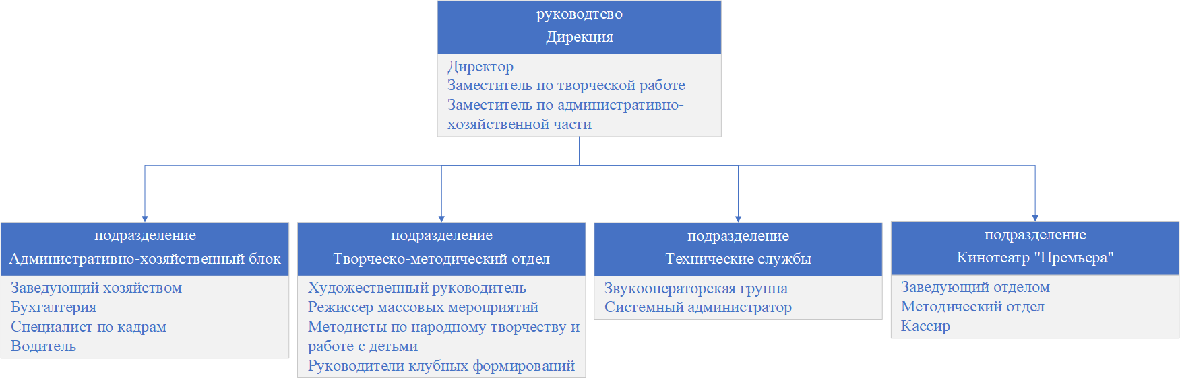
Рисунок 1. Организационная структура МБУК «Починковский культурно-досуговый центр»
В рамках рассматриваемого бизнес-процесса ключевыми участниками являются кассир, методист и администратор. Кассир выполняет операции, связанные с непосредственной продажей билетов и фиксацией заказов. Методист отвечает за подготовку репертуарной информации: ведение списка фильмов, подбор кинопрограмм, формирование афиши и расписания. Администратор обеспечивает контроль работы системы, управление пользователями, настройку параметров программы и техническое сопровождение. Такое распределение обязанностей требует четкого разграничения прав доступа, поскольку кассир не должен изменять сведения о пользователях или выполнять обслуживание базы данных, а методист не должен иметь доступ к финансово-учетным операциям, если это не входит в его должностные обязанности.
До внедрения специализированной информационной системы учет продажи билетов мог осуществляться смешанным способом: часть сведений фиксировалась вручную, часть – в электронных таблицах. Например, данные о проданных билетах могли заноситься в журнал или файл Excel, сведения о фильмах и расписании храниться отдельно, а итоговые суммы подсчитываться вручную. Такая модель учета относится к полуавтоматизированной, так как компьютер используется лишь как средство ввода и хранения отдельных таблиц, но не обеспечивает полноценной автоматизации бизнес-процесса.
Модель существующего процесса учета продажи билетов можно представить следующим образом: сначала сотрудник получает информацию о фильме и сеансе, затем вручную фиксирует количество продаваемых билетов, рассчитывает сумму к оплате, записывает сведения о покупке, после чего в конце смены или отчетного периода выполняет подсчет итоговых данных. При необходимости найти информацию о конкретной продаже сотруднику приходится просматривать журнал или таблицу вручную, применяя фильтры либо поиск по отдельным признакам. При большом количестве операций такой процесс занимает значительное время.
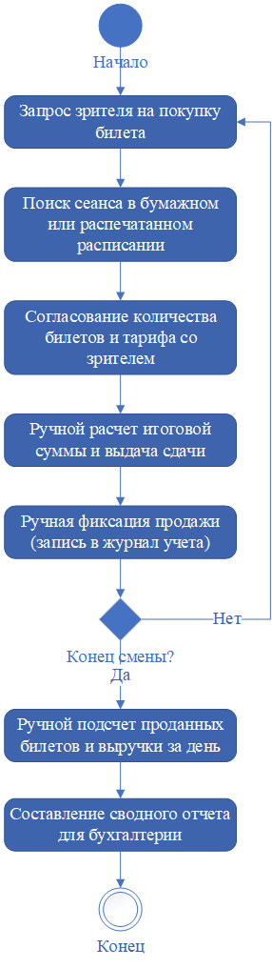
Рисунок 2. Модель процесса учета продажи билетов до автоматизации
Анализ существующей организации учета позволил выделить ряд существенных недостатков.
Во-первых, при ручном вводе информации сохраняется высокая вероятность ошибок. Ошибка может возникнуть при указании названия фильма, даты сеанса, количества билетов, цены или итоговой суммы. Особенно часто такие ошибки возникают при большом потоке посетителей, когда сотрудник вынужден быстро оформлять несколько операций подряд. Даже незначительная неточность может привести к расхождению между фактической выручкой и учетными данными.
Во-вторых, ручной расчет итоговой суммы увеличивает нагрузку на сотрудника. При продаже одного билета ошибка маловероятна, однако при групповом посещении, разных вариантах оплаты или необходимости учитывать несколько заказов подряд вероятность неверного подсчета возрастает. Отсутствие автоматического расчета делает процесс менее надежным и требует дополнительной проверки.
В-третьих, при использовании разрозненных файлов отсутствует единая база данных. Сведения о фильмах, жанрах, возрастных рейтингах, пользователях, заказах и способах оплаты могут храниться отдельно, что затрудняет их совместное использование. Например, если название фильма изменяется в одном файле, оно может не обновиться в другом. В результате возникают дублирование данных, противоречия и необходимость повторного ввода одной и той же информации.
В-четвертых, затрудняется оперативный контроль. Руководителю или администратору сложно быстро получить достоверную информацию о количестве проданных билетов, сумме выручки, популярности конкретных фильмов или распределении продаж по способам оплаты. Для получения таких сведений необходимо вручную собирать данные из журналов и таблиц, что требует времени и снижает актуальность отчетной информации.
В-пятых, отсутствует полноценное разграничение доступа. При работе с обычными файлами электронных таблиц трудно обеспечить надежное разделение прав пользователей. Один сотрудник может случайно изменить данные, за которые он не отвечает, удалить важную строку или внести некорректные сведения. Кроме того, становится сложно установить, какой именно пользователь выполнил конкретную операцию.
В-шестых, бумажные журналы и отдельные файлы не обеспечивают достаточного уровня сохранности информации. Бумажный документ может быть поврежден или утерян, а файл электронной таблицы – случайно удален, перезаписан или изменен без возможности быстрого восстановления. Для учетных данных, связанных с продажей билетов и финансовыми показателями, такая ситуация является недопустимой.
Для оценки возможных способов автоматизации предметной области были рассмотрены несколько вариантов организации учета: сохранение ручного учета, использование офисных приложений, внедрение готовой билетной платформы и разработка собственной информационной системы.
Таблица 1. Сравнительный анализ существующих решений по автоматизации учета продажи билетов
Вариант решения | Преимущества | Недостатки
Бумажный журнал учета | Простота использования, отсутствие необходимости в специальном программном обеспечении | Высокий риск ошибок, отсутствие быстрого поиска, сложность формирования отчетов, низкая сохранность данных
Электронные таблицы MS Excel | Доступность, привычный интерфейс, возможность простых расчетов и фильтрации | Нет полноценной ролевой модели, высокая вероятность случайного изменения данных, слабая защита, отсутствие централизованной базы
Универсальные облачные сервисы учета | Возможность доступа через интернет, наличие базовых инструментов аналитики | Зависимость от внешнего сервиса, возможные абонентские платежи, избыточность функционала, необходимость адаптации под специфику учреждения
Готовые билетные платформы | Наличие широкого функционала для онлайн-продаж, бронирования и интеграций | Высокая стоимость внедрения, зависимость от поставщика, сложность настройки, избыточность для локальных задач небольшого учреждения
Собственная информационная система | Полное соответствие требованиям учреждения, учет специфики ролей, возможность доработки, централизованная база данных | Необходимость разработки, тестирования, сопровождения и подготовки эксплуатационной документации
На основании сравнительного анализа можно сделать вывод, что использование бумажного учета и электронных таблиц не обеспечивает необходимого уровня надежности и управляемости. Готовые билетные платформы, в свою очередь, обладают широкими возможностями, однако для условий МБУК «ПКДЦ» они могут быть избыточными, экономически нецелесообразными и недостаточно гибкими. Специализированные промышленные решения часто ориентированы на крупные кинотеатральные сети, где требуется онлайн-бронирование, интеграция с сайтами, сложная схема залов, динамическое ценообразование и централизованное управление несколькими площадками. Для локального культурно-досугового центра первостепенное значение имеют другие задачи: простой и надежный учет заказов, удобная работа с фильмами и расписанием, разграничение прав сотрудников, экспорт данных, резервное копирование и возможность эксплуатации на имеющейся технической базе.
В связи с этим наиболее рациональным решением является создание собственной информационной системы, разработанной с учетом реальных условий работы кинотеатра «Премьера». Такой подход позволяет не перегружать программу лишними функциями, но при этом реализовать именно те возможности, которые необходимы сотрудникам учреждения в повседневной деятельности. Собственная разработка также обеспечивает возможность последующего расширения системы: при необходимости можно добавить печать отчетов, интеграцию с контрольно-кассовой техникой, расширенную аналитику, сетевой режим работы или дополнительные механизмы резервного копирования.
Разрабатываемая информационная система «Учет продажи билетов» предназначена для автоматизации ключевых операций кинотеатра «Премьера» МБУК «ПКДЦ». Система должна обеспечить централизованное хранение данных, сокращение количества ручных операций, повышение точности расчетов, ускорение поиска информации и создание условий для более прозрачного контроля деятельности. В отличие от разрозненных таблиц, информационная система объединяет данные о фильмах, жанрах, возрастных рейтингах, заказах, пользователях, ролях и способах оплаты в единую базу данных.
Особое значение имеет автоматизация учета заказов. При оформлении продажи сотрудник выбирает фильм, дату сеанса, цену, количество билетов и способ оплаты. Итоговая сумма рассчитывается автоматически, что снижает вероятность арифметических ошибок. Сведения о продаже сохраняются в электронном журнале, где их можно просмотреть, отфильтровать и использовать при подготовке отчетности. Благодаря хранению данных в базе Microsoft SQL Server обеспечивается централизованность учета, а использование связей между таблицами позволяет поддерживать целостность информации.
Не менее важным является ведение справочника фильмов. В рамках ручного учета информация о кинолентах может храниться в разных файлах или документах, что неудобно при последующем оформлении продаж и составлении расписания. В информационной системе сведения о фильмах хранятся в отдельном справочнике, где для каждой записи могут указываться название, дата выхода, жанры, возрастной рейтинг и постер. Это позволяет методисту заранее подготовить репертуарную базу, а кассиру – использовать уже готовые данные при оформлении заказов.
Формирование расписания также относится к важным задачам автоматизации. Для кинотеатра расписание является основой планирования работы, так как именно оно определяет, какие фильмы и в какие дни демонстрируются посетителям. Автоматизированное ведение расписания позволяет избежать повторного ввода информации о фильмах, использовать единый справочник и поддерживать более аккуратное представление афиши.
Отдельное внимание при разработке информационной системы уделяется безопасности и разграничению прав доступа. В системе предусматриваются роли пользователей: администратор, методист и кассир. Администратор получает доступ к управлению пользователями, настройкам и обслуживанию базы данных. Методист работает с фильмами и расписанием. Кассир выполняет операции, связанные с учетом заказов и продажей билетов. Такое разделение позволяет ограничить доступ сотрудников только теми функциями, которые соответствуют их должностным обязанностям.
Для оценки готовности учреждения к внедрению программного продукта был проведен анализ имеющегося аппаратного и программного обеспечения. Результаты анализа показывают, что техническая база позволяет использовать настольное приложение без дорогостоящей модернизации оборудования.
Таблица 2. Типовая конфигурация рабочего компьютера
Техническая комплектующая | Характеристика
Процессор | AMD Ryzen 5 3400G
Оперативная память | 16 ГБ DDR4
Жесткий диск | SSD 512 ГБ
Монитор | Acer V206HQL 23.6''
Программное обеспечение | Windows 11, Microsoft Office 2016
Принтер | Epson L222
Контрольно-кассовая техника | АТОЛ 20Ф
Наличие современного персонального компьютера, операционной системы Windows и офисного программного обеспечения создает благоприятные условия для внедрения информационной системы. Использование твердотельного накопителя обеспечивает быструю загрузку программы и комфортную работу с базой данных. Достаточный объем оперативной памяти позволяет выполнять приложение без значительных задержек. Наличие принтера и контрольно-кассовой техники также важно для дальнейшего развития системы, так как в перспективе может быть реализована печать отчетных документов или интеграция с кассовым оборудованием.
Разрабатываемая информационная система реализуется как настольное приложение для операционной системы Windows. Такой вариант является оправданным для рассматриваемой предметной области, поскольку сотрудники работают на стационарных рабочих местах, а база данных может быть размещена локально или в пределах локальной сети учреждения. Для хранения данных используется Microsoft SQL Server, что обеспечивает надежную работу с реляционной базой данных, поддержку связей между сущностями и возможность резервного копирования. Клиентская часть создается с использованием технологии WPF, позволяющей разработать современный графический интерфейс.
Переход от ручного и полуавтоматизированного учета к специализированной информационной системе позволяет сформировать модель процесса «как должно быть» – To-Be. В этой модели сотрудник не выполняет расчеты вручную и не заносит сведения в разрозненные таблицы. Вместо этого он работает в единой программе, где данные выбираются из справочников, расчет выполняется автоматически, а результаты сохраняются в базе данных. Руководство и администратор получают возможность контролировать учетную информацию, а сотрудники – выполнять свои операции быстрее и с меньшим количеством ошибок.
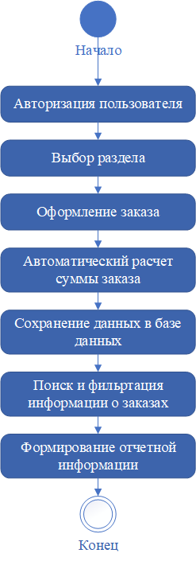
Рисунок 3. Модель процесса учета продажи билетов после автоматизации
Таким образом, анализ предметной области показал, что существующие способы учета продажи билетов не в полной мере соответствуют требованиям современного учреждения культуры. Бумажные журналы и электронные таблицы не обеспечивают достаточной надежности, скорости обработки, защищенности и прозрачности учета. Готовые внешние решения могут быть функционально избыточными и экономически нецелесообразными для локального культурно-досугового центра. Поэтому создание собственной информационной системы «Учет продажи билетов» является обоснованным и практически значимым решением.
Разрабатываемая система позволит автоматизировать учет продаж, обеспечить централизованное хранение данных, разграничить права пользователей, снизить влияние человеческого фактора, ускорить обработку операций и повысить качество управленческого контроля. В результате внедрение информационной системы создаст основу для более эффективной, надежной и современной организации работы кинотеатра «Премьера» МБУК «Починковский культурно-досуговый центр».
1.2. Выбор методологии проектирования информационной системы
Проектирование информационной системы представляет собой сложный инженерный процесс, включающий анализ предметной области, выявление требований, построение моделей, разработку архитектуры, проектирование базы данных, реализацию программного продукта, тестирование, внедрение и дальнейшее сопровождение. Для того чтобы процесс разработки был управляемым, последовательным и предсказуемым, необходимо заранее определить методологию проектирования.
Методология проектирования информационной системы – это совокупность принципов, методов, этапов и правил, определяющих порядок создания программного продукта на протяжении всего жизненного цикла. От выбора методологии зависит не только скорость разработки, но и качество конечной системы, удобство внесения изменений, возможность контроля промежуточных результатов, уровень рисков и успешность внедрения готового программного обеспечения в деятельность организации.
Для информационной системы «Учет продажи билетов» выбор методологии имеет особое значение, так как разрабатываемый программный продукт должен учитывать специфику работы МБУК «Починковский культурно-досуговый центр», распределение обязанностей между пользователями, необходимость надежного хранения данных и удобство ежедневной эксплуатации. Система предназначена не для абстрактной демонстрации возможностей программирования, а для решения практических задач учреждения культуры: учета продаж, ведения справочника фильмов, формирования расписания, работы с пользователями, разграничения прав доступа, экспорта данных и обслуживания базы данных.
В современной практике разработки программного обеспечения наиболее распространенными являются следующие методологии проектирования информационных систем:
- каскадная модель;
- спиральная модель;
- итерационная модель.
Каждая из указанных методологий имеет собственную область применения, преимущества и ограничения. Поэтому выбор подхода должен быть не формальным, а обоснованным с учетом масштаба проекта, характера требований, квалификации разработчика, сроков выполнения дипломного проекта и особенностей будущей эксплуатации системы.
Каскадная модель, также называемая водопадной моделью, предполагает строго последовательное выполнение этапов разработки. Сначала выполняется анализ предметной области и сбор требований, затем проектирование, после этого программирование, тестирование, внедрение и сопровождение. Переход к следующему этапу осуществляется только после завершения предыдущего.
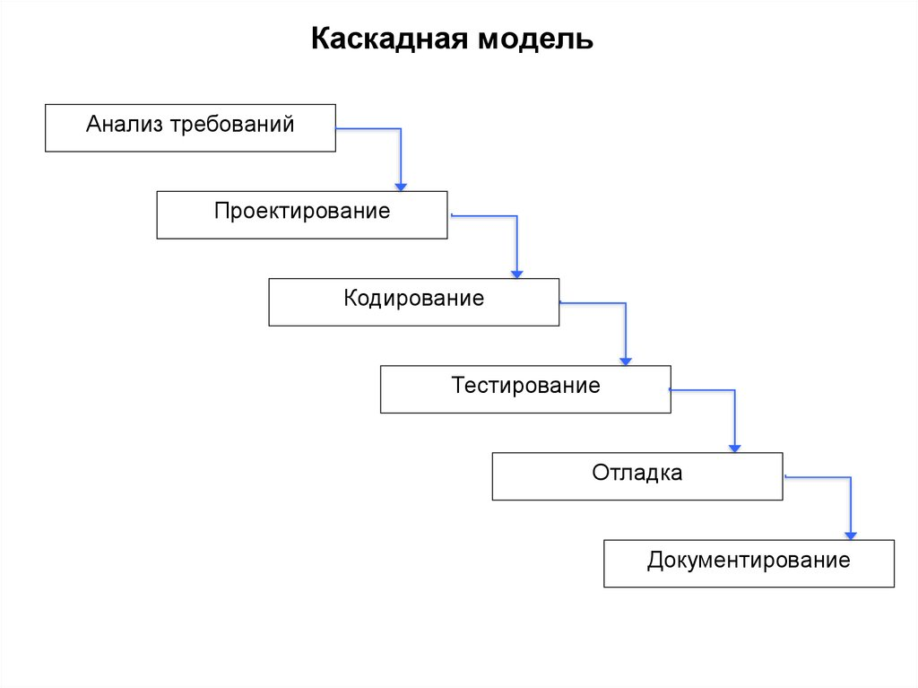
Рисунок 4. Каскадная модель проектирования информационной системы
Достоинством каскадной модели является ее простота и логическая понятность. Каждый этап имеет четко определенные задачи и результат. Такая модель удобна для планирования сроков, подготовки документации и контроля выполнения работ. Она хорошо подходит для проектов, в которых требования заранее известны, стабильны и практически не изменяются в процессе разработки.
Однако для разработки информационной системы «Учет продажи билетов» каскадная модель имеет ряд существенных ограничений. В процессе создания прикладного программного обеспечения требования часто уточняются. Например, после разработки первых экранных форм может возникнуть необходимость изменить расположение элементов управления, расширить фильтрацию заказов, добавить новые способы оплаты, уточнить роли пользователей или доработать механизм резервного копирования. При каскадном подходе подобные изменения сложно вносить на поздних стадиях, так как они могут потребовать возврата к уже завершенным этапам проектирования и реализации.
Кроме того, при каскадной модели пользователь видит готовый результат слишком поздно. Это повышает риск того, что часть решений окажется неудобной для реальной работы сотрудников. Для учетной системы, которой будут пользоваться кассир, методист и администратор, такой риск является значимым, поскольку удобство интерфейса и корректность бизнес-логики можно полноценно оценить только после практической проверки отдельных модулей.
Спиральная модель проектирования ориентирована на постепенную разработку системы с постоянным анализом рисков. Жизненный цикл в данной модели представлен в виде последовательности витков спирали. На каждом витке уточняются требования, оцениваются риски, создается прототип или очередная версия системы, после чего проводится анализ полученного результата.
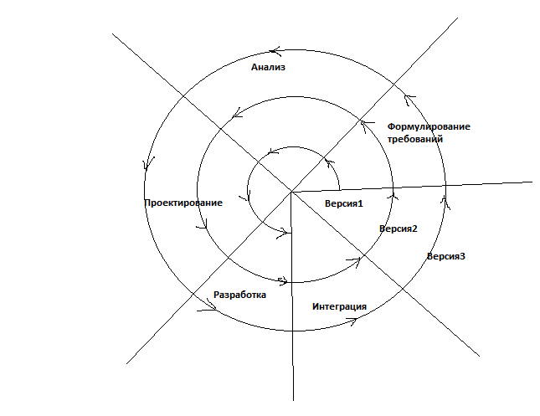
Рисунок 5. Спиральная модель проектирования информационной системы
Преимуществом спиральной модели является повышенное внимание к рискам. Она позволяет заранее выявлять технические, организационные и экономические проблемы, проверять реализуемость решений с помощью прототипов и постепенно уточнять проект. Данный подход хорошо подходит для крупных, дорогостоящих и технически сложных систем, где ошибка на раннем этапе может привести к значительным потерям.
Вместе с тем для дипломного проекта по созданию информационной системы «Учет продажи билетов» спиральная модель является избыточной. Разрабатываемая система относится к классу локальных прикладных учетных систем. Она имеет понятную предметную область, ограниченный круг пользователей и заранее определенный основной функционал. Применение полноценной спиральной модели потребовало бы значительных затрат времени на формальное управление рисками, создание нескольких прототипов и сложное планирование, что не является рациональным для проекта данного масштаба.
Итерационная модель предполагает разбиение всего процесса разработки на отдельные этапы – итерации. Каждая итерация представляет собой небольшой завершенный цикл, включающий анализ требований, проектирование, реализацию, тестирование и оценку результата. После завершения одной итерации система получает новый работоспособный фрагмент функциональности, который можно проверить, улучшить и затем дополнить на следующем этапе.
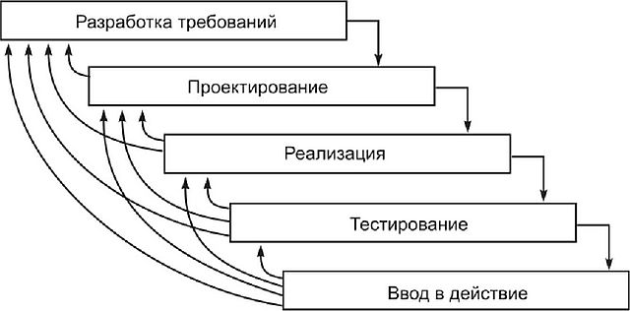
Рисунок 6. Итерационная модель проектирования информационной системы
Итерационный подход наиболее близок к практическому процессу разработки информационной системы «Учет продажи билетов». Программный продукт состоит из нескольких относительно самостоятельных модулей: авторизации, учета заказов, управления фильмами, формирования расписания, управления пользователями, настройки интерфейса, импорта и экспорта данных, создания и восстановления резервной копии базы данных. Каждый из этих модулей можно разрабатывать и проверять отдельно, постепенно формируя полноценную систему.
Например, на первой итерации может быть создана база данных и реализована авторизация пользователей. На следующей – модуль учета заказов, так как он относится к основному бизнес-процессу продажи билетов. Далее может быть разработан справочник фильмов, затем расписание, роли пользователей, настройки, экспорт данных и функции обслуживания базы данных. Такой подход позволяет не откладывать проверку всей системы до самого конца, а контролировать качество каждого функционального блока сразу после его реализации.
Для наглядного сравнения рассмотренных методологий составлена таблица.
Таблица 3. Сравнительный анализ методологий проектирования информационной системы
Критерий сравнения | Каскадная модель | Спиральная модель | Итерационная модель
Порядок разработки | Строго последовательный | Циклический, с акцентом на риски | Поэтапный, с постепенным наращиванием функционала
Возможность изменения требований | Низкая, изменения затруднены на поздних этапах | Высокая, требования уточняются на каждом витке | Высокая, требования можно корректировать между итерациями
Получение промежуточного результата | Только после завершения большинства этапов | После каждого витка спирали | После каждой итерации
Уровень сложности управления | Низкий или средний | Высокий | Средний
Подходит для небольших и средних прикладных систем | Ограниченно | Частично, но часто избыточна | Подходит наиболее полно
Риск несоответствия ожиданиям пользователя | Высокий при изменяющихся требованиях | Низкий, но требует сложного анализа рисков | Низкий за счет регулярной проверки результата
Целесообразность для ИС «Учет продажи билетов» | Недостаточно гибкая | Избыточная для масштаба проекта | Наиболее рациональная
На основании проведенного сравнительного анализа для проектирования и разработки информационной системы «Учет продажи билетов» была выбрана итерационная методология. Данный выбор является обоснованным по нескольким причинам.
Во-первых, итерационная модель обеспечивает гибкость при уточнении требований. В процессе разработки учетной системы могут появляться дополнительные пожелания к интерфейсу, составу таблиц, фильтрам, способам отображения данных, логике доступа и настройкам программы. Для учреждения культуры это особенно важно, так как работа с билетами, расписанием и репертуаром зависит от практических условий эксплуатации. Итерационный подход позволяет вносить изменения без полной переработки всего проекта.
Во-вторых, выбранная методология позволяет получать работающие промежуточные версии системы. Это дает возможность проверять не только программный код, но и удобство взаимодействия пользователя с приложением. Например, после реализации страницы заказов можно сразу оценить, насколько удобно кассиру оформлять продажу билетов, выбирать фильм, указывать цену, количество билетов и способ оплаты. После реализации справочника фильмов можно проверить удобство работы методиста с названиями фильмов, жанрами, возрастными рейтингами и постерами.
В-третьих, итерационный подход снижает риски разработки. Если ошибка обнаруживается в отдельном модуле, ее можно исправить до перехода к следующему этапу. Это особенно важно при разработке базы данных и связанного с ней функционала, так как ошибки в структуре таблиц, связях или логике сохранения данных могут повлиять на работу всей системы. Постепенная реализация позволяет своевременно выявлять недостатки и не накапливать критические проблемы до финального тестирования.
В-четвертых, итерационная модель хорошо сочетается с модульной структурой разрабатываемого приложения. Информационная система «Учет продажи билетов» логически делится на отдельные подсистемы. Каждая подсистема выполняет конкретную функцию, но при этом взаимодействует с общей базой данных. Благодаря этому разработку можно организовать последовательно: сначала создать фундамент системы, затем реализовать основные учетные операции, после чего добавить справочные, административные и сервисные функции.
В-пятых, итерационная методология удобна для выполнения дипломного проекта. Она позволяет распределить работу на понятные этапы, контролировать сроки, постепенно наполнять пояснительную записку результатами проектирования и разработки, а также последовательно подготавливать иллюстрации, схемы, диаграммы и таблицы. Это снижает вероятность несогласованности между программной частью и текстом дипломной работы.
С учетом особенностей проекта процесс разработки информационной системы можно представить в виде следующих итераций.
Таблица 4. Итерации разработки информационной системы
Номер итерации | Содержание работ | Результат итерации
1 | Анализ предметной области, определение основных ролей и бизнес-процессов | Сформулированы цели системы, определены пользователи и основные требования
2 | Проектирование базы данных MS SQL Server | Создана структура базы данных для хранения пользователей, ролей, фильмов, жанров, заказов и способов оплаты
3 | Разработка модуля авторизации и разграничения доступа | Реализован вход по логину и паролю, определение роли пользователя и ограничение доступных разделов
4 | Разработка модуля учета заказов | Реализовано добавление, редактирование, удаление, поиск и фильтрация операций продажи билетов
5 | Разработка справочника фильмов и жанров | Реализовано управление фильмами, жанрами, возрастными рейтингами и постерами
6 | Разработка модуля расписания | Реализованы средства формирования афиши и работы с расписанием сеансов
7 | Разработка административных и сервисных функций | Реализованы управление пользователями, настройки интерфейса, импорт, экспорт и резервное копирование
8 | Комплексное тестирование и подготовка к внедрению | Проверена корректность работы системы, подготовлены материалы для эксплуатации
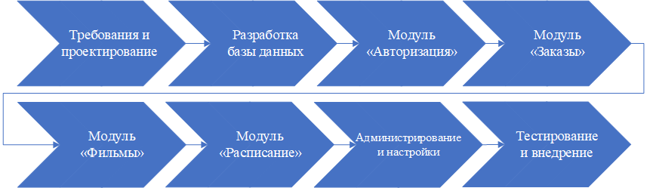
Рисунок 7. Этапы итерационной разработки информационной системы
«Учет продажи билетов»
Выбранная методология также позволяет обеспечить постепенное усложнение системы. На ранних этапах реализуется базовая функциональность, без которой приложение не может работать: база данных, подключение к ней, авторизация и основные роли. Затем добавляются функции, связанные с основным бизнес-процессом – учетом продажи билетов. После этого система расширяется справочниками, расписанием, настройками, импортом, экспортом и функциями обслуживания. Такой порядок является логичным, так как каждая следующая итерация опирается на уже созданную и проверенную часть программного продукта.
Следует отметить, что итерационная модель не исключает документирования. Напротив, для дипломного проекта важно фиксировать результаты каждого этапа: требования, схемы, диаграммы, структуру базы данных, описание интерфейса и результаты тестирования. Поэтому выбранный подход позволяет совместить гибкость разработки с необходимой строгостью проектной документации.
Практическое применение итерационной методологии при создании информационной системы «Учет продажи билетов» дает возможность обеспечить соответствие программного продукта реальным условиям работы МБУК «Починковский культурно-досуговый центр». Система разрабатывается не как единый неподвижный блок, а как совокупность последовательно создаваемых и проверяемых модулей. Благодаря этому повышается качество итогового программного продукта, снижается вероятность грубых проектных ошибок и обеспечивается возможность дальнейшего развития системы.
Таким образом, в результате анализа основных методологий проектирования было установлено, что каскадная модель недостаточно гибка для разработки прикладной учетной системы с возможностью уточнения требований, а спиральная модель является избыточной для масштаба дипломного проекта. Наиболее рациональным вариантом является итерационная методология, так как она позволяет поэтапно разрабатывать функциональные модули, своевременно тестировать их, учитывать замечания пользователей и снижать проектные риски. Именно поэтому для создания информационной системы «Учет продажи билетов» для МБУК «Починковский культурно-досуговый центр» была выбрана итерационная модель проектирования.
1.3. Анализ и моделирование требований
Анализ и моделирование требований является одним из наиболее значимых этапов разработки информационной системы, поскольку именно на данном этапе определяется, какие задачи должна решать система, какие пользователи будут с ней взаимодействовать, какие данные необходимо хранить и какие ограничения должны соблюдаться при эксплуатации программного продукта. Неполное или неточное определение требований на ранней стадии разработки может привести к серьезным ошибкам в архитектуре, избыточности интерфейса, нарушению логики обработки данных и необходимости существенной переработки системы на поздних этапах.
Для информационной системы «Учет продажи билетов» анализ требований особенно важен, так как разрабатываемое приложение предназначено для практического использования в деятельности МБУК «Починковский культурно-досуговый центр». Система должна быть не просто набором экранных форм, а полноценным инструментом автоматизации учетных операций кинотеатра «Премьера». Она должна обеспечивать удобное оформление продаж, централизованное хранение сведений о фильмах и заказах, разграничение прав доступа между сотрудниками, защиту учетных записей и возможность дальнейшего сопровождения.
Требования к информационной системе были сформированы на основе анализа предметной области, существующих проблем учета продажи билетов, распределения обязанностей между сотрудниками учреждения и функциональных возможностей разрабатываемого программного продукта. При этом учитывались как пользовательские требования, связанные с удобством ежедневной работы, так и технические требования, определяющие надежность, безопасность, сохранность данных и возможность развития системы.
В рамках анализа были выделены основные группы пользователей, взаимодействующих с информационной системой. Для каждой группы определены задачи, права доступа и функциональные ограничения. Такой подход позволяет избежать ситуации, при которой все пользователи получают одинаковый доступ ко всем разделам программы. Для учетной системы это особенно важно, поскольку сведения о продажах, пользователях и настройках базы данных относятся к разным уровням ответственности.
Основными пользователями информационной системы являются:
- Кассир – сотрудник, выполняющий операции, связанные с непосредственным учетом продажи билетов. Его основная задача заключается в оформлении заказов, выборе фильма, указании даты сеанса, цены билета, количества билетов и способа оплаты. Кассир работает с журналом продаж, выполняет поиск и фильтрацию заказов, а также использует шаблоны быстрых цен для ускорения оформления операций. Доступ к управлению пользователями, настройкам базы данных и изменению системных параметров для данной роли должен быть ограничен.
- Методист – сотрудник, отвечающий за репертуарную и организационную часть работы кинотеатра. В его задачи входит ведение справочника фильмов, указание жанров, возрастных рейтингов, дат выхода и постеров, а также работа с расписанием киносеансов. Методист не должен иметь доступ к функциям администрирования учетных записей и критическим операциям обслуживания базы данных, так как это не относится к его должностным обязанностям.
- Администратор – пользователь с расширенными правами доступа. Он осуществляет управление учетными записями сотрудников, назначает роли, контролирует работоспособность системы, выполняет настройку параметров приложения, управляет резервным копированием и восстановлением базы данных. Администратор должен иметь доступ ко всем основным модулям программы, поскольку отвечает за организационное и техническое сопровождение информационной системы.
Такое разделение пользователей соответствует принципу минимально необходимых прав. Каждый сотрудник получает доступ только к тем функциям, которые необходимы ему для выполнения должностных обязанностей. Это повышает безопасность системы, снижает вероятность случайного изменения данных и делает интерфейс более понятным, так как пользователь не видит лишних разделов.
Для формализации взаимодействия пользователей с информационной системой используется UML-диаграмма вариантов использования. Данная диаграмма позволяет наглядно показать, какие функции доступны каждому актору и какие действия выполняются в рамках системы.
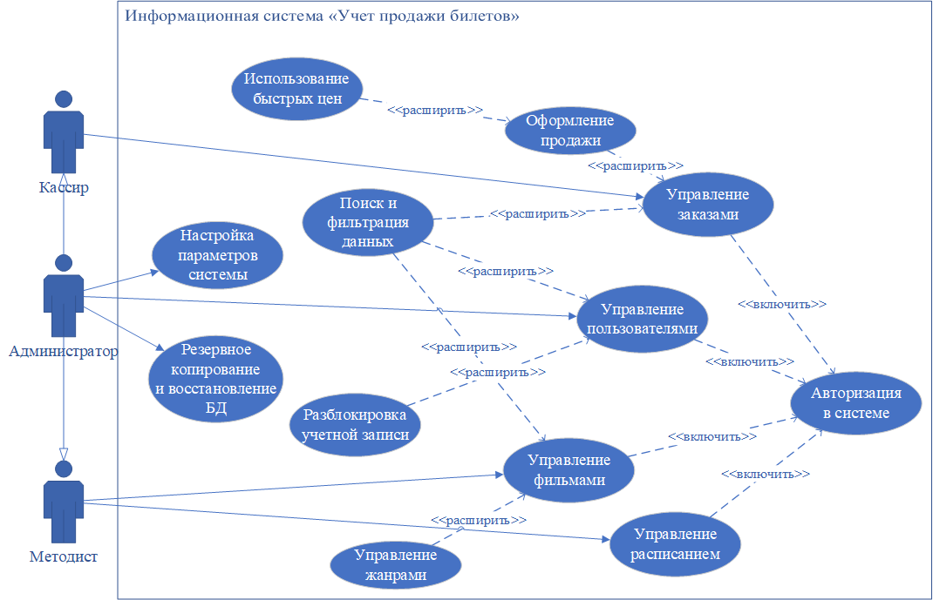
Рисунок 8. Диаграмма вариантов использования информационной системы «Учет продажи билетов»
На основании выделенных ролей и анализа бизнес-процессов были определены основные пользовательские сценарии работы системы.
Первый сценарий связан с авторизацией пользователя. При запуске приложения пользователь вводит логин и пароль. Система проверяет заполнение полей, выполняет поиск учетной записи в базе данных, преобразует введенный пароль в хеш и сравнивает его с сохраненным значением. Если данные введены корректно, система определяет роль пользователя и открывает доступные ему разделы. При неверном вводе пароля увеличивается счетчик неудачных попыток входа. После превышения допустимого количества ошибок учетная запись временно блокируется. Данный сценарий обеспечивает базовую защиту от несанкционированного доступа.
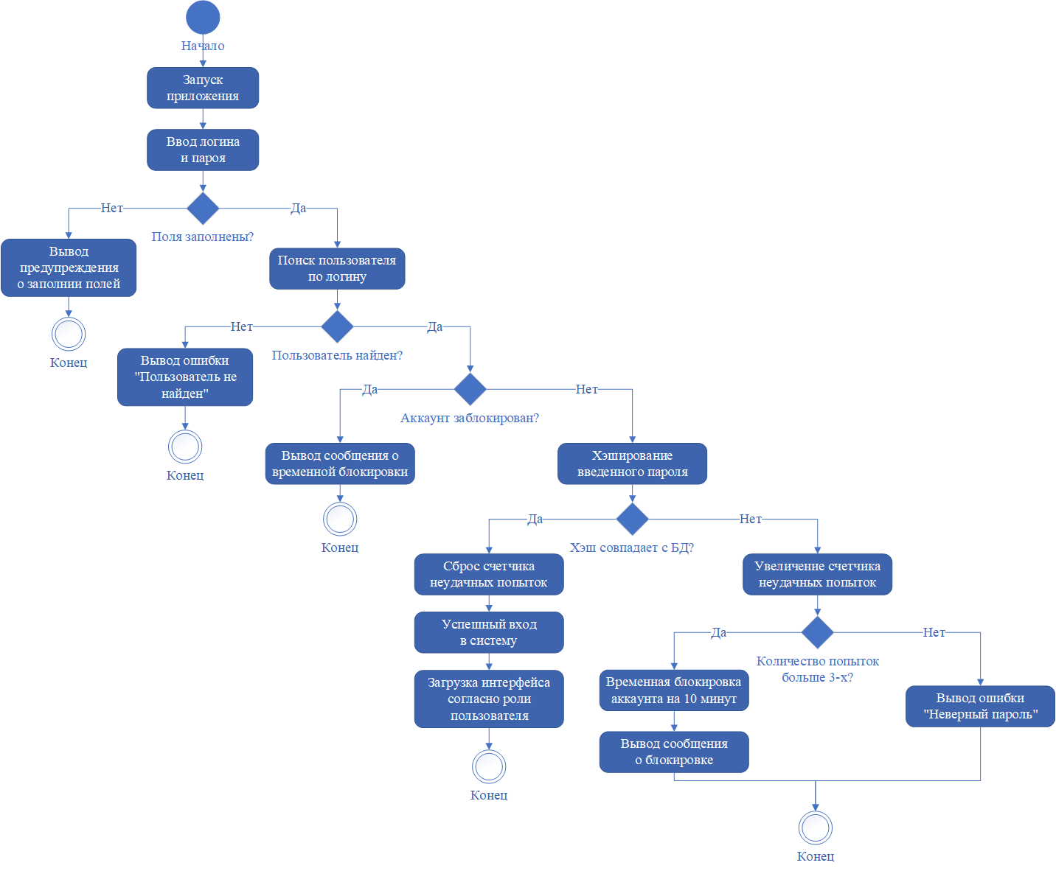
Рисунок 9. Диаграмма активности процесса авторизации пользователя
Второй сценарий связан с оформлением продажи билетов. Данный сценарий является центральным для информационной системы, поскольку отражает основной бизнес-процесс кинотеатра. Кассир или администратор открывает раздел «Заказы», нажимает кнопку добавления записи, выбирает фильм из справочника, указывает дату покупки, дату сеанса, цену билета, количество билетов и способ оплаты. После ввода данных система автоматически рассчитывает итоговую сумму заказа и сохраняет запись в базе данных. После сохранения заказ отображается в общем журнале продаж.
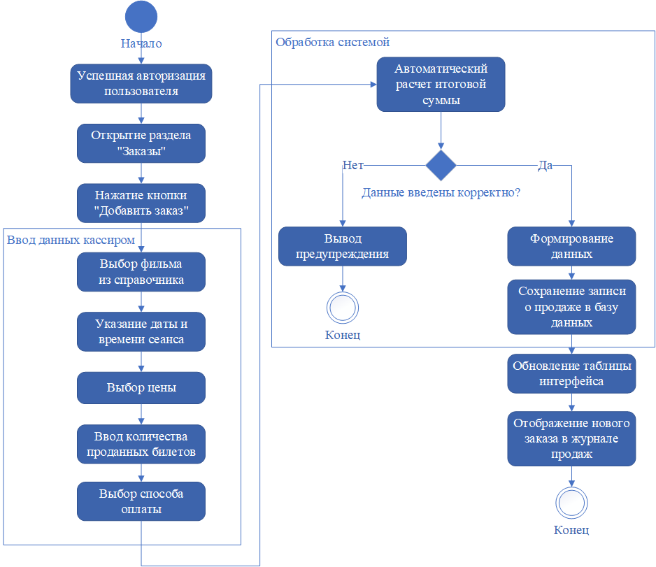
Рисунок 10. Диаграмма активности процесса оформления продажи билетов
Третий сценарий относится к управлению фильмами. Методист или администратор открывает раздел «Фильмы», добавляет новую запись или редактирует существующую. При добавлении фильма указываются название, дата выхода, возрастной рейтинг, жанры и постер. Система сохраняет данные в базе, после чего фильм становится доступен для использования в заказах и расписании. Наличие отдельного справочника фильмов позволяет избежать повторного ручного ввода названий и снижает вероятность ошибок при оформлении продаж.
Четвертый сценарий связан с формированием расписания. Методист или администратор использует сведения из справочника фильмов для подготовки афиши и расписания сеансов. За счет использования уже существующих данных о фильмах поддерживается единый источник информации. Это важно, так как расписание должно быть связано с репертуаром, а не храниться в виде несвязанных текстовых записей.
Пятый сценарий связан с администрированием системы. Администратор управляет учетными записями пользователей, назначает роли, проверяет состояние учетных записей, изменяет настройки приложения, выполняет резервное копирование и восстановление базы данных. Данный сценарий относится к служебным функциям и должен быть недоступен кассиру и методисту.
На основе анализа пользовательских сценариев были сформулированы функциональные требования. Функциональные требования описывают конкретные действия, которые система должна выполнять.
Таблица 5. Функциональные требования к информационной системе
Код требования | Наименование требования | Описание требования
ФТ-1 | Авторизация пользователей | Система должна обеспечивать вход пользователя по логину и паролю
ФТ-2 | Проверка учетных данных | Система должна проверять наличие пользователя в базе данных и соответствие введенного пароля сохраненному хешу
ФТ-3 | Защита от подбора пароля | Система должна учитывать количество неудачных попыток входа и временно блокировать учетную запись после превышения допустимого лимита
ФТ-4 | Определение роли пользователя | После успешного входа система должна определять роль пользователя и открывать только доступные ему разделы
ФТ-5 | Работа с заказами | Система должна позволять добавлять, редактировать, удалять и просматривать заказы
ФТ-6 | Автоматический расчет суммы | При оформлении заказа система должна автоматически рассчитывать итоговую стоимость на основании цены билета и количества билетов
ФТ-7 | Поиск и фильтрация заказов | Система должна предоставлять средства поиска, фильтрации, сортировки и постраничного просмотра заказов
ФТ-8 | Работа со справочником фильмов | Система должна позволять добавлять, редактировать, удалять и просматривать сведения о фильмах
ФТ-9 | Работа с жанрами | Система должна поддерживать привязку одного фильма к нескольким жанрам
ФТ-10 | Работа с возрастными рейтингами | Система должна позволять выбирать возрастной рейтинг фильма из справочника
ФТ-11 | Работа с постерами | Система должна поддерживать загрузку и отображение постеров фильмов, а при их отсутствии использовать изображение по умолчанию
ФТ-12 | Формирование расписания | Система должна предоставлять инструменты для подготовки расписания сеансов с использованием данных о фильмах
ФТ-13 | Управление пользователями | Администратор должен иметь возможность создавать, редактировать и удалять учетные записи сотрудников
ФТ-14 | Управление ролями доступа | Администратор должен назначать пользователям роли: «Администратор», «Методист» или «Кассир»
ФТ-15 | Настройка интерфейса | Система должна поддерживать изменение темы оформления, базового цвета и фонового изображения страницы авторизации
ФТ-16 | Быстрые цены | Система должна позволять использовать шаблоны быстрых цен для ускорения оформления заказов
ФТ-17 | Резервное копирование | Администратор должен иметь возможность создавать резервные копии базы данных
ФТ-18 | Восстановление данных | Администратор должен иметь возможность восстановить базу данных из резервной копии
ФТ-19 | Уведомления пользователя | Система должна выводить сообщения об успешных операциях, предупреждениях и ошибках
ФТ-20 | Подтверждение опасных действий | Перед удалением или выполнением критически важных операций система должна запрашивать подтверждение пользователя
Функциональные требования отражают логику поведения системы и определяют перечень возможностей, которые должны быть реализованы в программном продукте. Однако для качественной информационной системы недостаточно только определить набор функций. Необходимо также сформулировать нефункциональные требования, которые описывают качество работы системы, требования к надежности, безопасности, производительности, удобству использования и сопровождению.
Нефункциональные требования для информационной системы «Учет продажи билетов» представлены в таблице 6.
Таблица 6. Нефункциональные требования к информационной системе
Код требования | Вид требования | Описание требования
НФТ-1 | Надежность | Система должна стабильно работать в течение рабочего дня учреждения без самопроизвольного завершения работы
НФТ-2 | Сохранность данных | Все учетные данные должны храниться в базе данных Microsoft SQL Server, а изменения должны сохраняться после перезапуска приложения
НФТ-3 | Целостность данных | В базе данных должны использоваться первичные и внешние ключи, исключающие нарушение связей между основными сущностями
НФТ-4 | Безопасность | Доступ к системе должен предоставляться только авторизованным пользователям
НФТ-5 | Защита паролей | Пароли пользователей не должны храниться в открытом виде
НФТ-6 | Разграничение доступа | Интерфейс должен скрывать недоступные разделы в зависимости от роли пользователя
НФТ-7 | Удобство использования | Интерфейс должен быть понятным для сотрудников с базовыми навыками работы на компьютере
НФТ-8 | Единый стиль интерфейса | Все страницы должны быть оформлены в едином визуальном стиле с использованием понятных элементов управления
НФТ-9 | Производительность | Основные операции поиска, фильтрации, загрузки и сохранения данных должны выполняться без заметных задержек для пользователя
НФТ-10 | Сопровождаемость | Структура приложения должна позволять дорабатывать отдельные модули без полной переработки системы
НФТ-11 | Масштабируемость | Система должна иметь возможность дальнейшего расширения функционала, например добавления отчетов или интеграции с оборудованием
НФТ-12 | Восстановление после сбоев | Должна быть предусмотрена возможность восстановления базы данных из резервной копии
НФТ-13 | Совместимость | Приложение должно работать на компьютерах под управлением Windows 10 / Windows 11 при наличии необходимых компонентов .NET Framework и доступа к MS SQL Server
НФТ-14 | Обработка ошибок | При возникновении исключительных ситуаций пользователь должен получать понятное сообщение об ошибке
С точки зрения информационного обеспечения система должна работать с несколькими группами данных. К основным входным данным относятся логин и пароль пользователя, сведения о фильмах, жанрах, возрастных рейтингах, параметры заказа, дата сеанса, цена билета, количество билетов, способ оплаты и служебные настройки. Выходными данными являются электронный журнал заказов, отфильтрованные списки продаж, справочник фильмов, расписание сеансов, сведения о пользователях, сообщения системы и данные, подготовленные для отчетности.

Таблица 7. Входная и выходная информация информационной системы
Вид информации | Содержание информации | Назначение
Входная информация | Логин и пароль | Авторизация пользователя
Входная информация | Данные о фильмах | Формирование справочника фильмов и расписания
Входная информация | Жанры и возрастные рейтинги | Классификация фильмов
Входная информация | Дата покупки и дата сеанса | Фиксация продажи и учет посещаемости
Входная информация | Цена и количество билетов | Расчет итоговой суммы заказа
Входная информация | Способ оплаты | Учет структуры оплат
Входная информация | Роль пользователя | Разграничение доступа
Выходная информация | Журнал заказов | Просмотр истории продаж
Выходная информация | Итоговая сумма заказа | Контроль стоимости продажи
Выходная информация | Список фильмов | Использование при оформлении заказов и расписания
Выходная информация | Расписание сеансов | Планирование и информирование о показах
Выходная информация | Уведомления и предупреждения | Информирование пользователя о результате операций
Выходная информация | Резервная копия базы данных | Восстановление данных при сбоях
Для построения информационной модели были выделены основные сущности предметной области. К ним относятся: пользователь, роль, фильм, жанр, возрастной рейтинг, заказ и способ оплаты. Каждая сущность имеет собственное назначение и связана с другими объектами системы. Например, пользователь связан с ролью, заказ связан с пользователем, фильмом и способом оплаты, фильм связан с возрастным рейтингом и жанрами.
Таблица 8. Основные сущности предметной области
Сущность | Назначение
Пользователь | Хранит сведения об учетной записи сотрудника
Роль | Определяет уровень доступа пользователя
Фильм | Содержит сведения о киноленте
Жанр | Используется для классификации фильмов
Возрастной рейтинг | Определяет возрастное ограничение фильма
Заказ | Фиксирует факт продажи билетов
Способ оплаты | Хранит варианты оплаты билетов
Связи между сущностями отражают реальную логику предметной области. Один пользователь имеет одну роль, но одна роль может быть назначена нескольким пользователям. Один заказ оформляется одним пользователем, однако один пользователь может оформить множество заказов. Один заказ связан с одним фильмом, но один фильм может фигурировать во множестве заказов. Один фильм имеет один возрастной рейтинг, но один возрастной рейтинг может относиться ко многим фильмам. Между фильмами и жанрами используется связь «многие ко многим», так как один фильм может иметь несколько жанров, а один жанр может быть присвоен нескольким фильмам.
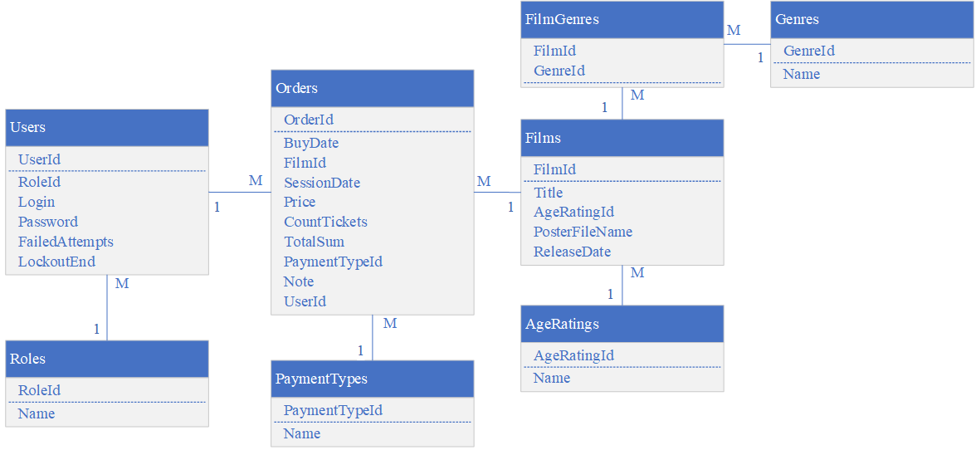
Рисунок 11. Концептуальная модель данных информационной системы
Особое значение имеет моделирование прав доступа. В системе должны быть предусмотрены различные уровни доступа, так как пользователи выполняют разные функции. Для наглядности распределение прав можно представить в виде матрицы доступа.

Таблица 9. Матрица доступа пользователей к функциям
информационной системы
Функция системы | Кассир | Методист | Администратор
Авторизация в системе | + | + | +
Просмотр заказов | + | – | +
Добавление заказа | + | – | +
Редактирование заказа | + | – | +
Удаление заказа | + | – | +
Поиск и фильтрация заказов | + | – | +
Работа с быстрыми ценами | + | – | +
Просмотр фильмов | – | + | +
Добавление и редактирование фильмов | – | + | +
Работа с жанрами | – | + | +
Формирование расписания | – | + | +
Управление пользователями | – | – | +
Назначение ролей | – | – | +
Настройка темы оформления | + | + | +
Изменение системных параметров | – | – | +
Создание резервной копии БД | – | – | +
Восстановление базы данных | – | – | +
Примечание: знак «+» означает наличие доступа, знак «–» означает отсутствие доступа. Отдельные операции могут быть дополнительно ограничены в зависимости от логики приложения и политики эксплуатации учреждения.
Для описания процесса обработки заказа целесообразно использовать модель жизненного цикла заказа. Жизненный цикл начинается с ввода данных о продаже и заканчивается сохранением записи в базе данных. После сохранения заказ становится частью истории продаж и может быть использован при фильтрации, сверке и подготовке отчетной информации.
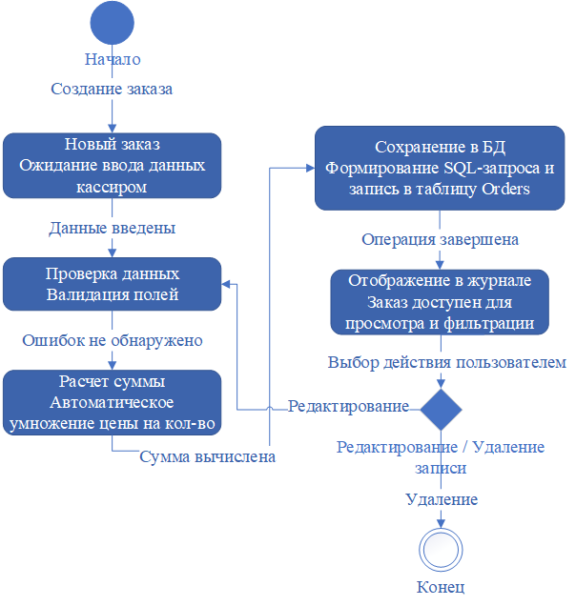
Рисунок 12. Жизненный цикл заказа в информационной системе
При моделировании требований также необходимо учитывать обработку ошибочных ситуаций. Информационная система должна предотвращать сохранение некорректных данных. Например, нельзя создать заказ без выбранного фильма, даты сеанса, цены, количества билетов или способа оплаты. Нельзя выполнить вход без логина или пароля. Нельзя предоставить доступ к административным функциям пользователю, роль которого не предусматривает такие действия. При возникновении ошибки система должна не завершать работу аварийно, а выводить пользователю понятное сообщение.

Таблица 10. Основные ограничения и проверки данных
Проверяемая ситуация | Реакция системы
Не введен логин или пароль | Вывод предупреждения о необходимости заполнить поля
Введен неверный пароль | Увеличение счетчика неудачных попыток и вывод сообщения об ошибке
Превышено число неудачных попыток входа | Временная блокировка учетной записи
Не выбран фильм при создании заказа | Запрет сохранения и вывод предупреждения
Не указана дата сеанса | Запрет сохранения заказа
Не указана цена или количество билетов | Запрет сохранения заказа
Введено некорректное количество билетов | Запрет сохранения и сообщение пользователю
Не выбран способ оплаты | Запрет сохранения заказа
Пользователь пытается открыть недоступный раздел | Раздел скрывается или доступ блокируется
Ошибка при работе с базой данных | Вывод сообщения об ошибке и предотвращение некорректного сохранения данных
Разрабатываемая информационная система должна поддерживать не только выполнение операций, но и удобное взаимодействие пользователя с данными. Поэтому важным требованием является наличие поиска и фильтрации. В журнале продаж пользователь должен иметь возможность быстро найти нужный заказ по ключевым признакам: названию фильма, дате покупки, дате сеанса, способу оплаты, примечанию или другим параметрам. Это необходимо для сверки продаж, поиска ошибочных операций и подготовки отчетности.
Для справочника фильмов также требуется фильтрация по названию, жанрам и возрастному рейтингу. Это особенно важно при увеличении количества фильмов в базе данных. Если справочник содержит большое количество записей, пользователь не должен просматривать весь список вручную. Поиск и фильтрация повышают скорость работы и снижают нагрузку на сотрудника.
Отдельным требованием является использование понятной системы уведомлений. После успешного сохранения, редактирования или удаления данных пользователь должен получать подтверждение выполненной операции. При ошибке программа должна сообщать, что именно произошло. При опасных действиях, например удалении записи или восстановлении базы данных, система должна запрашивать подтверждение. Это снижает риск случайных операций и делает поведение программы более предсказуемым.
В результате проведенного анализа требований была сформирована обобщенная модель информационной системы. Она включает пользователей, интерфейсные модули, прикладную логику, базу данных и служебные функции. Пользователь через графический интерфейс выполняет операции, прикладная логика проверяет данные и права доступа, после чего сведения сохраняются в базе данных. При необходимости данные загружаются обратно в интерфейс для просмотра, фильтрации и редактирования.
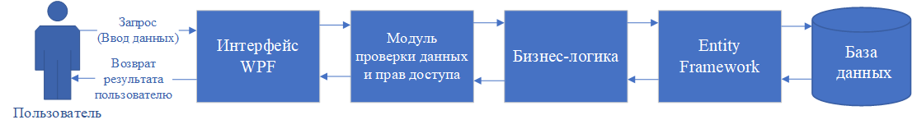
Рисунок 13. Обобщенная модель функционирования информационной системы
Таким образом, в ходе анализа и моделирования требований были определены ключевые пользователи информационной системы, их обязанности и права доступа. Были выделены основные функциональные требования, включая авторизацию, работу с заказами, управление фильмами, формирование расписания, администрирование пользователей, настройку интерфейса и обслуживание базы данных. Также были сформулированы нефункциональные требования, связанные с надежностью, безопасностью, удобством использования, производительностью и сопровождаемостью.
Построенные модели и таблицы требований позволяют перейти к следующему этапу разработки – проектированию информационной системы. На данном этапе сформированные требования будут использоваться как основа для выбора архитектуры, проектирования пользовательского интерфейса, разработки структуры базы данных и последующего тестирования программного продукта.
Глава 2. Проектирование информационной системы
2.1. Архитектурное проектирование
Архитектурное проектирование является одним из ключевых этапов разработки информационной системы, поскольку именно на данном этапе определяется общая структура программного продукта, состав его функциональных компонентов, способы их взаимодействия, принципы обработки данных и механизмы обеспечения надежности. Если на этапе анализа требований формируется понимание того, что должна делать система, то на этапе архитектурного проектирования определяется, каким образом эти требования будут реализованы в программном продукте.
Для информационной системы «Учет продажи билетов» архитектура была разработана с учетом специфики деятельности кинотеатра «Премьера» МБУК «Починковский культурно-досуговый центр». Разрабатываемая система должна обеспечивать учет операций по продаже билетов, ведение справочника фильмов, работу с жанрами и возрастными рейтингами, формирование расписания, управление пользователями, разграничение прав доступа и сохранность данных. Кроме того, система должна быть удобной для сотрудников с разным уровнем компьютерной подготовки и устойчивой к типовым ошибкам пользователя.
При выборе архитектурного решения учитывались следующие требования:
- разделение пользовательского интерфейса, прикладной логики и хранения данных;
- возможность централизованного хранения информации в базе данных;
- поддержка ролевой модели доступа;
- удобство дальнейшего сопровождения и доработки;
- возможность локального или сетевого развертывания;
- надежность при выполнении операций добавления, изменения и удаления данных;
- соответствие выбранным технологиям разработки: C#, WPF, Entity Framework и Microsoft SQL Server.
С учетом перечисленных требований для информационной системы была выбрана клиент-серверная архитектура с логическим разделением на три уровня: уровень представления, уровень прикладной логики и уровень данных. Такое построение является рациональным для учетных систем, так как позволяет отделить интерфейс пользователя от логики обработки данных и от физического хранения информации.
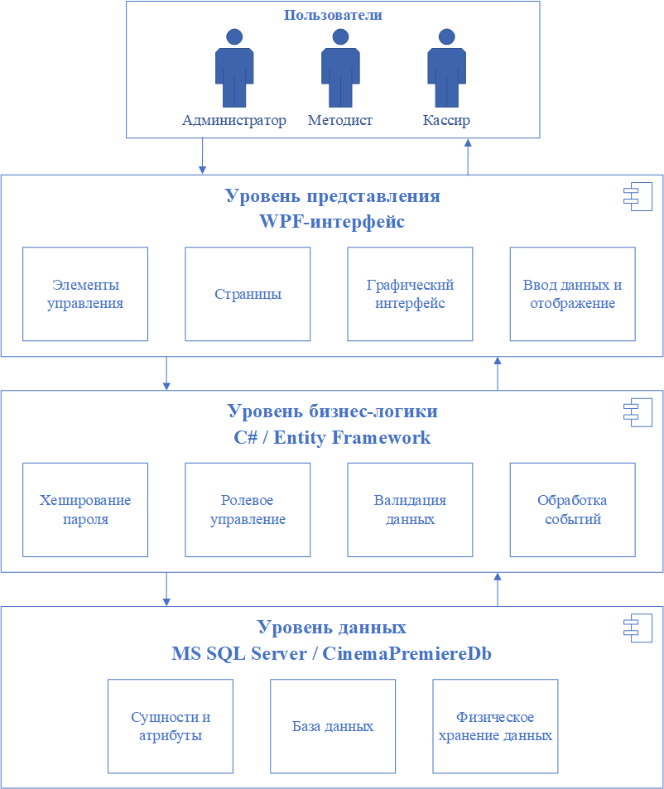
Рисунок 14. Общая архитектура информационной системы
«Учет продажи билетов»
Уровень представления отвечает за взаимодействие пользователя с программой. Он реализован с использованием технологии Windows Presentation Foundation. WPF позволяет создавать настольные приложения для операционной системы Windows с гибкой разметкой экранных форм, поддержкой стилей, привязкой данных, таблицами, диалоговыми окнами и визуально единым оформлением элементов управления. Для разрабатываемой информационной системы это особенно важно, так как сотрудники учреждения должны быстро ориентироваться в интерфейсе и выполнять типовые действия без обращения к сложным техническим инструкциям.
На уровне представления реализованы основные окна и страницы приложения: страница авторизации, главное окно, страница заказов, страница фильмов, страница расписания, страница пользователей, страница настроек и страница сведений о программе. Каждая страница отвечает за отдельный функциональный раздел, что позволяет не перегружать интерфейс и сохранять логическую структуру работы с системой.
Главное окно приложения выполняет роль общей оболочки. Через него осуществляется переход между разделами, отображаются уведомления, вызывается боковое меню и применяется разграничение доступа. Такой подход позволяет пользователю работать в единой программной среде, не открывая множество независимых окон. В результате интерфейс воспринимается как цельная система, а не как набор разрозненных форм.
Уровень прикладной логики реализован на языке C#. На данном уровне выполняется обработка пользовательских действий, проверка введенных данных, управление доступом, расчет итоговой суммы заказа, работа с фильтрацией, сортировкой, импортом, экспортом, уведомлениями и диалоговыми окнами. Прикладная логика выступает связующим звеном между интерфейсом и базой данных: пользователь вводит или изменяет данные через экранные формы, после чего логика приложения проверяет их корректность и передает на уровень хранения.
Например, при оформлении заказа пользователь выбирает фильм, дату покупки, дату сеанса, цену билета, количество билетов и способ оплаты. Система проверяет заполнение обязательных полей, определяет текущего пользователя, рассчитывает итоговую стоимость и сохраняет заказ в базе данных. При этом пользователь не взаимодействует напрямую с таблицами базы данных и не выполняет SQL-запросы вручную. Все действия выполняются через графический интерфейс, а правильность обработки обеспечивается прикладной логикой приложения.
Уровень данных реализован на базе Microsoft SQL Server. В базе данных CinemaPremiereDb хранятся все основные сведения, необходимые для работы информационной системы: пользователи, роли, фильмы, жанры, связи фильмов с жанрами, возрастные рейтинги, заказы и способы оплаты. Использование реляционной базы данных обеспечивает централизованное хранение информации, поддержку связей между сущностями, сохранение истории операций и возможность резервного копирования.
Центральной таблицей базы данных является таблица Orders, так как именно она отражает основной бизнес-процесс системы – учет продажи билетов. В ней фиксируются дата покупки, фильм, дата сеанса, цена билета, количество билетов, итоговая сумма, способ оплаты, примечание и пользователь, оформивший заказ. Остальные таблицы выполняют справочную или служебную функцию: Films хранит сведения о фильмах, Genres – жанры, AgeRatings – возрастные рейтинги, PaymentTypes – способы оплаты, Users – учетные записи, а Roles – роли пользователей.
Связь между клиентским приложением и базой данных осуществляется через Entity Framework. Данный подход позволяет работать с таблицами базы данных как с объектами языка C#, что упрощает программную реализацию и снижает объем ручного SQL-кода. В проекте используется общий контекст доступа к данным, через который разные страницы приложения получают и изменяют информацию. Это обеспечивает единый способ взаимодействия с базой данных и позволяет поддерживать актуальность данных во всех разделах программы.
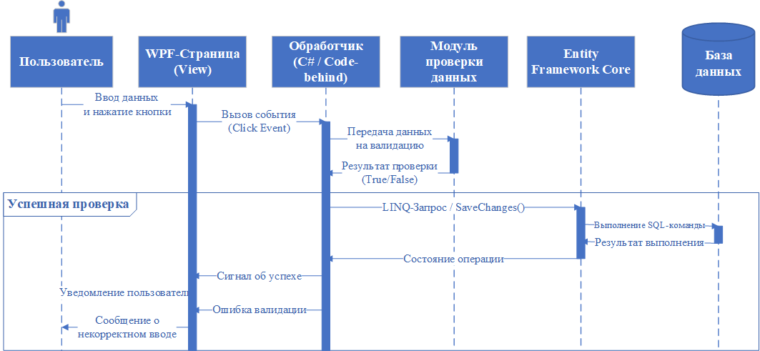
Рисунок 15. Схема взаимодействия компонентов информационной системы
Архитектура информационной системы включает несколько функциональных модулей. Каждый модуль отвечает за отдельную группу задач и связан с определенными таблицами базы данных или служебными компонентами приложения.
Таблица 11. Основные функциональные модули информационной системы
Модуль | Назначение | Основные пользователи
Модуль авторизации | Вход в систему, проверка логина и пароля, определение роли пользователя, защита от подбора пароля | Администратор, методист, кассир
Модуль навигации и разграничения доступа | Отображение доступных разделов в зависимости от роли пользователя | Все пользователи
Модуль учета заказов | Добавление, редактирование, удаление, просмотр, поиск и фильтрация продаж билетов | Кассир, администратор
Модуль управления фильмами | Ведение справочника фильмов, жанров, возрастных рейтингов и постеров | Методист, администратор
Модуль расписания | Формирование расписания сеансов и афиши кинотеатра | Методист, администратор
Модуль управления пользователями | Создание, редактирование, удаление и разблокировка учетных записей | Администратор
Модуль настроек | Настройка темы оформления, фонового изображения, быстрых цен и параметров обслуживания | Администратор, частично другие пользователи
Модуль резервного копирования | Создание и восстановление резервной копии базы данных | Администратор
Модуль уведомлений и диалогов | Вывод сообщений об ошибках, предупреждениях, успешных операциях и подтверждение действий | Все пользователи
Модуль импорта и экспорта | Обмен данными с внешними файлами для переноса или анализа информации | Администратор, при необходимости кассир
Модуль авторизации является начальной точкой работы с системой. При запуске приложения пользователь вводит логин и пароль. Система проверяет заполнение полей, выполняет поиск пользователя в базе данных, преобразует введенный пароль в хеш и сравнивает его с сохраненным значением. Если данные совпадают, пользователь получает доступ к системе. Если пароль введен неверно, счетчик неудачных попыток увеличивается. После трех неудачных попыток учетная запись временно блокируется на 10 минут. Такой механизм повышает защищенность системы от подбора учетных данных.
После успешной авторизации система определяет роль пользователя и перестраивает интерфейс. Для этого используется ролевая модель доступа. В базе данных предусмотрены три роли: «Администратор», «Методист» и «Кассир». Администратор имеет доступ ко всем основным модулям, включая управление пользователями, настройки и обслуживание базы данных. Методист получает доступ к фильмам и расписанию. Кассир работает с заказами и быстрыми ценами. Такое разграничение соответствует должностным обязанностям сотрудников и снижает риск случайного изменения критически важных данных.
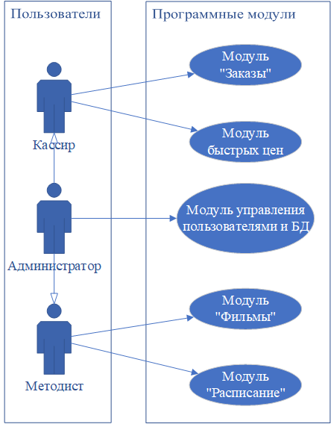
Рисунок 16. Схема ролевого доступа в информационной системе
Модуль учета заказов является центральным рабочим модулем системы. Он предназначен для фиксации фактов продажи билетов и ведения электронного журнала операций. В рамках данного модуля пользователь может добавить новый заказ, отредактировать существующий, удалить ошибочную запись, выполнить поиск, применить фильтры и просмотреть историю продаж. Наличие такого модуля позволяет отказаться от разрозненных бумажных записей и электронных таблиц, заменив их единой структурированной базой данных.
При создании заказа система использует данные из нескольких справочников. Фильм выбирается из таблицы фильмов, способ оплаты – из таблицы способов оплаты, пользователь определяется автоматически по текущей авторизованной учетной записи. Итоговая сумма формируется на основании цены и количества билетов. Такой подход позволяет обеспечить связанность данных и исключить повторный ручной ввод информации, которая уже имеется в базе.
Модуль управления фильмами предназначен для ведения репертуарной базы кинотеатра. В нем реализуются операции добавления, редактирования и удаления фильмов, выбор возрастного рейтинга, привязка жанров и работа с постерами. Данный модуль важен для методиста, поскольку позволяет заранее подготовить список кинолент, которые затем используются в заказах и расписании. Наличие отдельного справочника фильмов повышает качество учета, так как названия фильмов не вводятся вручную при каждой продаже.
Модуль расписания предназначен для формирования афиши киносеансов. Он использует сведения из справочника фильмов и позволяет планировать показ кинолент. Такой подход обеспечивает единообразие данных: если фильм уже внесен в справочник, он может использоваться при составлении расписания без повторного ввода названия, жанров, возрастного рейтинга и иных характеристик. В результате снижается вероятность ошибок и повышается удобство работы методиста.
Модуль управления пользователями предназначен для администратора. С его помощью выполняется создание и редактирование учетных записей, назначение ролей, удаление пользователей и разблокировка учетных записей после превышения допустимого количества неудачных попыток входа. Размещение данной функции в отдельном модуле позволяет централизованно управлять доступом сотрудников к системе.
Модуль настроек выполняет служебную и пользовательскую функцию. В нем могут задаваться параметры оформления приложения, фоновое изображение страницы авторизации, шаблоны быстрых цен и параметры, связанные с обслуживанием системы. Наличие настроек делает приложение более гибким, так как оно может быть адаптировано под условия конкретного рабочего места и предпочтения пользователей.
Модуль резервного копирования и восстановления базы данных относится к средствам обеспечения надежности. Он предназначен для сохранения копии базы данных и восстановления информации в случае сбоя, повреждения данных или ошибочных действий. Данная функция особенно важна для учетной системы, поскольку потеря сведений о продажах может привести к проблемам при проверке выручки, формировании отчетности и анализе деятельности кинотеатра.
Модуль уведомлений и диалоговых окон используется во всех основных разделах программы. Он обеспечивает вывод сообщений об успешном выполнении операции, предупреждений и ошибок. Например, если пользователь пытается сохранить запись с незаполненными обязательными полями, система выводит предупреждение. Если операция выполнена успешно, отображается соответствующее уведомление. Если пользователь выполняет потенциально опасное действие, например удаление записи или восстановление базы данных, система запрашивает подтверждение. Это повышает предсказуемость работы программы и снижает риск случайных действий.
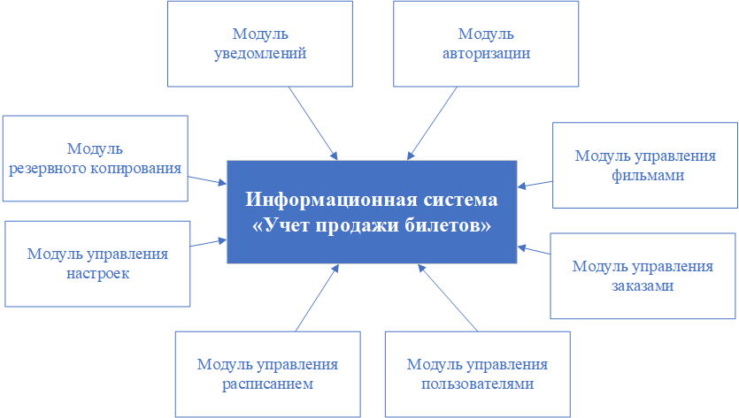
Рисунок 17. Логическая структура информационной системы
«Учет продажи билетов»
С точки зрения внутренней организации проекта информационная система построена по модульному принципу. Каждая страница приложения отвечает за конкретный раздел, а вспомогательные классы обеспечивают общие функции, используемые в разных частях программы. Например, отдельный класс используется для хранения текущего пользователя и контекста базы данных, отдельные классы отвечают за вывод сообщений и диалогов, а частичные классы сущностей расширяют возможности работы с данными, например формируют отображение жанров фильма или путь к постеру.
Такой подход делает код более структурированным и удобным для сопровождения. При необходимости изменения в одном разделе не требуют полной переработки всего приложения. Например, доработка модуля фильмов не должна нарушать работу модуля заказов, а изменение оформления уведомлений не должно затрагивать структуру базы данных. Это важно не только для этапа разработки, но и для дальнейшего сопровождения системы после внедрения.
Для описания архитектуры также целесообразно рассмотреть поток обработки данных в системе. Пользователь выполняет действие в интерфейсе, например нажимает кнопку сохранения заказа. Обработчик события получает введенные данные, выполняет проверку обязательных полей, формирует объект заказа, связывает его с текущим пользователем, фильмом и способом оплаты, после чего передает изменения через Entity Framework в базу данных. После успешного сохранения данные отображаются в таблице заказов, а пользователь получает уведомление.
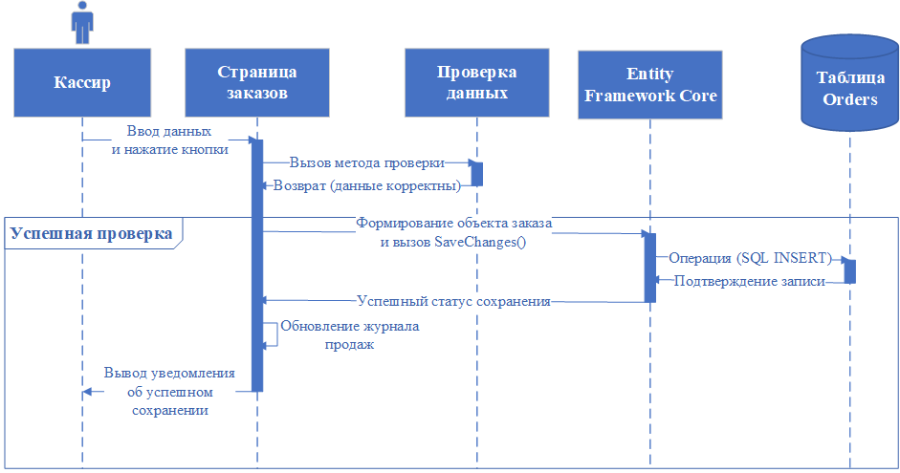
Рисунок 18. Последовательность обработки операции добавления заказа
Физически информационная система может быть развернута в двух вариантах. Первый вариант – локальное развертывание, при котором клиентское приложение и база данных находятся на одном рабочем компьютере. Такой вариант подходит для небольшого учреждения, где учет продаж ведется с одного рабочего места. Второй вариант – сетевое развертывание, при котором база данных размещается на отдельном компьютере или сервере, а клиентское приложение устанавливается на рабочие места сотрудников. В этом случае несколько пользователей могут работать с единой базой данных, что обеспечивает централизованность учета.
Таблица 12. Варианты физического развертывания информационной системы
Вариант развертывания | Описание | Преимущества | Ограничения
Локальное развертывание | Приложение и база данных находятся на одном компьютере | Простота установки, минимальные требования к сети | Подходит преимущественно для одного рабочего места
Сетевое развертывание | База данных размещается на сервере или отдельном компьютере, клиентские приложения подключаются по сети | Единая база данных, возможность работы нескольких сотрудников, централизованное обслуживание | Требуется настройка SQL Server и сетевого доступа
Для МБУК «Починковский культурно-досуговый центр» оба варианта являются применимыми. На начальном этапе эксплуатации может использоваться локальная установка на рабочем месте ответственного сотрудника. При расширении использования системы целесообразно перейти к сетевому варианту, при котором база данных будет размещена централизованно, а доступ к ней будут получать сотрудники в соответствии со своими ролями.
Архитектура системы учитывает требования надежности. Во-первых, данные хранятся не в отдельных файлах, а в реляционной базе данных, что повышает их сохранность и структурированность. Во-вторых, в базе данных используются первичные и внешние ключи, обеспечивающие целостность связей между таблицами. В-третьих, в приложении предусмотрена обработка исключительных ситуаций: при ошибке пользователь получает сообщение, а некорректные изменения не должны приводить к повреждению данных. В-четвертых, наличие резервного копирования позволяет восстановить информацию при сбое.
Безопасность архитектуры обеспечивается несколькими механизмами. Первый механизм – обязательная авторизация пользователя. Второй – хранение паролей в виде хешированных значений, а не в открытом виде. Третий – временная блокировка учетной записи после нескольких неудачных попыток входа. Четвертый – ролевое разграничение доступа к разделам интерфейса и функциям системы. Благодаря этим механизмам снижается вероятность несанкционированного доступа и случайного изменения данных.
Отдельным преимуществом выбранной архитектуры является возможность развития системы. При необходимости в дальнейшем можно добавить новые функциональные блоки: расширенную отчетность, диаграммы продаж, печать кассовых и управленческих отчетов, интеграцию с контрольно-кассовой техникой, учет мест в зале, онлайн-бронирование или обмен данными с внешними сервисами. Поскольку приложение уже разделено на модули, а данные хранятся в структурированной базе, дальнейшее расширение может выполняться постепенно без полной переработки системы.
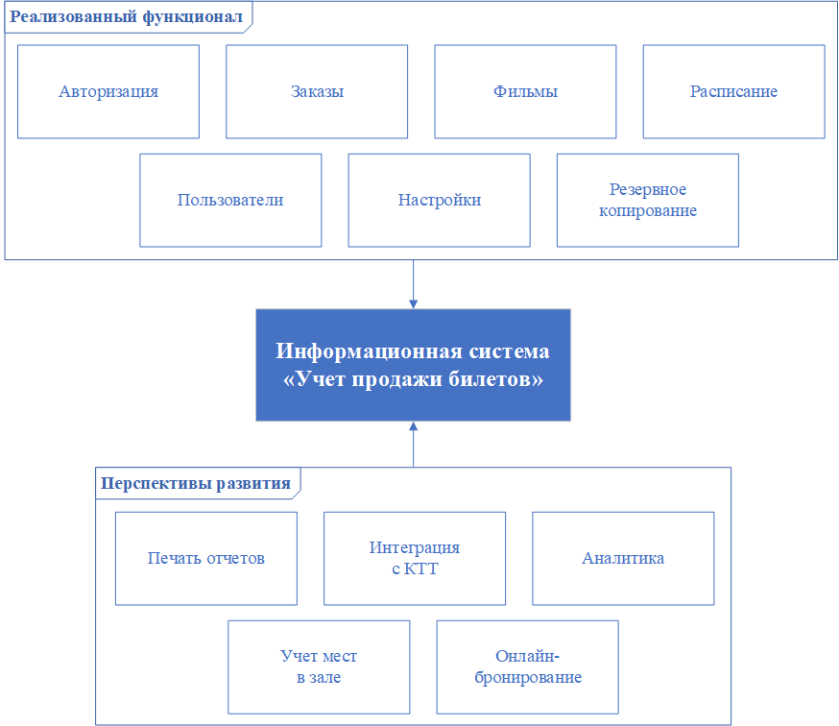
Рисунок 19. Перспективная схема расширения информационной системы
Для обеспечения управляемости процесса разработки, контроля сроков выполнения работ и фиксации последовательности основных этапов был разработан календарный план-график создания информационной системы. План-график представлен в виде диаграммы Ганта, позволяющей наглядно отразить перечень проектных работ, сроки их начала и завершения, продолжительность отдельных этапов, а также логическую последовательность выполнения задач.
Использование диаграммы Ганта является целесообразным при разработке информационной системы, поскольку проект включает несколько взаимосвязанных направлений: анализ предметной области, формирование требований, архитектурное проектирование, проектирование базы данных, разработку пользовательского интерфейса, реализацию функциональных модулей, тестирование, подготовку установочного пакета и эксплуатационной документации. При отсутствии календарного планирования выполнение таких работ может стать несогласованным, что повышает риск нарушения сроков и возникновения ошибок на поздних этапах разработки.
Календарный план-график разработки информационной системы «Учет продажи билетов» был составлен с учетом выбранной итерационной методологии проектирования. Это означает, что разработка выполнялась не одномоментно, а поэтапно: сначала формировалась основа системы, затем последовательно реализовывались отдельные функциональные модули, после чего выполнялись тестирование, отладка и подготовка программного продукта к внедрению.
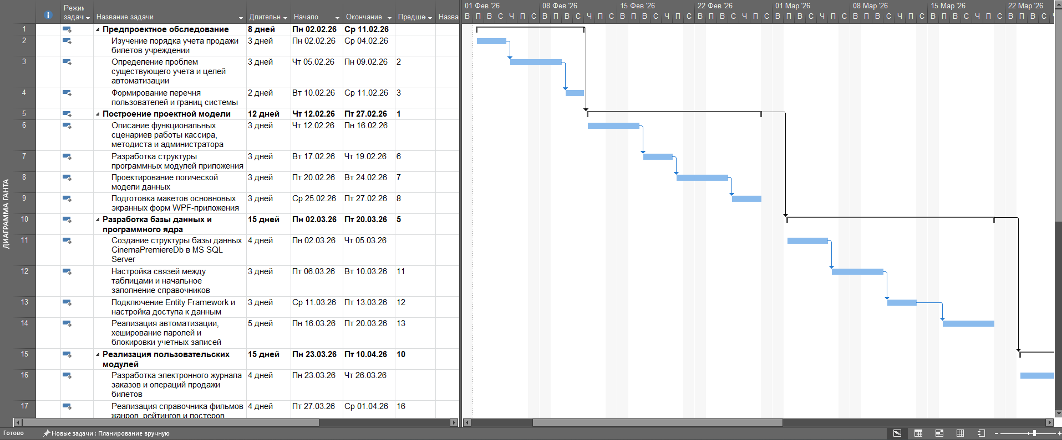
Рисунок 20. Календарный план-график разработки информационной
системы «Учет продажи билетов»
Разработка информационной системы выполнялась в логической последовательности. На начальном этапе были проведены анализ предметной области и формирование требований, что позволило определить назначение системы, основные роли пользователей и состав функциональных модулей. Затем были выполнены архитектурное проектирование и проектирование базы данных, после чего началась реализация программной части. В первую очередь были разработаны базовые механизмы авторизации и разграничения доступа, затем модуль учета заказов, справочник фильмов, модуль расписания, управление пользователями и настройки системы. На завершающих этапах были проведены тестирование, исправление выявленных замечаний, подготовка установочного пакета и разработка эксплуатационной документации.
Вследствие этого, диаграмма Ганта отражает последовательность выполнения работ по созданию информационной системы и подтверждает, что разработка программного продукта выполнялась планомерно, с разделением на этапы и контролем сроков. Такой подход позволил обеспечить согласованность проектирования, разработки, тестирования и подготовки системы к дальнейшему внедрению.
В результате архитектурного проектирования была сформирована структура информационной системы, соответствующая требованиям предметной области и возможностям выбранного технологического стека. Приложение реализуется как настольная WPF-система, взаимодействующая с базой данных Microsoft SQL Server через Entity Framework. Такая архитектура обеспечивает четкое разделение пользовательского интерфейса, прикладной логики и уровня хранения данных.
Таким образом, выбранная архитектура информационной системы «Учет продажи билетов» является обоснованной и практически применимой для условий МБУК «Починковский культурно-досуговый центр». Она обеспечивает централизованное хранение данных, удобную работу пользователей, разграничение доступа, защиту учетных записей, возможность резервного копирования и дальнейшего расширения функциональности. На основе данной архитектуры можно перейти к проектированию пользовательского интерфейса, который должен обеспечить эффективное взаимодействие кассира, методиста и администратора с разработанной системой.
2.2. Проектирование пользовательского интерфейса
Проектирование пользовательского интерфейса является одним из важнейших этапов создания информационной системы, поскольку именно интерфейс определяет удобство ежедневной работы сотрудников, скорость выполнения операций, вероятность ошибок при вводе данных и общее восприятие программного продукта. Даже при корректно спроектированной базе данных и надежной программной логике система не сможет эффективно использоваться в реальной деятельности организации, если пользовательский интерфейс будет перегруженным, непонятным или неудобным.
Для информационной системы «Учет продажи билетов» пользовательский интерфейс был разработан с учетом условий работы кинотеатра «Премьера» МБУК «Починковский культурно-досуговый центр». Пользователями системы являются сотрудники с различными должностными обязанностями: кассир, методист и администратор. Каждый из них выполняет собственный набор операций, поэтому интерфейс должен не только предоставлять доступ к нужным функциям, но и скрывать лишние разделы, чтобы не перегружать пользователя и не создавать риск случайного изменения данных.
Основной целью проектирования интерфейса являлось создание удобной, современной и визуально целостной рабочей среды, позволяющей сотрудникам быстро выполнять типовые операции: входить в систему, оформлять продажу билетов, просматривать журнал заказов, добавлять фильмы, формировать расписание, управлять пользователями, изменять настройки и выполнять служебные операции. При этом особое внимание уделялось эргономике, так как учетная система должна использоваться в повседневной работе, а значит, любые лишние действия пользователя приводят к увеличению времени обслуживания и росту вероятности ошибок.
При проектировании пользовательского интерфейса были определены следующие основные требования:
- интерфейс должен быть понятным для сотрудников с базовыми навыками работы на компьютере;
- основные действия должны выполняться через привычные элементы управления: кнопки, поля ввода, списки, таблицы, календарные элементы и диалоговые окна;
- структура приложения должна быть разделена на логические страницы;
- пользователь должен видеть только те разделы, которые соответствуют его роли;
- все элементы интерфейса должны быть выполнены в едином визуальном стиле;
- система должна выводить понятные сообщения об ошибках, предупреждениях и успешных действиях;
- опасные операции должны требовать подтверждения;
- интерфейс должен поддерживать работу с большим количеством записей за счет поиска, фильтрации, сортировки и постраничного вывода данных.
Пользовательский интерфейс реализован с использованием технологии Windows Presentation Foundation. WPF позволяет создавать гибкие настольные приложения для операционной системы Windows, использовать декларативную разметку XAML, настраивать внешний вид элементов управления, применять привязку данных и организовывать работу отдельных страниц внутри единого главного окна. Для оформления элементов управления применялась библиотека Material Design in XAML, благодаря чему кнопки, поля ввода, карточки, списки, диалоговые окна и уведомления имеют единый современный внешний вид.
Использование Material Design in XAML позволило реализовать визуально аккуратный интерфейс с понятными акцентами. В программе применяются карточки, иконки, поля с подсказками, стилизованные кнопки, всплывающие уведомления и модальные диалоги. Такой подход делает интерфейс не только эстетичным, но и функционально удобным: пользователь быстрее понимает назначение элементов, видит результат выполненной операции и получает предупреждение при ошибочных действиях.
Общая структура пользовательского интерфейса построена по принципу разделения рабочей области на функциональные страницы. Каждая страница отвечает за отдельный участок работы системы. Такой подход позволяет избежать перегруженности главного окна и упрощает сопровождение приложения, так как изменение одного раздела не требует переработки всего интерфейса.
В информационной системе предусмотрены следующие основные интерфейсные разделы:
Таблица 13. Основные страницы пользовательского интерфейса
Страница | Назначение | Основные пользователи
Авторизация | Вход пользователя в систему по логину и паролю | Администратор, методист, кассир
Главное окно | Общая оболочка приложения, навигация между разделами | Все пользователи
Заказы | Учет продажи билетов, просмотр, поиск, фильтрация и редактирование заказов | Кассир, администратор
Фильмы | Ведение справочника фильмов, жанров, возрастных рейтингов и постеров | Методист, администратор
Расписание | Формирование афиши и расписания сеансов | Методист, администратор
Пользователи | Управление учетными записями сотрудников и ролями | Администратор
Настройки | Изменение параметров интерфейса, быстрых цен, резервное копирование и восстановление БД | Администратор, частично другие пользователи
О программе | Просмотр сведений о назначении программы, разработчике и технологическом стеке | Все пользователи
Первым экраном, с которым взаимодействует пользователь, является страница авторизации. Она предназначена для защиты системы от несанкционированного доступа и определения роли пользователя. В разработанной версии используется не упрощенный вход по пин-коду, а полноценная авторизация по логину и паролю. Это решение является более надежным, так как позволяет использовать уникальные учетные записи сотрудников и разграничивать доступ на основании роли.
Окно авторизации имеет компактную двухколоночную структуру. В левой части размещается изображение, формирующее визуальное оформление начального экрана, а в правой части располагаются элементы входа: заголовок «Вход в систему», поле «Логин», поле «Пароль» и кнопка «Войти». Поля ввода снабжены подсказками и иконками, что делает их назначение очевидным для пользователя. Кнопка входа выделена как основное действие формы.
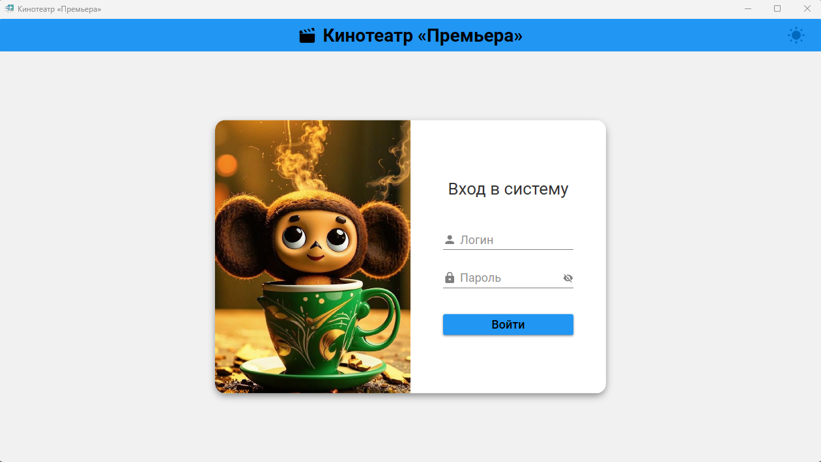
Рисунок 21. Страница авторизации пользователя
При вводе данных система выполняет первичную проверку заполненности полей. Если логин или пароль не указаны, пользователь получает предупреждение. Также проверяется минимальная длина введенных значений. После этого система обращается к базе данных, ищет пользователя с указанным логином и сравнивает введенный пароль с сохраненным хешированным значением. Такой подход повышает безопасность, так как пароль не обрабатывается как обычный открытый текст.
Если учетные данные введены верно, система сохраняет сведения о текущем пользователе и определяет его роль. После этого интерфейс автоматически перестраивается: пользователю становятся доступны только те разделы, которые соответствуют его полномочиям. Если пароль введен неверно, система увеличивает счетчик неудачных попыток. После трех последовательных ошибок учетная запись временно блокируется на 10 минут, что снижает риск подбора пароля.
После успешного входа открывается главное окно приложения. Оно является общей оболочкой для всех функциональных страниц. Главное окно содержит область отображения выбранного раздела, кнопку вызова навигационного меню, элементы управления доступом и контейнер для вывода уведомлений. Разделы программы не открываются в отдельных независимых окнах, а загружаются внутри единой рабочей области. Это делает работу более упорядоченной и снижает риск потери контекста.
Навигация реализована через боковое меню. Пользователь может открыть доступные ему разделы: «Заказы», «Фильмы», «Расписание», «Пользователи», «Настройки», «О программе», а также выполнить выход из системы. Отображение пунктов меню зависит от роли пользователя. Это важно с точки зрения безопасности и удобства: кассир не видит раздел управления пользователями и обслуживания базы данных, а методист не получает доступ к финансово-учетному модулю, если такая функция не предусмотрена его ролью.
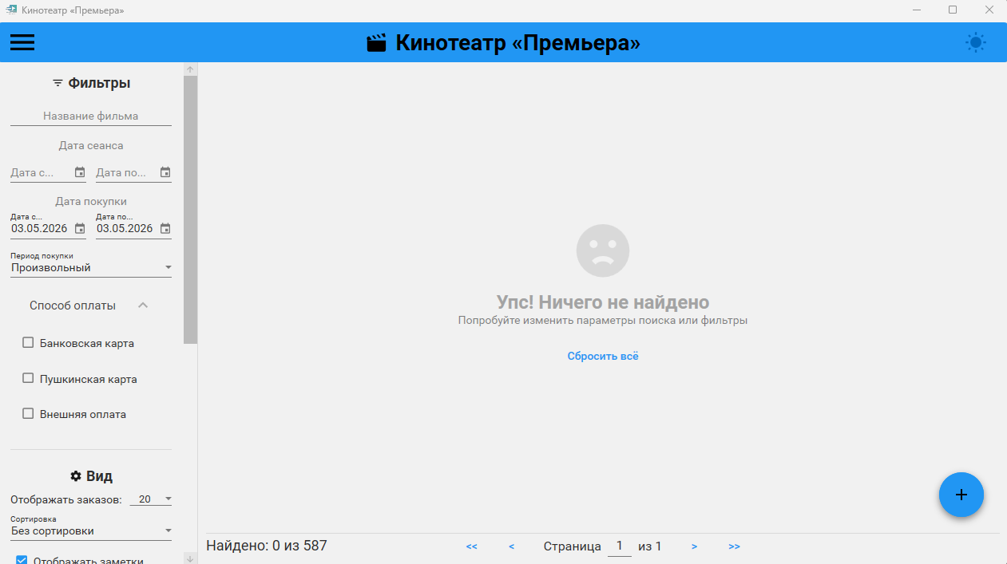
Рисунок 22. Главное окно информационной системы
Ролевая адаптация интерфейса является одним из ключевых проектных решений. Администратор получает доступ ко всем разделам программы, так как отвечает за сопровождение системы и управление учетными записями. Методист работает с фильмами и расписанием, поскольку его деятельность связана с репертуарным планированием. Кассир работает с заказами, быстрыми ценами и операциями продажи билетов. Благодаря этому интерфейс каждого пользователя остается максимально простым и соответствует его реальным задачам.
Таблица 14. Отображение разделов интерфейса в зависимости
от роли пользователя
Раздел интерфейса | Кассир | Методист | Администратор
Авторизация | + | + | +
Заказы | + | – | +
Фильмы | – | + | +
Расписание | – | + | +
Пользователи | – | – | +
Настройки интерфейса | + | + | +
Резервное копирование и восстановление | – | – | +
О программе | + | + | +
Выход из системы | + | + | +
Примечание: знак «+» означает наличие доступа к разделу, знак «–» означает отсутствие доступа.
Основным рабочим разделом кассира является страница «Заказы». Она предназначена для учета проданных билетов, просмотра истории операций, поиска нужных записей и внесения изменений при необходимости. Центральным элементом страницы является таблица заказов, так как табличное представление наиболее удобно для учетных систем. Пользователь может быстро сравнивать записи между собой, видеть основные параметры продажи и находить нужную операцию.
В таблице заказов отображаются основные сведения: номер заказа, дата покупки, название фильма, дата сеанса, цена одного билета, количество билетов, итоговая сумма, способ оплаты, примечание и пользователь, оформивший операцию. Такой состав полей позволяет получить полную картину по каждой продаже без открытия дополнительных справочников.
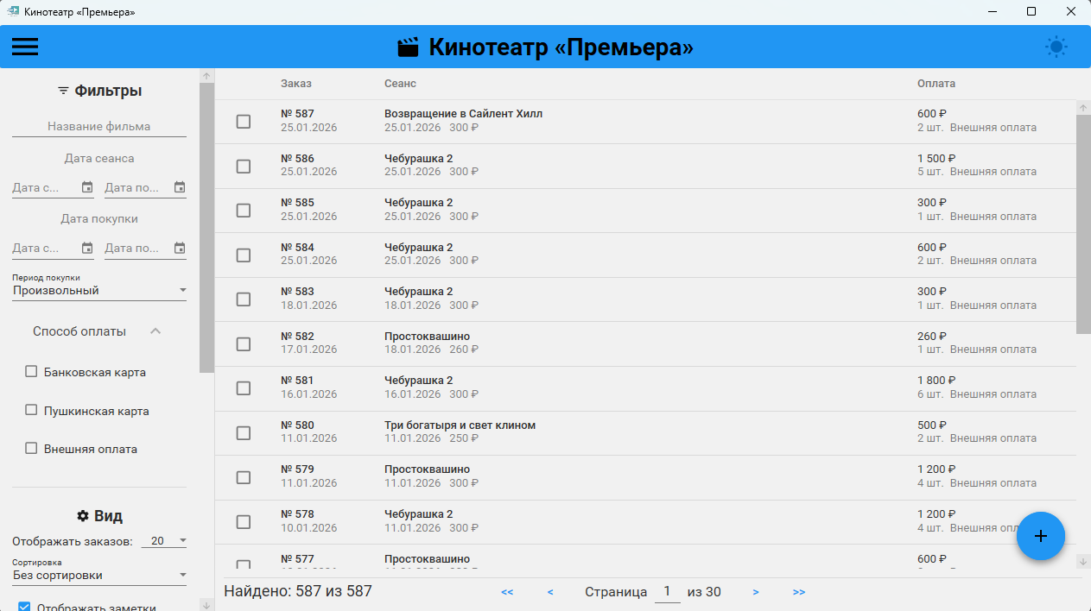
Рисунок 23. Страница учета заказов
Для повышения удобства работы с большим количеством данных в разделе заказов предусмотрены поиск, фильтрация, сортировка и постраничный вывод. Пользователь может искать записи по названию фильма, номеру заказа или другим признакам, отбирать продажи по датам, способу оплаты и дополнительным параметрам. Это особенно важно при сверке данных за смену, поиске ошибочно внесенной операции или подготовке отчетной информации.
Проектирование страницы заказов выполнялось с учетом того, что кассир должен оформлять продажу быстро и без лишних действий. Поэтому добавление заказа вынесено в отдельное модальное окно. В нем пользователь последовательно указывает все необходимые сведения: фильм, дату покупки, дату сеанса, цену билета, количество билетов, способ оплаты и примечание. Использование модального окна позволяет сосредоточить внимание пользователя на конкретной операции и не перегружать основную таблицу лишними элементами ввода.
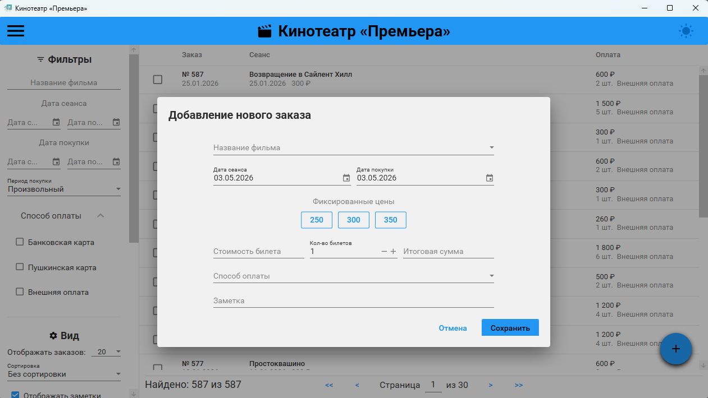
Рисунок 24. Окно добавления нового заказа
Важным элементом окна добавления заказа является автоматический расчет итоговой суммы. Пользователь указывает цену одного билета и количество билетов, после чего система рассчитывает общую стоимость. Это снижает вероятность арифметических ошибок и ускоряет обслуживание посетителей. Для еще большего ускорения работы предусмотрены шаблоны быстрых цен. Они позволяют кассиру выбирать часто используемые значения без ручного ввода.
Использование быстрых цен является важным элементом эргономики интерфейса. В условиях реальной работы кассира каждая лишняя операция увеличивает время обслуживания посетителя. Если наиболее распространенные цены заранее сохранены в настройках, сотрудник может выбрать их одним нажатием. Это особенно полезно при массовой продаже билетов на популярные фильмы или мероприятия.
Для предотвращения некорректного ввода в форме заказа предусмотрена валидация. Система не должна позволять сохранить заказ, если не выбран фильм, не указана дата сеанса, отсутствует цена, не введено количество билетов или не выбран способ оплаты. При обнаружении ошибки пользователь получает понятное предупреждение. Такой подход позволяет контролировать качество данных еще до их сохранения в базе.
Страница «Фильмы» предназначена для ведения справочника кинолент. Она используется методистом и администратором. Данный раздел позволяет добавлять новые фильмы, редактировать существующие, удалять неактуальные записи, указывать дату выхода, возрастной рейтинг, жанры и постер. Наличие отдельного справочника фильмов необходимо для того, чтобы при оформлении заказов пользователь выбирал фильм из подготовленного списка, а не вводил название вручную.
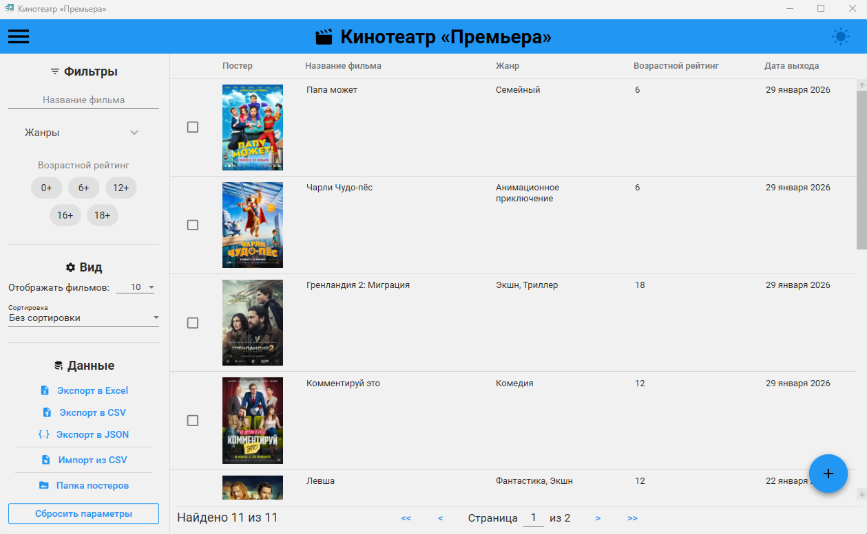
Рисунок 25. Страница управления фильмами
Раздел фильмов также содержит панель фильтрации. Пользователь может искать фильм по названию, отбирать фильмы по жанрам и возрастным рейтингам. Это особенно удобно при большом количестве записей в справочнике. Если в базе хранится несколько десятков или сотен фильмов, ручной просмотр всего списка становится неэффективным. Фильтрация позволяет быстро найти нужную киноленту для редактирования или проверки.
Добавление и редактирование фильма выполняется через модальное окно. В нем пользователь вводит название фильма, выбирает дату выхода, отмечает жанры, устанавливает возрастной рейтинг и при необходимости загружает постер. Отдельная область предпросмотра постера позволяет сразу увидеть, какое изображение будет связано с фильмом. Если постер отсутствует, система использует изображение по умолчанию, что предотвращает появление пустых или некорректных областей интерфейса.
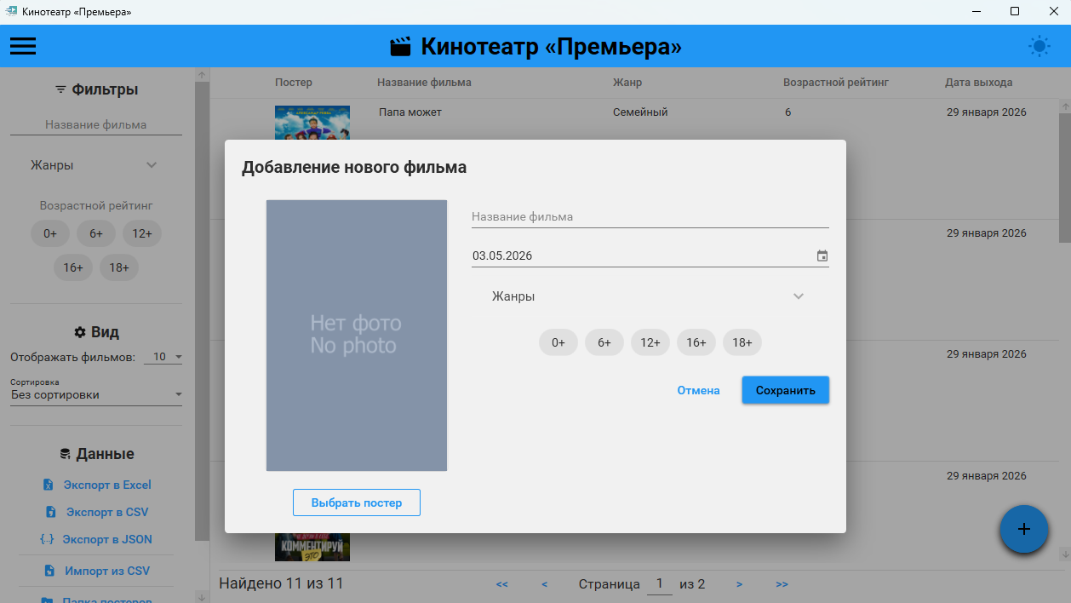
Рисунок 26. Окно добавления и редактирования фильма
Особенностью проектирования интерфейса работы с фильмами является поддержка связи одного фильма с несколькими жанрами. Для этого в окне используется список с множественным выбором. Такой подход соответствует реальной предметной области, так как один фильм может одновременно относиться, например, к жанрам «комедия», «приключения» и «семейный». Отображение жанров в интерфейсе выполняется в объединенном виде, что делает список фильмов более наглядным.
Возрастной рейтинг выбран в виде отдельных визуальных элементов с вариантами 0+, 6+, 12+, 16+ и 18+. Такой формат удобнее, чем обычный ручной ввод, так как пользователь выбирает значение из заранее заданного набора и не может случайно ввести некорректный рейтинг. Это повышает качество данных и упрощает последующую фильтрацию.
Страница «Расписание» предназначена для формирования афиши киносеансов. В данном разделе методист или администратор может использовать сведения из справочника фильмов для подготовки расписания показов. Интерфейс расписания должен быть ориентирован не на финансовый учет, а на визуальное представление репертуара. Поэтому в нем целесообразно использовать карточки фильмов, постеры, возрастные рейтинги, даты и время сеансов.
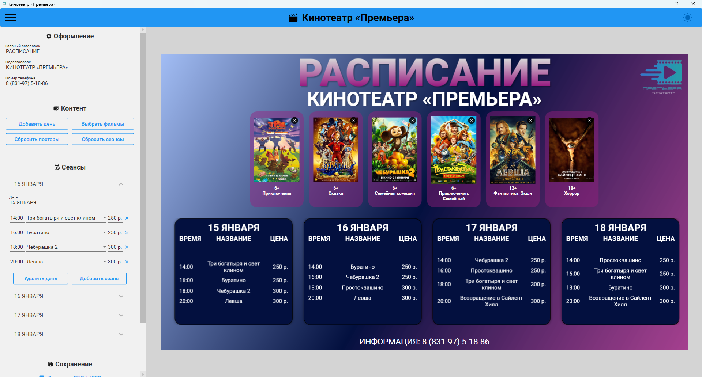
Рисунок 27. Страница формирования расписания сеансов
Использование отдельной страницы расписания позволяет разделить задачи кассира и методиста. Кассир работает с уже подготовленными данными о фильмах и продажах, а методист отвечает за наполнение репертуара и планирование сеансов. Такое разделение делает интерфейс более логичным и соответствует реальному распределению обязанностей в учреждении.
Страница «Пользователи» предназначена для администратора. В данном разделе выполняется управление учетными записями сотрудников. Администратор может добавлять пользователей, редактировать их данные, назначать роли, удалять учетные записи или выполнять действия, связанные с восстановлением доступа. Наличие отдельного интерфейса управления пользователями необходимо для поддержки ролевой модели доступа.
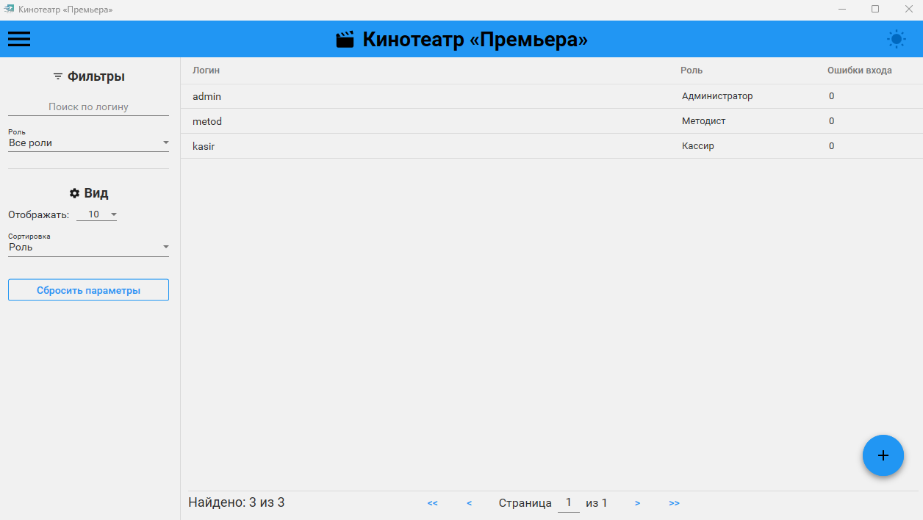
Рисунок 28. Страница управления пользователями
При проектировании страницы пользователей важно учитывать, что любые действия в данном разделе влияют на безопасность системы. Поэтому интерфейс должен быть максимально понятным, а операции удаления или изменения роли должны выполняться осознанно. Для опасных действий необходимо использовать подтверждающие диалоговые окна. Это предотвращает случайное удаление учетной записи или неправильное назначение роли.
Страница «Настройки» выполняет сразу несколько функций. Во-первых, она позволяет изменить внешний вид приложения: тему оформления, базовый цвет интерфейса и фоновое изображение страницы авторизации. Во-вторых, в ней могут настраиваться шаблоны быстрых цен, которые используются в модуле заказов. В-третьих, для администратора в настройках доступны функции обслуживания базы данных, включая создание резервной копии и восстановление данных.
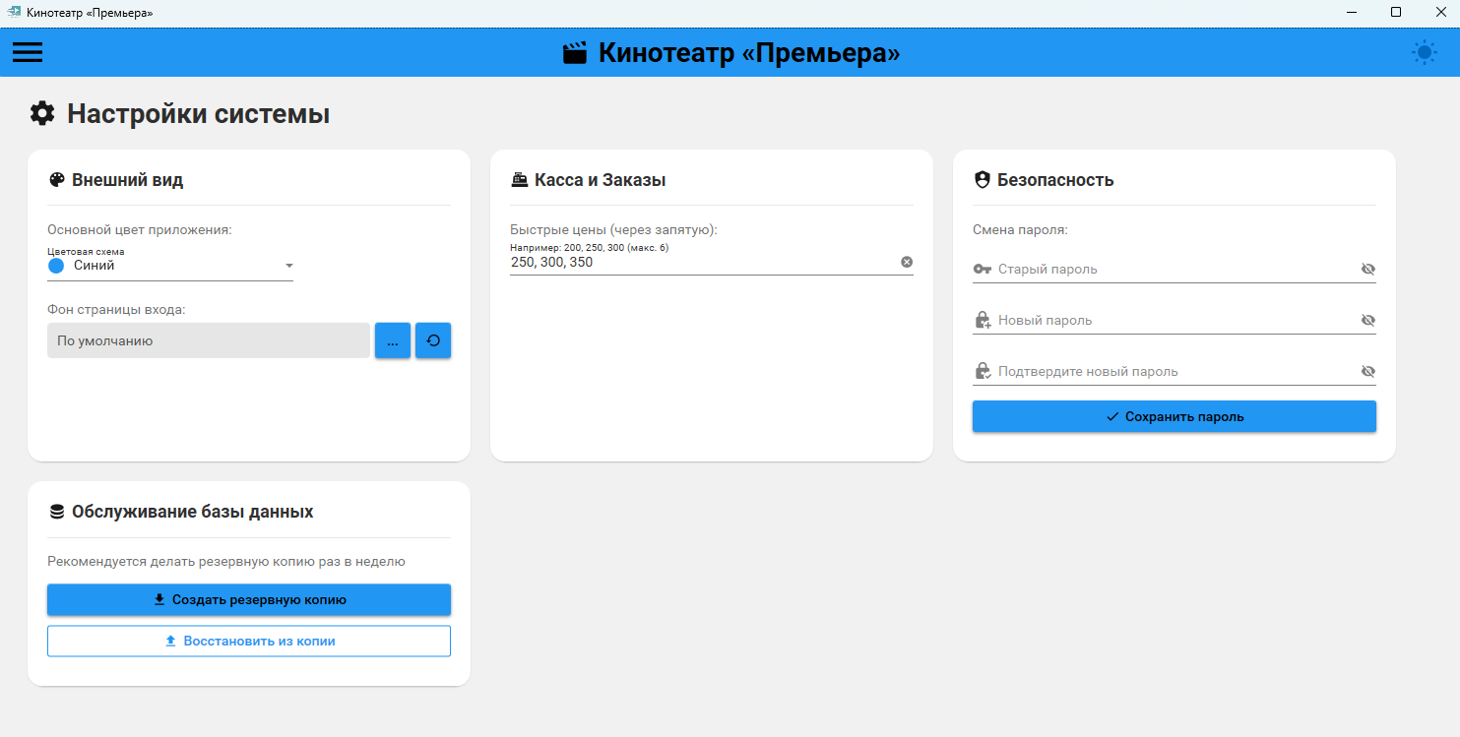
Рисунок 29. Страница настроек информационной системы
Поддержка изменения темы оформления делает интерфейс более гибким. Пользователь может выбрать светлую или темную тему, а также базовый цвет интерфейса. Это повышает комфорт работы, особенно если сотрудник долго взаимодействует с программой. Настройка фонового изображения страницы авторизации позволяет адаптировать внешний вид приложения под учреждение или конкретное рабочее место.
Блок быстрых цен имеет практическое значение для кассира. В нем можно настроить наиболее часто используемые цены билетов, после чего они становятся доступны при оформлении заказа. Это сокращает количество ручного ввода и ускоряет процесс продажи.
Блок резервного копирования и восстановления предназначен только для администратора. Он связан с обеспечением сохранности данных и должен быть защищен от случайного использования. Восстановление базы данных из резервной копии является критически важной операцией, поэтому перед ее выполнением необходимо запрашивать подтверждение пользователя.
Страница «О программе» выполняет справочную функцию. Она содержит сведения о назначении программного комплекса, версии, разработчике, учебном заведении, базе практики, системных требованиях и используемом технологическом стеке. Данная страница не участвует напрямую в учете продаж, но является важной частью пользовательского интерфейса, так как позволяет быстро получить общую информацию о программном продукте.
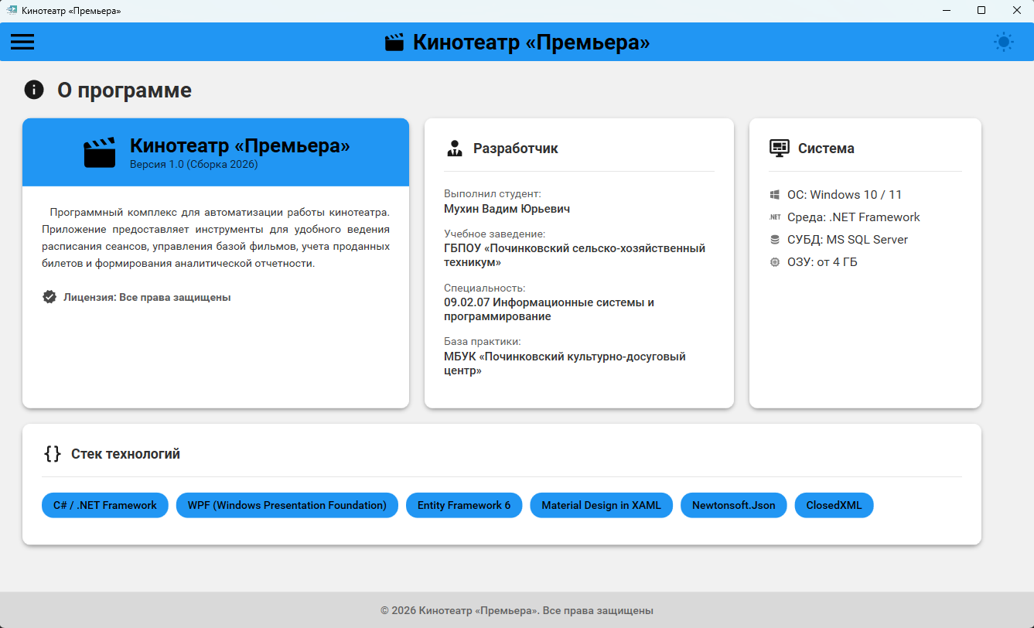
Рисунок 30. Страница сведений о программе
Важным элементом интерфейса являются уведомления. В системе используются всплывающие сообщения, которые информируют пользователя о результате выполненной операции. Уведомления делятся на несколько типов: успешное выполнение, предупреждение и ошибка. Для каждого типа используется отдельное визуальное оформление и иконка, что позволяет пользователю сразу понять характер сообщения.
Таблица 15. Типы уведомлений пользовательского интерфейса
Тип уведомления | Назначение | Пример ситуации
Успешное сообщение | Подтверждает выполнение операции | Заказ успешно сохранен
Предупреждение | Сообщает о неполных или некорректных действиях пользователя | Не заполнено обязательное поле
Ошибка | Информирует о невозможности выполнить операцию | Неверный пароль или ошибка подключения к базе
Подтверждение | Запрашивает согласие на выполнение опасного действия | Удаление записи или восстановление базы данных
Использование уведомлений повышает предсказуемость работы программы. Пользователь видит, что его действие обработано системой, и понимает, требуется ли от него дополнительная реакция. Например, после сохранения заказа появляется сообщение об успешном выполнении операции, а при попытке сохранить запись с пустыми полями отображается предупреждение. Если происходит ошибка, система не должна аварийно закрываться, а должна вывести понятное сообщение.
Диалоговые окна применяются в ситуациях, когда действие пользователя может привести к изменению или потере данных. Например, при удалении заказа, фильма или пользователя необходимо запросить подтверждение. Такой подход соответствует принципу предотвращения ошибок: система не только реагирует на неправильные действия, но и заранее снижает вероятность их совершения.
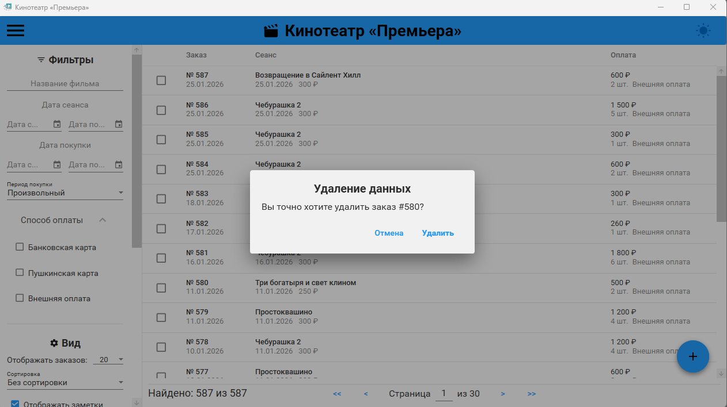
Рисунок 31. Диалоговое окно подтверждения действия
При проектировании интерфейса также учитывалась необходимость единообразия. На всех страницах используются одинаковые принципы расположения элементов: заголовок раздела, рабочая область, панель поиска или фильтров, кнопки действий и область вывода данных. Это позволяет пользователю быстрее привыкнуть к программе. Если сотрудник научился работать с одним разделом, ему проще освоить остальные.
Особое значение имеет использование понятных подписей. В интерфейсе применяются названия действий, которые соответствуют естественной логике пользователя: «Добавить», «Сохранить», «Удалить», «Выбрать постер», «Создать резервную копию», «Восстановить из копии», «Войти», «Выход». Такие подписи не требуют специальных технических знаний и позволяют избежать неоднозначного понимания.
Таблица 16. Основные элементы интерфейса и их назначение
Элемент интерфейса | Назначение
TextBox | Ввод текстовых данных: логина, названия фильма, примечания
PasswordBox | Ввод пароля пользователя
Button | Выполнение действия: вход, сохранение, удаление, выбор файла
ComboBox / ListBox | Выбор значения из справочника или набора вариантов
DatePicker | Выбор даты покупки, даты сеанса или даты выхода фильма
DataGrid / ListView | Отображение списка заказов и учетной информации
Card | Визуальное объединение связанных элементов в единую область
DialogHost | Отображение модальных окон добавления, редактирования и подтверждения
Snackbar | Вывод кратких уведомлений об ошибках, предупреждениях и успешных действиях
ScrollViewer | Прокрутка содержимого при большом количестве элементов
Проектирование интерфейса также связано с предотвращением пользовательских ошибок. В системе используются ограничения длины вводимых значений, выбор из справочников вместо ручного ввода, проверка обязательных полей, предупреждения при ошибках и подтверждения перед опасными действиями. Эти механизмы снижают вероятность появления некорректных данных в базе.
Например, при добавлении фильма пользователь выбирает возрастной рейтинг из заранее заданного списка, а не вводит его вручную. При выборе жанров используется список с возможностью множественного выбора. При добавлении заказа фильм и способ оплаты выбираются из справочников. Такой подход исключает ситуацию, когда один и тот же фильм может быть записан в разных вариантах написания или способ оплаты будет указан с ошибкой.
Важным проектным решением является разделение операций просмотра и редактирования. Основные списки данных предназначены для просмотра, поиска и выбора записи. Изменение данных выполняется через отдельные формы или модальные окна. Это позволяет избежать случайного изменения информации прямо в таблице и делает процесс редактирования более контролируемым.
С точки зрения эргономики интерфейс должен минимизировать количество действий для выполнения типовых операций. Например, оформление заказа должно выполняться по понятному сценарию: открыть раздел «Заказы», нажать кнопку добавления, выбрать фильм, указать дату сеанса, выбрать цену и количество билетов, выбрать способ оплаты, сохранить запись. Пользователь не должен вручную рассчитывать итоговую сумму или повторно вводить сведения о фильме, которые уже есть в базе.
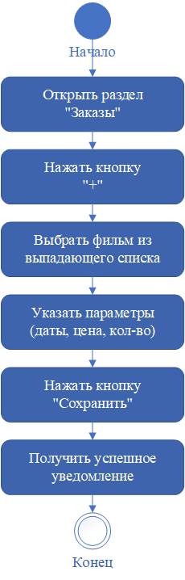
Рисунок 32. Пользовательский сценарий оформления заказа
Для методиста основной сценарий связан с подготовкой репертуара. Он открывает страницу фильмов, добавляет новую киноленту, выбирает жанры, возрастной рейтинг и постер, после чего использует эти данные при формировании расписания. Разделение этих операций на отдельные страницы делает работу более логичной: сначала создается справочник фильмов, затем на его основе формируется расписание.
Для администратора основной сценарий связан с управлением системой. Он может создавать пользователей, назначать роли, изменять настройки, выполнять резервное копирование и при необходимости восстановление данных. Административные функции размещены отдельно от повседневных операций кассира и методиста, что снижает вероятность случайного вмешательства в критические настройки.
Таким образом, пользовательский интерфейс информационной системы «Учет продажи билетов» был спроектирован как единая рабочая среда, разделенная на функциональные страницы. Интерфейс учитывает ролевую модель доступа, поддерживает удобную навигацию, содержит средства поиска и фильтрации, использует понятные формы ввода, уведомления и диалоговые окна. Применение WPF и Material Design in XAML позволило создать современный, единообразный и удобный интерфейс, соответствующий задачам сотрудников МБУК «Починковский культурно-досуговый центр».
Разработанный интерфейс обеспечивает эффективное взаимодействие пользователя с программой, снижает количество ручных операций, уменьшает вероятность ошибок и делает систему пригодной для повседневной эксплуатации. Следующим этапом проектирования является разработка базы данных, обеспечивающей хранение сведений о пользователях, ролях, фильмах, жанрах, заказах, способах оплаты и других сущностях информационной системы.
2.3. Проектирование базы данных
Проектирование базы данных является одним из наиболее ответственных этапов создания информационной системы, поскольку именно база данных обеспечивает централизованное хранение, структурирование, обработку и сохранность всей информации, используемой в программном продукте. Для информационной системы «Учет продажи билетов» база данных играет ключевую роль, так как в ней хранятся сведения о фильмах, жанрах, возрастных рейтингах, пользователях, ролях, заказах, способах оплаты и служебных параметрах, необходимых для корректной работы приложения.
В отличие от бумажного учета или отдельных электронных таблиц, реляционная база данных позволяет организовать информацию в виде логически связанных таблиц. Такой подход обеспечивает целостность данных, снижает дублирование информации, упрощает поиск и фильтрацию записей, а также создает основу для дальнейшего формирования отчетности. Для учетной системы, связанной с продажей билетов, это особенно важно, поскольку каждая операция должна быть сохранена корректно, связана с конкретным фильмом, пользователем и способом оплаты.
В качестве системы управления базами данных была выбрана Microsoft SQL Server. Данная СУБД является надежным решением для разработки прикладных учетных систем, так как поддерживает реляционную модель данных, первичные и внешние ключи, вычисляемые поля, ограничения целостности, резервное копирование, восстановление данных и администрирование через SQL Server Management Studio. Кроме того, Microsoft SQL Server хорошо интегрируется с приложениями, разработанными на платформе .NET, что делает его рациональным выбором для WPF-приложения, реализованного на языке C#.
Разработанная база данных получила название CinemaPremiereDb. Она предназначена для хранения основной информации, необходимой для работы кинотеатра «Премьера» МБУК «Починковский культурно-досуговый центр». В базе данных используются как справочные таблицы, так и таблицы, отражающие основные учетные операции. Центральной таблицей является таблица Orders, так как именно она фиксирует факт продажи билетов и связывает между собой фильм, пользователя, способ оплаты, цену, количество билетов и итоговую сумму.
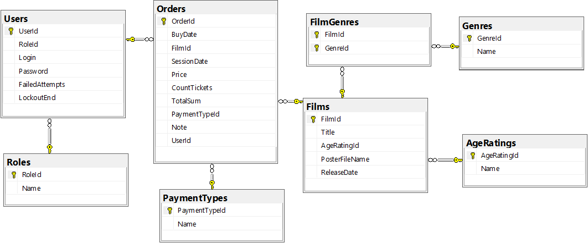
Рисунок 33. Структура базы данных CinemaPremiereDb в SQL Server Management Studio
При проектировании базы данных были определены следующие основные требования:
- база данных должна хранить сведения обо всех продажах билетов;
- каждый заказ должен быть связан с конкретным фильмом;
- каждый заказ должен иметь способ оплаты;
- каждый заказ должен быть связан с пользователем, оформившим продажу;
- фильмы должны иметь возрастной рейтинг;
- фильмы должны поддерживать связь с несколькими жанрами;
- пользователи должны иметь роли для разграничения доступа;
- пароли пользователей не должны храниться в открытом виде;
- база данных должна поддерживать целостность данных с помощью первичных и внешних ключей;
- структура базы данных должна быть пригодна для дальнейшего расширения.
На основании анализа предметной области были выделены следующие сущности: возрастной рейтинг, фильм, жанр, связь фильма с жанром, заказ, способ оплаты, роль и пользователь. Каждая сущность была преобразована в отдельную таблицу базы данных.
Таблица 17. Основные таблицы базы данных CinemaPremiereDb
Название таблицы | Назначение таблицы
AgeRatings | Хранение возрастных рейтингов фильмов
Films | Хранение сведений о фильмах
Genres | Хранение жанров фильмов
FilmGenres | Хранение связей между фильмами и жанрами
Orders | Хранение заказов и сведений о проданных билетах
PaymentTypes | Хранение способов оплаты
Roles | Хранение ролей пользователей
Users | Хранение учетных записей сотрудников
Структура базы данных построена по реляционной модели. Это означает, что данные разделены на отдельные таблицы, каждая из которых отвечает за конкретный тип информации. Например, способы оплаты хранятся в таблице PaymentTypes, а в таблице Orders указывается только ссылка на выбранный способ оплаты. Аналогично возрастные рейтинги вынесены в отдельную таблицу AgeRatings, а фильмы ссылаются на нее через внешний ключ. Такой подход соответствует принципам нормализации и позволяет избежать избыточного дублирования данных.
Таблица AgeRatings предназначена для хранения возрастных ограничений фильмов. Данная таблица используется при добавлении или редактировании сведений о фильме. В системе предусмотрены значения возрастных рейтингов 0+, 6+, 12+, 16+ и 18+. Хранение рейтингов в отдельной таблице позволяет поддерживать единый справочник и исключить ручной ввод некорректных значений.
Таблица 18. Структура таблицы AgeRatings
Поле | Тип данных | Назначение
AgeRatingId | int | Уникальный идентификатор возрастного рейтинга
Name | int | Значение возрастного рейтинга
Первичным ключом таблицы является поле AgeRatingId. Оно однозначно идентифицирует каждую запись в справочнике возрастных рейтингов. Поле Name хранит числовое значение возрастного ограничения. Например, значение 12 соответствует рейтингу 12+. В интерфейсе приложения такие значения могут отображаться в более привычном для пользователя виде: 0+, 6+, 12+, 16+, 18+.
Таблица Films предназначена для хранения сведений о фильмах, которые используются в системе при ведении справочника кинолент, формировании расписания и оформлении заказов. Наличие отдельного справочника фильмов позволяет не вводить название фильма вручную при каждой продаже, что снижает вероятность ошибок и ускоряет работу кассира.

Таблица 19. Структура таблицы Films
Поле | Тип данных | Назначение
FilmId | int | Уникальный идентификатор фильма
Title | nvarchar(50) | Название фильма
AgeRatingId | int | Ссылка на возрастной рейтинг
PosterFileName | nvarchar(255) | Имя файла постера
ReleaseDate | date | Дата выхода фильма
Первичным ключом таблицы является поле FilmId. Поле Title хранит название фильма, которое отображается в интерфейсе приложения. Поле AgeRatingId связывает фильм с таблицей AgeRatings, за счет чего каждый фильм получает определенное возрастное ограничение. Поле PosterFileName предназначено для хранения имени файла постера. Оно допускает пустое значение, поскольку для некоторых фильмов постер может быть не указан. Поле ReleaseDate хранит дату выхода фильма.
Таблица Genres предназначена для хранения жанров фильмов. Жанры используются при классификации кинолент, фильтрации списка фильмов и отображении информации о фильме в интерфейсе. Вынос жанров в отдельную таблицу позволяет централизованно управлять справочником и при необходимости добавлять новые жанры без изменения структуры таблицы фильмов.
Таблица 20. Структура таблицы Genres
Поле | Тип данных | Назначение
GenreId | int | Уникальный идентификатор жанра
Name | nvarchar(50) | Название жанра
Первичным ключом таблицы является поле GenreId. Поле Name хранит текстовое название жанра. Например, это могут быть значения «Комедия», «Драма», «Мультфильм», «Приключения», «Фантастика» и другие. Использование справочника жанров делает базу данных более гибкой и удобной для расширения.
Таблица FilmGenres является промежуточной таблицей, связывающей фильмы и жанры. Она необходима потому, что между фильмами и жанрами существует связь «многие ко многим». Один фильм может относиться сразу к нескольким жанрам, и один жанр может быть присвоен множеству фильмов.
Таблица 21. Структура таблицы FilmGenres
Поле | Тип данных | Назначение
FilmId | int | Ссылка на фильм
GenreId | int | Ссылка на жанр
В таблице FilmGenres используется составной первичный ключ, включающий поля FilmId и GenreId. Это предотвращает повторное добавление одной и той же пары «фильм – жанр». Например, если фильм уже связан с жанром «Комедия», повторно создать такую же связь невозможно. Это помогает сохранить логическую целостность справочника фильмов.
Связь FilmGenres.FilmId с таблицей Films позволяет определить, к какому фильму относится запись. Связь FilmGenres.GenreId с таблицей Genres позволяет определить, какой жанр присвоен фильму. При удалении фильма связанные с ним записи в FilmGenres удаляются автоматически, что предотвращает появление «осиротевших» записей, не связанных ни с одним фильмом.
Таблица PaymentTypes предназначена для хранения способов оплаты билетов. При оформлении заказа пользователь выбирает способ оплаты из справочника, что обеспечивает единообразие данных и упрощает последующую фильтрацию продаж. В текущей версии базы данных предусмотрены способы оплаты: «Банковская карта», «Пушкинская карта» и «Внешняя оплата».
Таблица 22. Структура таблицы PaymentTypes
Поле | Тип данных | Назначение
PaymentTypeId | int | Уникальный идентификатор способа оплаты
Name | nvarchar(50) | Название способа оплаты
Первичным ключом таблицы является поле PaymentTypeId. Поле Name хранит название способа оплаты. Такой подход позволяет в дальнейшем без изменения структуры заказов добавить новые варианты оплаты, например оплату наличными, оплату сертификатом или иной способ, если он будет использоваться в учреждении.
Таблица Roles предназначена для хранения ролей пользователей. Роль определяет, какие разделы и функции информационной системы будут доступны сотруднику после авторизации. В базе данных предусмотрены три роли: «Администратор», «Методист» и «Кассир».
Таблица 23. Структура таблицы Roles
Поле | Тип данных | Назначение
RoleId | int | Уникальный идентификатор роли
Name | nvarchar(50) | Название роли
Первичным ключом таблицы является поле RoleId. Поле Name хранит название роли. Роль администратора используется для предоставления полного доступа к системе, роль методиста – для работы с фильмами и расписанием, роль кассира – для работы с заказами и продажей билетов. Наличие отдельной таблицы ролей необходимо для реализации ролевой модели доступа.
Таблица Users предназначена для хранения учетных записей сотрудников, которые работают с информационной системой. Она используется при авторизации, разграничении доступа и фиксации пользователя, оформившего заказ. Каждая учетная запись связана с одной ролью.
Таблица 24. Структура таблицы Users
Поле | Тип данных | Назначение
UserId | int | Уникальный идентификатор пользователя
RoleId | int | Ссылка на роль пользователя
Login | nvarchar(50) | Логин пользователя
Password | nvarchar(255) | Хеш пароля
FailedAttempts | int | Количество неудачных попыток входа
LockoutEnd | datetime | Время окончания временной блокировки учетной записи
Первичным ключом таблицы является поле UserId. Поле RoleId связывает пользователя с таблицей Roles. Поле Login используется для входа в систему. Поле Password хранит не сам пароль, а его хешированное значение, что повышает защищенность учетных записей. Поля FailedAttempts и LockoutEnd используются для реализации защиты от подбора пароля. Если пользователь несколько раз подряд вводит неверный пароль, система увеличивает количество неудачных попыток и может временно заблокировать учетную запись.
Таблица Orders является центральной таблицей базы данных. Она хранит сведения обо всех оформленных продажах билетов и отражает основной бизнес-процесс информационной системы. Каждая запись в таблице соответствует конкретному факту продажи билетов.
Таблица 25. Структура таблицы Orders
Поле | Тип данных | Назначение
OrderId | int | Уникальный идентификатор заказа
BuyDate | date | Дата покупки билетов
FilmId | int | Ссылка на фильм
SessionDate | date | Дата сеанса
Price | decimal(10, 2) | Цена одного билета
CountTickets | int | Количество билетов
TotalSum | вычисляемое поле | Итоговая сумма заказа
PaymentTypeId | int | Ссылка на способ оплаты
Note | nvarchar(255) | Примечание к заказу
UserId | int | Ссылка на пользователя, оформившего заказ
Первичным ключом таблицы является поле OrderId. Поле BuyDate хранит дату покупки билетов. Поле FilmId связывает заказ с конкретным фильмом из таблицы Films. Поле SessionDate фиксирует дату сеанса, на который были приобретены билеты. Поля Price и CountTickets используются для расчета итоговой стоимости.
Особое значение имеет поле TotalSum. Оно является вычисляемым и определяется как произведение цены билета на количество билетов. Такое решение повышает надежность учета, поскольку итоговая сумма формируется по единому правилу на уровне базы данных. Это снижает вероятность арифметических ошибок и исключает необходимость вручную сохранять итоговую сумму как независимое значение.
Поле PaymentTypeId связывает заказ со справочником способов оплаты. Поле Note предназначено для хранения дополнительного комментария, например пояснения к внешней оплате, групповому посещению или исправленной операции. Поле UserId показывает, какой сотрудник оформил заказ. Благодаря этому можно контролировать историю операций и анализировать работу пользователей.
Для обеспечения целостности данных в базе используются первичные и внешние ключи. Первичный ключ однозначно определяет запись внутри таблицы. Внешний ключ связывает одну таблицу с другой и не позволяет создать запись, которая ссылается на несуществующие данные. Например, заказ не может быть связан с фильмом, которого нет в таблице Films, а пользователь не может иметь роль, отсутствующую в таблице Roles.
Таблица 26. Основные связи между таблицами базы данных
Связь | Описание
Films.AgeRatingId – AgeRatings.AgeRatingId | Каждый фильм имеет возрастной рейтинг
FilmGenres.FilmId – Films.FilmId | Каждая запись связи относится к конкретному фильму
FilmGenres.GenreId – Genres.GenId | Каждая запись связи относится к конкретному жанру
Orders.FilmId – Films.FilmId | Каждый заказ связан с конкретным фильмом
Orders.PaymentTypeId – PaymentTypes.PaymentTypeId | Каждый заказ имеет способ оплаты
Orders.UserId – Users.UserId | Каждый заказ оформляется конкретным пользователем
Users.RoleId – Roles.RoleId | Каждый пользователь имеет определенную роль
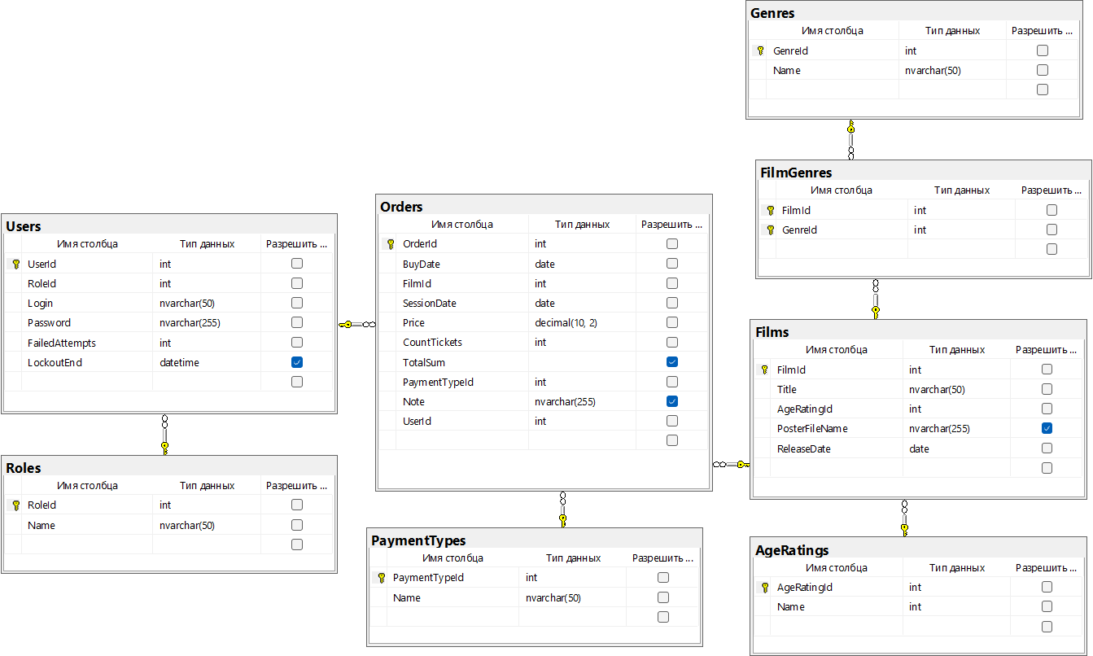
Рисунок 34. ER-диаграмма базы данных информационной системы
На ER-диаграмме центральное место занимает таблица Orders, так как она связывает основной учетный процесс с другими сущностями системы. Через поле FilmId заказ связан с фильмом, через поле PaymentTypeId – со способом оплаты, через поле UserId – с пользователем, оформившим продажу. Таблица Films, в свою очередь, связана с возрастными рейтингами и жанрами. Таблица Users связана с таблицей Roles, что обеспечивает работу ролевой модели доступа.
При проектировании базы данных были соблюдены основные принципы нормализации. Данные о ролях, способах оплаты, возрастных рейтингах и жанрах вынесены в отдельные справочные таблицы. Это позволяет не хранить одинаковые текстовые значения многократно. Например, способ оплаты «Банковская карта» хранится один раз в таблице PaymentTypes, а в таблице Orders указывается только его идентификатор. Такой подход уменьшает объем хранимых данных и снижает вероятность ошибок при изменении справочной информации.
Таблица FilmGenres также является важным результатом нормализации. Если бы жанры хранились непосредственно в таблице Films, возникла бы проблема: один фильм может иметь несколько жанров. Можно было бы записывать несколько жанров в одно текстовое поле, но такой подход нарушает принципы реляционной модели, затрудняет поиск и фильтрацию. Использование промежуточной таблицы FilmGenres решает эту задачу корректно.
База данных поддерживает хранение истории продаж. Даже если фильм уже не демонстрируется в кинотеатре, оформленные по нему заказы остаются в таблице Orders. Это необходимо для последующей проверки кассовых операций, анализа посещаемости и подготовки отчетной информации. Связь заказа с пользователем позволяет установить, какой сотрудник оформил конкретную продажу.
Отдельное значение имеет хранение справочных данных. В базе данных заранее создаются возрастные рейтинги, способы оплаты и роли пользователей. Это позволяет использовать систему сразу после развертывания базы данных и не заполнять основные справочники вручную. Начальные данные также обеспечивают корректную работу форм авторизации, выбора способа оплаты и указания возрастного рейтинга.
Таблица 27. Начальные справочные данные базы данных
Таблица | Начальные значения
AgeRatings | 0, 6, 12, 16, 18
PaymentTypes | Банковская карта, Пушкинская карта, Внешняя оплата
Roles | Администратор, Методист, Кассир
Users | Начальные учетные записи для проверки работы ролей
Наличие начальных учетных записей необходимо для первичного входа в систему после установки и проверки работоспособности приложения. В дальнейшем администратор может изменить состав пользователей, назначить новые роли или создать учетные записи для сотрудников учреждения.
Для взаимодействия клиентского приложения с базой данных используется Entity Framework. Данный инструмент выполняет роль объектно-реляционного преобразователя, позволяя приложению работать с таблицами базы данных как с объектами языка C#. Это упрощает программный код и делает работу с данными более удобной. Например, при загрузке заказов приложение может получить не только идентификаторы фильма и способа оплаты, но и связанные с ними названия, которые затем отображаются пользователю в интерфейсе.
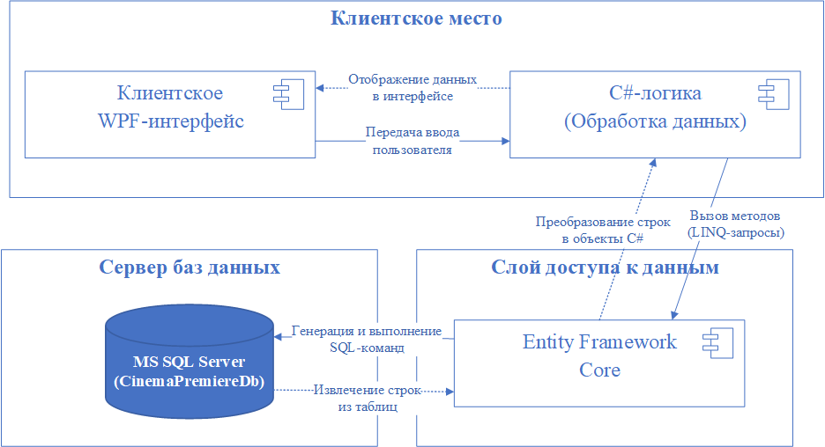
Рисунок 35. Взаимодействие приложения с базой данных
через Entity Framework
При создании нового заказа пользователь работает только с интерфейсом приложения. Он выбирает фильм, дату сеанса, цену, количество билетов и способ оплаты. После этого прикладная логика проверяет корректность данных, связывает заказ с текущим пользователем и сохраняет запись в таблицу Orders. Итоговая сумма рассчитывается на основании цены и количества билетов, а затем заказ отображается в журнале продаж.
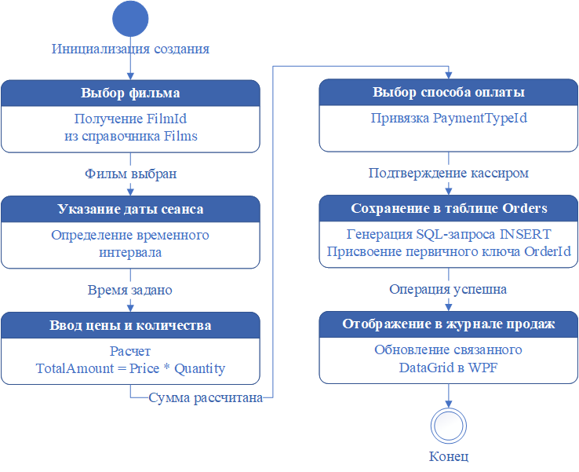
Рисунок 36. Жизненный цикл заказа в базе данных
Жизненный цикл заказа начинается с выбора фильма. Затем пользователь указывает дату покупки и дату сеанса. После этого вводятся цена одного билета и количество билетов. Далее выбирается способ оплаты. После проверки данных система сохраняет запись в таблицу Orders, связывая ее с фильмом, пользователем и способом оплаты. После сохранения заказ становится доступен в журнале продаж, где его можно найти с помощью поиска и фильтрации.
Таблица 28. Жизненный цикл записи заказа
Этап | Действие пользователя или системы | Результат
1 | Пользователь открывает форму добавления заказа | Подготовка к созданию записи
2 | Выбирается фильм | Заказ связывается с таблицей Films
3 | Указывается дата покупки и дата сеанса | Фиксируется временная информация
4 | Вводится цена и количество билетов | Формируется основа для расчета суммы
5 | Выбирается способ оплаты | Заказ связывается с таблицей PaymentTypes
6 | Система определяет текущего пользователя | Заказ связывается с таблицей Users
7 | Выполняется сохранение | Запись добавляется в таблицу Orders
8 | Заказ отображается в журнале продаж | Пользователь видит обновленные данные
Для предотвращения нарушения целостности данных в базе предусмотрены внешние ключи. Например, поле Orders.FilmId связано с таблицей Films, поле Orders.PaymentTypeId – с таблицей PaymentTypes, поле Orders.UserId – с таблицей Users. Благодаря этому невозможно создать заказ, который ссылается на несуществующий фильм, несуществующий способ оплаты или несуществующего пользователя.
Таблица Users связана с таблицей Roles, что обеспечивает работу ролевой модели доступа. Если пользователь имеет роль кассира, ему предоставляется доступ к модулю заказов. Если пользователь является методистом, ему доступны фильмы и расписание. Администратор получает расширенные права доступа. Такая связь позволяет управлять правами пользователей централизованно.
Для повышения надежности базы данных используется вычисляемое поле TotalSum. Оно позволяет избежать ситуации, когда цена, количество билетов и итоговая сумма противоречат друг другу. Если итоговая сумма вычисляется на основании двух исходных полей, база данных всегда сохраняет единый принцип расчета. Это особенно важно для учета продаж, где точность финансовой информации имеет существенное значение.
Проектирование базы данных также учитывает возможность дальнейшего развития информационной системы. При необходимости в будущем можно добавить дополнительные таблицы, например:
- таблицу залов;
- таблицу мест в зале;
- таблицу сеансов;
- таблицу скидок;
- таблицу отчетов;
- таблицу возвратов билетов;
- таблицу журналирования действий пользователей.
Такая возможность расширения является преимуществом реляционной структуры. Новые таблицы могут быть добавлены без полной переработки уже существующей базы данных, если заранее сохранена логика разделения сущностей и связей.
Таблица 29. Возможные направления расширения базы данных
Направление расширения | Возможная таблица | Назначение
Учет залов | Halls | Хранение сведений о залах кинотеатра
Учет мест | Seats | Хранение мест в зале
Детальное расписание | Sessions | Хранение отдельных киносеансов
Скидки | Discounts | Учет льготных и специальных цен
Возвраты | Refunds | Фиксация возврата билетов
Журнал действий | AuditLog | Контроль действий пользователей
Отчетность | Reports | Хранение сформированных отчетных периодов
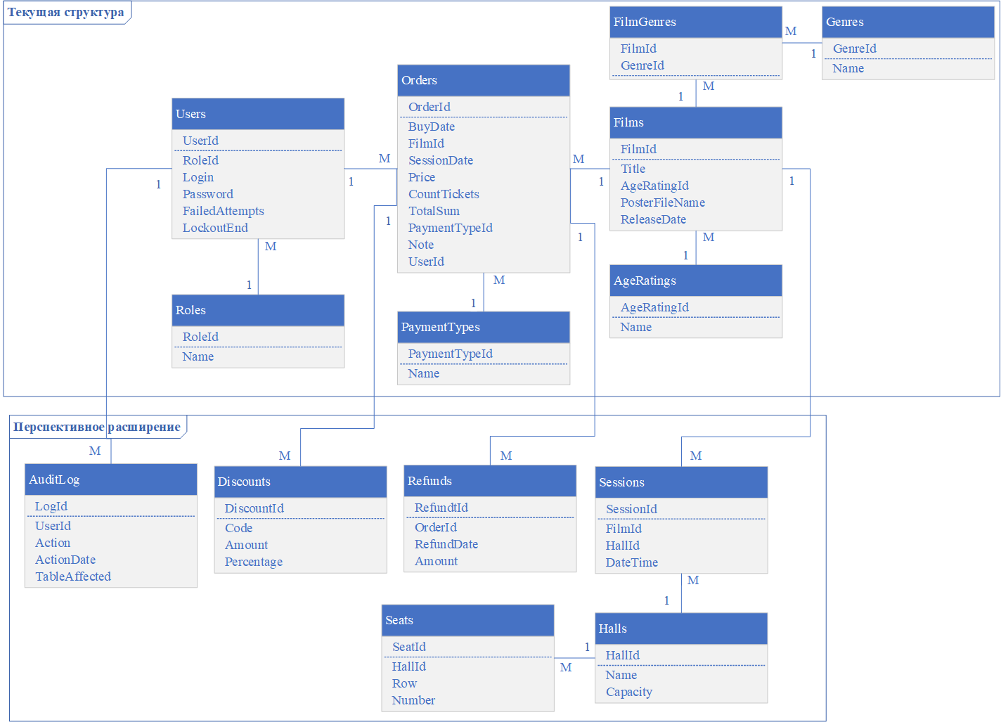
Рисунок 37. Перспективная схема расширения базы данных
Важно отметить, что текущая структура базы данных является достаточной для решения задач дипломного проекта. Она обеспечивает хранение основной учетной информации, поддерживает ролевую модель доступа, позволяет фиксировать продажи билетов, вести справочник фильмов, учитывать жанры, возрастные рейтинги и способы оплаты. При этом структура не перегружена лишними таблицами, что делает ее понятной, удобной для сопровождения и соответствующей масштабу разрабатываемой системы.
Проектирование базы данных напрямую связано с пользовательским интерфейсом и архитектурой приложения. Таблица Orders используется на странице заказов, таблица Films – на странице фильмов и в форме добавления заказа, таблицы Genres и AgeRatings – при редактировании сведений о фильме, таблицы Users и Roles – при авторизации и управлении пользователями, таблица PaymentTypes – при оформлении заказа и фильтрации продаж по способу оплаты. Такое соответствие между интерфейсом и структурой базы данных делает систему логичной и удобной для разработки.
С точки зрения безопасности особое значение имеет таблица Users. В ней хранятся логины, хеши паролей, роли пользователей и сведения о временной блокировке учетной записи. Такой подход позволяет не только выполнить авторизацию, но и реализовать защиту от многократного подбора пароля. Наличие поля FailedAttempts позволяет учитывать количество неудачных входов, а поле LockoutEnd – временно ограничивать доступ к учетной записи.
С точки зрения надежности важную роль играет возможность резервного копирования базы данных. Поскольку вся учетная информация хранится централизованно в CinemaPremiereDb, создание резервных копий позволяет защитить данные от потери при сбоях, ошибочных действиях или повреждении оборудования. В дальнейшем данная функция будет подробно рассмотрена в разделе, посвященном сопровождению информационной системы.
Таким образом, в ходе проектирования базы данных была разработана реляционная структура CinemaPremiereDb, включающая таблицы возрастных рейтингов, фильмов, жанров, связей фильмов и жанров, заказов, способов оплаты, ролей и пользователей. Центральной таблицей является Orders, поскольку именно она отражает основной бизнес-процесс кинотеатра – учет продажи билетов. Использование первичных и внешних ключей обеспечивает целостность данных, вычисляемое поле TotalSum повышает надежность финансового учета, а разделение информации по справочным таблицам снижает дублирование и упрощает сопровождение системы.
Разработанная база данных соответствует требованиям информационной системы «Учет продажи билетов» и обеспечивает надежную основу для функционирования WPF-приложения, взаимодействующего с Microsoft SQL Server через Entity Framework. Следующим этапом является тестирование информационной системы, в ходе которого необходимо проверить корректность работы основных модулей, правильность обработки данных, надежность авторизации, работу ролевого доступа и устойчивость программы при выполнении типовых операций.
2.4. Тестирование информационной системы
Тестирование является завершающим этапом проектирования и разработки информационной системы. Его основная цель заключается в проверке корректности работы программного продукта, выявлении возможных ошибок, оценке устойчивости системы при выполнении типовых пользовательских операций и подтверждении соответствия разработанного приложения установленным функциональным и нефункциональным требованиям.
Для информационной системы «Учет продажи билетов» тестирование имеет особое значение, так как программный продукт предназначен для использования в деятельности МБУК «Починковский культурно-досуговый центр» и связан с учетом операций продажи билетов. Ошибки в такой системе могут привести к некорректному расчету итоговой суммы, потере сведений о продаже, неправильному отображению фильмов или нарушению разграничения прав доступа. Поэтому проверка выполнялась не формально, а по основным сценариям реальной эксплуатации.
Тестирование проводилось вручную методом последовательной проверки функциональных модулей приложения. Такой подход является оправданным для дипломного проекта, поскольку система имеет выраженный графический интерфейс, несколько ролей пользователей, взаимодействие с базой данных Microsoft SQL Server и набор пользовательских сценариев, которые необходимо оценивать с точки зрения удобства и корректности работы.
В процессе тестирования проверялись следующие компоненты информационной системы:
- авторизация пользователей;
- блокировка учетной записи при многократном неверном вводе пароля;
- разграничение прав доступа между ролями «Администратор», «Методист» и «Кассир»;
- работа модуля учета заказов;
- добавление, редактирование и удаление заказов;
- автоматический расчет итоговой суммы заказа;
- поиск, фильтрация, сортировка и постраничный вывод данных;
- работа справочника фильмов;
- добавление, редактирование и удаление фильмов;
- работа с жанрами, возрастными рейтингами и постерами;
- формирование расписания киносеансов;
- управление учетными записями пользователей;
- настройка внешнего вида приложения и быстрых цен;
- создание и восстановление резервной копии базы данных;
- обработка ошибочных действий пользователя;
- корректность взаимодействия приложения с базой данных.
Тестирование выполнялось поэтапно. Сначала проверялись отдельные модули системы: страница авторизации, страница заказов, страница фильмов, страница расписания, страница пользователей и страница настроек. Затем выполнялось интеграционное тестирование, при котором оценивалась корректность взаимодействия между пользовательским интерфейсом, прикладной логикой, Entity Framework и базой данных CinemaPremiereDb. После этого проводилось системное тестирование, направленное на проверку работы приложения в целом.
Для проведения тестирования использовалась рабочая среда, соответствующая условиям эксплуатации программного продукта. Приложение запускалось на компьютере под управлением операционной системы Windows, база данных размещалась в Microsoft SQL Server, а взаимодействие с данными осуществлялось через Entity Framework. Проверка выполнялась с использованием начальных учетных записей пользователей с ролями администратора, методиста и кассира.

Таблица 30. Среда тестирования информационной системы
Компонент | Характеристика
Операционная система | Windows 10 / Windows 11
Платформа выполнения | .NET Framework
Среда разработки | Microsoft Visual Studio
Технология интерфейса | WPF
Библиотека оформления | Material Design in XAML
СУБД | Microsoft SQL Server
База данных | CinemaPremiereDb
Способ доступа к данным | Entity Framework
Формат установки | Исполняемый файл приложения и установочный пакет
Перед началом тестирования была проверена корректность развертывания базы данных. В SQL Server Management Studio была создана база данных CinemaPremiereDb, содержащая таблицы AgeRatings, Films, Genres, FilmGenres, Orders, PaymentTypes, Roles и Users. Также проверялось наличие начальных справочных данных: возрастных рейтингов, способов оплаты и ролей пользователей.
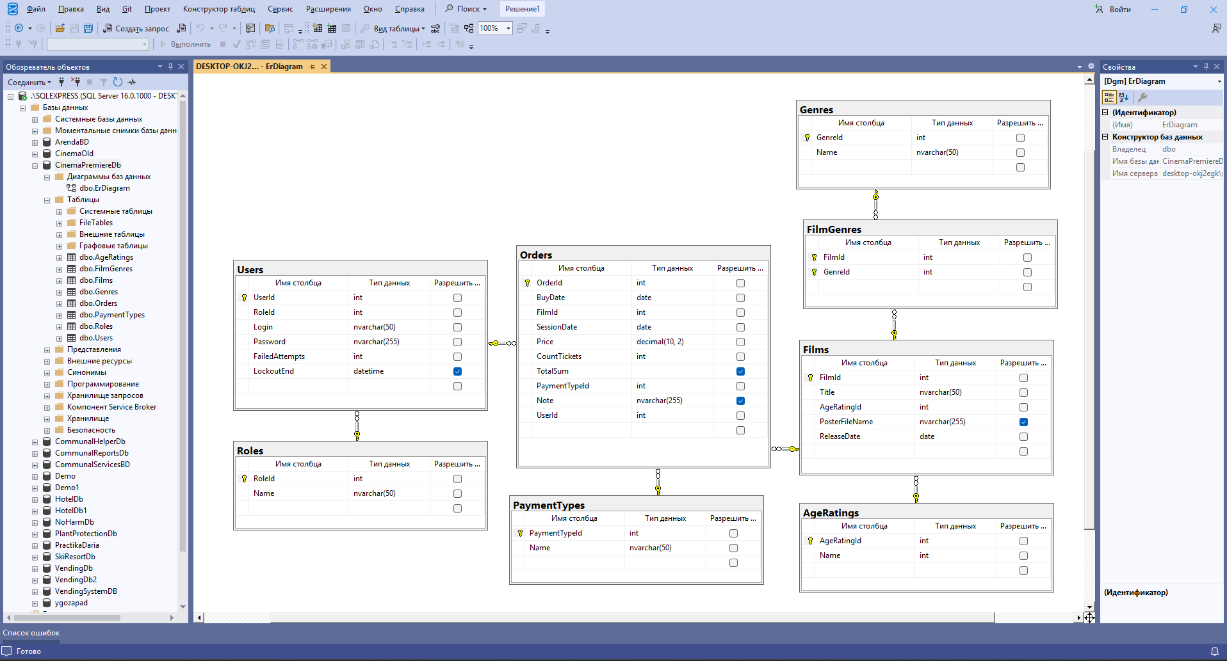
Рисунок 38. Проверка структуры базы данных перед тестированием
Особое внимание уделялось проверке таблиц, участвующих в основных сценариях работы системы. Таблица Users использовалась для проверки авторизации и разграничения доступа, таблица Orders – для проверки учета продаж, таблица Films – для проверки справочника фильмов, таблицы Genres и FilmGenres – для проверки связи фильмов с жанрами, таблица PaymentTypes – для проверки способов оплаты.
Первым этапом тестирования стала проверка модуля авторизации. Данный модуль является критически важным, так как именно он обеспечивает доступ пользователей к системе. Проверялись сценарии успешного входа, ввода неправильного пароля, ввода несуществующего логина, попытки входа с пустыми полями и временная блокировка учетной записи после нескольких неудачных попыток.
Таблица 31. Тестирование модуля авторизации
№ | Тестовый сценарий | Ожидаемый результат | Фактический результат | Статус
1 | Ввод корректного логина и пароля администратора | Открытие системы с полными правами доступа | Система открыта, доступны все разделы | Пройден
2 | Ввод корректного логина и пароля методиста | Открытие системы с доступом к фильмам и расписанию | Доступны разделы, соответствующие роли | Пройден
3 | Ввод корректного логина и пароля кассира | Открытие системы с доступом к заказам | Открыт модуль заказов | Пройден
4 | Ввод неверного пароля | Вывод сообщения об ошибке | Сообщение отображается | Пройден
5 | Ввод несуществующего логина | Сообщение о том, что пользователь не найден | Сообщение отображается | Пройден
6 | Попытка входа с пустым логином или паролем | Предупреждение о необходимости заполнения поля | Предупреждение отображается | Пройден
7 | Три последовательные ошибки ввода пароля | Временная блокировка учетной записи | Учетная запись блокируется на 10 минут | Пройден
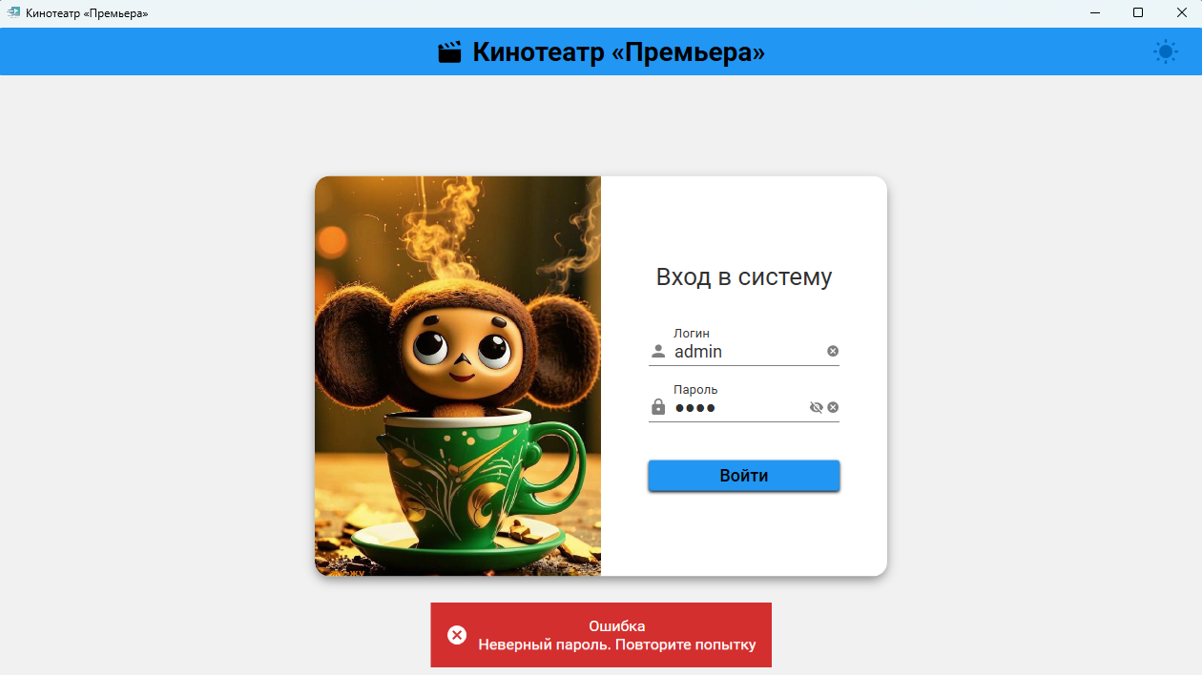
Рисунок 39. Проверка работы модуля авторизации
Результаты тестирования показали, что модуль авторизации работает корректно. Система правильно определяет пользователя, проверяет пароль, учитывает неудачные попытки входа и ограничивает доступ при превышении допустимого количества ошибок. Это подтверждает выполнение требований к базовой защите системы.
Следующим этапом стала проверка разграничения прав доступа. Для этого вход выполнялся под разными учетными записями. После авторизации проверялось, какие разделы отображаются пользователю и может ли он выполнить действия, не предусмотренные его ролью.
Таблица 32. Тестирование разграничения прав доступа
№ | Роль пользователя | Проверяемое действие | Ожидаемый результат | Статус
1 | Администратор | Открытие всех разделов системы | Все разделы доступны | Пройден
2 | Администратор | Управление пользователями | Доступ разрешен | Пройден
3 | Администратор | Создание резервной копии БД | Доступ разрешен | Пройден
4 | Методист | Открытие раздела «Фильмы» | Доступ разрешен | Пройден
5 | Методист | Открытие раздела «Расписание» | Доступ разрешен | Пройден
6 | Методист | Переход к управлению пользователями | Доступ отсутствует | Пройден
7 | Кассир | Открытие раздела «Заказы» | Доступ разрешен | Пройден
8 | Кассир | Переход к управлению фильмами | Доступ отсутствует | Пройден
9 | Кассир | Выполнение операций обслуживания БД | Доступ отсутствует | Пройден
Проверка показала, что ролевая модель реализована корректно. Интерфейс перестраивается в зависимости от роли пользователя, а недоступные разделы скрываются или блокируются. Это снижает риск случайного изменения данных и повышает безопасность эксплуатации системы.
Наиболее важным этапом тестирования стала проверка модуля учета заказов, так как именно он отражает основной бизнес-процесс информационной системы – продажу билетов. Проверялись операции добавления заказа, редактирования, удаления, автоматического расчета итоговой суммы, поиска и фильтрации.
Таблица 33. Тестирование модуля учета заказов
№ | Тестовый сценарий | Ожидаемый результат | Фактический результат | Статус
1 | Открытие страницы «Заказы» | Отображение журнала заказов | Таблица заказов отображается | Пройден
2 | Добавление заказа с корректными данными | Запись сохраняется в базе данных и отображается в журнале | Заказ успешно добавлен | Пройден
3 | Создание заказа без выбранного фильма | Система запрещает сохранение | Выводится предупреждение | Пройден
4 | Создание заказа без способа оплаты | Система запрещает сохранение | Выводится предупреждение | Пройден
5 | Указание цены и количества билетов | Автоматический расчет итоговой суммы | Сумма рассчитывается корректно | Пройден
6 | Редактирование существующего заказа | Изменения сохраняются в базе данных | Данные обновляются | Пройден
7 | Удаление заказа | Запрос подтверждения и удаление записи | Запись удаляется после подтверждения | Пройден
8 | Поиск заказа по названию фильма | Отображаются только подходящие записи | Поиск работает корректно | Пройден
9 | Фильтрация по способу оплаты | Отображаются заказы с выбранным способом оплаты | Фильтр работает корректно | Пройден
10 | Постраничный вывод записей | Данные отображаются по страницам | Переход между страницами выполняется | Пройден

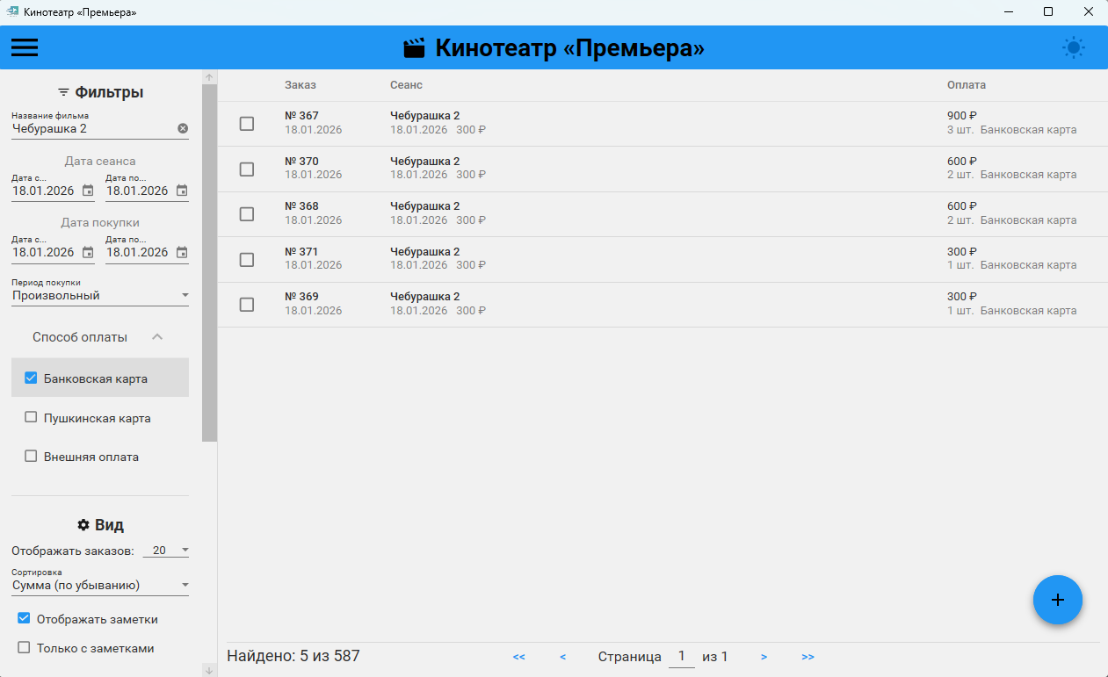
Рисунок 40. Проверка работы модуля учета заказов
При тестировании модуля заказов было подтверждено, что система корректно сохраняет данные в таблицу Orders, отображает их в интерфейсе и выполняет автоматический расчет итоговой суммы. Проверка поиска и фильтрации показала, что пользователь может быстро находить нужные записи, что особенно важно при сверке продаж и подготовке отчетной информации.
Отдельно проверялся автоматический расчет итоговой суммы заказа. В качестве тестовых данных использовались разные значения цены и количества билетов.
Таблица 34. Проверка расчета итоговой суммы заказа
№ | Цена билета | Количество билетов | Ожидаемая сумма | Фактическая сумма | Статус
1 | 250,00 | 1 | 250,00 | 250,00 | Пройден
2 | 250,00 | 2 | 500,00 | 500,00 | Пройден
3 | 300,00 | 3 | 900,00 | 900,00 | Пройден
4 | 350,00 | 4 | 1400,00 | 1400,00 | Пройден
5 | 500,00 | 10 | 5000,00 | 5000,00 | Пройден
Результаты проверки показали, что итоговая сумма рассчитывается корректно. Это подтверждает правильность реализации одного из ключевых требований к системе – автоматизации расчетов при продаже билетов.
Следующим этапом тестирования стала проверка справочника фильмов. Данный раздел используется методистом и администратором для формирования репертуарной базы кинотеатра. Проверялись операции добавления фильма, редактирования, удаления, выбора возрастного рейтинга, привязки жанров и загрузки постера.
Таблица 35. Тестирование модуля управления фильмами
№ | Тестовый сценарий | Ожидаемый результат | Фактический результат | Статус
1 | Открытие страницы «Фильмы» | Отображение списка фильмов | Список отображается | Пройден
2 | Добавление фильма с корректными данными | Фильм появляется в справочнике | Запись добавлена | Пройден
3 | Добавление фильма без названия | Система запрещает сохранение | Выводится предупреждение | Пройден
4 | Выбор возрастного рейтинга | Рейтинг сохраняется вместе с фильмом | Данные сохранены | Пройден
5 | Выбор нескольких жанров | Фильм связывается с несколькими жанрами | Связи сохраняются | Пройден
6 | Загрузка постера | Постер отображается в карточке фильма | Изображение отображается | Пройден
7 | Отсутствие постера | Отображается изображение по умолчанию | Изображение по умолчанию отображается | Пройден
8 | Редактирование фильма | Изменения сохраняются | Данные обновляются | Пройден
9 | Удаление фильма | Запись удаляется после подтверждения | Удаление выполнено | Пройден
10 | Фильтрация по жанру | Отображаются фильмы выбранного жанра | Фильтр работает | Пройден

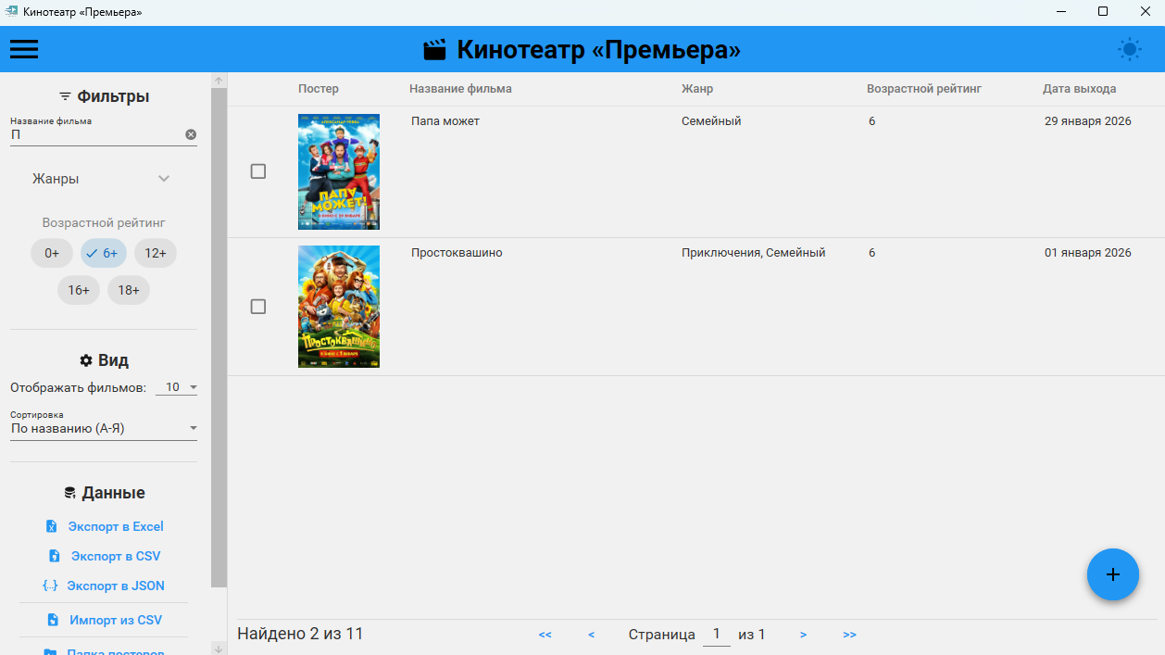
Рисунок 41. Проверка работы справочника фильмов
Тестирование подтвердило, что справочник фильмов работает корректно. Особое значение имеет корректная работа с жанрами, так как один фильм может иметь несколько жанров. Проверка показала, что связи между фильмами и жанрами сохраняются, а список жанров корректно отображается в интерфейсе.
Далее тестировался модуль расписания. Его задача заключается в формировании афиши и планировании киносеансов на основе справочника фильмов. Проверка выполнялась путем добавления фильмов в расписание, изменения данных и проверки отображения результата.
Таблица 36. Тестирование модуля расписания
№ | Тестовый сценарий | Ожидаемый результат | Фактический результат | Статус
1 | Открытие страницы «Расписание» | Отображение интерфейса расписания | Страница открывается | Пройден
2 | Добавление фильма в расписание | Фильм отображается в афише | Данные отображаются | Пройден
3 | Изменение сведений о сеансе | Изменения сохраняются | Данные обновляются | Пройден
4 | Использование фильма из справочника | Данные фильма корректно подставляются | Данные отображаются корректно | Пройден
5 | Закрытие и повторное открытие страницы | Данные расписания сохраняются | Информация не теряется | Пройден


Рисунок 42. Проверка работы модуля расписания
Результаты тестирования показали, что модуль расписания выполняет свои функции и позволяет использовать сведения из справочника фильмов. Это подтверждает корректность взаимодействия между модулем фильмов и модулем расписания.
Следующим этапом стала проверка модуля управления пользователями. Данный раздел доступен администратору и предназначен для создания, редактирования и удаления учетных записей, назначения ролей и контроля состояния пользователей.
Таблица 37. Тестирование модуля управления пользователями
№ | Тестовый сценарий | Ожидаемый результат | Фактический результат | Статус
1 | Открытие страницы «Пользователи» | Отображение списка учетных записей | Список отображается | Пройден
2 | Добавление нового пользователя | Пользователь появляется в списке | Запись создана | Пройден
3 | Назначение роли пользователю | Роль сохраняется и влияет на доступ | Роль применяется | Пройден
4 | Попытка создать пользователя без логина | Система запрещает сохранение | Выводится предупреждение | Пройден
5 | Редактирование пользователя | Изменения сохраняются | Данные обновляются | Пройден
6 | Удаление пользователя | Запрос подтверждения и удаление записи | Удаление выполнено | Пройден
7 | Поиск пользователя по логину | Отображается подходящая запись | Поиск работает | Пройден
8 | Фильтрация по роли | Отображаются пользователи выбранной роли | Фильтр работает | Пройден
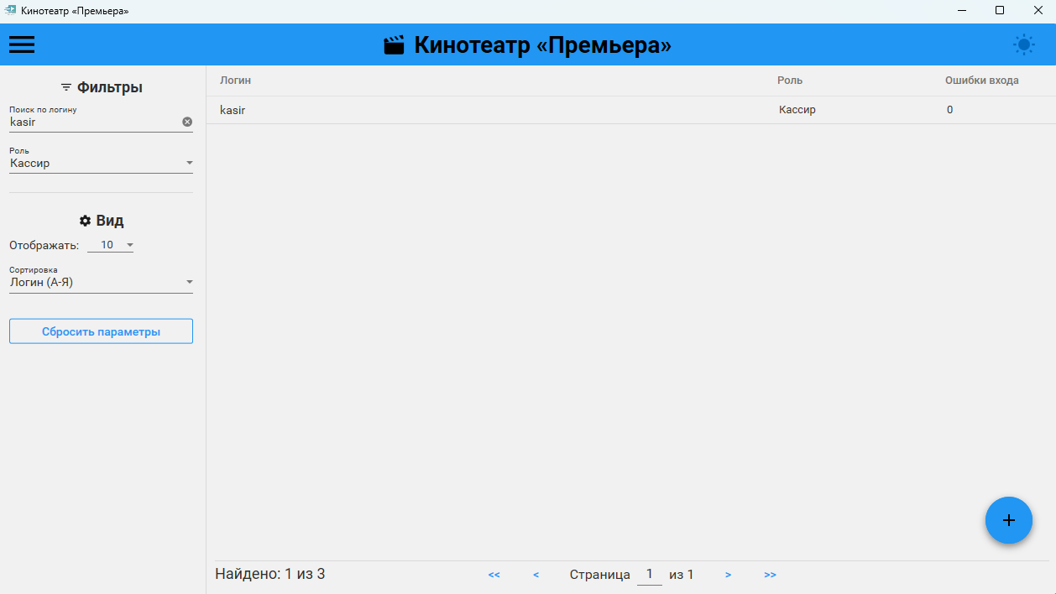
Рисунок 43. Проверка модуля управления пользователями
Проверка показала, что администратор может управлять пользователями и назначать им роли. При этом данные о пользователях сохраняются в базе данных, а назначенная роль влияет на доступные разделы интерфейса после авторизации.
После этого выполнялась проверка страницы настроек. В данном разделе тестировались изменение темы оформления, настройка фонового изображения, изменение быстрых цен, создание резервной копии базы данных и восстановление данных из резервной копии.
Таблица 38. Тестирование страницы настроек
№ | Тестовый сценарий | Ожидаемый результат | Фактический результат | Статус
1 | Изменение темы оформления | Тема интерфейса меняется | Тема изменяется | Пройден
2 | Изменение базового цвета | Цветовая палитра обновляется | Цвет применяется | Пройден
3 | Выбор фонового изображения авторизации | Изображение отображается на странице входа | Изображение применяется | Пройден
4 | Изменение быстрых цен | Новые значения доступны при создании заказа | Быстрые цены обновляются | Пройден
5 | Создание резервной копии базы данных | Создается файл резервной копии | Копия создается | Пройден
6 | Восстановление базы данных | Система запрашивает подтверждение и восстанавливает данные | Восстановление выполняется | Пройден
7 | Попытка восстановления без выбора файла | Система выводит предупреждение | Предупреждение отображается | Пройден

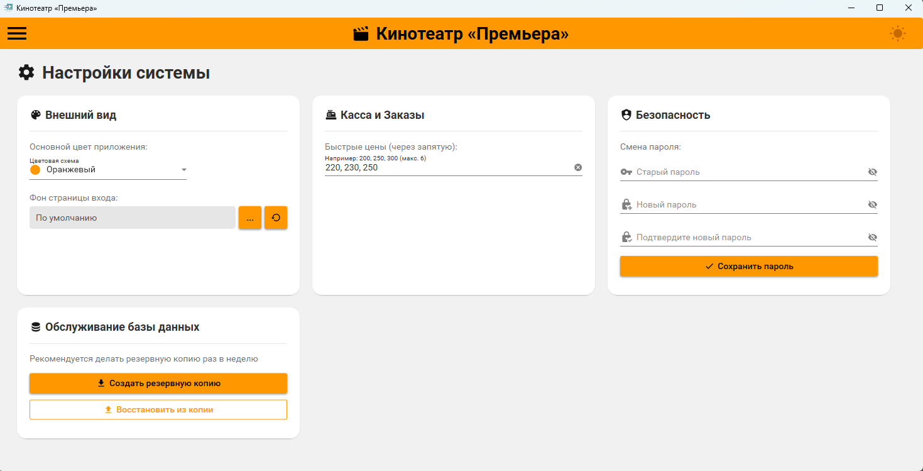
Рисунок 44. Проверка страницы настроек информационной системы
Результаты тестирования показали, что настройки корректно применяются и сохраняются. Особое внимание уделялось функциям резервного копирования и восстановления, так как они связаны с сохранностью данных. Перед выполнением критических операций система должна запрашивать подтверждение пользователя, что снижает риск случайных действий.
Кроме функционального тестирования была проведена проверка корректности работы с базой данных. Проверялось сохранение записей после перезапуска программы, корректность внешних ключей, невозможность создания записей с несуществующими ссылками и правильность отображения связанных данных в интерфейсе.
Таблица 39. Тестирование взаимодействия с базой данных
№ | Проверяемое действие | Ожидаемый результат | Статус
1 | Создание нового заказа | Запись появляется в таблице Orders | Пройден
2 | Перезапуск приложения после добавления заказа | Ранее созданный заказ сохраняется | Пройден
3 | Выбор фильма при создании заказа | В заказ сохраняется ссылка на существующий фильм | Пройден
4 | Выбор способа оплаты | В заказ сохраняется ссылка на существующий способ оплаты | Пройден
5 | Сохранение пользователя, оформившего заказ | В заказ сохраняется ссылка на текущего пользователя | Пройден
6 | Удаление фильма, связанного с жанрами | Связанные записи обрабатываются корректно | Пройден
7 | Загрузка справочников при запуске страниц | Данные загружаются из базы данных | Пройден
8 | Работа внешних ключей | Некорректные связи не создаются | Пройден

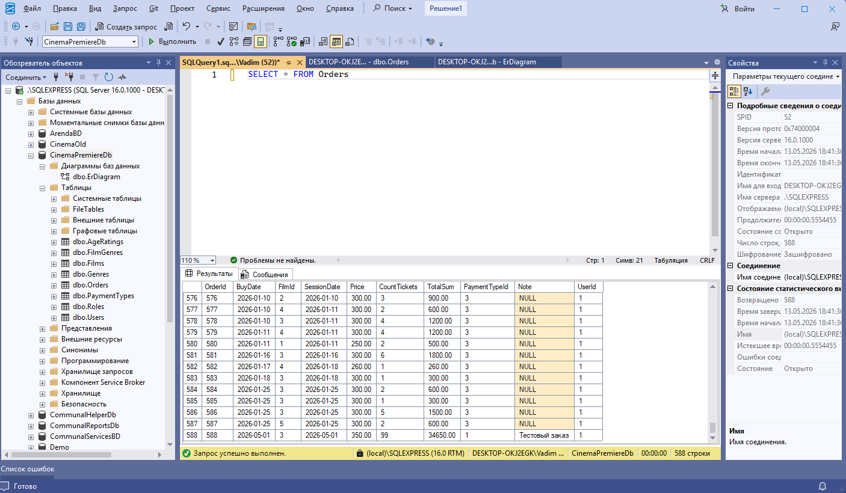
Рисунок 45. Проверка сохранения заказов в базе данных
Проверка взаимодействия с базой данных подтвердила, что данные сохраняются централизованно, не теряются после перезапуска приложения и корректно отображаются в пользовательском интерфейсе. Это свидетельствует о правильной организации связи между WPF-приложением, Entity Framework и Microsoft SQL Server.
Отдельное внимание было уделено негативному тестированию. Его цель заключалась в проверке реакции системы на некорректные действия пользователя. Такие проверки особенно важны для учетных систем, поскольку пользователь может случайно оставить поле пустым, ввести неверные данные или попытаться выполнить запрещенную операцию.
Таблица 40. Негативное тестирование информационной системы
№ | Некорректное действие | Ожидаемая реакция системы | Статус
1 | Попытка входа без логина | Предупреждение о необходимости заполнить поле | Пройден
2 | Попытка входа без пароля | Предупреждение о необходимости заполнить поле | Пройден
3 | Неверный пароль | Сообщение об ошибке | Пройден
4 | Многократный неверный ввод пароля | Временная блокировка учетной записи | Пройден
5 | Сохранение заказа без фильма | Запрет сохранения | Пройден
6 | Сохранение заказа без количества билетов | Запрет сохранения | Пройден
7 | Сохранение фильма без названия | Запрет сохранения | Пройден
8 | Попытка открыть недоступный раздел | Раздел скрыт или доступ ограничен | Пройден
9 | Удаление записи без подтверждения | Удаление не выполняется | Пройден
10 | Попытка восстановления БД без выбора файла | Вывод предупреждения | Пройден
Результаты негативного тестирования показали, что система корректно реагирует на ошибочные действия пользователя. Приложение не завершает работу аварийно, а выводит предупреждения или сообщения об ошибках. Это повышает надежность эксплуатации и снижает риск повреждения данных.
Также была проведена проверка пользовательского интерфейса. Оценивались читаемость элементов, понятность подписей, корректность отображения таблиц, работа модальных окон, уведомлений и диалогов подтверждения.
Таблица 41. Тестирование пользовательского интерфейса
№ | Проверяемый элемент | Ожидаемый результат | Статус
1 | Поля ввода | Отображаются корректно, имеют понятные подсказки | Пройден
2 | Кнопки действий | Имеют понятные подписи и выполняют соответствующие операции | Пройден
3 | Таблицы данных | Данные отображаются в структурированном виде | Пройден
4 | Модальные окна | Открываются и закрываются корректно | Пройден
5 | Уведомления | Отображают результат операции | Пройден
6 | Диалоги подтверждения | Появляются перед критическими действиями | Пройден
7 | Боковое меню | Отображает разделы в соответствии с ролью | Пройден
8 | Светлая и темная темы | Применяются корректно | Пройден
9 | Отображение постеров | Постеры отображаются, при отсутствии используется изображение по умолчанию | Пройден
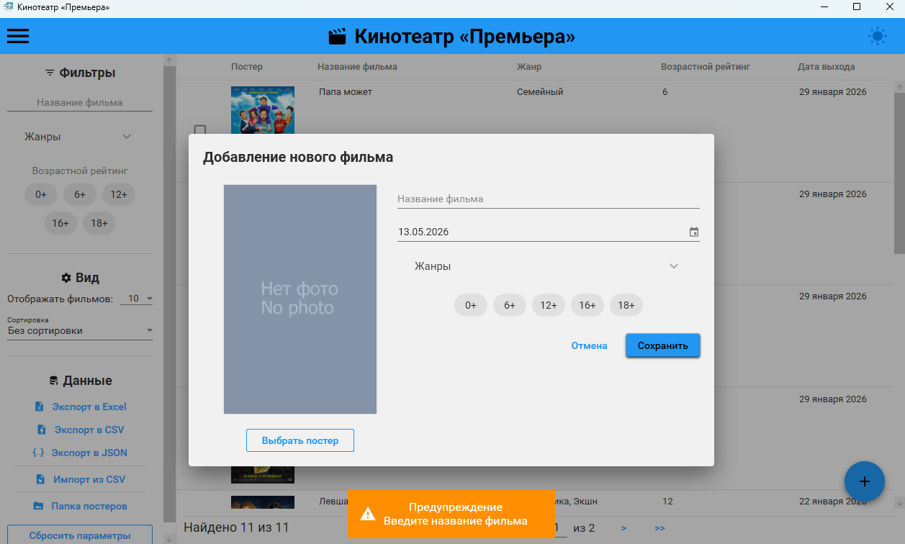
Рисунок 46. Проверка уведомлений пользовательского интерфейса
Проверка интерфейса показала, что элементы управления отображаются корректно, сообщения понятны пользователю, а основные действия выполняются через логически расположенные кнопки и формы. Это подтверждает соответствие интерфейса требованиям удобства использования.
В ходе тестирования были выявлены и устранены отдельные замечания, относящиеся преимущественно к пользовательскому интерфейсу и обработке некорректных действий. К числу таких замечаний относились: необходимость уточнения текстов предупреждений, корректировка поведения фильтров после удаления записи, проверка обязательных полей в отдельных формах, а также улучшение отображения данных при отсутствии результатов поиска.
Таблица 42. Выявленные замечания и способы их устранения
№ | Выявленное замечание | Способ устранения | Результат
1 | При пустом результате поиска пользователь мог не понимать, что записей нет | Добавлено понятное отображение отсутствия результатов | Замечание устранено
2 | Не во всех случаях выводилось предупреждение о пустых полях | Добавлены дополнительные проверки данных | Замечание устранено
3 | После изменения фильтров требовалось обновление списка | Реализовано автоматическое применение фильтрации | Замечание устранено
4 | Опасные действия требовали дополнительного контроля | Добавлены диалоги подтверждения | Замечание устранено
5 | При отсутствии постера возникала пустая область | Добавлено изображение по умолчанию | Замечание устранено
После устранения замечаний была проведена повторная проверка соответствующих сценариев. Повторное тестирование показало, что внесенные исправления не нарушили работу других модулей и повысили удобство эксплуатации системы.
Итоговые результаты тестирования представлены в обобщенной таблице.
Таблица 43. Итоговые результаты тестирования информационной системы
Проверяемый модуль | Количество проверенных сценариев | Результат
Авторизация | 7 | Все сценарии пройдены
Разграничение доступа | 9 | Все сценарии пройдены
Заказы | 10 | Все сценарии пройдены
Расчет итоговой суммы | 5 | Все сценарии пройдены
Фильмы | 10 | Все сценарии пройдены
Расписание | 5 | Все сценарии пройдены
Пользователи | 8 | Все сценарии пройдены
Настройки | 7 | Все сценарии пройдены
Работа с базой данных | 8 | Все сценарии пройдены
Негативное тестирование | 10 | Все сценарии пройдены
Интерфейс | 9 | Все сценарии пройдены
Всего в ходе тестирования было проверено 88 сценариев. Основные функциональные модули системы показали корректную работу. Критических ошибок, препятствующих эксплуатации информационной системы, выявлено не было. Обнаруженные замечания были устранены на этапе отладки и повторной проверки.
По результатам тестирования можно сделать вывод, что информационная система «Учет продажи билетов» соответствует сформулированным требованиям. Система обеспечивает авторизацию пользователей, разграничение прав доступа, учет заказов, автоматический расчет итоговой суммы, работу со справочником фильмов, формирование расписания, управление пользователями, настройку интерфейса, обслуживание базы данных и обработку ошибочных действий пользователя.
Таким образом, проведенное тестирование подтвердило работоспособность разработанной информационной системы и готовность ее основных модулей к опытной эксплуатации в условиях МБУК «Починковский культурно-досуговый центр». Результаты проверки показали, что программный продукт способен выполнять поставленные задачи, снижать вероятность ошибок при учете продажи билетов и обеспечивать надежное хранение данных в базе Microsoft SQL Server. Следующим этапом работы является рассмотрение вопросов сопровождения информационной системы, включая оценку эффективности, надежности, эксплуатационную документацию, внедрение, безопасность и экологичность проекта.

Глава 3. Сопровождение информационной системы
3.1. Расчеты и оценки ИС
Сопровождение информационной системы является важным этапом жизненного цикла программного продукта, поскольку после завершения разработки и тестирования система должна не только корректно запускаться, но и стабильно функционировать в реальных условиях эксплуатации. Для учреждения культуры особенно важно, чтобы информационная система обеспечивала надежный учет продажи билетов, сохранность данных, удобство работы сотрудников и возможность восстановления информации при возникновении сбоев.
Разработанная информационная система «Учет продажи билетов» предназначена для автоматизации деятельности кинотеатра «Премьера», функционирующего на базе МБУК «Починковский культурно-досуговый центр». Система обеспечивает ведение электронного журнала заказов, учет продажи билетов, хранение сведений о фильмах, жанрах и возрастных рейтингах, работу с расписанием киносеансов, управление пользователями и разграничение доступа по ролям.
Оценка информационной системы необходима для того, чтобы определить практическую эффективность ее внедрения. В данном разделе рассматриваются следующие показатели:
- сокращение временных затрат на обработку одной операции продажи билетов;
- оценка надежности информационной системы;
- оценка защищенности информации;
- общая оценка эффективности внедрения системы.
Проведение таких расчетов позволяет показать, что разработанная система не только выполняет заявленные функции, но и дает практический результат для учреждения: сокращает время обработки данных, снижает вероятность ошибок, повышает прозрачность учета и обеспечивает более высокий уровень сохранности информации.
3.1.1. Расчет временных затрат на обработку одной операции продажи билетов
Одним из основных показателей эффективности автоматизации является сокращение времени выполнения типовых операций. В рамках информационной системы «Учет продажи билетов» основной учетной операцией является оформление продажи билетов и фиксация заказа в журнале продаж.
До внедрения информационной системы учет мог выполняться вручную или полуавтоматизированным способом: сотрудник уточнял фильм и сеанс, записывал сведения о продаже в журнал или таблицу, рассчитывал итоговую сумму, указывал способ оплаты и в дальнейшем использовал эти записи для сверки и отчетности. Такой способ требует дополнительных временных затрат, так как часть операций выполняется вручную, а поиск и обработка данных зависят от внимательности сотрудника.
После внедрения информационной системы основные действия выполняются в единой программной среде. Кассир выбирает фильм из справочника, указывает дату сеанса, цену, количество билетов и способ оплаты, после чего система автоматически рассчитывает итоговую сумму и сохраняет запись в базе данных. Благодаря этому уменьшается количество ручных действий и снижается вероятность арифметических ошибок.
Общее время выполнения операции можно определить по формуле:
$$T=t_{1}+t_{2}+t_{3}+…+t_{n}$$
где:
$T$ – общее время выполнения операции;
$t$ – время выполнения отдельного действия;
$n$ – количество действий, входящих в процесс.
Для сравнительной оценки были выделены основные действия, выполняемые при учете одной продажи билетов.
Таблица 44. Сравнение временных затрат на обработку
одной операции продажи билетов
Операция | Ручной учет, мин. | С использованием ИС, мин.
Уточнение фильма и даты сеанса | 2 | 0,5
Определение стоимости билета | 2 | 0,5
Расчет итоговой суммы заказа | 2 | 0,2
Фиксация продажи в журнале или таблице | 3 | 0,8
Указание способа оплаты | 1 | 0,3
Проверка корректности внесенных данных | 2 | 0,7
Подготовка данных для последующей отчетности | 2 | 1
Итого | 14 | 4
При ручном или полуавтоматизированном способе учета общее время обработки одной операции составляет:
$$T_{руч}=2+2+2+3+1+2+2=14 минут$$
При использовании разработанной информационной системы общее время обработки одной операции составляет:
$$T_{ИС}=0,5+0,5+0,2+0,8+0,3+0,7+1=4 минут$$
Экономия времени на одной операции определяется по формуле:
$$E=T_{руч}-T_{ИС}$$
где:
$E$ – экономия времени;
$T_{руч}$ – время выполнения операции при ручном учете;
$T_{ИС}$ – время выполнения операции с использованием информационной системы.
Тогда:
$$E=14-4=10 минут$$
Таким образом, использование информационной системы позволяет сократить время обработки одной операции продажи билетов на 10 минут.

Процент сокращения временных затрат определяется по формуле:
$$P=\frac{E}{T_{руч}}*100\%$$
Подставим значения:
$$P=\frac{10}{14}*100\%=71,4\%$$
Следовательно, расчетное сокращение временных затрат на обработку одной операции продажи билетов составляет 71,4 %.
Для дополнительной оценки рассмотрим условную рабочую ситуацию, при которой в течение дня оформляется 30 заказов. При ручном учете дневные временные затраты составят:
$$T_{день руч}=14*30=420 минут=7 часов$$
При использовании информационной системы дневные временные затраты составят:
$$T_{день ИС}=4*30=120 минут=2 часа$$
Экономия времени за день составит:
$$E_{день}=420-120=5 часов$$
Таким образом, при обработке 30 операций продажи билетов в день использование информационной системы позволяет сэкономить до 5 часов рабочего времени. Освободившееся время может быть направлено на обслуживание посетителей, сверку данных, работу с расписанием, подготовку отчетности и организационные задачи кинотеатра.

Рисунок 47. Сравнение временных затрат на обработку одной
операции продажи билетов
3.1.2. Оценка надежности информационной системы
Надежность информационной системы – это способность программного продукта выполнять свои функции в течение заданного времени при установленных условиях эксплуатации. Для системы учета продажи билетов надежность имеет особое значение, так как сбой в работе приложения может привести к невозможности оформления продаж, потере сведений о заказах, нарушению учета выручки или затруднениям при подготовке отчетности.
В разработанной информационной системе надежность обеспечивается следующими решениями:
- централизованное хранение данных в базе Microsoft SQL Server;
- использование первичных и внешних ключей для обеспечения целостности данных;
- автоматический расчет итоговой суммы заказа;
- проверка обязательных полей перед сохранением записей;
- разграничение доступа пользователей по ролям;
- хранение паролей в виде хешированных значений;
- временная блокировка учетной записи при многократном неверном вводе пароля;
- вывод уведомлений об ошибках, предупреждениях и успешных операциях;
- наличие механизма резервного копирования и восстановления базы данных;
- обработка исключительных ситуаций при работе с данными.
Для оценки надежности была использована экспертная оценка основных характеристик системы. Каждой характеристике присваивается весовой коэффициент, отражающий ее значимость, и оценка от 0 до 1. Итоговый показатель надежности рассчитывается по формуле:
$$R=\sum_{i=1}^{n}{w_{i}*q_{i}}$$
где:
$R$ – итоговый показатель надежности;
$w_{i}$ – весовой коэффициент характеристики;
$q_{i}$ – экспертная оценка характеристики;
$i$ – номер характеристики.
Сумма весовых коэффициентов должна быть равна 1.
Таблица 45. Экспертная оценка надежности информационной системы
Характеристика | Весовой коэффициент | Оценка | Произведение
Корректность выполнения основных функций | 0,20 | 0,90 | 0,180
Стабильность сохранения данных в базе MS SQL Server | 0,25 | 0,92 | 0,230
Защита от некорректного ввода | 0,15 | 0,88 | 0,132
Корректность ролевого разграничения доступа | 0,15 | 0,90 | 0,135
Наличие резервного копирования и восстановления | 0,15 | 0,85 | 0,128
Обработка ошибок и вывод уведомлений | 0,10 | 0,87 | 0,087
Итого | 1,00 | – | 0,892
Итоговый показатель надежности составляет:
$$R=0,180+0,230+0,132+0,135+0,128+0,087=0,892$$
Полученное значение близко к 1, что позволяет оценить надежность информационной системы как высокую. Система корректно выполняет основные функции, сохраняет данные в централизованной базе, ограничивает некорректные действия пользователя и поддерживает восстановление информации из резервной копии.
При этом необходимо учитывать, что фактическая надежность системы в процессе эксплуатации зависит не только от качества программного продукта, но и от соблюдения правил технического сопровождения. Для поддержания надежности необходимо регулярно выполнять резервное копирование базы данных, контролировать работоспособность SQL Server, не вносить ручные изменения в базу без необходимости и соблюдать регламент эксплуатации.
3.1.3. Оценка защищенности информации
Информационная система «Учет продажи билетов» обрабатывает данные, связанные с деятельностью учреждения: сведения о пользователях, фильмах, заказах, способах оплаты, суммах продаж и истории операций. Несмотря на то, что система не предназначена для хранения большого объема персональных данных посетителей, она содержит учетную и служебную информацию, которая должна быть защищена от несанкционированного доступа, случайного изменения и потери.
Основными угрозами информационной безопасности для данной системы являются:
- несанкционированный вход в систему;
- подбор пароля пользователя;
- выполнение операций под чужой учетной записью;
- случайное удаление или изменение данных;
- нарушение целостности базы данных;
- потеря данных при сбое оборудования;
- некорректные действия пользователя;
- несанкционированное изменение файлов приложения или базы данных.
Для снижения указанных рисков в информационной системе реализованы защитные механизмы.
Таблица 46. Угрозы безопасности и меры защиты
Угроза | Возможные последствия | Реализованные меры защиты
Несанкционированный вход | Доступ постороннего лица к данным системы | Авторизация по логину и паролю
Подбор пароля | Получение доступа к чужой учетной записи | Блокировка после нескольких неудачных попыток входа
Компрометация пароля | Использование пароля злоумышленником | Хранение пароля в виде хеша
Ошибочное изменение данных | Искажение сведений о заказах или фильмах | Проверка полей перед сохранением, подтверждение опасных действий
Доступ к чужим функциям | Нарушение распределения обязанностей | Ролевая модель доступа: администратор, методист, кассир
Потеря данных | Невозможность восстановить историю продаж | Создание резервных копий базы данных
Повреждение базы данных | Нарушение работы приложения | Восстановление из резервной копии
Некорректные действия пользователя | Ошибки в учетных данных | Уведомления, предупреждения и диалоговые окна
Для количественной оценки защищенности также применяется экспертный подход. Итоговый показатель защищенности рассчитывается по формуле:
$$S=\sum_{i=1}^{n}{w_{i}*q_{i}}$$

где:
$S$ – итоговый показатель защищенности;
$w_{i}$ – весовой коэффициент фактора защиты;
$q_{i}$ – экспертная оценка реализации фактора защиты.
Таблица 47. Экспертная оценка защищенности информации
Фактор защиты | Весовой коэффициент | Оценка | Произведение
Авторизация пользователей | 0,20 | 0,90 | 0,180
Хеширование паролей | 0,20 | 0,90 | 0,180
Ролевое разграничение доступа | 0,20 | 0,88 | 0,176
Блокировка учетной записи при ошибках входа | 0,15 | 0,85 | 0,128
Резервное копирование и восстановление | 0,15 | 0,85 | 0,128
Организационные меры эксплуатации | 0,10 | 0,80 | 0,080
Итого | 1,00 | – | 0,872
Итоговый показатель защищенности составляет:
$$S=0,180+0,180+0,176+0,128+0,128+0,080=0,872$$
Полученное значение позволяет оценить уровень защищенности информационной системы как высокий для условий локальной учетной системы учреждения культуры. Наиболее значимыми защитными механизмами являются авторизация, хеширование паролей, ролевая модель доступа и резервное копирование данных.
При этом необходимо понимать, что информационная безопасность обеспечивается не только программными средствами, но и организационными мерами. Пользователи должны не передавать свои логины и пароли другим сотрудникам, не выполнять действия под чужой учетной записью, не оставлять рабочее место с открытым приложением и своевременно сообщать администратору о сбоях или подозрительных ситуациях.

3.1.4. Общая оценка эффективности внедрения системы
Общая эффективность внедрения информационной системы определяется совокупностью нескольких факторов: сокращением временных затрат, повышением надежности хранения данных, улучшением защищенности информации, снижением количества ошибок и повышением удобства работы сотрудников.
Для обобщенной оценки эффективности были выделены основные критерии, каждому из которых присвоен весовой коэффициент. Оценка выполняется по шкале от 0 до 1, где 1 означает максимально высокий уровень соответствия критерию.
Итоговый показатель эффективности рассчитывается по формуле:
$$K=\sum_{i=1}^{n}{w_{i}*q_{i}}$$
где:
$K$ – общий показатель эффективности;
$w_{i}$ – весовой коэффициент критерия;
$q_{i}$ – экспертная оценка критерия.
Таблица 48. Общая оценка эффективности внедрения
информационной системы
Критерий | Весовой коэффициент | Оценка | Произведение
Сокращение временных затрат | 0,35 | 0,90 | 0,315
Надежность хранения и обработки данных | 0,25 | 0,892 | 0,223
Защищенность информации | 0,20 | 0,872 | 0,174
Удобство пользовательского интерфейса | 0,10 | 0,90 | 0,090
Возможность сопровождения и развития | 0,10 | 0,85 | 0,085
Итого | 1,00 | – | 0,887
Итоговый показатель эффективности составляет:
$$K=0,315+0,223+0,174+0,090+0,085=0,887$$
Полученное значение показывает, что эффективность внедрения информационной системы можно оценить как высокую. Наибольший вклад в общий результат дает сокращение временных затрат, поскольку автоматизация позволяет значительно ускорить оформление и учет продаж. Также важную роль играют надежность хранения данных и защищенность информации, так как система работает с учетными сведениями учреждения.
Качественный эффект от внедрения системы проявляется в следующих результатах:
- уменьшается объем ручного ввода данных;
- снижается вероятность арифметических ошибок при расчете суммы заказа;
- ускоряется поиск нужной операции в журнале продаж;
- сведения о фильмах, жанрах, пользователях и заказах хранятся централизованно;
- появляется возможность разграничить доступ между кассиром, методистом и администратором;
- повышается сохранность данных за счет резервного копирования;
- упрощается сопровождение системы и восстановление работоспособности после сбоев;
- повышается прозрачность учета продажи билетов.
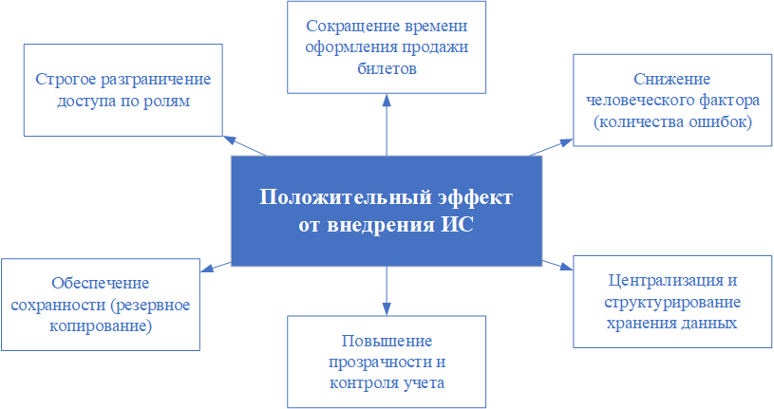
Рисунок 48. Основные эффекты внедрения информационной системы
Таким образом, проведенные расчеты и оценки показывают, что внедрение информационной системы «Учет продажи билетов» является целесообразным и практически значимым для МБУК «Починковский культурно-досуговый центр». Система позволяет сократить время обработки одной операции продажи билетов на 71,4 %, повысить надежность хранения данных, обеспечить ролевое разграничение доступа и создать условия для более прозрачного учета деятельности кинотеатра «Премьера».
Результаты оценки подтверждают, что разработанный программный продукт соответствует поставленным задачам и может быть использован в повседневной деятельности учреждения. Следующим этапом сопровождения является разработка эксплуатационной документации, включающей руководство пользователя и руководство системного администратора.
3.2. Разработка эксплуатационной документации
Разработка эксплуатационной документации является обязательным этапом подготовки информационной системы к практическому использованию. Даже качественно реализованное программное обеспечение не может считаться полностью готовым к внедрению, если для него не подготовлены документы, регламентирующие порядок установки, настройки, эксплуатации, сопровождения и восстановления работоспособности. Эксплуатационная документация позволяет обеспечить единый порядок работы с системой, снизить зависимость учреждения от разработчика, ускорить обучение сотрудников и минимизировать вероятность ошибок при повседневном использовании программы.
Для информационной системы «Учет продажи билетов» эксплуатационная документация имеет особое значение, так как программный продукт предназначен для использования в деятельности МБУК «Починковский культурно-досуговый центр». Система применяется для учета продажи билетов, ведения справочника фильмов, формирования расписания, работы с пользователями, разграничения прав доступа, резервного копирования и восстановления базы данных. Каждое из этих направлений требует четкого описания, поскольку ошибки пользователя или администратора могут привести к некорректному учету продаж, потере данных или временной остановке работы программы.
В процессе подготовки информационной системы к эксплуатации были разработаны два основных документа:
- Руководство пользователя.
- Руководство системного администратора.
Первый документ предназначен для сотрудников учреждения, которые ежедневно работают с программой. Он описывает назначение системы, порядок запуска, авторизацию, работу с главным окном, оформление заказов, управление фильмами, расписанием, настройками и действия при возникновении ошибок.
Второй документ предназначен для технического специалиста, отвечающего за установку приложения, настройку базы данных, обслуживание Microsoft SQL Server, резервное копирование, восстановление информации и диагностику неполадок.

Таблица 49. Состав эксплуатационной документации
Документ | Назначение | Основные пользователи
Руководство пользователя | Описание порядка работы с программой, выполнения типовых операций и действий при ошибках | Кассир, методист, администратор
Руководство системного администратора | Описание установки, настройки, сопровождения, резервного копирования и восстановления системы | Системный администратор, технический специалист

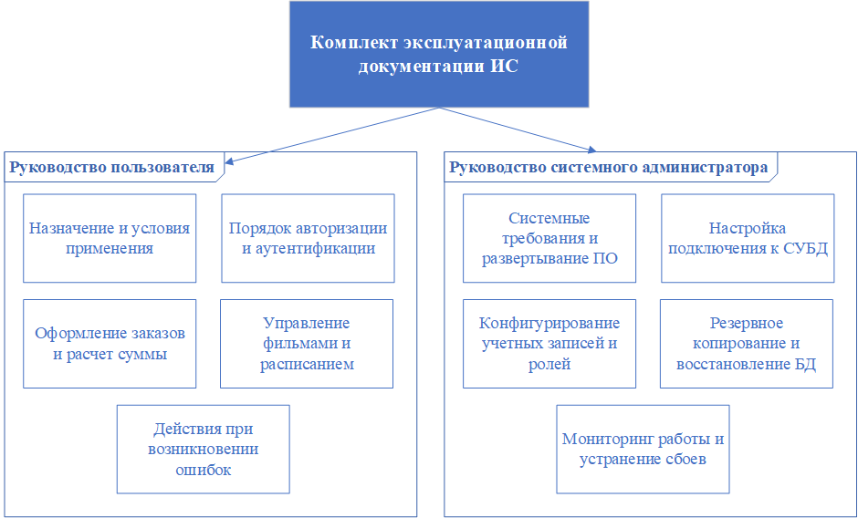
Рисунок 49. Состав эксплуатационной документации
информационной системы
Разработка эксплуатационной документации выполнялась с учетом структуры самой информационной системы. Поскольку программный продукт имеет ролевую модель доступа, в документации отдельно учитывается работа пользователей с разными правами: кассира, методиста и администратора. Это важно, так как одинаковая инструкция для всех сотрудников была бы неудобной: кассиру не требуется подробное описание настройки базы данных, а системному администратору необходимо понимать не только интерфейс программы, но и порядок установки, подключения к SQL Server и восстановления данных.
3.2.1. Руководство пользователя
Руководство пользователя предназначено для сотрудников МБУК «Починковский культурно-досуговый центр», которые используют информационную систему «Учет продажи билетов» в повседневной работе. Данный документ является основным справочным материалом для кассира, методиста и администратора при выполнении типовых операций в программе.
Основная цель руководства пользователя заключается в том, чтобы дать сотруднику понятную и последовательную инструкцию по работе с системой. Документ должен позволить пользователю самостоятельно запустить программу, выполнить вход, определить доступные функции, оформить продажу билетов, найти нужную запись, добавить фильм, сформировать расписание, изменить настройки и правильно отреагировать на сообщения об ошибках.
В руководстве пользователя отражены следующие основные сведения:
- назначение информационной системы;
- условия выполнения программы;
- требования к подготовке пользователя;
- порядок запуска приложения;
- процедура авторизации;
- разграничение прав доступа;
- работа с главным окном и навигационным меню;
- система уведомлений;
- работа с разделом «Заказы»;
- работа со справочником фильмов;
- формирование расписания;
- работа с настройками;
- действия пользователя при возникновении ошибок;
- рекомендации по безопасной эксплуатации системы.
В текущем варианте документа указано, что руководство пользователя содержит описание назначения программы, условий эксплуатации, порядка запуска, процедуры авторизации, работы с основными разделами интерфейса и рекомендации при возникновении ошибок; оно может применяться как при первичном обучении сотрудников, так и в дальнейшей эксплуатации системы.
Таблица 50. Структура руководства пользователя
Раздел руководства | Содержание раздела
Общие сведения о программе | Назначение системы, условия эксплуатации, требования к пользователю
Запуск программы и авторизация | Порядок запуска приложения, вход по логину и паролю, особенности ролевого доступа
Работа с главным окном | Назначение главного окна, навигационное меню, уведомления
Работа с заказами | Добавление, редактирование, удаление, поиск и фильтрация заказов
Работа с фильмами | Добавление и редактирование фильмов, жанров, возрастных рейтингов и постеров
Работа с расписанием | Формирование афиши и редактирование сведений о сеансах
Работа с настройками | Настройка темы, фонового изображения и быстрых цен
Действия при ошибках | Описание типовых ошибок и рекомендуемых действий пользователя
Рекомендации по эксплуатации | Правила безопасной и корректной работы с системой
Первый раздел руководства пользователя посвящен общим сведениям о программе. В нем указывается, что информационная система предназначена для автоматизации учета продажи билетов в кинотеатре «Премьера». Также приводятся сведения об условиях выполнения программы: наличие рабочего компьютера под управлением Windows, установленной среды выполнения .NET Framework, доступа к базе данных Microsoft SQL Server и необходимых файлов приложения.
Раздел, посвященный запуску и авторизации, описывает порядок входа в систему. Пользователь запускает приложение, вводит логин и пароль, после чего система выполняет проверку учетных данных и определяет роль. В зависимости от роли пользователю становятся доступны соответствующие разделы. Такой подход особенно важен для правильной эксплуатации системы, так как кассир, методист и администратор имеют разные функциональные возможности.
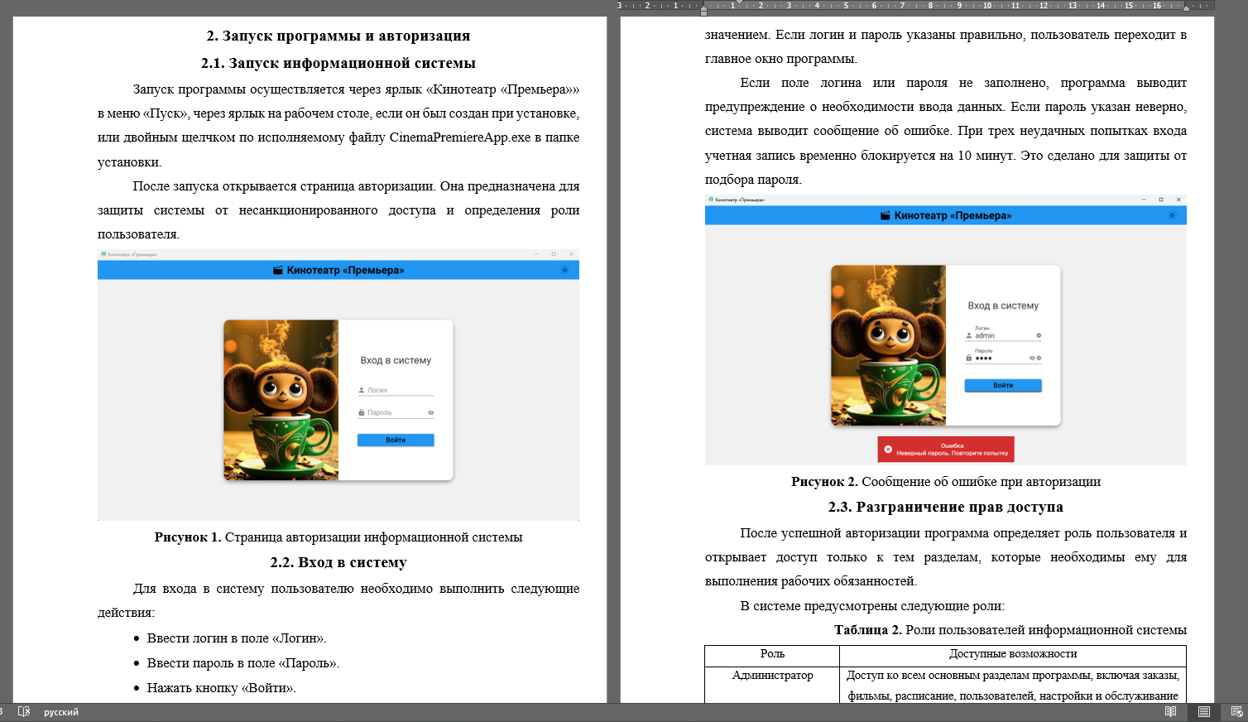
Рисунок 50. Описание запуска и авторизации в руководстве пользователя
В разделе «Работа с главным окном» описывается структура интерфейса: навигационное меню, рабочая область, система уведомлений и кнопка выхода. Пользователь должен понимать, как перейти между разделами, где отображаются сообщения системы и каким образом завершить работу с программой. Это снижает вероятность неправильных действий и ускоряет освоение приложения.
Наиболее важным для кассира является раздел «Работа с заказами». В нем описывается порядок добавления нового заказа, выбор фильма, указание даты сеанса, цены, количества билетов и способа оплаты. Отдельно поясняется, что итоговая сумма рассчитывается автоматически, а сохраненная запись появляется в журнале продаж. Также в руководстве описываются поиск, фильтрация и редактирование заказов, что необходимо для сверки данных и исправления ошибочно внесенных операций.
Для методиста важны разделы, связанные с фильмами и расписанием. В руководстве описывается добавление фильма, выбор возрастного рейтинга, привязка жанров, загрузка постера и редактирование сведений о киноленте. Также указывается порядок работы с расписанием: выбор фильмов из справочника, формирование афиши и сохранение внесенных изменений.
Администратор, помимо пользовательских операций, работает с настройками и отдельными служебными функциями. В руководстве пользователя для него описываются доступные элементы интерфейса, связанные с настройкой внешнего вида, быстрых цен и выполнением отдельных действий через графический интерфейс. При этом более глубокие технические операции подробно раскрываются уже в руководстве системного администратора.
Важной частью руководства пользователя является раздел, посвященный ошибкам и предупреждениям. В системе могут возникать ситуации, когда пользователь не заполнил обязательное поле, ввел неверный пароль, пытается сохранить неполные данные или выполнить операцию без достаточных прав. В таких случаях программа выводит предупреждение или сообщение об ошибке. Руководство объясняет, как правильно реагировать на такие сообщения.
Таблица 51. Типовые ситуации пользователя и рекомендации
Ситуация | Причина | Рекомендуемое действие
Не удается войти в систему | Неверный логин или пароль | Проверить правильность ввода данных, при необходимости обратиться к администратору
Учетная запись временно заблокирована | Несколько раз введен неверный пароль | Подождать окончания блокировки или обратиться к администратору
Заказ не сохраняется | Не заполнены обязательные поля | Проверить выбор фильма, даты, цены, количества билетов и способа оплаты
Фильм не отображается в списке | Данные не добавлены или применен фильтр | Проверить фильтры или добавить фильм в справочник
Не виден нужный раздел меню | Раздел недоступен для текущей роли | Обратиться к администратору при необходимости изменения прав
Ошибка подключения к базе данных | Сервер БД недоступен или нарушена строка подключения | Сообщить системному администратору
Не отображается постер фильма | Файл изображения отсутствует или не выбран | Выбрать постер повторно или использовать изображение по умолчанию
Отдельно в руководстве пользователя приводятся рекомендации по эксплуатации. Пользователю не рекомендуется изменять файлы программы, конфигурационные файлы или файлы базы данных. При возникновении технических ошибок необходимо обращаться к системному администратору. Также пользователям рекомендуется использовать только свою учетную запись, не передавать логин и пароль другим сотрудникам, проверять данные перед сохранением заказа и не закрывать программу во время выполнения операций сохранения, импорта, экспорта или восстановления базы данных. Эти рекомендации уже отражены в подготовленном руководстве пользователя.
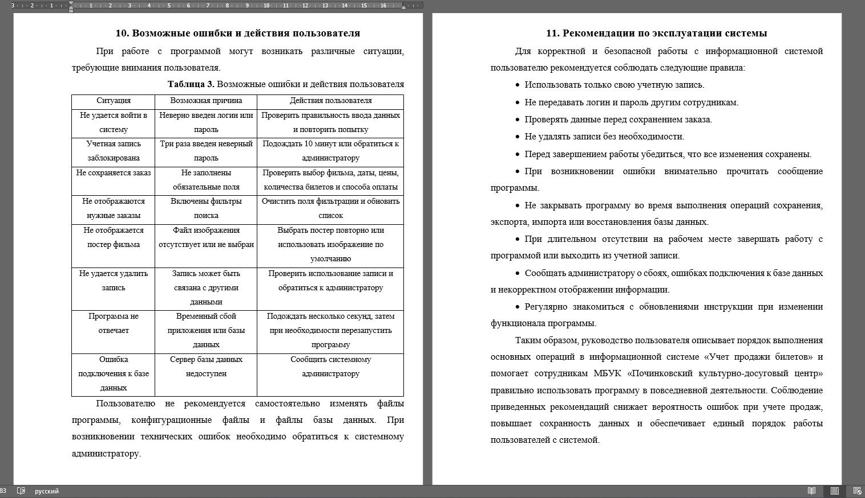
Рисунок 51. Рекомендации по эксплуатации информационной системы
Таким образом, руководство пользователя обеспечивает сотрудников понятной инструкцией по выполнению основных операций в информационной системе «Учет продажи билетов». Документ снижает время обучения, уменьшает вероятность ошибок и позволяет обеспечить единый порядок работы кассира, методиста и администратора.
3.2.2. Руководство системного администратора
Руководство системного администратора предназначено для технического специалиста, отвечающего за установку, настройку, сопровождение и восстановление работоспособности информационной системы. В отличие от руководства пользователя, данный документ ориентирован не на ежедневное оформление заказов или работу с фильмами, а на техническое обслуживание программного комплекса.
В руководстве системного администратора описываются:
- назначение и архитектура программного комплекса;
- требования к серверу базы данных;
- требования к рабочим станциям пользователей;
- требования к сетевой инфраструктуре;
- состав дистрибутива программного продукта;
- установка и настройка серверной части;
- установка Microsoft SQL Server;
- развертывание базы данных;
- проверка структуры базы данных;
- настройка сетевого доступа к серверу;
- установка клиентской части с помощью установщика;
- настройка строки подключения;
- первый запуск системы;
- управление учетными записями и ролями;
- сопровождение справочников и служебных данных;
- резервное копирование и восстановление данных;
- диагностика типовых ошибок;
- меры информационной безопасности;
- регламент технического обслуживания.
В подготовленных материалах руководство системного администратора описывает назначение системы, архитектуру программного комплекса, требования к серверу и рабочим станциям, состав дистрибутива, порядок развертывания базы данных Microsoft SQL Server, настройку клиентского приложения, резервное копирование, восстановление данных, диагностику типовых ошибок и меры информационной безопасности.
Таблица 52. Структура руководства системного администратора
Раздел руководства | Содержание раздела
Общие сведения о системе | Назначение системы и задачи администратора
Архитектура программного комплекса | Описание клиентской части, серверной части и базы данных
Требования к среде эксплуатации | Требования к серверу, рабочим станциям и сети
Состав дистрибутива | Перечень файлов приложения, библиотек, установщика и SQL-скрипта
Установка серверной части | Установка SQL Server, создание и проверка базы данных
Установка клиентской части | Установка приложения и настройка подключения
Управление пользователями | Создание учетных записей, назначение ролей и сопровождение доступа
Резервное копирование | Создание резервных копий средствами приложения и SQL Server
Восстановление данных | Восстановление базы из файла резервной копии
Диагностика ошибок | Причины и способы устранения типовых неполадок
Информационная безопасность | Правила защиты учетных записей и базы данных
Регламент обслуживания | Периодичность технических проверок и профилактических действий
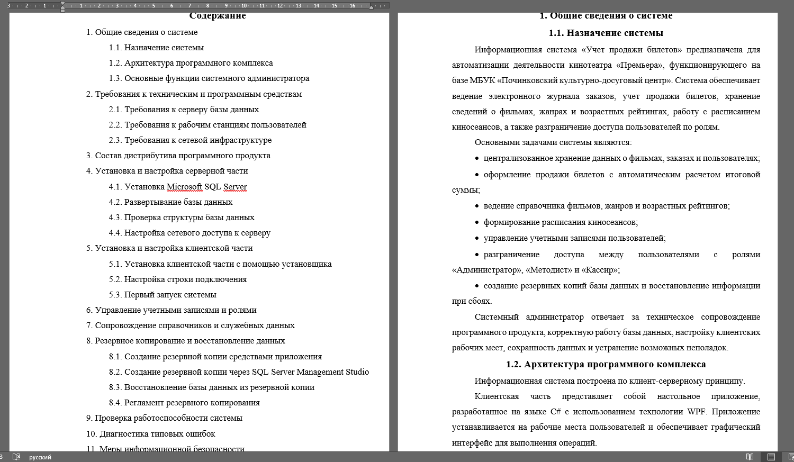
Рисунок 52. Структура руководства системного администратора
Одним из важнейших разделов руководства системного администратора является описание состава дистрибутива. Дистрибутив должен содержать исполняемый файл приложения, конфигурационный файл, необходимые библиотеки, папку с изображениями, SQL-скрипт создания базы данных и установочный файл. Наличие такого описания позволяет техническому специалисту проверить комплектность программного продукта перед установкой.
Таблица 53. Пример состава дистрибутива программного продукта
Компонент | Назначение
CinemaPremiereApp.exe | Исполняемый файл клиентского приложения
CinemaPremiereApp.exe.config | Конфигурационный файл приложения
CinemaPremiereDb_Script.sql | SQL-скрипт создания и начального заполнения базы данных
Библиотеки Entity Framework | Взаимодействие приложения с базой данных
Библиотеки Material Design in XAML | Отображение элементов интерфейса
Библиотеки ClosedXML / OpenXML | Работа с файлами Excel при экспорте и импорте
Папка Images | Хранение изображений, логотипов, постеров и служебной графики
Установщик Inno Setup | Автоматизация установки клиентской части
Раздел, посвященный установке серверной части, описывает порядок подготовки Microsoft SQL Server и развертывания базы данных CinemaPremiereDb. Системный администратор должен установить SQL Server, открыть SQL Server Management Studio, выполнить SQL-скрипт создания базы данных и проверить наличие необходимых таблиц. После развертывания базы данных необходимо убедиться, что созданы таблицы пользователей, ролей, фильмов, жанров, возрастных рейтингов, заказов и способов оплаты.
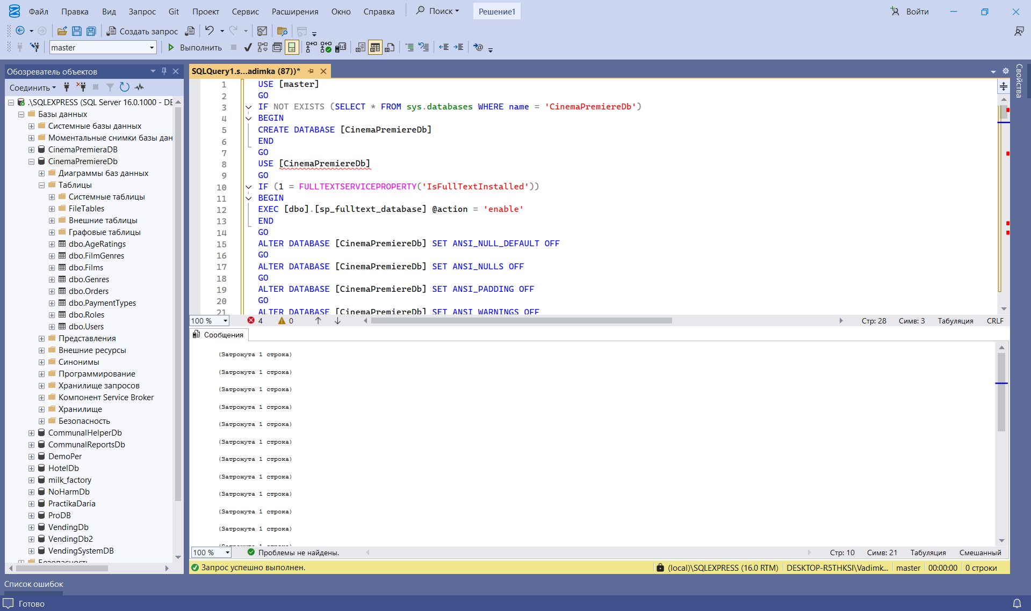
Рисунок 53. Развертывание базы данных CinemaPremiereDb
После установки серверной части выполняется настройка клиентского приложения. Клиентская часть представляет собой настольное WPF-приложение, устанавливаемое на рабочее место пользователя. При установке необходимо убедиться, что на компьютере имеются необходимые компоненты среды выполнения, доступ к серверу базы данных и права на запуск приложения. Если база данных размещается на отдельном сервере, дополнительно настраивается строка подключения.
Руководство системного администратора также должно описывать порядок первого запуска системы. После установки необходимо проверить авторизацию под начальной учетной записью администратора, открыть основные разделы программы, убедиться в доступности базы данных и проверить сохранение тестовой записи. Такая проверка позволяет убедиться, что программа установлена корректно и готова к эксплуатации.
Особое значение в руководстве системного администратора занимает раздел резервного копирования и восстановления. Информационная система хранит учетные данные о продажах, фильмах и пользователях, поэтому потеря базы данных может привести к серьезным затруднениям в работе учреждения. Резервное копирование позволяет защитить данные от потери при сбоях оборудования, ошибках пользователя, повреждении базы или переустановке сервера.
В руководстве администратора должны быть описаны два способа создания резервной копии:
- Создание резервной копии средствами приложения.
- Создание резервной копии через SQL Server Management Studio.
Первый способ удобен для быстрого выполнения операции из интерфейса программы. Второй способ является универсальным и позволяет системному администратору выполнить резервное копирование напрямую средствами SQL Server. В материалах по администрированию отдельно указывается, что резервное копирование необходимо для защиты данных от потери при сбое оборудования, ошибках пользователя, повреждении базы или переустановке сервера.
Таблица 54. Регламент резервного копирования
Периодичность | Действие | Ответственный
Ежедневно | Создание резервной копии после завершения рабочего дня | Системный администратор
Еженедельно | Проверка папки резервных копий и свободного места на диске | Системный администратор
Ежемесячно | Контрольное восстановление из резервной копии на тестовой среде | Системный администратор
Перед обновлением | Создание отдельной резервной копии базы данных | Системный администратор
После сбоя | Восстановление базы данных из актуальной резервной копии | Системный администратор

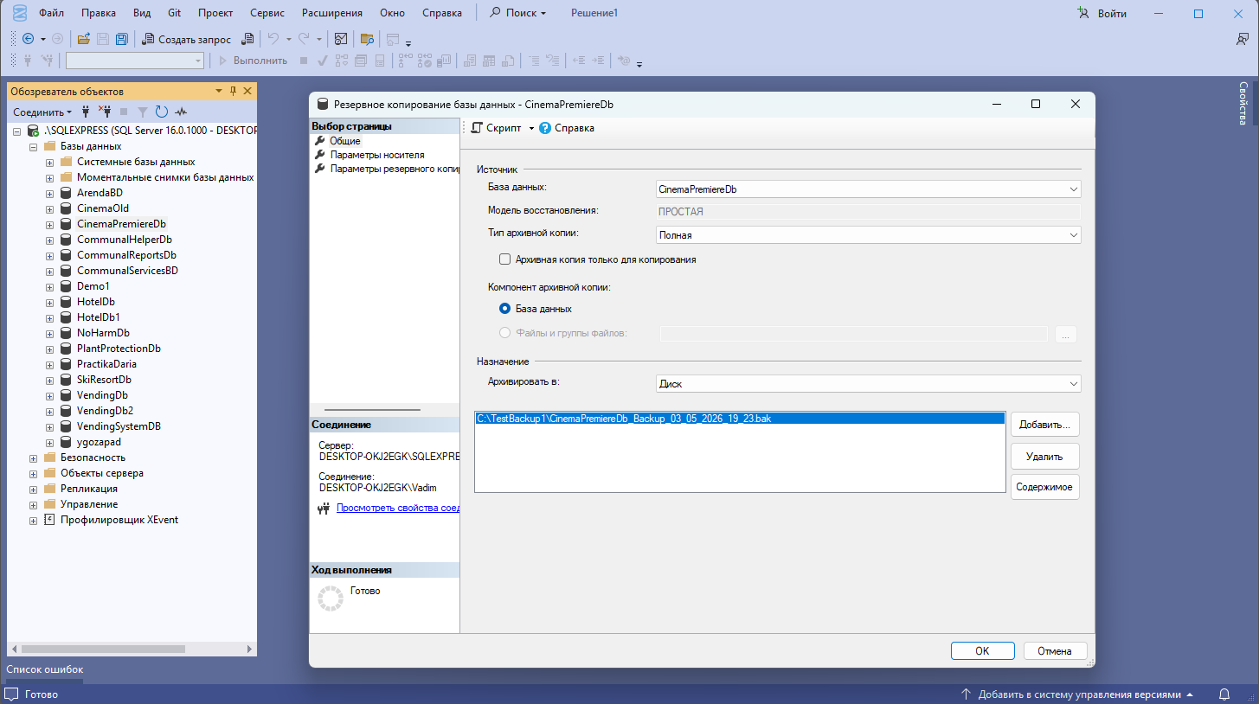
Рисунок 54. Создание резервной копии базы данных
Не менее важным является раздел восстановления базы данных. В нем описывается порядок выбора файла резервной копии, подтверждения операции и проверки результата восстановления. Перед восстановлением рекомендуется убедиться, что пользователи завершили работу с программой, а также при необходимости сохранить текущую копию базы данных. Это позволяет избежать потери актуальных сведений в случае ошибочного выбора файла.
Руководство системного администратора должно содержать раздел диагностики типовых ошибок. Такой раздел особенно полезен при эксплуатации системы, так как позволяет быстрее определить причину проблемы и выбрать правильный способ устранения. Например, если приложение не подключается к базе данных, администратор должен проверить запуск службы SQL Server, правильность строки подключения, сетевую доступность сервера и права пользователя базы данных.

Таблица 55. Типовые ошибки и действия системного администратора
Ошибка | Возможная причина | Действия администратора
Приложение не запускается | Отсутствуют необходимые файлы или компоненты среды выполнения | Проверить целостность установки и наличие необходимых библиотек
Ошибка подключения к базе данных | SQL Server недоступен или неверна строка подключения | Проверить службу SQL Server, строку подключения и сетевой доступ
Пользователь не может войти | Неверный пароль или учетная запись заблокирована | Проверить учетную запись, при необходимости сбросить пароль или дождаться окончания блокировки
Не отображаются данные | Нарушено подключение к базе или применены фильтры | Проверить подключение, очистить фильтры, перезапустить приложение
Не создается резервная копия | Недостаточно прав или нет места на диске | Проверить права доступа и свободное место
Ошибка восстановления базы | Выбран некорректный файл .bak или база используется | Проверить файл копии, завершить активные подключения и повторить восстановление
Не отображается постер | Файл изображения отсутствует в папке приложения | Проверить папку с изображениями и путь к файлу
Отдельный раздел руководства системного администратора посвящен мерам информационной безопасности. В нем должны быть отражены правила работы с учетными записями, паролями, резервными копиями и доступом к базе данных. В частности, запрещается хранить список паролей в открытом виде в текстовых файлах, таблицах или на бумажных носителях. Это требование уже отражено в подготовленном руководстве администратора.
К основным мерам информационной безопасности относятся:
- использование индивидуальных учетных записей;
- назначение ролей в соответствии с должностными обязанностями;
- запрет передачи логинов и паролей другим сотрудникам;
- хранение резервных копий в защищенной папке;
- ограничение доступа к SQL Server;
- регулярная проверка списка пользователей;
- удаление или блокировка неактуальных учетных записей;
- создание резервной копии перед обновлением или ручным изменением данных.
Также в руководстве системного администратора должен быть определен регламент технического обслуживания. Он позволяет поддерживать систему в работоспособном состоянии и своевременно выявлять проблемы. В подготовленном материале уже предусмотрен регламент, включающий ежедневную проверку запуска приложения и доступности базы данных, ежедневное создание резервной копии после завершения рабочего дня, еженедельную проверку свободного места на диске, ежемесячную проверку восстановления из резервной копии и контроль пользователей и ролей.
Таблица 56. Регламент технического обслуживания
Периодичность | Действие
Ежедневно | Проверка запуска приложения и доступности базы данных
Ежедневно | Создание резервной копии базы данных после завершения рабочего дня
Еженедельно | Проверка свободного места на диске сервера
Еженедельно | Проверка папки резервных копий и удаление устаревших копий по регламенту
Ежемесячно | Проверка восстановления из резервной копии
Ежемесячно | Проверка списка пользователей и их ролей
Перед обновлением | Создание отдельной резервной копии базы данных
После обновления | Проверка авторизации и основных разделов программы
При возникновении ошибок | Анализ сообщения об ошибке и журнала событий Windows
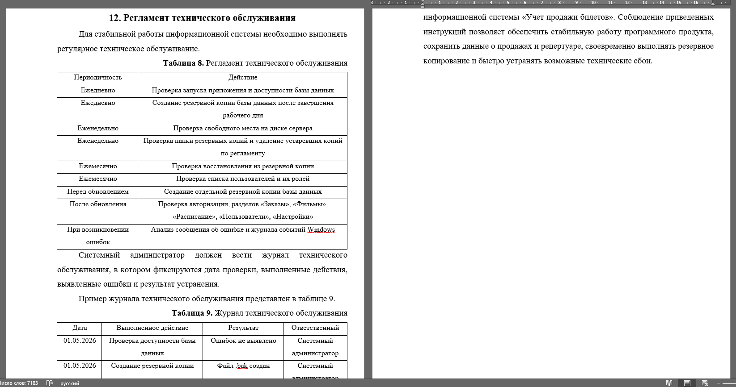
Рисунок 55. Регламент технического обслуживания
информационной системы
Для фиксации действий администратора рекомендуется вести журнал технического обслуживания. В нем указываются дата проверки, выполненное действие, результат и ответственный сотрудник. Такой журнал позволяет контролировать регулярность обслуживания и быстрее анализировать причины возможных сбоев.
Таблица 57. Пример журнала технического обслуживания
Дата | Выполненное действие | Результат | Ответственный
01.05.2026 | Проверка доступности базы данных | Ошибок не выявлено | Системный администратор
01.05.2026 | Создание резервной копии | Файл .bak создан | Системный администратор
02.05.2026 | Проверка запуска приложения | Программа запускается корректно | Системный администратор
02.05.2026 | Проверка авторизации пользователей | Вход выполнен успешно | Системный администратор
Таким образом, руководство системного администратора определяет порядок установки, настройки, сопровождения и восстановления информационной системы «Учет продажи билетов». Наличие данного документа повышает надежность эксплуатации программного продукта, упрощает развертывание системы на новом рабочем месте, обеспечивает сохранность данных и позволяет быстро реагировать на возможные технические ошибки.
3.2.3. Состав разработанной эксплуатационной документации
Разработанный комплект эксплуатационной документации охватывает как повседневную работу пользователей, так и техническое сопровождение программного продукта. Это позволяет рассматривать информационную систему не только как разработанное приложение, но и как готовый к внедрению программный комплекс, имеющий необходимую методическую и техническую поддержку.
Таблица 58. Соответствие документации задачам эксплуатации
Задача эксплуатации | Где описывается
Запуск программы | Руководство пользователя
Вход в систему | Руководство пользователя
Работа с заказами | Руководство пользователя
Работа с фильмами и расписанием | Руководство пользователя
Действия при пользовательских ошибках | Руководство пользователя
Установка приложения | Руководство системного администратора
Развертывание базы данных | Руководство системного администратора
Настройка подключения к SQL Server | Руководство системного администратора
Управление пользователями и ролями | Руководство системного администратора
Резервное копирование и восстановление | Руководство системного администратора
Диагностика технических ошибок | Руководство системного администратора
Регламент обслуживания | Руководство системного администратора
Разработанная документация решает несколько практических задач. Во-первых, она облегчает первичное обучение сотрудников, поскольку пользователь получает последовательное описание интерфейса и основных операций. Во-вторых, она снижает количество ошибок при эксплуатации, так как в документации заранее описаны типовые ситуации и правильные действия пользователя. В-третьих, она обеспечивает техническую самостоятельность учреждения: системный администратор может установить программу, развернуть базу данных, создать резервную копию и восстановить систему без постоянного обращения к разработчику.
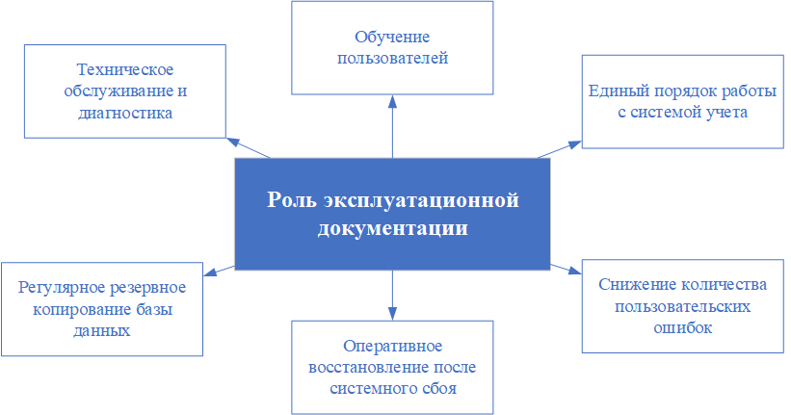
Рисунок 56. Роль эксплуатационной документации в сопровождении информационной системы
Таким образом, в ходе подготовки информационной системы «Учет продажи билетов» к эксплуатации был разработан комплект документации, включающий руководство пользователя и руководство системного администратора. Руководство пользователя описывает порядок выполнения основных операций в программе и помогает сотрудникам учреждения правильно использовать систему в повседневной работе. Руководство системного администратора регламентирует установку, настройку, сопровождение, резервное копирование, восстановление и диагностику технических ошибок.
Наличие эксплуатационной документации повышает надежность внедрения и дальнейшего сопровождения информационной системы, обеспечивает единый порядок работы пользователей и создает условия для устойчивой эксплуатации программного продукта в МБУК «Починковский культурно-досуговый центр».

3.3. Внедрение информационной системы
Внедрение информационной системы является этапом перехода от разработки и тестирования программного продукта к его практическому использованию в деятельности организации. На данном этапе выполняется подготовка технической среды, установка программного обеспечения, развертывание базы данных, настройка подключения, создание учетных записей пользователей, первичная проверка работоспособности, обучение сотрудников и перевод системы в режим опытной, а затем промышленной эксплуатации.
Для информационной системы «Учет продажи билетов» этап внедрения имеет особое значение, так как программный продукт предназначен для использования в деятельности кинотеатра «Премьера» МБУК «Починковский культурно-досуговый центр». Система должна обеспечить автоматизированный учет продажи билетов, работу со справочником фильмов, формирование расписания, разграничение прав доступа, хранение данных в базе Microsoft SQL Server и возможность резервного копирования.
Внедрение программного продукта должно выполняться планомерно, без нарушения текущей деятельности учреждения. Нельзя рассматривать внедрение только как копирование файлов приложения на компьютер. Для корректной эксплуатации необходимо обеспечить готовность технических средств, наличие необходимого программного окружения, корректность базы данных, доступность SQL Server, работоспособность учетных записей и подготовленность сотрудников к работе с новой системой.
Разработанная информационная система имеет клиент-серверную структуру. Клиентская часть представлена настольным WPF-приложением CinemaPremiereApp.exe, а серверная часть – базой данных CinemaPremiereDb, размещаемой в Microsoft SQL Server. Установочный пакет сформирован с помощью Inno Setup и имеет имя CinemaPremiereApp_Setup.exe; в его состав входят исполняемый файл приложения, конфигурационный файл, SQL-скрипт базы данных, командный файл настройки базы, необходимые библиотеки и папки с ресурсами.
Внедрение информационной системы целесообразно выполнять поэтапно. Это позволяет своевременно выявлять возможные проблемы, снижает риск остановки рабочего процесса и обеспечивает постепенное привыкание сотрудников к новой системе.
Таблица 59. Основные этапы внедрения информационной системы
Этап | Содержание работ | Результат
1. Подготовка к внедрению | Проверка оборудования, программного обеспечения и сетевой инфраструктуры | Подготовлена среда для установки
2. Установка серверной части | Установка и настройка Microsoft SQL Server | Подготовлен сервер базы данных
3. Развертывание базы данных | Выполнение SQL-скрипта CinemaPremiereDb_Script.sql | Создана база данных CinemaPremiereDb
4. Установка клиентской части | Установка приложения через CinemaPremiereApp_Setup.exe | Программа установлена на рабочем месте
5. Настройка подключения | Проверка и корректировка строки подключения | Клиентское приложение подключается к базе данных
6. Первичное заполнение данных | Проверка справочников, ролей и начальных пользователей | Система готова к первому запуску
7. Обучение пользователей | Ознакомление сотрудников с руководством пользователя | Пользователи подготовлены к эксплуатации
8. Опытная эксплуатация | Проверка работы в условиях, приближенных к реальным | Выявлены и устранены замечания
9. Промышленная эксплуатация | Постоянное использование системы в работе учреждения | Система введена в эксплуатацию
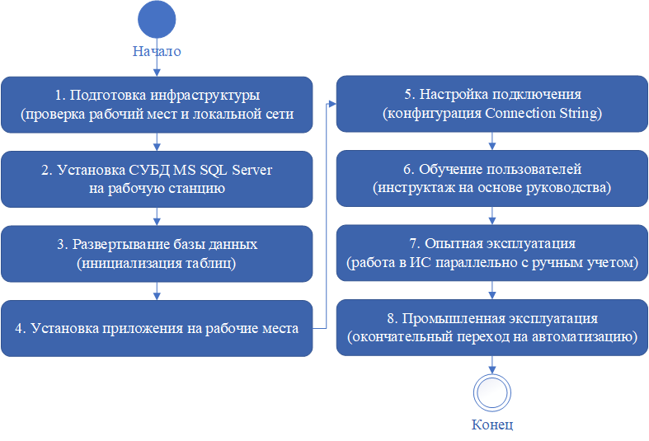
Рисунок 57. Этапы внедрения информационной системы
«Учет продажи билетов»
3.3.1. Подготовка к внедрению
Подготовительный этап является основой успешного внедрения информационной системы. Его задача заключается в проверке готовности технических и программных средств, необходимых для корректной работы приложения. На данном этапе необходимо убедиться, что рабочее место пользователя соответствует минимальным требованиям, а при сетевом варианте эксплуатации – что сервер базы данных доступен с клиентских компьютеров.
Для работы клиентской части необходимо наличие компьютера под управлением Windows 10 или Windows 11, установленной платформы .NET Framework, доступа к базе данных Microsoft SQL Server, а также достаточного объема свободного места на диске для размещения файлов приложения, библиотек и графических ресурсов. Для комфортной работы рекомендуется использовать монитор с разрешением не ниже 1366×768, а лучше 1920×1080, так как программа содержит таблицы, формы ввода, фильтры и элементы навигации.
Если база данных размещается на отдельном сервере, рабочие станции пользователей должны иметь устойчивое сетевое подключение к серверу Microsoft SQL Server. Для сетевого режима необходимо включить протокол TCP/IP для экземпляра SQL Server, при необходимости разрешить входящие подключения в брандмауэре Windows, использовать постоянное сетевое имя или статический IP-адрес сервера и проверить доступность сервера через SQL Server Management Studio или команду ping. Эти требования уже отражены в подготовленном руководстве администратора.
Таблица 60. Подготовительные мероприятия перед внедрением
Проверяемый элемент | Содержание проверки | Результат
Рабочий компьютер | Проверка соответствия минимальным требованиям | Рабочее место готово к установке
Операционная система | Проверка версии Windows | ОС поддерживает запуск приложения
.NET Framework | Проверка наличия необходимой версии | Среда выполнения готова
Microsoft SQL Server | Проверка установки и запуска службы | Сервер БД доступен
SQL Server Management Studio | Проверка возможности подключения | Администратор может управлять БД
Сетевое подключение | Проверка связи с сервером БД | Клиент может подключаться к серверу
Права пользователя | Проверка возможности установки и запуска | Доступ достаточен
Свободное место на диске | Проверка места для приложения и резервных копий | Дисковое пространство достаточно
На этапе подготовки также рекомендуется заранее определить ответственных лиц: системного администратора, который будет выполнять установку и сопровождение, а также сотрудников, которые будут работать с системой в ролях кассира, методиста и администратора. Это позволяет заранее подготовить учетные записи и распределить права доступа в соответствии с должностными обязанностями.

3.3.2. Установка и настройка серверной части
Серверная часть информационной системы представлена базой данных CinemaPremiereDb, размещаемой в Microsoft SQL Server. На серверной стороне хранятся сведения о пользователях, ролях, фильмах, жанрах, возрастных рейтингах, заказах и способах оплаты. От корректности установки и настройки серверной части зависит стабильность всей информационной системы.
Установка серверной части включает следующие основные действия:
- Установка Microsoft SQL Server.
- Установка SQL Server Management Studio.
- Проверка запуска службы SQL Server.
- Включение сетевого протокола TCP/IP при необходимости
сетевой работы.
- Настройка брандмауэра Windows.
- Развертывание базы данных CinemaPremiereDb.
- Проверка структуры таблиц и начальных справочников.
База данных может быть развернута двумя способами: автоматически через установщик приложения или вручную через SQL Server Management Studio. При стандартной установке установщик Inno Setup после копирования файлов автоматически запускает командный файл SetupDatabase.bat, который выполняет настройку базы данных с использованием SQL-скрипта CinemaPremiereDb_Script.sql. Во время установки пользователь видит сообщение о настройке базы данных, после чего установщик продолжает работу и предлагает запустить приложение.
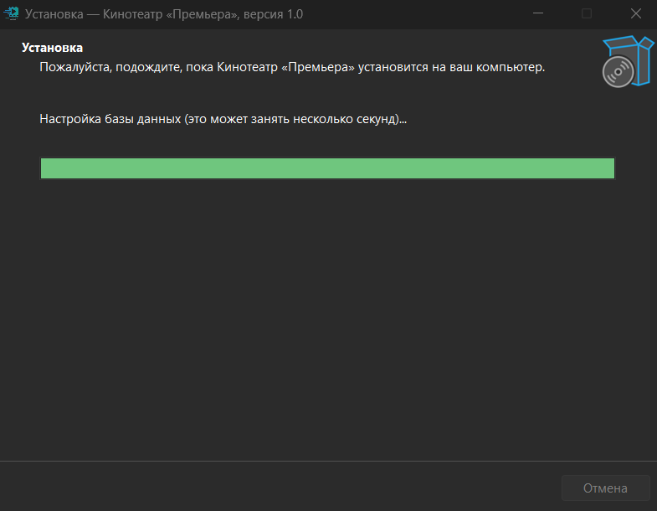
Рисунок 58. Автоматическая настройка базы данных при установке
Автоматический способ развертывания удобен тем, что не требует от пользователя ручного выполнения SQL-скрипта. Однако при возникновении ошибки системный администратор должен иметь возможность выполнить настройку базы данных вручную. Для этого необходимо открыть SQL Server Management Studio, подключиться к экземпляру SQL Server, открыть файл CinemaPremiereDb_Script.sql и выполнить скрипт. После выполнения скрипта необходимо проверить, что база данных создана и содержит все необходимые таблицы.
Таблица 61. Проверка структуры базы данных после развертывания
Таблица | Назначение | Проверка
AgeRatings | Возрастные рейтинги фильмов | Таблица создана
Films | Справочник фильмов | Таблица создана
Genres | Справочник жанров | Таблица создана
FilmGenres | Связь фильмов и жанров | Таблица создана
Orders | Заказы и продажи билетов | Таблица создана
PaymentTypes | Способы оплаты | Таблица создана
Roles | Роли пользователей | Таблица создана
Users | Учетные записи сотрудников | Таблица создана
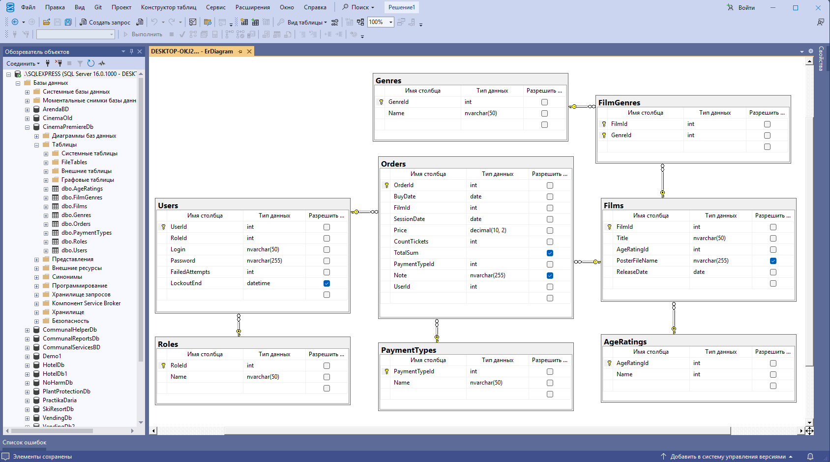
Рисунок 59. Проверка структуры базы данных после развертывания
После создания базы данных необходимо проверить наличие начальных данных. В базе должны присутствовать справочники возрастных рейтингов, способов оплаты и ролей пользователей. Это необходимо для того, чтобы приложение могло корректно работать сразу после установки: пользователь сможет выбрать возрастной рейтинг фильма, способ оплаты заказа и назначить роль учетной записи.
3.3.3. Установка клиентской части
Клиентская часть информационной системы устанавливается с помощью установочного файла CinemaPremiereApp_Setup.exe, созданного в среде Inno Setup. Использование установщика позволяет автоматизировать размещение файлов приложения на рабочем месте пользователя, создать ярлык в меню «Пуск», при необходимости создать ярлык на рабочем столе и выполнить первичную настройку базы данных. Установщик имеет название приложения «Кинотеатр «Премьера»», версию 1.0, исполняемый файл CinemaPremiereApp.exe и поддерживает русский и английский языки установки.
Порядок установки клиентской части:
- Запустить файл CinemaPremiereApp_Setup.exe.
- Выбрать язык установщика.
- Ознакомиться с информацией мастера установки.
- Подтвердить каталог установки.
- При необходимости выбрать создание ярлыка на рабочем столе.
- Дождаться копирования файлов приложения.
- Дождаться автоматического выполнения файла SetupDatabase.bat.
- После завершения установки запустить приложение.
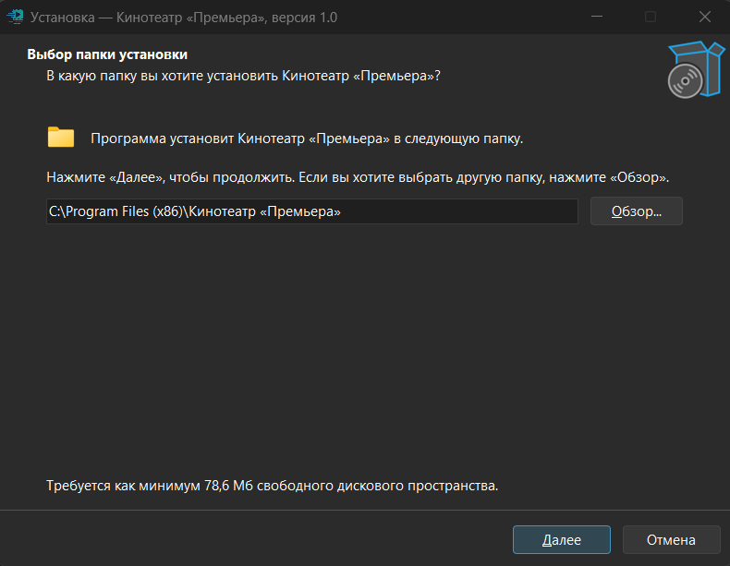
Рисунок 60. Установка клиентской части информационной системы
По умолчанию приложение устанавливается в каталог:
C:\Program Files\Кинотеатр «Премьера»
или в соответствующий системный каталог программ, выбранный установщиком. После завершения установки в меню «Пуск» появляется ярлык приложения «Кинотеатр «Премьера»». Если при установке был выбран соответствующий пункт, ярлык также создается на рабочем столе.
В состав установленного приложения входят исполняемый файл, конфигурационный файл, SQL-скрипт базы данных, командный файл автоматической настройки базы, библиотеки Entity Framework, библиотеки Material Design in XAML, библиотеки для работы с Excel и JSON, папка с изображениями и файлы локализации. Это подтверждается составом установочного пакета, указанным в руководстве системного администратора и Inno-скрипте.
Таблица 62. Основные файлы установленного приложения
Элемент | Назначение
CinemaPremiereApp.exe | Основной исполняемый файл приложения
CinemaPremiereApp.exe.config | Конфигурационный файл приложения
CinemaPremiereDb_Script.sql | SQL-скрипт создания базы данных
SetupDatabase.bat | Командный файл автоматической настройки базы данных
EntityFramework.dll | Библиотека для взаимодействия с базой данных
EntityFramework.SqlServer.dll | Провайдер Entity Framework для SQL Server
MaterialDesignThemes.Wpf.dll | Библиотека элементов интерфейса Material Design
MaterialDesignColors.dll | Библиотека цветовых ресурсов Material Design
ClosedXML.dll | Библиотека для работы с Excel-файлами
Newtonsoft.Json.dll | Библиотека для работы с JSON-данными
Папка Images | Графические ресурсы приложения, логотипы и постеры
Папка ru | Файлы локализации приложения

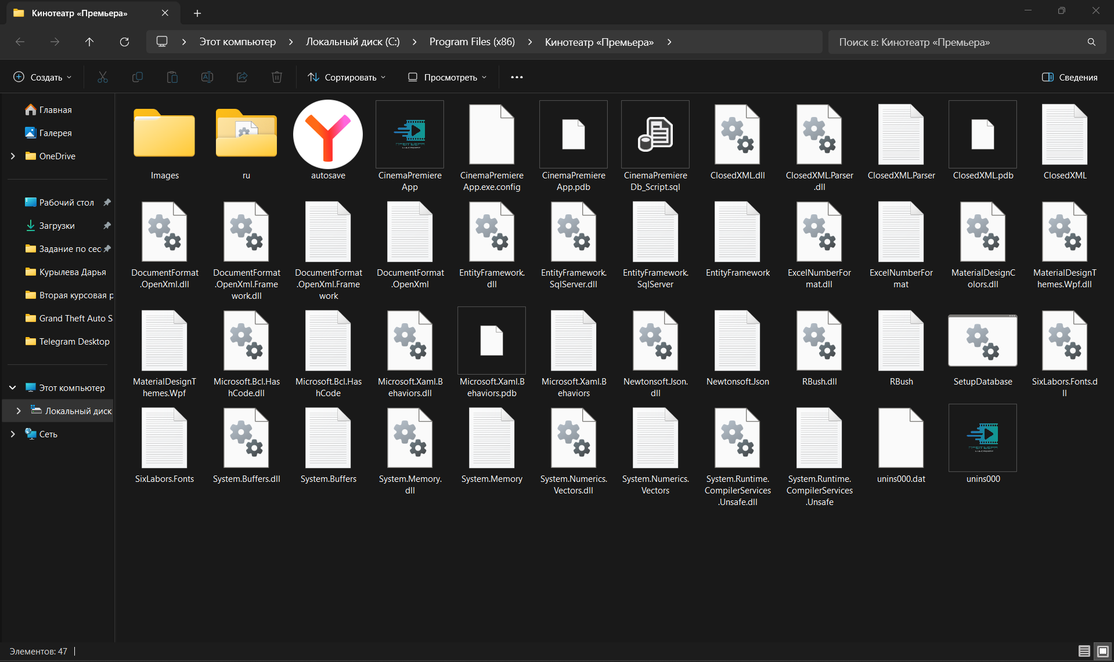
Рисунок 61. Состав установленной папки информационной системы
3.3.4. Настройка строки подключения
После установки клиентской части необходимо проверить подключение приложения к базе данных. Строка подключения находится в конфигурационном файле CinemaPremiereApp.exe.config. В данном файле необходимо найти секцию connectionStrings, где указывается подключение CinemaPremiereDbEntities. По умолчанию подключение может быть настроено на локальный экземпляр SQL Server, например .\SQLEXPRESS.
Пример строки подключения для локального экземпляра SQL Server:
data source=.\SQLEXPRESS;initial catalog=CinemaPremiereDb;
integrated security=True
Если база данных находится на другом компьютере, необходимо изменить параметр data source. Вместо локального экземпляра указывается имя сервера или IP-адрес. Например:
data source=192.168.1.10\SQLEXPRESS;initial catalog=CinemaPremiereDb;
integrated security=True
Если используется SQL-аутентификация, в строку подключения добавляются параметры User ID и Password. В таком случае рекомендуется создать отдельную служебную учетную запись SQL Server с правами доступа только к базе CinemaPremiereDb, чтобы не предоставлять приложению избыточные права. Такой порядок настройки также указан в руководстве администратора.
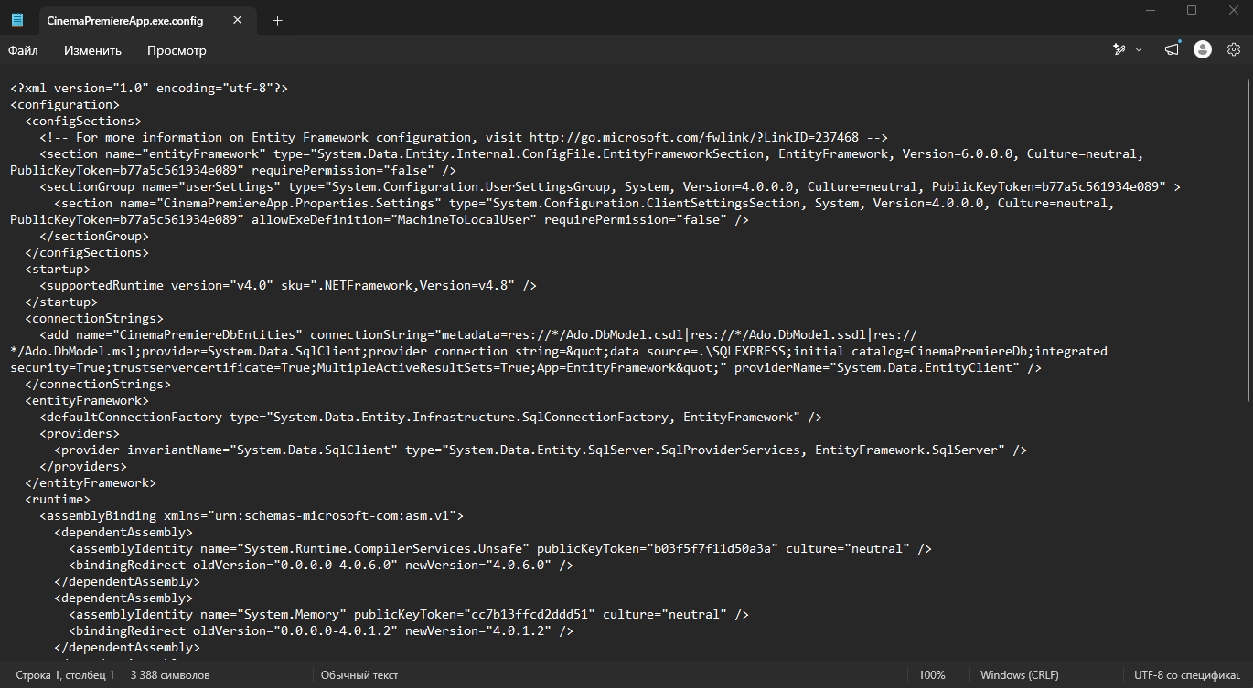
Рисунок 62. Настройка строки подключения к базе данных
После изменения конфигурационного файла необходимо сохранить изменения и перезапустить приложение. Затем следует выполнить проверку подключения: запустить программу, пройти авторизацию и открыть основные разделы, связанные с базой данных. Если данные загружаются корректно, подключение настроено правильно.
Таблица 63. Проверка подключения после настройки
Проверяемое действие | Ожидаемый результат
Запуск приложения | Программа открывается без ошибок
Вход под учетной записью администратора | Авторизация выполняется успешно
Открытие раздела «Заказы» | Данные загружаются из базы
Открытие раздела «Фильмы» | Справочник фильмов доступен
Открытие раздела «Пользователи» | Список пользователей отображается
Создание тестовой записи | Данные сохраняются в базе
Повторный запуск приложения | Сохраненные данные не теряются
3.3.5. Первичное заполнение и настройка данных
После установки приложения и развертывания базы данных необходимо выполнить первичную настройку системы. Данный этап включает проверку справочников, создание учетных записей сотрудников, назначение ролей, заполнение справочника фильмов и подготовку расписания.
В базе данных уже предусмотрены начальные справочные значения: возрастные рейтинги, способы оплаты, роли пользователей и начальные учетные записи. Это позволяет выполнить первый вход в систему и проверить работу приложения сразу после установки. Однако для реальной эксплуатации системный администратор должен заменить или дополнить тестовые учетные записи фактическими пользователями учреждения.
Таблица 64. Первичная настройка данных после установки
Данные | Действие | Ответственный
Роли пользователей | Проверить наличие ролей «Администратор», «Методист», «Кассир» | Системный администратор
Учетные записи | Создать учетные записи сотрудников | Администратор
Пароли | Установить надежные пароли и передать их пользователям индивидуально | Администратор
Способы оплаты | Проверить актуальность справочника способов оплаты | Администратор
Возрастные рейтинги | Проверить наличие рейтингов 0+, 6+, 12+, 16+, 18+ | Администратор
Справочник фильмов | Добавить актуальные фильмы | Методист
Жанры | Добавить или проверить жанры фильмов | Методист
Расписание | Сформировать афишу и расписание сеансов | Методист
Быстрые цены | Настроить шаблоны часто используемых цен | Кассир / администратор
Особое внимание необходимо уделить учетным записям. Каждый сотрудник должен работать под собственной учетной записью. Использование одной общей учетной записи несколькими сотрудниками нежелательно, поскольку в таком случае невозможно точно определить, кто выполнил конкретную операцию. В системе предусмотрены роли, поэтому каждому пользователю должна быть назначена роль в соответствии с его должностными обязанностями.

Рисунок 63. Первичная настройка учетных записей пользователей
После настройки пользователей необходимо заполнить справочник фильмов. Методист добавляет актуальные киноленты, указывает дату выхода, жанры, возрастной рейтинг и при необходимости загружает постер. Затем на основе справочника фильмов формируется расписание сеансов.

Рисунок 64. Первичное заполнение справочника фильмов
3.3.6. Обучение пользователей
Даже при наличии удобного интерфейса пользователям необходимо объяснить порядок работы с системой. Обучение сотрудников позволяет снизить количество ошибок, ускорить переход от ручного учета к автоматизированному и обеспечить единый порядок эксплуатации.
Обучение проводится отдельно для каждой роли, так как кассир, методист и администратор выполняют разные задачи.
Таблица 65. Программа обучения пользователей
Роль | Содержание обучения | Практический результат
Кассир | Вход в систему, работа с заказами, добавление продажи, выбор способа оплаты, быстрые цены, поиск и фильтрация | Кассир умеет оформлять и контролировать продажи
Методист | Вход в систему, работа с фильмами, жанрами, возрастными рейтингами, постерами и расписанием | Методист умеет вести репертуар и афишу
Администратор | Управление пользователями, назначение ролей, настройки, резервное копирование, восстановление | Администратор умеет сопровождать систему
Все пользователи | Правила безопасной работы, выход из системы, действия при ошибках | Пользователи соблюдают регламент эксплуатации
Во время обучения необходимо показать сотрудникам основные сценарии работы. Кассиру демонстрируется создание заказа, автоматический расчет суммы, фильтрация продаж и работа с быстрыми ценами. Методисту показывается добавление фильма, выбор жанров, возрастного рейтинга, загрузка постера и формирование расписания. Администратору демонстрируется создание учетной записи, назначение роли, резервное копирование и восстановление данных.
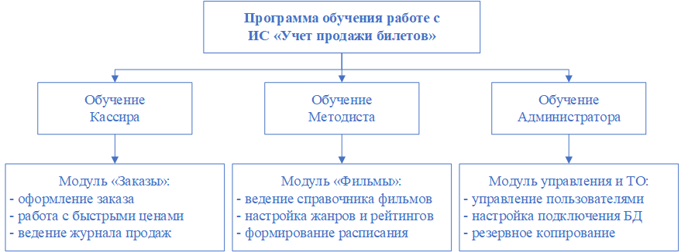
Рисунок 65. Организация обучения пользователей
информационной системы
Для закрепления навыков пользователям рекомендуется выполнить несколько тестовых операций: создать заказ, найти его в журнале, применить фильтр, добавить фильм, изменить расписание и выйти из системы. После обучения сотрудники должны уметь самостоятельно выполнять свои основные обязанности в программе и понимать, к кому обращаться при возникновении технических ошибок.
3.3.7. Опытная эксплуатация
После установки и обучения пользователей система переводится в режим опытной эксплуатации. Опытная эксплуатация – это период пробного использования программного продукта в условиях, приближенных к реальным, с целью выявления замечаний, проверки удобства интерфейса, устойчивости работы и корректности обработки данных.
В период опытной эксплуатации рекомендуется использовать систему параллельно с прежним способом учета. Это позволяет сравнить результаты, убедиться в корректности данных и снизить риск потери информации при переходе на новую технологию работы.
Таблица 66. Задачи опытной эксплуатации
Задача | Описание | Ожидаемый результат
Проверка авторизации | Вход пользователей под своими учетными записями | Роли определяются корректно
Проверка заказов | Оформление тестовых и реальных продаж | Заказы сохраняются правильно
Проверка фильмов | Добавление и редактирование кинолент | Справочник работает корректно
Проверка расписания | Формирование афиши | Данные отображаются правильно
Проверка поиска | Поиск и фильтрация заказов | Пользователь быстро находит записи
Проверка резервного копирования | Создание резервной копии базы | Копия создается успешно
Проверка восстановления | Тестовое восстановление на контрольной среде | Данные восстанавливаются
Сбор замечаний | Фиксация предложений пользователей | Замечания передаются разработчику
Во время опытной эксплуатации необходимо вести журнал замечаний. В него заносятся выявленные ошибки, предложения пользователей, неудобства интерфейса и результаты их устранения. Такой журнал позволяет систематизировать обратную связь и избежать ситуации, когда замечания фиксируются устно и затем забываются.
Таблица 67. Журнал замечаний опытной эксплуатации
Дата | Замечание | Пользователь | Решение | Статус
05.05.2026 | Необходимо уточнить текст предупреждения при пустом поле | Кассир | Текст сообщения изменен | Устранено
06.05.2026 | Требуется добавить часто используемую цену в быстрые цены | Кассир | Цена добавлена в настройки | Устранено
07.05.2026 | Проверить отображение постеров при отсутствии файла | Методист | Добавлено изображение по умолчанию | Устранено
08.05.2026 | Проверить восстановление из резервной копии | Администратор | Восстановление выполнено на тестовой среде | Проверено
По результатам опытной эксплуатации должна быть подтверждена корректность работы основных модулей: авторизации, заказов, фильмов, расписания, пользователей, настроек и резервного копирования. Если критических ошибок не выявлено, система может быть рекомендована к вводу в промышленную эксплуатацию.
3.3.8. Ввод системы в промышленную эксплуатацию
Ввод в промышленную эксплуатацию означает переход от пробного использования к постоянному применению информационной системы в деятельности учреждения. На этом этапе система становится основным инструментом учета продажи билетов, а прежние ручные или полуавтоматизированные способы учета могут использоваться только как вспомогательные или архивные.
Перед вводом системы в промышленную эксплуатацию необходимо выполнить итоговую проверку:
- Приложение установлено на рабочем месте.
- База данных CinemaPremiereDb развернута и доступна.
- Строка подключения настроена корректно.
- Пользователи созданы и имеют правильные роли.
- Справочники заполнены актуальными данными.
- Модуль заказов работает корректно.
- Расписание сформировано.
- Резервное копирование выполняется.
- Пользователи прошли обучение.
- Критические замечания опытной эксплуатации устранены.
Таблица 68. Контрольный лист готовности к промышленной эксплуатации
Проверяемый пункт | Состояние
Установлена клиентская часть | Выполнено
Развернута база данных | Выполнено
Проверено подключение к SQL Server | Выполнено
Созданы учетные записи пользователей | Выполнено
Назначены роли доступа | Выполнено
Заполнены справочники | Выполнено
Проверено оформление заказа | Выполнено
Проверена фильтрация и поиск | Выполнено
Настроено резервное копирование | Выполнено
Проведено обучение пользователей | Выполнено
Проведена опытная эксплуатация | Выполнено
Критические ошибки отсутствуют | Выполнено
После ввода в промышленную эксплуатацию системный администратор должен соблюдать регламент сопровождения: регулярно проверять доступность базы данных, создавать резервные копии, контролировать список пользователей, следить за свободным местом на диске и фиксировать технические действия в журнале обслуживания. Такой подход позволяет поддерживать стабильную работу системы и снижает риск потери данных.
3.3.9. Оценка результатов внедрения
Результаты внедрения информационной системы оцениваются по тому, насколько успешно система решает задачи, выявленные на этапе анализа предметной области. Основными критериями являются сокращение времени обработки операций, снижение количества ошибок, повышение прозрачности учета, удобство работы сотрудников и обеспечение сохранности данных.
После внедрения информационной системы «Учет продажи билетов» ожидается достижение следующих результатов:
- переход от бумажного и табличного учета к централизованной базе данных;
- ускорение оформления продажи билетов;
- автоматический расчет итоговой суммы заказа;
- уменьшение количества ошибок ручного ввода;
- быстрый поиск и фильтрация продаж;
- централизованное хранение сведений о фильмах, жанрах и расписании;
- разграничение доступа между кассиром, методистом и администратором;
- возможность резервного копирования и восстановления базы данных;
- повышение удобства работы сотрудников;
- создание основы для дальнейшего развития системы.
Таблица 69. Оценка результатов внедрения информационной системы
Показатель | До внедрения | После внедрения
Учет продаж | Бумажные журналы и таблицы | Электронный журнал заказов
Расчет суммы | Выполняется вручную | Выполняется автоматически
Поиск данных | Просмотр журналов или файлов | Поиск и фильтрация в системе
Хранение сведений о фильмах | Разрозненные записи | Единый справочник фильмов
Расписание | Ведение отдельно от продаж | Формирование в системе
Контроль пользователей | Отсутствует или ограничен | Ролевая модель доступа
Сохранность данных | Зависит от файлов и бумажных носителей | База данных и резервные копии
Восстановление после сбоя | Затруднено | Возможно из резервной копии
Подготовка отчетных данных | Требует ручной обработки | Данные доступны в структурированном виде
Таким образом, внедрение информационной системы «Учет продажи билетов» позволяет обеспечить практический переход от ручного и полуавтоматизированного учета к централизованной автоматизированной обработке данных. Система устанавливается с помощью подготовленного установочного пакета, база данных развертывается через SQL-скрипт или автоматически с использованием SetupDatabase.bat, а подключение к базе настраивается через конфигурационный файл приложения. Такой порядок внедрения делает программный продукт удобным для установки, сопровождения и переноса на другие рабочие места.
В результате внедрения МБУК «Починковский культурно-досуговый центр» получает инструмент, позволяющий повысить точность учета продажи билетов, ускорить выполнение операций, обеспечить разграничение прав пользователей, сохранить данные в базе Microsoft SQL Server и организовать регулярное резервное копирование. Это подтверждает готовность разработанной информационной системы к практическому использованию в деятельности кинотеатра «Премьера».
3.4. Безопасность и экологичность проекта
Разработка и внедрение информационной системы должны сопровождаться не только оценкой функциональности, надежности и экономической эффективности, но и анализом вопросов безопасности и экологичности проекта. Информационная система «Учет продажи билетов» предназначена для эксплуатации на рабочих местах сотрудников МБУК «Починковский культурно-досуговый центр», поэтому при ее использовании необходимо учитывать несколько направлений безопасности: информационную безопасность, сохранность данных, безопасность труда при работе с персональным компьютером, электробезопасность, пожарную безопасность и экологичность программного решения.
Безопасность проекта в данном случае следует рассматривать комплексно. С одной стороны, система работает с учетными данными учреждения: сведениями о пользователях, заказах, фильмах, способах оплаты и истории продаж. Следовательно, необходимо обеспечить защиту информации от несанкционированного доступа, случайного изменения, удаления и потери. С другой стороны, эксплуатация системы связана с использованием персонального компьютера, монитора, периферийных устройств, сетевого оборудования и базы данных Microsoft SQL Server, что требует соблюдения правил безопасной организации рабочего места.
Экологичность проекта связана с рациональным использованием вычислительной техники, уменьшением бумажного документооборота, снижением количества печатных журналов и отчетных форм, а также правильным обращением с расходными материалами и устаревшим оборудованием. Таким образом, безопасность и экологичность информационной системы являются не второстепенными, а важными условиями ее устойчивой эксплуатации.
В рамках данного раздела рассматриваются следующие направления:
- информационная безопасность системы;
- обеспечение сохранности данных;
- безопасность труда при работе с компьютером;
- электробезопасность и пожарная безопасность;
- экологичность проекта;
- общий вывод по безопасности и экологичности.
3.4.1. Информационная безопасность системы
Информационная безопасность является одним из ключевых требований к любой учетной системе. Для информационной системы «Учет продажи билетов» данный вопрос особенно важен, так как программа используется для фиксации операций продажи билетов, хранения сведений о пользователях, учета фильмов, расписания, способов оплаты и служебной информации. Несанкционированный доступ к таким данным может привести к искажению учета, удалению записей, нарушению работы сотрудников или потере достоверности отчетной информации.
Основными объектами защиты в разрабатываемой информационной системе являются:
- учетные записи пользователей;
- логины и хеши паролей;
- роли пользователей;
- сведения о заказах и продажах билетов;
- справочник фильмов;
- сведения о жанрах и возрастных рейтингах;
- способы оплаты;
- база данных CinemaPremiereDb;
- резервные копии базы данных;
- конфигурационные файлы приложения.
В системе реализована ролевая модель доступа. После авторизации пользователь получает доступ только к тем разделам, которые соответствуют его роли. В базе данных предусмотрены три роли: «Администратор», «Методист» и «Кассир». Администратор имеет расширенные права и может управлять пользователями, настройками и обслуживанием базы данных. Методист работает с фильмами и расписанием. Кассир работает с заказами и оформлением продажи билетов. Такое разграничение снижает вероятность случайного или намеренного изменения данных пользователем, который не отвечает за соответствующий раздел.
Таблица 70. Основные объекты защиты информационной системы
Объект защиты | Возможная угроза | Меры защиты
Учетные записи пользователей | Несанкционированный вход | Авторизация по логину и паролю
Пароли пользователей | Получение пароля посторонним лицом | Хранение паролей в виде хеша
Разделы программы | Доступ пользователя к чужим функциям | Ролевая модель доступа
Заказы и продажи | Ошибочное изменение или удаление | Подтверждение опасных действий, разграничение доступа
База данных | Потеря или повреждение данных | Резервное копирование и восстановление
Резервные копии | Несанкционированное копирование или удаление | Хранение в защищенной папке
Конфигурационные файлы | Нарушение подключения к базе данных | Ограничение доступа к папке приложения
Одним из основных механизмов защиты является авторизация пользователя. При входе в систему пользователь вводит логин и пароль. Система выполняет проверку учетной записи в базе данных и определяет роль пользователя. Пароль не должен храниться в открытом виде, поэтому в программе используется хеширование. Это означает, что в базе данных сохраняется не исходный пароль, а его криптографическое преобразование. Даже если злоумышленник получит доступ к базе данных, он не сможет напрямую увидеть пароли пользователей.
Дополнительной мерой защиты является временная блокировка учетной записи после нескольких неудачных попыток входа. Если пользователь три раза подряд вводит неверный пароль, система временно блокирует учетную запись на 10 минут. Это снижает риск подбора пароля методом перебора. Данная защита особенно важна, если система используется несколькими сотрудниками и содержит учетную информацию, к которой нельзя предоставлять свободный доступ.
Таблица 71. Механизмы защиты учетных записей
Механизм | Назначение | Результат
Логин и пароль | Идентификация пользователя | Доступ получают только зарегистрированные пользователи
Хеширование пароля | Защита пароля в базе данных | Пароль не хранится в открытом виде
Счетчик неудачных попыток | Контроль ошибочных входов | Фиксируются попытки неверного ввода
Временная блокировка | Защита от подбора пароля | Доступ временно ограничивается после 3 ошибок
Ролевая модель | Ограничение функционала | Пользователь видит только разрешенные разделы
Отдельное значение имеет разграничение доступа внутри интерфейса. Пользователь не должен видеть разделы, которые ему не нужны по должностным обязанностям. Например, кассиру не требуется доступ к управлению пользователями и восстановлению базы данных. Методисту не требуется доступ к финансово-учетным операциям, если он занимается только репертуаром и расписанием. Администратор, напротив, должен иметь доступ к служебным функциям, поскольку отвечает за сопровождение системы.
Такой подход соответствует принципу минимально необходимых прав. Он заключается в том, что пользователь получает только те полномочия, которые необходимы ему для выполнения своих задач. Это снижает риск случайного удаления, изменения или повреждения данных.
Таблица 72. Разграничение доступа пользователей
Раздел системы | Кассир | Методист | Администратор
Заказы | + | – | +
Фильмы | – | + | +
Расписание | – | + | +
Пользователи | – | – | +
Настройки интерфейса | + | + | +
Быстрые цены | + | – | +
Резервное копирование | – | – | +
Восстановление базы данных | – | – | +
Примечание: знак «+» означает наличие доступа, знак «–» означает отсутствие доступа.
Информационная безопасность также обеспечивается организационными мерами. Пользователи должны работать только под своей учетной записью, не передавать логин и пароль другим сотрудникам, завершать сеанс работы при уходе с рабочего места и сообщать администратору о подозрительных ситуациях. Системный администратор должен контролировать список пользователей, своевременно удалять или блокировать неактуальные учетные записи и выполнять резервное копирование базы данных.
3.4.2. Обеспечение сохранности данных
Сохранность данных является одним из важнейших требований к информационной системе «Учет продажи билетов». В базе данных хранятся сведения о продажах, фильмах, пользователях, ролях, способах оплаты и расписании. Потеря или повреждение этих сведений может привести к затруднениям при проверке выручки, подготовке отчетности, восстановлении истории продаж и организации дальнейшей работы кинотеатра.
В разработанной системе сохранность данных обеспечивается несколькими уровнями защиты:
- централизованное хранение информации в Microsoft SQL Server;
- использование первичных и внешних ключей;
- расчет итоговой суммы на основании исходных данных;
- ограничение доступа к служебным функциям;
- резервное копирование базы данных;
- возможность восстановления базы из резервной копии;
- обработка ошибок при работе с данными;
- подтверждение критических операций.
Централизованное хранение данных является более надежным решением, чем использование отдельных файлов Excel или бумажных журналов. Вся информация хранится в базе CinemaPremiereDb, а доступ к ней осуществляется через клиентское приложение. Это исключает появление разрозненных копий данных и позволяет работать с единым источником информации.
Особую роль играет структура базы данных. Таблицы связаны между собой с помощью первичных и внешних ключей. Например, заказ связан с фильмом, способом оплаты и пользователем. Это позволяет обеспечить логическую целостность информации и не допускать создания записей, которые ссылаются на несуществующие данные. В проекте уже указано, что база содержит таблицы фильмов, жанров, возрастных рейтингов, пользователей, ролей, заказов и способов оплаты, а связь приложения с базой выполняется через Entity Framework.
Таблица 73. Средства обеспечения сохранности данных
Средство | Назначение | Практический эффект
Microsoft SQL Server | Централизованное хранение данных | Исключение разрозненных файлов
Первичные ключи | Уникальная идентификация записей | Исключение дублирования ключевых записей
Внешние ключи | Связь таблиц между собой | Защита от некорректных ссылок
Ролевая модель | Ограничение действий пользователей | Снижение риска случайного изменения данных
Резервное копирование | Создание копии базы данных | Возможность восстановления после сбоя
Подтверждение удаления | Предотвращение случайных действий | Снижение риска потери записей
Обработка ошибок | Контроль исключительных ситуаций | Предотвращение аварийного завершения программы

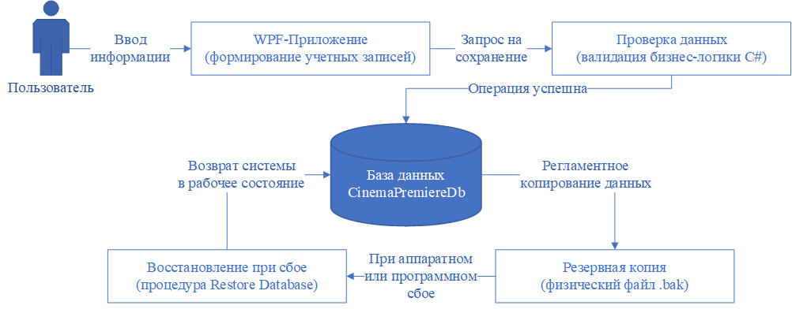
Рисунок 66. Схема обеспечения сохранности данных
Главным способом защиты информации от потери является резервное копирование. Резервная копия базы данных позволяет восстановить информацию при сбое оборудования, повреждении базы, ошибочных действиях пользователя или переустановке системы. В системе предусмотрены функции создания и восстановления резервных копий базы данных, что отражено в документации администратора и задачах системы.
Резервное копирование должно выполняться регулярно. Периодичность зависит от интенсивности работы учреждения, но для учетной системы рекомендуется создавать копию после завершения рабочего дня. Дополнительно резервную копию необходимо создавать перед обновлением приложения, изменением структуры базы данных или выполнением технических работ.

Таблица 74. Регламент обеспечения сохранности данных
Периодичность | Действие | Ответственный
Ежедневно | Создание резервной копии базы данных после завершения рабочего дня | Системный администратор
Еженедельно | Проверка наличия актуальных резервных копий | Системный администратор
Еженедельно | Проверка свободного места на диске | Системный администратор
Ежемесячно | Тестовое восстановление базы на контрольной среде | Системный администратор
Перед обновлением | Создание отдельной резервной копии | Системный администратор
После сбоя | Восстановление базы из последней корректной копии | Системный администратор
Резервные копии должны храниться в защищенном каталоге, доступ к которому имеет только системный администратор или ответственное лицо. Желательно хранить копии не только на основном компьютере, но и на отдельном внешнем носителе или сетевом ресурсе. Это позволит восстановить данные даже в случае повреждения основного жесткого диска.
Для повышения сохранности информации пользователям запрещается самостоятельно изменять файлы базы данных, удалять служебные файлы приложения, редактировать конфигурационные параметры без разрешения администратора или выполнять восстановление базы без необходимости. Все технические действия должны фиксироваться в журнале обслуживания.
3.4.3. Безопасность труда при работе с компьютером
Эксплуатация информационной системы «Учет продажи билетов» осуществляется на рабочем месте пользователя с применением персонального компьютера, монитора, клавиатуры, мыши, принтера и при необходимости сетевого оборудования. Поскольку сотрудники могут работать с программой в течение продолжительного времени, необходимо обеспечить безопасные и комфортные условия труда.
При длительной работе за компьютером на пользователя могут воздействовать следующие неблагоприятные факторы:
- зрительное напряжение;
- длительное статическое положение тела;
- нагрузка на кисти рук;
- утомление при работе с таблицами и экранными формами;
- эмоциональное напряжение при обслуживании посетителей;
- шум от офисной техники;
- недостаточное или избыточное освещение;
- неудобное расположение оборудования;
- нарушение режима труда и отдыха.
Для снижения влияния указанных факторов необходимо правильно организовать рабочее место. Монитор должен располагаться перед пользователем на удобном расстоянии. Верхняя граница экрана должна находиться примерно на уровне глаз или немного ниже. Клавиатура и мышь должны располагаться так, чтобы пользователь не испытывал чрезмерного напряжения в кистях и плечах. Рабочее кресло должно обеспечивать устойчивую посадку и поддержку спины.
Таблица 75. Неблагоприятные факторы при работе
за компьютером и меры профилактики
Неблагоприятный фактор | Возможные последствия | Меры профилактики
Зрительное напряжение | Усталость глаз, снижение концентрации | Регулярные перерывы, правильная яркость монитора
Длительное сидячее положение | Утомление мышц спины и шеи | Правильная посадка, смена положения тела
Нагрузка на кисти рук | Дискомфорт при работе с клавиатурой и мышью | Удобное расположение устройств ввода
Недостаточное освещение | Повышенная нагрузка на зрение | Использование равномерного освещения
Шум офисной техники | Раздражительность, снижение внимания | Размещение шумного оборудования на расстоянии
Эмоциональная нагрузка | Утомление при работе с посетителями | Рациональная организация рабочего процесса
Перегруженность интерфейса | Ошибки при вводе данных | Использование понятного интерфейса и фильтров

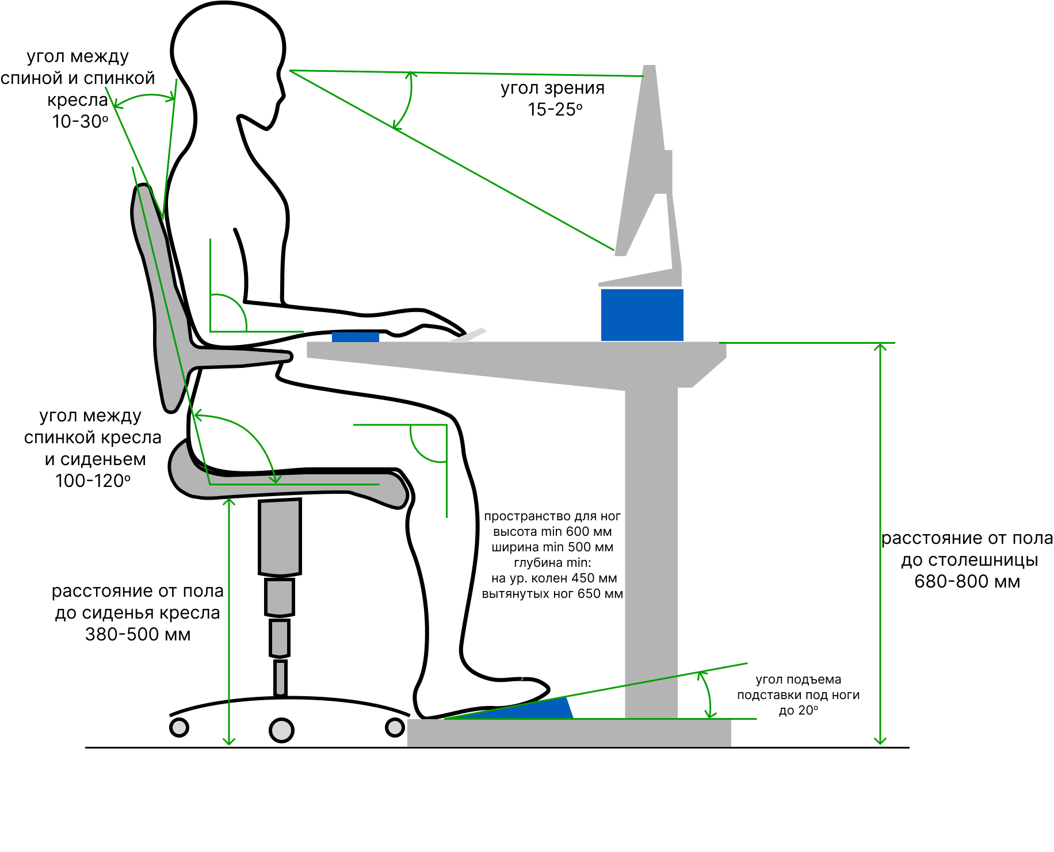
Рисунок 67. Организация рабочего места пользователя
информационной системы
Рабочее место кассира или администратора должно быть организовано так, чтобы основные устройства находились в зоне удобной досягаемости. Монитор не должен располагаться напротив яркого источника света, чтобы избежать бликов. Освещение должно быть равномерным и достаточным для чтения документов, работы с клавиатурой и просмотра информации на экране.
При длительной работе рекомендуется делать короткие перерывы, выполнять простые упражнения для глаз, менять положение тела и периодически отвлекаться от экрана. Это особенно важно для сотрудников, которые в течение смены работают с электронным журналом заказов, таблицами, фильтрами и формами ввода.
Интерфейс разработанной информационной системы также способствует снижению нагрузки на пользователя. Разделение функций по страницам, наличие поиска и фильтрации, автоматический расчет итоговой суммы, использование справочников вместо ручного ввода и всплывающие уведомления уменьшают количество ошибочных действий и снижают когнитивную нагрузку на сотрудника. В проекте уже отмечено, что интерфейс реализуется средствами WPF и Material Design in XAML, а страницы имеют единый визуальный стиль, что облегчает ориентацию пользователя в программе.
Таблица 76. Требования к организации рабочего места
Элемент рабочего места | Требование
Монитор | Расположен перед пользователем, без бликов и чрезмерной яркости
Клавиатура | Размещена на удобной высоте, не вызывает напряжения кистей
Мышь | Расположена рядом с клавиатурой, движение руки свободное
Кресло | Обеспечивает устойчивую посадку и поддержку спины
Освещение | Равномерное, без резких теней и бликов
Рабочий стол | Достаточная площадь для оборудования и документов
Кабели | Не мешают проходу и не создают риск спотыкания
Принтер | Расположен так, чтобы не мешать работе пользователя
Соблюдение требований безопасности труда позволяет снизить утомляемость сотрудников, повысить внимательность при работе с учетными данными и уменьшить вероятность ошибок при оформлении заказов.
3.4.4. Электробезопасность и пожарная безопасность
Работа информационной системы невозможна без использования электрического оборудования: системного блока, монитора, принтера, сетевого оборудования, сервера базы данных, источника бесперебойного питания и периферийных устройств. Поэтому при эксплуатации системы необходимо соблюдать требования электробезопасности и пожарной безопасности.
Все используемое оборудование должно быть исправным. Запрещается работать с поврежденными кабелями, неисправными розетками, неустойчивыми сетевыми фильтрами или оборудованием, имеющим признаки перегрева. Подключение компьютеров и периферийных устройств должно выполняться через исправные розетки, сетевые фильтры или источники бесперебойного питания. Не допускается перегрузка электрической сети большим количеством подключенных устройств.
Пользователям запрещается самостоятельно разбирать системный блок, монитор, блок питания, принтер или сетевое оборудование. При обнаружении запаха гари, искрения, перегрева, внезапного отключения питания или нестабильной работы оборудования необходимо прекратить работу, выключить устройство и сообщить системному администратору или ответственному лицу.
Таблица 77. Основные меры электробезопасности
Мера электробезопасности | Назначение
Использование исправных кабелей и розеток | Предотвращение короткого замыкания
Подключение через сетевой фильтр или ИБП | Защита оборудования от скачков напряжения
Запрет перегрузки сети | Снижение риска перегрева проводки
Запрет самостоятельного ремонта | Предотвращение поражения электрическим током
Отключение неисправного оборудования | Предотвращение аварийной ситуации
Своевременное обращение к специалисту | Быстрое устранение неисправности
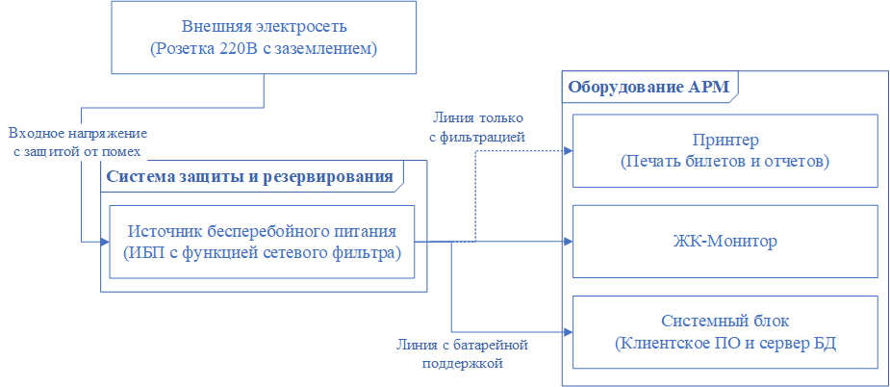
Рисунок 68. Безопасное подключение компьютерного оборудования
Пожарная безопасность при эксплуатации информационной системы также имеет важное значение. Основными причинами пожара на рабочем месте могут быть короткое замыкание, перегрузка электрической сети, использование неисправных удлинителей, перегрев оборудования, нарушение правил эксплуатации электроприборов и хранение легковоспламеняющихся материалов рядом с источниками нагрева.
Для предотвращения пожара необходимо соблюдать следующие меры:
- не использовать поврежденные кабели и вилки;
- не оставлять включенное оборудование без необходимости;
- не закрывать вентиляционные отверстия системного блока и монитора;
- не размещать бумагу и другие материалы вплотную к нагревающимся устройствам;
- не подключать слишком много устройств к одной розетке;
- регулярно удалять пыль с оборудования;
- обеспечивать свободный доступ к выключателям и средствам пожаротушения;
- при запахе гари немедленно отключить оборудование и сообщить ответственному лицу.

Таблица 78. Меры пожарной безопасности при эксплуатации системы
Опасная ситуация | Возможные последствия | Профилактическая мера
Перегрузка розетки | Перегрев проводки, короткое замыкание | Использование исправных сетевых фильтров и ИБП
Повреждение кабеля | Искрение, поражение током, пожар | Замена поврежденного кабеля
Пыль внутри системного блока | Перегрев оборудования | Периодическая чистка техники
Закрытые вентиляционные отверстия | Перегрев и отключение устройства | Свободная циркуляция воздуха
Оставленное включенным оборудование | Повышение риска аварии | Отключение техники после работы
Хранение бумаги рядом с нагревом | Возможность возгорания | Правильная организация рабочего места
Соблюдение правил электробезопасности и пожарной безопасности позволяет снизить риск аварийных ситуаций, обеспечить сохранность оборудования и защитить пользователей при эксплуатации информационной системы.
3.4.5. Экологичность проекта
Экологичность проекта заключается в снижении негативного воздействия информационной системы на окружающую среду и рациональном использовании ресурсов учреждения. На первый взгляд программный продукт не связан напрямую с производственными выбросами или вредными веществами, однако внедрение информационной системы влияет на расход бумаги, электроэнергии, расходных материалов и организацию электронного документооборота.
До внедрения автоматизированной системы учет продажи билетов мог вестись в бумажных журналах и отдельных таблицах. Такой подход требует регулярного использования бумаги, печати, хранения бумажных документов и ручного заполнения отчетов. После внедрения информационной системы основная информация хранится в электронной базе данных, что позволяет сократить объем бумажного документооборота.
Экологический эффект от внедрения системы выражается в следующих результатах:
- сокращение использования бумажных журналов учета;
- уменьшение количества печатных черновиков и промежуточных отчетов;
- снижение расхода картриджей и тонера;
- уменьшение физического объема архивных бумажных документов;
- повышение рациональности использования рабочего времени и электроэнергии;
- возможность электронного хранения и поиска информации;
- снижение количества ошибок, требующих повторной печати документов.
Таблица 79. Экологический эффект от внедрения
информационной системы
Направление | До внедрения | После внедрения
Учет продаж | Бумажные записи и отдельные таблицы | Электронный журнал заказов
Хранение информации | Папки, журналы, распечатки | База данных MS SQL Server
Поиск данных | Ручной просмотр документов | Электронный поиск и фильтрация
Подготовка отчетов | Ручная обработка и печать черновиков | Использование структурированных данных
Расход бумаги | Повышенный | Сниженный
Расход картриджей | Повышенный при частой печати | Сниженный за счет электронного хранения
Архивирование | Бумажные архивы | Электронные резервные копии
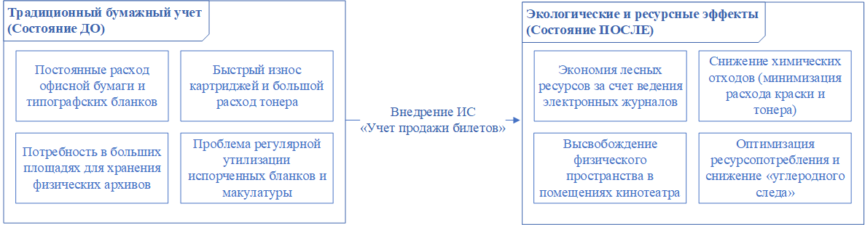
Рисунок 69. Экологический эффект внедрения
информационной системы
Рациональное использование компьютерной техники также относится к экологичности проекта. Сотрудникам рекомендуется выключать компьютер и периферийные устройства после завершения рабочего дня, не оставлять монитор включенным без необходимости, использовать энергосберегающий режим и своевременно обслуживать оборудование. Это снижает расход электроэнергии и продлевает срок службы техники.
Отдельно следует учитывать утилизацию расходных материалов и устаревшего оборудования. Картриджи, батареи, неисправные блоки питания, платы и иные электронные компоненты не должны выбрасываться вместе с обычными бытовыми отходами. Их необходимо передавать в специализированные организации или использовать установленные учреждением правила утилизации.
Таблица 80. Меры экологичности при эксплуатации
информационной системы
Мера | Назначение
Использование электронного журнала заказов | Снижение расхода бумаги
Печать только необходимых документов | Снижение расхода тонера и картриджей
Энергосберегающий режим монитора | Сокращение потребления электроэнергии
Выключение оборудования после работы | Снижение энергопотребления и риска перегрева
Регулярное обслуживание техники | Продление срока службы оборудования
Правильная утилизация картриджей | Снижение вреда окружающей среде
Использование резервных копий вместо бумажных архивов | Сокращение объема физического хранения документов
Таким образом, внедрение информационной системы оказывает положительное влияние не только на организацию учета продажи билетов, но и на экологические показатели деятельности учреждения. Сокращение бумажного документооборота, уменьшение количества печатных материалов и более рациональное использование техники делают проект экологически целесообразным.
3.4.6. Вывод по безопасности и экологичности проекта
В ходе анализа безопасности и экологичности проекта было установлено, что информационная система «Учет продажи билетов» соответствует основным требованиям безопасной эксплуатации в условиях МБУК «Починковский культурно-досуговый центр». Система предусматривает механизмы защиты информации, разграничение прав доступа, сохранность данных, резервное копирование и восстановление базы данных при сбоях.
Информационная безопасность обеспечивается за счет авторизации пользователей, хранения паролей в хешированном виде, блокировки учетной записи после нескольких неудачных попыток входа и ролевой модели доступа. Пользователи получают доступ только к тем функциям, которые необходимы им для выполнения должностных обязанностей. Это снижает риск несанкционированного доступа и случайного изменения данных.
Сохранность данных обеспечивается использованием базы данных Microsoft SQL Server, связями между таблицами, контролем корректности вводимых данных и резервным копированием. При возникновении сбоя администратор может восстановить базу данных из актуальной резервной копии, что снижает риск потери истории продаж и служебной информации.
Безопасность труда обеспечивается правильной организацией рабочего места пользователя, соблюдением режима работы за компьютером, использованием исправного оборудования и снижением зрительной и физической нагрузки. Электробезопасность и пожарная безопасность достигаются за счет использования исправных кабелей, сетевых фильтров, источников бесперебойного питания, запрета перегрузки сети и соблюдения правил эксплуатации компьютерной техники.
Экологичность проекта выражается в сокращении бумажного документооборота, уменьшении расхода печатных материалов, переходе к электронному хранению данных и рациональном использовании компьютерной техники. Внедрение системы позволяет отказаться от значительной части ручных записей и бумажных журналов, что положительно влияет на организацию работы и снижает потребление ресурсов.
Таблица 81. Итоговая оценка безопасности и экологичности проекта
Направление | Реализованные меры | Итоговый результат
Информационная безопасность | Авторизация, хеширование, роли, блокировка учетной записи | Защита от несанкционированного доступа
Сохранность данных | MS SQL Server, связи таблиц, резервное копирование | Снижение риска потери информации
Безопасность труда | Организация рабочего места, перерывы, удобный интерфейс | Снижение утомляемости пользователя
Электробезопасность | Исправное оборудование, сетевые фильтры, ИБП | Снижение риска поражения током и сбоев
Пожарная безопасность | Запрет перегрузки сети, контроль кабелей, доступ к средствам тушения | Снижение риска возгорания
Экологичность | Электронный учет, сокращение печати, рациональное использование техники | Снижение расхода бумаги и материалов

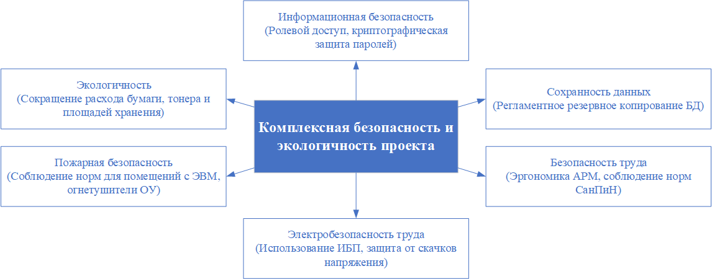
Рисунок 70. Итоговая схема безопасности и экологичности проекта
Таким образом, разработанная информационная система «Учет продажи билетов» является безопасной и экологически обоснованной для применения в деятельности МБУК «Починковский культурно-досуговый центр». При соблюдении регламента эксплуатации, резервного копирования, правил работы с учетными записями и требований безопасности труда система может использоваться в повседневной деятельности кинотеатра «Премьера» без создания дополнительных рисков для пользователей, данных и технической инфраструктуры учреждения.

Заключение
В ходе выполнения дипломного проекта была разработана информационная система «Учет продажи билетов» для МБУК «Починковский культурно-досуговый центр», предназначенная для автоматизации деятельности кинотеатра «Премьера». Разработка данной системы является актуальной, поскольку учет продажи билетов, ведение репертуарной информации, формирование расписания и контроль операций требуют высокой точности, оперативности и надежности хранения данных. Использование бумажных журналов и разрозненных электронных таблиц не обеспечивает достаточного уровня контроля, затрудняет поиск информации, повышает вероятность ошибок и увеличивает трудозатраты сотрудников.
Основная цель дипломного проекта заключалась в создании информационной системы, обеспечивающей автоматизацию учета продажи билетов, централизованное хранение данных, разграничение прав доступа и повышение эффективности работы сотрудников учреждения культуры. В результате выполнения работы поставленная цель была достигнута, а все основные задачи дипломного проекта решены.
На первом этапе был выполнен анализ предметной области. Было установлено, что существующая организация учета продажи билетов имеет ряд недостатков: высокая вероятность ошибок ручного ввода, значительные временные затраты на обработку данных, отсутствие единого информационного хранилища, сложность оперативного контроля продаж и недостаточный уровень защищенности учетной информации. В связи с этим была обоснована необходимость разработки специализированного программного обеспечения, адаптированного под особенности деятельности МБУК «Починковский культурно-досуговый центр».
В ходе анализа существующих решений было определено, что использование бумажных журналов и электронных таблиц не позволяет полноценно автоматизировать процесс учета, а готовые билетные платформы могут быть избыточными, дорогостоящими и недостаточно гибкими для локальных задач учреждения. Поэтому наиболее рациональным решением стала разработка собственной информационной системы, учитывающей реальные потребности кинотеатра «Премьера».
На этапе выбора методологии проектирования были рассмотрены каскадная, спиральная и итерационная модели разработки. Для реализации информационной системы была выбрана итерационная методология, так как она позволяет поэтапно разрабатывать отдельные модули, своевременно тестировать их, уточнять требования и снижать проектные риски. Данный подход оказался наиболее подходящим для дипломного проекта, поскольку система состоит из нескольких функциональных блоков: авторизации, учета заказов, управления фильмами, расписания, пользователей, настроек, резервного копирования и восстановления данных.
В процессе анализа и моделирования требований были выделены основные пользователи системы: кассир, методист и администратор. Для каждой роли были определены функциональные обязанности и границы доступа. Кассир работает с заказами и оформлением продажи билетов, методист отвечает за фильмы и расписание, а администратор выполняет управление пользователями, настройку системы и техническое сопровождение базы данных. Такое разделение позволило реализовать ролевую модель доступа и повысить безопасность эксплуатации системы.
В рамках проектирования информационной системы была разработана архитектура программного продукта. Система построена по клиент-серверному принципу. Клиентская часть представляет собой настольное приложение, разработанное на языке C# с использованием технологии Windows Presentation Foundation. Серверная часть реализована на базе Microsoft SQL Server. Для взаимодействия приложения с базой данных используется Entity Framework, что позволяет работать с таблицами базы данных как с объектами предметной области и упрощает сопровождение программного кода.
Пользовательский интерфейс был спроектирован с учетом удобства повседневной работы сотрудников. Интерфейс разделен на функциональные страницы: авторизация, заказы, фильмы, расписание, пользователи, настройки и сведения о программе. При проектировании особое внимание уделялось понятной навигации, единому визуальному стилю, использованию привычных элементов управления, всплывающих уведомлений, диалоговых окон подтверждения, поиска и фильтрации данных. Применение WPF и Material Design in XAML позволило создать современный и удобный интерфейс, подходящий для сотрудников с разным уровнем компьютерной подготовки.
Одним из ключевых этапов проекта стало проектирование базы данных. Была разработана реляционная база данных CinemaPremiereDb, включающая таблицы AgeRatings, Films, Genres, FilmGenres, Orders, PaymentTypes, Roles и Users. Центральной таблицей является Orders, так как именно она отражает основной бизнес-процесс системы – учет продажи билетов. В базе данных предусмотрены связи между заказами, фильмами, пользователями и способами оплаты, а также связь фильмов с жанрами и возрастными рейтингами. Использование первичных и внешних ключей обеспечивает целостность данных, а вычисляемое поле итоговой суммы повышает надежность финансового учета.
В ходе разработки была реализована авторизация пользователей по логину и паролю. Пароли хранятся в базе данных не в открытом виде, а в виде хешированных значений, что повышает защищенность учетных записей. Также реализована защита от подбора пароля: после нескольких неудачных попыток входа учетная запись временно блокируется. После успешной авторизации система определяет роль пользователя и открывает только доступные ему разделы. Это позволяет ограничить действия сотрудников в соответствии с их должностными обязанностями.
Основной функциональный модуль системы – модуль учета заказов – позволяет оформлять продажу билетов, выбирать фильм, дату сеанса, цену, количество билетов и способ оплаты. Итоговая сумма рассчитывается автоматически, что снижает вероятность арифметических ошибок. Заказы сохраняются в базе данных и отображаются в электронном журнале продаж, где доступны поиск, фильтрация, сортировка и просмотр истории операций.
Также был реализован справочник фильмов, позволяющий добавлять, редактировать и удалять сведения о кинолентах, указывать возрастной рейтинг, дату выхода, жанры и постер. Отдельная связь фильмов с жанрами позволяет одному фильму относиться сразу к нескольким жанрам. Модуль расписания предназначен для формирования афиши киносеансов и использует данные из справочника фильмов, что исключает повторный ввод информации и поддерживает единый источник данных.
В системе предусмотрены административные и сервисные функции: управление пользователями, назначение ролей, настройка темы оформления, изменение фонового изображения страницы авторизации, настройка быстрых цен, резервное копирование и восстановление базы данных. Эти функции повышают удобство эксплуатации и позволяют адаптировать систему под реальные условия работы учреждения.
После реализации программного продукта было проведено тестирование информационной системы. Проверялись авторизация, разграничение прав доступа, создание и редактирование заказов, автоматический расчет итоговой суммы, работа справочника фильмов, жанров и возрастных рейтингов, формирование расписания, настройки, резервное копирование, восстановление данных, экспорт и импорт, а также обработка ошибочных действий пользователя. Результаты тестирования показали, что основные функции системы работают корректно, критических ошибок, приводящих к потере данных или нарушению работы системы, выявлено не было.
В дипломном проекте также была выполнена оценка эффективности внедрения информационной системы. Расчеты показали, что автоматизация позволяет существенно сократить временные затраты на обработку одной операции продажи билетов, уменьшить количество ручных действий, повысить точность расчетов и ускорить поиск информации. Кроме того, внедрение системы повышает прозрачность учета, упрощает контроль продаж и обеспечивает централизованное хранение данных.
Для подготовки системы к эксплуатации был разработан комплект эксплуатационной документации, включающий руководство пользователя и руководство системного администратора. Руководство пользователя описывает порядок запуска программы, авторизацию, работу с заказами, фильмами, расписанием, настройками и действия при ошибках. Руководство системного администратора содержит сведения об установке, настройке, развертывании базы данных, настройке подключения, резервном копировании, восстановлении и техническом сопровождении системы.
Отдельное внимание в работе было уделено вопросам внедрения, безопасности и экологичности проекта. Были рассмотрены этапы внедрения информационной системы: подготовка рабочей среды, установка серверной и клиентской частей, настройка подключения, первичное заполнение данных, обучение пользователей, опытная эксплуатация и ввод системы в промышленную эксплуатацию. Также были описаны меры информационной безопасности, сохранности данных, безопасности труда при работе с компьютером, электробезопасности, пожарной безопасности и экологичности проекта.
Практическая значимость разработанной информационной системы заключается в том, что она позволяет перейти от ручного и полуавтоматизированного учета к централизованной автоматизированной обработке данных. В результате сотрудники получают удобный инструмент для оформления продаж, ведения справочника фильмов, формирования расписания и контроля учетной информации. Руководство учреждения получает более достоверные данные о продажах, а администратор – возможность управлять пользователями, выполнять резервное копирование и сопровождать систему.
Разработанная информационная система может быть использована в деятельности кинотеатра «Премьера» МБУК «Починковский культурно-досуговый центр» и является основой для дальнейшего развития. В перспективе функциональность системы может быть расширена за счет добавления печати отчетов, интеграции с контрольно-кассовой техникой, учета мест в зале, расширенной аналитики продаж, формирования графиков посещаемости, онлайн-бронирования билетов и сетевой работы нескольких рабочих мест с единой базой данных.
Таким образом, в результате выполнения дипломного проекта была создана информационная система «Учет продажи билетов», соответствующая поставленным требованиям. Система обеспечивает автоматизацию основных операций кинотеатра, снижает влияние человеческого фактора, повышает надежность хранения данных, ускоряет обработку информации и создает условия для более эффективной организации работы МБУК «Починковский культурно-досуговый центр».

Список использованных источников
- Экономика предприятия : учебник и практикум для вузов / под редакцией А. В. Колышкина, С. А. Смирнова. — 2-е изд. — Москва : Издательство Юрайт, 2026. — 508 с. — (Высшее образование). — ISBN 978-5-534-16698-9. — Текст : электронный // Образовательная платформа Юрайт [сайт]. — URL: https://urait.ru/bcode/583213
- Чернова, Е. В. Информационная безопасность человека : учебник для вузов / Е. В. Чернова. — 3-е изд., перераб. и доп. — Москва : Издательство Юрайт, 2026. — 327 с. — (Высшее образование). — ISBN 978-5-534-16772-6. — Текст : электронный // Образовательная платформа Юрайт [сайт]. — URL: https://urait.ru/bcode/587699
- Стасышин, В. М. Базы данных: технологии доступа : учебник для среднего профессионального образования / В. М. Стасышин, Т. Л. Стасышина. — 2-е изд., испр. и доп. — Москва : Издательство Юрайт, 2026. — 164 с. — (Профессиональное образование). — ISBN 978-5-534-09888-4. — Текст : электронный // Образовательная платформа Юрайт [сайт]. — URL: https://urait.ru/bcode/586799
- Советов, Б. Я. Базы данных : учебник для среднего профессионального образования / Б. Я. Советов, В. В. Цехановский, В. Д. Чертовской. — 4-е изд., перераб. и доп. — Москва : Издательство Юрайт, 2026. — 403 с. — (Профессиональное образование). — ISBN 978-5-534-18784-7. — Текст : электронный // Образовательная платформа Юрайт [сайт]. — URL: https://urait.ru/bcode/585513
- Грекул, В. И. Проектирование информационных систем : учебник и практикум для среднего профессионального образования / В. И. Грекул, Н. Л. Коровкина, Г. А. Левочкина. — 2-е изд. — Москва : Издательство Юрайт, 2025. — 404 с. — (Профессиональное образование). — ISBN 978-5-534-19506-4. — Текст : электронный // Образовательная платформа Юрайт [сайт]. — URL: https://urait.ru/bcode/566739
- Лаврищева, Е. М. Программная инженерия и технологии программирования сложных систем : учебник для вузов / Е. М. Лаврищева. — 2-е изд., испр. и доп. — Москва : Издательство Юрайт, 2025. — 432 с. — (Высшее образование). — ISBN 978-5-534-07604-2. — Текст : электронный // Образовательная платформа Юрайт [сайт]. — URL: https://urait.ru/bcode/561885
- Суворова, Г. М. Информационная безопасность : учебник для вузов / Г. М. Суворова. — 2-е изд., перераб. и доп. — Москва : Издательство Юрайт, 2026. — 277 с. — (Высшее образование). — ISBN 978-5-534-16450-3. — Текст : электронный // Образовательная платформа Юрайт [сайт]. — URL: https://urait.ru/bcode/588515
- Щербак, А. В. Тестирование программного обеспечения : учебник для вузов / А. В. Щербак. — Москва : Издательство Юрайт, 2026. — 145 с. — (Высшее образование). — ISBN 978-5-534-19291-9. — Текст : электронный // Образовательная платформа Юрайт [сайт]. — URL: https://urait.ru/bcode/590250
- Гниденко, И. Г. Технологии и методы программирования : учебник для вузов / И. Г. Гниденко, Ф. Ф. Павлов, Д. Ю. Федоров. — 2-е изд., перераб. и доп. — Москва : Издательство Юрайт, 2026. — 241 с. — (Высшее образование). — ISBN 978-5-534-18130-2. — Текст : электронный // Образовательная платформа Юрайт [сайт]. — URL: https://urait.ru/bcode/583784
- Проектирование информационных систем : учебник и практикум для среднего профессионального образования / Д. В. Чистов, П. П. Мельников, А. В. Золотарюк, Н. Б. Ничепорук. — 2-е изд., перераб. и доп. — Москва : Издательство Юрайт, 2026. — 273 с. — (Профессиональное образование). — ISBN 978-5-534-20362-2. — Текст : электронный // Образовательная платформа Юрайт [сайт]. — URL: https://urait.ru/bcode/584914
- Стасышин, В. М. Базы данных: технологии доступа : учебник для вузов / В. М. Стасышин, Т. Л. Стасышина. — 2-е изд., испр. и доп. — Москва : Издательство Юрайт, 2026. — 164 с. — (Высшее образование). — ISBN 978-5-534-08687-4. — Текст : электронный // Образовательная платформа Юрайт [сайт]. — URL: https://urait.ru/bcode/585313
- Тузовский, А. Ф. Объектно-ориентированное программирование : учебник для вузов / А. Ф. Тузовский. — Москва : Издательство Юрайт, 2025. — 213 с. — (Высшее образование). — ISBN 978-5-534-16316-2. — Текст : электронный // Образовательная платформа Юрайт [сайт]. — URL: https://urait.ru/bcode/561394
- Демин, А. Ю. Информатика. Программирование на C# в Visual Studio : учебник для вузов / А. Ю. Демин, В. А. Дорофеев. — 2-е изд. — Москва : Издательство Юрайт, 2025. — 138 с. — (Высшее образование). — ISBN 978-5-534-20596-1. — Текст : электронный // Образовательная платформа Юрайт [сайт]. — URL: https://urait.ru/bcode/561363
- Григорьев, М. В. Проектирование информационных систем : учебник для среднего профессионального образования / М. В. Григорьев, И. И. Григорьева. — Москва : Издательство Юрайт, 2025. — 278 с. — (Профессиональное образование). — ISBN 978-5-534-16847-1. — Текст : электронный // Образовательная платформа Юрайт [сайт]. — URL: https://urait.ru/bcode/566741
- Казанский, А. А. Программирование на C# : учебное пособие для среднего профессионального образования / А. А. Казанский. — 3-е изд., перераб. и доп. — Москва : Издательство Юрайт, 2026. — 181 с. — (Профессиональное образование). — ISBN 978-5-534-21380-5. — Текст : электронный // Образовательная платформа Юрайт [сайт]. — URL: https://urait.ru/bcode/584745
- Зыков, С. В. Архитектура информационных систем. Основы проектирования : учебник для вузов / С. В. Зыков. — Москва : Издательство Юрайт, 2026. — 260 с. — (Высшее образование). — ISBN 978-5-534-21538-0. — Текст : электронный // Образовательная платформа Юрайт [сайт]. — URL: https://urait.ru/bcode/590259
- Советов, Б. Я. Базы данных : учебник для среднего профессионального образования / Б. Я. Советов, В. В. Цехановский, В. Д. Чертовской. — 4-е изд., перераб. и доп. — Москва : Издательство Юрайт, 2026. — 403 с. — (Профессиональное образование). — ISBN 978-5-534-18784-7. — Текст : электронный // Образовательная платформа Юрайт [сайт]. — URL: https://urait.ru/bcode/585513
- Гниденко, И. Г. Технология разработки программного обеспечения : учебник для среднего профессионального образования / И. Г. Гниденко, Ф. Ф. Павлов, Д. Ю. Федоров. — 2-е изд., перераб. и доп. — Москва : Издательство Юрайт, 2026. — 248 с. — (Профессиональное образование). — ISBN 978-5-534-18131-9. — Текст : электронный // Образовательная платформа Юрайт [сайт]. — URL: https://urait.ru/bcode/585518
- Чернышев, С. А. Принципы, паттерны и методологии разработки программного обеспечения : учебник для среднего профессионального образования / С. А. Чернышев. — Москва : Издательство Юрайт, 2026. — 176 с. — (Профессиональное образование). — ISBN 978-5-534-18705-2. — Текст : электронный // Образовательная платформа Юрайт [сайт]. — URL: https://urait.ru/bcode/589664
- Зенков, А. В. Методы оптимальных решений : учебник для среднего профессионального образования / А. В. Зенков. — Москва : Издательство Юрайт, 2026. — 201 с. — (Профессиональное образование). — ISBN 978-5-534-15370-5. — Текст : электронный // Образовательная платформа Юрайт [сайт]. — URL: https://urait.ru/bcode/589115
- Кудрина, Е. В. Основы алгоритмизации и программирования на языке C# : учебник для среднего профессионального образования / Е. В. Кудрина, М. В. Огнева. — Москва : Издательство Юрайт, 2026. — 322 с. — (Профессиональное образование). — ISBN 978-5-534-10772-2. — Текст : электронный // Образовательная платформа Юрайт [сайт]. — URL: https://urait.ru/bcode/587050
- Черткова, Е. А. Программная инженерия. Визуальное моделирование программных систем : учебник для среднего профессионального образования / Е. А. Черткова. — 3-е изд., испр. и доп. — Москва : Издательство Юрайт, 2026. — 146 с. — (Профессиональное образование). — ISBN 978-5-534-18094-7. — Текст : электронный // Образовательная платформа Юрайт [сайт]. — URL: https://urait.ru/bcode/586026
- Советов, Б. Я. Информационные технологии : учебник для среднего профессионального образования / Б. Я. Советов, В. В. Цехановский. — 8-е изд., перераб. и доп. — Москва : Издательство Юрайт, 2026. — 414 с. — (Профессиональное образование). — ISBN 978-5-534-20053-9. — Текст : электронный // Образовательная платформа Юрайт [сайт]. — URL: https://urait.ru/bcode/583524
- Стружкин, Н. П. Базы данных: проектирование : учебник для среднего профессионального образования / Н. П. Стружкин, В. В. Годин. — Москва : Издательство Юрайт, 2026. — 477 с. — (Профессиональное образование). — ISBN 978-5-534-11635-9. — Текст : электронный // Образовательная платформа Юрайт [сайт]. — URL: https://urait.ru/bcode/587735
- Компьютерные сети : учебник и практикум для среднего профессионального образования / под научной редакцией А. М. Нечаева, А. Е. Трубина, А. Ю. Анисимова. — Москва : Издательство Юрайт, 2026. — 515 с. — (Профессиональное образование). — ISBN 978-5-534-21453-6. — Текст : электронный // Образовательная платформа Юрайт [сайт]. — URL: https://urait.ru/bcode/590199
- Коршунов, В. В. Экономика организации : учебник и практикум для среднего профессионального образования / В. В. Коршунов. — 7-е изд., перераб. и доп. — Москва : Издательство Юрайт, 2026. — 345 с. — (Профессиональное образование). — ISBN 978-5-534-19927-7. — Текст : электронный // Образовательная платформа Юрайт [сайт]. — URL: https://urait.ru/bcode/583721
- Сергеев, Л. И. Цифровая экономика : учебник для вузов / Л. И. Сергеев, Д. Л. Сергеев, А. Л. Юданова ; под редакцией Л. И. Сергеева. — 2-е изд., перераб. и доп. — Москва : Издательство Юрайт, 2026. — 437 с. — (Высшее образование). — ISBN 978-5-534-15797-0. — Текст : электронный // Образовательная платформа Юрайт [сайт]. — URL: https://urait.ru/bcode/588254
- Трофимов, В. В. Алгоритмизация и программирование : учебник для вузов / В. В. Трофимов, Т. А. Павловская. — 4-е изд. — Москва : Издательство Юрайт, 2025. — 108 с. — (Высшее образование). — ISBN 978-5-534-20430-8. — Текст : электронный // Образовательная платформа Юрайт [сайт]. — URL: https://urait.ru/bcode/562040
- Гутгарц, Р. Д. Проектирование автоматизированных систем обработки информации и управления : учебник для вузов / Р. Д. Гутгарц. — 2-е изд., перераб. и доп. — Москва : Издательство Юрайт, 2026. — 351 с. — (Высшее образование). — ISBN 978-5-534-15761-1. — Текст : электронный // Образовательная платформа Юрайт [сайт]. — URL: https://urait.ru/bcode/586718

Приложение 1

Информационная система
«Учет продажи билетов»

Руководство пользователя

Листов – 30

Починки
2026 г.
Аннотация
Настоящий документ представляет собой руководство пользователя информационной системы «Учет продажи билетов», разработанной для МБУК «Починковский культурно-досуговый центр». Руководство предназначено для сотрудников учреждения, которые используют программу в повседневной работе при оформлении продаж билетов, ведении справочника фильмов, формировании расписания и просмотре учетной информации.
Документ содержит описание назначения программы, условий ее эксплуатации, порядка запуска, процедуры авторизации, работы с основными разделами интерфейса, а также рекомендации по действиям пользователя при возникновении ошибок. Руководство может использоваться при первичном обучении сотрудников и в процессе дальнейшей эксплуатации информационной системы.

Содержание
1. Общие сведения о программе
1.1. Назначение программы
1.2. Условия выполнения программы
1.3. Требования к подготовке пользователя
2. Запуск программы и авторизация
2.1. Запуск информационной системы
2.2. Вход в систему
2.3. Разграничение прав доступа
3. Работа с главным окном программы
3.1. Назначение главного окна
3.2. Навигационное меню
3.3. Система уведомлений
4. Работа с разделом «Заказы»
4.1. Просмотр списка заказов
4.2. Добавление нового заказа
4.3. Редактирование заказа
4.4. Удаление заказа
4.5. Поиск и фильтрация заказов
5. Работа с разделом «Фильмы»
5.1. Просмотр списка фильмов
5.2. Добавление нового фильма
5.3. Редактирование фильма
5.4. Удаление фильма
5.5. Работа с жанрами и постерами
6. Работа с разделом «Расписание»
7. Работа с разделом «Пользователи»
8. Работа с разделом «Настройки»
9. Работа со страницей «О программе»
10. Возможные ошибки и действия пользователя
11. Рекомендации по эксплуатации системы
1. Общие сведения о программе
1.1. Назначение программы
Информационная система «Учет продажи билетов» предназначена для автоматизации основных процессов кинотеатра «Премьера», функционирующего на базе МБУК «Починковский культурно-досуговый центр». Программа обеспечивает учет продажи билетов, ведение справочника фильмов, работу с расписанием киносеансов, хранение информации о пользователях и разграничение доступа к функциям системы.
Основными возможностями программы являются:
- ведение электронного журнала заказов;
- оформление продажи билетов с автоматическим расчетом итоговой суммы;
- просмотр, поиск и фильтрация истории продаж;
- ведение справочника фильмов с указанием жанров, возрастных рейтингов, даты выхода и постера;
- формирование расписания киносеансов;
- управление учетными записями пользователей администратором;
- разграничение доступа между пользователями с ролями «Администратор», «Методист» и «Кассир»;
- изменение пользовательских настроек;
- создание и восстановление резервной копии базы данных.
Использование информационной системы позволяет отказаться от разрозненных бумажных журналов и таблиц, повысить точность учета, ускорить обслуживание посетителей и обеспечить сохранность данных о продажах.
1.2. Условия выполнения программы
Для корректной работы информационной системы рабочее место пользователя должно соответствовать минимальным техническим требованиям:

Таблица 1. Минимальные требования к рабочему месту пользователя
Компонент | Минимальное требование
Операционная система | Windows 10 / Windows 11
Процессор | Intel Core i3 или аналогичный AMD
Оперативная память | Не менее 4 ГБ
Свободное место на диске | Не менее 500 МБ
Разрешение экрана | Не менее 1366×768
Программная платформа | .NET Framework
База данных | Microsoft SQL Server
Дополнительное ПО | Microsoft Office или Excel-совместимый редактор для просмотра экспортированных файлов
Для работы программы необходимо наличие установленной клиентской части приложения и доступ к базе данных CinemaPremiereDb, размещенной в Microsoft SQL Server.
1.3. Требования к подготовке пользователя
Пользователь информационной системы должен обладать базовыми навыками работы с персональным компьютером: уметь запускать программы, вводить текст с клавиатуры, работать с таблицами, выбирать значения из списков, сохранять изменения и закрывать окна приложения.
Специальная техническая подготовка для работы с системой не требуется. При этом пользователь должен быть ознакомлен с настоящим руководством и соблюдать правила работы с учетной записью: не передавать логин и пароль другим сотрудникам, не выполнять действия под чужой учетной записью и не удалять данные без необходимости.

2. Запуск программы и авторизация
2.1. Запуск информационной системы
Запуск программы осуществляется через ярлык «Кинотеатр «Премьера»» в меню «Пуск», через ярлык на рабочем столе, если он был создан при установке, или двойным щелчком по исполняемому файлу CinemaPremiereApp.exe в папке установки.
После запуска открывается страница авторизации. Она предназначена для защиты системы от несанкционированного доступа и определения роли пользователя.

Рисунок 1. Страница авторизации информационной системы
2.2. Вход в систему
Для входа в систему пользователю необходимо выполнить следующие действия:
- Ввести логин в поле «Логин».
- Ввести пароль в поле «Пароль».
- Нажать кнопку «Войти».
После нажатия кнопки система проверяет наличие пользователя в базе данных. Введенный пароль преобразуется в хеш и сравнивается с сохраненным значением. Если логин и пароль указаны правильно, пользователь переходит в главное окно программы.
Если поле логина или пароля не заполнено, программа выводит предупреждение о необходимости ввода данных. Если пароль указан неверно, система выводит сообщение об ошибке. При трех неудачных попытках входа учетная запись временно блокируется на 10 минут. Это сделано для защиты от подбора пароля.

Рисунок 2. Сообщение об ошибке при авторизации
2.3. Разграничение прав доступа
После успешной авторизации программа определяет роль пользователя и открывает доступ только к тем разделам, которые необходимы ему для выполнения рабочих обязанностей.
В системе предусмотрены следующие роли:
Таблица 2. Роли пользователей информационной системы
Роль | Доступные возможности
Администратор | Доступ ко всем основным разделам программы, включая заказы, фильмы, расписание, пользователей, настройки и обслуживание базы данных
Методист | Работа со справочником фильмов и расписанием киносеансов
Кассир | Работа с заказами и оформлением продажи билетов
Кассир не имеет доступа к редактированию фильмов, расписанию, управлению пользователями и системным настройкам. Методист не выполняет операции по учету продаж и не имеет доступа к управлению учетными записями. Администратор имеет расширенные права и может работать со всеми основными разделами программы, включая страницу «Пользователи».

3. Работа с главным окном программы
3.1. Назначение главного окна
Главное окно открывается после успешной авторизации пользователя. Оно является основной рабочей областью информационной системы. В нем отображаются страницы программы, боковое навигационное меню, заголовок приложения, кнопка переключения светлой и темной темы, а также область уведомлений.
Стартовая страница главного окна зависит от роли пользователя. Для администратора и кассира по умолчанию открывается раздел «Заказы», так как он связан с учетом продажи билетов. Для методиста раздел «Заказы» недоступен, поэтому после входа в систему автоматически открывается раздел «Фильмы». Такой подход позволяет сразу направить пользователя к тем функциям, которые соответствуют его должностным обязанностям.
Главное окно позволяет быстро переходить между разделами системы без открытия большого количества отдельных окон. Доступные пункты меню формируются автоматически в зависимости от роли пользователя.

Рисунок 3. Главное окно информационной системы

3.2. Навигационное меню
Переход между разделами выполняется через боковое навигационное меню. Для открытия меню необходимо нажать кнопку с изображением трех горизонтальных линий.
В зависимости от роли пользователя в меню могут отображаться следующие разделы:
- «Заказы»;
- «Фильмы»;
- «Расписание»;
- «Пользователи»;
- «Настройки»;
- «О программе»;
- «Выход».
Для перехода в нужный раздел необходимо нажать соответствующую кнопку меню. После этого выбранная страница откроется в центральной рабочей области.
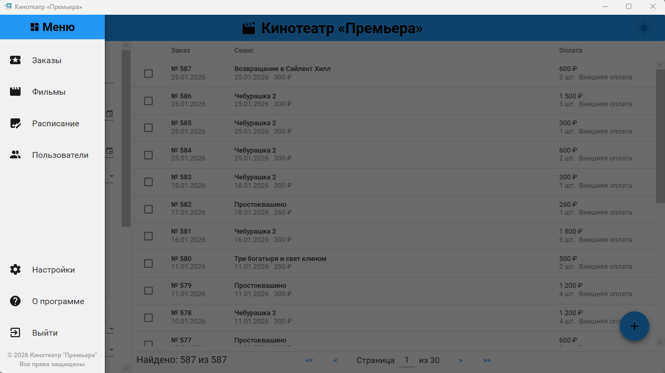
Рисунок 4. Меню навигации информационной системы

3.3. Система уведомлений
В программе используются уведомления трех типов:
- сообщения об успешном выполнении операции;
- предупреждения;
- сообщения об ошибках.
Уведомления отображаются в нижней части окна или в виде диалогового сообщения. Например, после успешного сохранения заказа пользователь получает сообщение об успешной операции. Если обязательное поле не заполнено, программа выводит предупреждение. Если возникает ошибка подключения к базе данных или ошибка обработки данных, система сообщает об этом пользователю.
4. Работа с разделом «Заказы»
4.1. Просмотр списка заказов
Раздел «Заказы» предназначен для учета проданных билетов и просмотра истории продаж. Он является основным рабочим разделом для кассира и администратора.
В таблице заказов отображаются следующие сведения:
- номер заказа;
- дата покупки;
- название фильма;
- дата сеанса;
- цена одного билета;
- количество купленных билетов;
- итоговая сумма;
- способ оплаты;
- примечание;

Рисунок 5. Страница учета заказов
Табличное представление позволяет быстро просматривать историю продаж, сверять суммы, находить нужные записи и контролировать корректность внесенной информации.
4.2. Добавление нового заказа
Для добавления нового заказа необходимо перейти в раздел «Заказы» и нажать круглую кнопку с изображением плюса, расположенную в правой нижней части страницы. Данная кнопка используется для открытия окна добавления новой записи.
После нажатия кнопки открывается окно добавления заказа.

Рисунок 6. Окно добавления нового заказа
Для оформления продажи необходимо выполнить следующие действия:
- Выбрать фильм из выпадающего списка.
- Указать дату покупки.
- Указать дату сеанса.
- Выбрать или ввести цену одного билета.
- Указать количество билетов.
- Выбрать способ оплаты.
- При необходимости заполнить поле «Примечание».
- Нажать кнопку «Сохранить».
После сохранения заказ добавляется в базу данных и отображается в общем списке. Итоговая сумма рассчитывается автоматически как произведение цены одного билета на количество билетов.
Например, если цена одного билета составляет 300 рублей, а количество билетов 4, итоговая сумма заказа составит 1200 рублей.
Перед сохранением необходимо внимательно проверить выбранный фильм, дату сеанса, количество билетов и способ оплаты. Ошибочно внесенные данные могут привести к искажению отчетности.
4.3. Редактирование заказа
Редактирование заказа используется в случае, если при оформлении продажи была допущена ошибка. Для изменения записи необходимо найти нужный заказ в таблице, нажать по нему правой кнопкой мыши и выбрать пункт «Редактировать» в контекстном меню.
После этого открывается окно редактирования заказа, в котором отображаются ранее внесенные данные. Пользователь может изменить фильм, дату сеанса, дату покупки, цену билета, количество билетов, способ оплаты или примечание.
Порядок редактирования заказа:
- Найти нужный заказ в таблице.
- Нажать на строку заказа правой кнопкой мыши.
- В контекстном меню выбрать пункт «Редактировать».
- В открывшемся окне изменить необходимые данные.
- Нажать кнопку «Сохранить».
После сохранения данные обновляются в таблице и базе данных. Если изменяется цена или количество билетов, итоговая сумма пересчитывается автоматически.
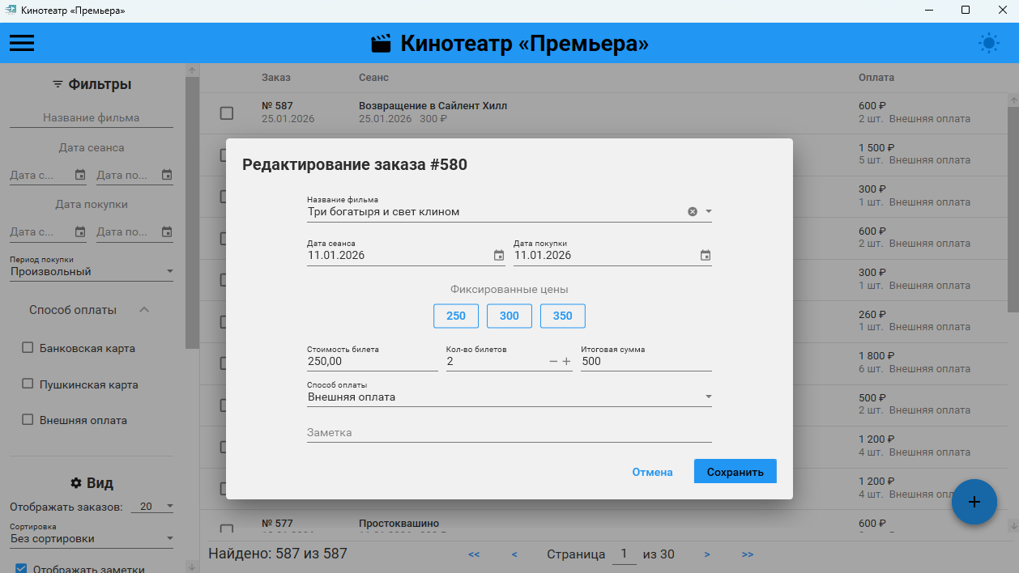
Рисунок 7. Окно редактирования заказа
4.4. Удаление заказа
Удаление заказа применяется только в случае ошибочно внесенной записи. В системе предусмотрено два варианта удаления: удаление одного заказа через контекстное меню и удаление нескольких выбранных заказов одновременно.
Для удаления одного заказа необходимо:
- Найти нужный заказ в таблице.
- Нажать на строку заказа правой кнопкой мыши.
- В контекстном меню выбрать пункт «Удалить».
- Подтвердить удаление в открывшемся диалоговом окне.
Для удаления нескольких заказов необходимо отметить нужные записи с помощью флажков в таблице. После выделения записей в нижней части окна появляется панель выбора, где отображается количество выбранных заказов и кнопка удаления. После нажатия кнопки удаления программа выводит подтверждающее сообщение. Пользователь должен внимательно проверить, действительно ли выбранные записи подлежат удалению.
После подтверждения заказ или несколько заказов удаляются из базы данных и исчезают из таблицы. Если пользователь нажимает кнопку отмены, записи остаются без изменений.

Рисунок 8. Подтверждение удаления заказа
4.5. Поиск и фильтрация заказов
Для удобной работы с большим количеством записей в разделе «Заказы» предусмотрены поиск и фильтрация.
Пользователь может выполнять поиск по названию фильма или номеру заказа. Также могут использоваться фильтры по дате покупки, дате сеанса, способу оплаты, цене, количеству билетов и наличию примечания.

Рисунок 9. Поиск и фильтрация заказов
Для применения фильтра необходимо выбрать нужное значение или ввести поисковый запрос. После этого список заказов обновляется и отображает только подходящие записи.
Для сброса фильтров необходимо очистить поля поиска или нажать кнопку сброса, если она предусмотрена в интерфейсе.

5. Работа с разделом «Фильмы»
5.1. Просмотр списка фильмов
Раздел «Фильмы» предназначен для ведения справочника кинолент. Он используется методистом и администратором.
В данном разделе отображается список фильмов с основными сведениями:
- название фильма;
- дата выхода;
- возрастной рейтинг;
- жанры;
- постер фильма.

Рисунок 10. Страница управления фильмами
Список фильмов используется при оформлении заказов и при формировании расписания. Поэтому данные в этом разделе должны быть актуальными.

5.2. Добавление нового фильма
Для добавления нового фильма необходимо:
- Перейти в раздел «Фильмы».
- Нажать круглую кнопку с изображением плюса, расположенную в правой нижней части страницы.
- Ввести название фильма.
- Выбрать дату выхода.
- Указать возрастной рейтинг.
- Выбрать один или несколько жанров.
- При необходимости выбрать постер.
- Нажать кнопку «Сохранить».

Рисунок 11. Окно добавления нового фильма
Если обязательные поля не заполнены, программа выводит предупреждение и не сохраняет запись. После успешного сохранения фильм появляется в общем списке и становится доступным для выбора при оформлении заказа.

5.3. Редактирование фильма
Редактирование фильма используется при необходимости исправить название, дату выхода, возрастной рейтинг, жанры или постер. Для редактирования необходимо найти фильм в списке, нажать по нему правой кнопкой мыши и выбрать пункт «Редактировать» в контекстном меню.
Для редактирования необходимо:
- Найти фильм в списке.
- Нажать на строку фильма правой кнопкой мыши.
- В контекстном меню выбрать пункт «Редактировать».
- Изменить нужные данные.
- Нажать кнопку «Сохранить».
После сохранения изменения отображаются в списке фильмов и используются в других разделах программы.
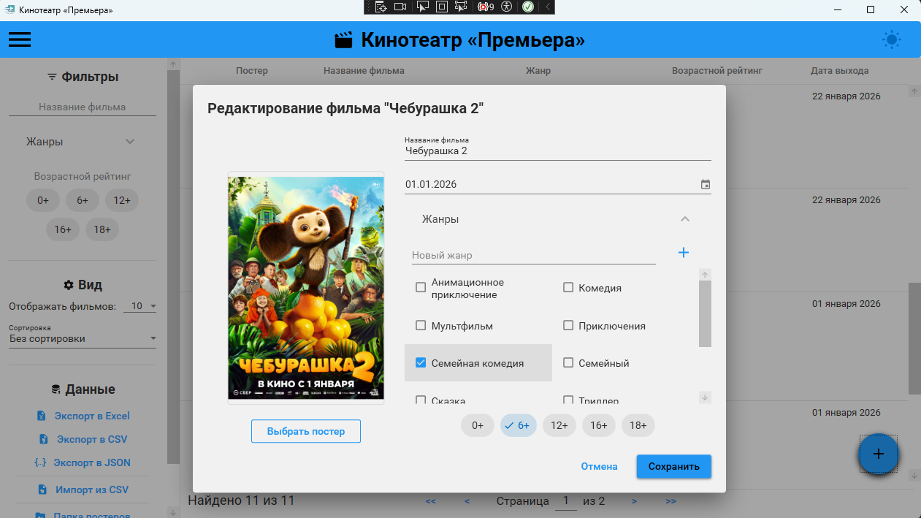
Рисунок 12. Окно редактирования фильма
5.4. Удаление фильма
Удаление фильма выполняется только в том случае, если фильм больше не используется в работе. В системе предусмотрено удаление одного фильма через контекстное меню и удаление нескольких выбранных фильмов одновременно.
Для удаления одного фильма необходимо:
- Найти нужный фильм в списке.
- Нажать на строку фильма правой кнопкой мыши.
- В контекстном меню выбрать пункт «Удалить».
- Подтвердить удаление в диалоговом окне.
Для удаления нескольких фильмов необходимо отметить нужные записи с помощью флажков в таблице. После выделения записей появляется панель выбора, где отображается количество выбранных фильмов и доступна кнопка удаления. После подтверждения выбранные фильмы удаляются из базы данных.
Перед удалением программа запрашивает подтверждение. Это необходимо для защиты от случайного удаления данных. Если фильм связан с заказами или используется в расписании, удаление может привести к нарушению истории учета. Поэтому удалять фильмы рекомендуется только после проверки их использования.
5.5. Работа с жанрами и постерами
При добавлении или редактировании фильма пользователь может выбрать жанры из списка. Один фильм может иметь несколько жанров.
Если нужного жанра нет в списке, пользователь с соответствующими правами может добавить новый жанр. После добавления он становится доступным для выбора.
Для постера фильма можно выбрать изображение с компьютера. Если постер не выбран или файл изображения отсутствует, программа использует изображение по умолчанию. Это позволяет сохранить внешний вид карточки фильма даже при отсутствии индивидуального постера.
6. Работа с разделом «Расписание»
Раздел «Расписание» предназначен для формирования афиши киносеансов. Он используется методистом и администратором. В расписании могут использоваться данные из справочника фильмов: название, постер, возрастной рейтинг и жанры. Это позволяет не вводить информацию о фильме повторно и поддерживать единый источник данных.
Работа с расписанием выполняется в несколько этапов. Сначала пользователь может настроить общий внешний вид афиши: изменить заголовок, подзаголовок, контактный телефон и другие текстовые поля. Затем в афишу добавляются фильмы и дни показов.
Для добавления фильма в афишу необходимо выбрать фильм из списка доступных фильмов и нажать кнопку добавления. После этого фильм появляется в верхней части афиши с постером, названием, жанром и возрастным рейтингом.
Для формирования расписания по дням необходимо:
- Перейти в раздел «Расписание».
- При необходимости изменить текстовые поля афиши: заголовок, подзаголовок и контактную информацию.
- Выбрать фильм из списка доступных фильмов и добавить его в афишу.
- Нажать кнопку «Добавить день».
- Открыть созданный день в боковом меню.
- Ввести дату показа, например «1 января».
- Нажать кнопку добавления сеанса.
- В созданном сеансе указать время показа.
- Выбрать фильм для сеанса.
- Указать цену билета.
- При необходимости добавить другие дни и сеансы.
- Сохранить изменения.

Рисунок 13. Страница формирования расписания киносеансов
В разделе расписания предусмотрено автосохранение. Это означает, что введенные данные могут быть восстановлены после закрытия программы или повторного открытия страницы. Несмотря на это, пользователю рекомендуется внимательно проверять дату, время сеанса, название фильма и цену билета перед завершением работы.

7. Работа с разделом «Пользователи»
Раздел «Пользователи» предназначен для управления учетными записями сотрудников, имеющих доступ к информационной системе. Данный раздел доступен только пользователю с ролью «Администратор». Методист и кассир не видят пункт «Пользователи» в навигационном меню.
На странице «Пользователи» отображается список учетных записей. Для каждой записи выводятся логин пользователя, роль, количество неудачных попыток входа и признак блокировки, если учетная запись временно заблокирована. В верхней или боковой части страницы могут использоваться элементы поиска, фильтрации и сортировки. Пользователь может найти учетную запись по логину, отфильтровать список по роли и изменить порядок отображения записей.

Рисунок 14. Страница управления пользователями
Для добавления нового пользователя необходимо:
- Перейти в раздел «Пользователи».
- Нажать круглую кнопку с изображением плюса.
- В открывшемся окне ввести логин пользователя.
- Ввести пароль.
- Выбрать роль пользователя.
- Нажать кнопку «Сохранить».
После сохранения новая учетная запись появляется в списке пользователей. Пароль сохраняется не в открытом виде, а в виде хешированного значения, что повышает безопасность системы.
Для редактирования учетной записи необходимо:
- Найти нужного пользователя в списке.
- Нажать на строку пользователя правой кнопкой мыши.
- В контекстном меню выбрать пункт «Редактировать».
- Изменить логин, пароль или роль пользователя.
- Нажать кнопку «Сохранить».
При редактировании пароль можно оставить пустым. В этом случае пароль пользователя не изменяется. Это удобно, если администратору нужно изменить только логин или роль учетной записи.
Для удаления пользователя необходимо нажать на строку учетной записи правой кнопкой мыши и выбрать пункт «Удалить». Перед удалением программа выводит подтверждающее сообщение. Удаление учетных записей следует выполнять только в том случае, если сотрудник больше не работает с системой или его доступ больше не требуется.
Если пользователь несколько раз подряд ввел неверный пароль, его учетная запись может быть временно заблокирована. Заблокированная учетная запись отображается в списке с соответствующей отметкой. Администратор может нажать на такого пользователя правой кнопкой мыши и выбрать пункт «Разблокировать». После подтверждения количество неудачных попыток входа сбрасывается, а блокировка снимается.

8. Работа с разделом «Настройки»
Раздел «Настройки» предназначен для изменения параметров программы. Доступ к данному разделу зависит от роли пользователя. Администратор имеет доступ ко всем настройкам, включая параметры внешнего вида, быстрые цены, обслуживание базы данных и изменение пароля. Кассиру доступны настройки, связанные с кассой и заказами, а методисту часть служебных параметров может быть скрыта.
В разделе настроек могут выполняться следующие действия:
- изменение цветовой темы приложения;
- изменение фонового изображения страницы авторизации;
- восстановление фонового изображения по умолчанию;
- редактирование шаблонов быстрых цен;
- изменение пароля пользователя;
- создание резервной копии базы данных;
- восстановление базы данных из резервной копии.

Рисунок 15. Страница настроек информационной системы
Переключение светлой и темной темы выполняется не на странице «Настройки», а с помощью специальной кнопки в шапке главного окна. Кнопка доступна пользователю в любой момент работы с программой и позволяет быстро изменить режим отображения интерфейса.
Шаблоны быстрых цен используются при оформлении заказов. Например, пользователь может настроить часто используемые цены билетов, чтобы ускорить ввод данных при продаже.
Операции резервного копирования и восстановления базы данных относятся к действиям повышенной важности. Перед восстановлением базы данных необходимо убедиться, что выбран правильный файл резервной копии, так как восстановление может изменить текущие данные.

9. Работа со страницей «О программе»
Страница «О программе» выполняет справочную функцию. В ней отображается информация о программном продукте, его назначении, версии, разработчике, учебном заведении, специальности и используемом технологическом стеке.

Рисунок 16. Страница «О программе»
На данной странице пользователь может получить общую информацию о системе и минимальных требованиях к ее эксплуатации.

10. Возможные ошибки и действия пользователя
При работе с программой могут возникать различные ситуации, требующие внимания пользователя.
Таблица 3. Возможные ошибки и действия пользователя
Ситуация | Возможная причина | Действия пользователя
Не удается войти в систему | Неверно введен логин или пароль | Проверить правильность ввода данных и повторить попытку
Учетная запись заблокирована | Три раза введен неверный пароль | Подождать 10 минут или обратиться к администратору
Не сохраняется заказ | Не заполнены обязательные поля | Проверить выбор фильма, даты, цены, количества билетов и способа оплаты
Не отображаются нужные заказы | Включены фильтры поиска | Очистить поля фильтрации и обновить список
Не отображается постер фильма | Файл изображения отсутствует или не выбран | Выбрать постер повторно или использовать изображение по умолчанию
Не удается удалить запись | Запись может быть связана с другими данными | Проверить использование записи и обратиться к администратору
Программа не отвечает | Временный сбой приложения или базы данных | Подождать несколько секунд, затем при необходимости перезапустить программу
Ошибка подключения к базе данных | Сервер базы данных недоступен | Сообщить системному администратору
Пользователю не рекомендуется самостоятельно изменять файлы программы, конфигурационные файлы и файлы базы данных. При возникновении технических ошибок необходимо обратиться к системному администратору.

11. Рекомендации по эксплуатации системы
Для корректной и безопасной работы с информационной системой пользователю рекомендуется соблюдать следующие правила:
- Использовать только свою учетную запись.
- Не передавать логин и пароль другим сотрудникам.
- Проверять данные перед сохранением заказа.
- Не удалять записи без необходимости.
- Перед завершением работы убедиться, что все изменения сохранены.
- При возникновении ошибки внимательно прочитать сообщение программы.
- Не закрывать программу во время выполнения операций сохранения, экспорта, импорта или восстановления базы данных.
- При длительном отсутствии на рабочем месте завершать работу с программой или выходить из учетной записи.
- Сообщать администратору о сбоях, ошибках подключения к базе данных и некорректном отображении информации.
- Регулярно знакомиться с обновлениями инструкции при изменении функционала программы.
Таким образом, руководство пользователя описывает порядок выполнения основных операций в информационной системе «Учет продажи билетов» и помогает сотрудникам МБУК «Починковский культурно-досуговый центр» правильно использовать программу в повседневной деятельности. Соблюдение приведенных рекомендаций снижает вероятность ошибок при учете продаж, повышает сохранность данных и обеспечивает единый порядок работы пользователей с системой.

Приложение 2

Информационная система
«Учет продажи билетов»

Руководство системного администратора

Листов – 34

Починки
2026 г.
Аннотация
Настоящий документ представляет собой руководство системного администратора информационной системы «Учет продажи билетов», разработанной для МБУК «Починковский культурно-досуговый центр». Руководство предназначено для технического специалиста, отвечающего за установку, настройку, сопровождение и восстановление работоспособности программного продукта.
В документе описаны назначение системы, архитектура программного комплекса, требования к серверу базы данных и рабочим станциям пользователей, состав дистрибутива, порядок развертывания базы данных Microsoft SQL Server, настройка клиентского приложения, резервное копирование, восстановление данных, диагностика типовых ошибок и меры информационной безопасности.
Руководство может использоваться при первичной установке системы, переносе приложения на другое рабочее место, восстановлении после сбоя, подключении новых пользователей и выполнении регламентного технического обслуживания.

Содержание
1. Общие сведения о системе
1.1. Назначение системы
1.2. Архитектура программного комплекса
1.3. Основные функции системного администратора
2. Требования к техническим и программным средствам
2.1. Требования к серверу базы данных
2.2. Требования к рабочим станциям пользователей
2.3. Требования к сетевой инфраструктуре
3. Состав дистрибутива программного продукта
4. Установка и настройка серверной части
4.1. Установка Microsoft SQL Server
4.2. Развертывание базы данных
4.3. Проверка структуры базы данных
4.4. Настройка сетевого доступа к серверу
5. Установка и настройка клиентской части
5.1. Установка клиентской части с помощью установщика
5.2. Настройка строки подключения
5.3. Первый запуск системы
6. Управление учетными записями и ролями
7. Сопровождение справочников и служебных данных
8. Резервное копирование и восстановление данных
8.1. Создание резервной копии средствами приложения
8.2. Создание резервной копии через SQL Server Management Studio
8.3. Восстановление базы данных из резервной копии
8.4. Регламент резервного копирования
9. Проверка работоспособности системы
10. Диагностика типовых ошибок
11. Меры информационной безопасности
12. Регламент технического обслуживания
1. Общие сведения о системе
1.1. Назначение системы
Информационная система «Учет продажи билетов» предназначена для автоматизации деятельности кинотеатра «Премьера», функционирующего на базе МБУК «Починковский культурно-досуговый центр». Система обеспечивает ведение электронного журнала заказов, учет продажи билетов, хранение сведений о фильмах, жанрах и возрастных рейтингах, работу с расписанием киносеансов, а также разграничение доступа пользователей по ролям.
Основными задачами системы являются:
- централизованное хранение данных о фильмах, заказах и пользователях;
- оформление продажи билетов с автоматическим расчетом итоговой суммы;
- ведение справочника фильмов, жанров и возрастных рейтингов;
- формирование расписания киносеансов;
- управление учетными записями пользователей;
- разграничение доступа между пользователями с ролями «Администратор», «Методист» и «Кассир»;
- создание резервных копий базы данных и восстановление информации при сбоях.
Системный администратор отвечает за техническое сопровождение программного продукта, корректную работу базы данных, настройку клиентских рабочих мест, сохранность данных и устранение возможных неполадок.
1.2. Архитектура программного комплекса
Информационная система построена по клиент-серверному принципу.
Клиентская часть представляет собой настольное приложение, разработанное на языке C# с использованием технологии WPF. Приложение устанавливается на рабочие места пользователей и обеспечивает графический интерфейс для выполнения операций.
Серверная часть представлена базой данных Microsoft SQL Server. В базе данных CinemaPremiereDb хранятся сведения о фильмах, жанрах, возрастных рейтингах, пользователях, ролях, заказах и способах оплаты.
Взаимодействие клиентского приложения с базой данных выполняется через Entity Framework. В конфигурационном файле приложения указывается строка подключения к базе данных. При корректной настройке подключения пользователь получает доступ к данным через интерфейс программы.
1.3. Основные функции системного администратора
Системный администратор выполняет следующие функции:
- установка и настройка Microsoft SQL Server;
- создание базы данных CinemaPremiereDb;
- выполнение SQL-скрипта создания структуры базы данных;
- проверка наличия таблиц и начальных справочных данных;
- настройка строки подключения клиентского приложения;
- установка приложения на рабочие места пользователей;
- проверка работоспособности системы после установки;
- управление учетными записями пользователей через раздел «Пользователи»;
- назначение ролей «Администратор», «Методист» и «Кассир»;
- разблокировка учетных записей пользователей после превышения количества неудачных попыток входа;
- контроль разграничения прав доступа;
- создание резервных копий базы данных;
- восстановление базы данных из резервной копии;
- диагностика ошибок подключения и работы программы;
- обеспечение информационной безопасности.

2. Требования к техническим и программным средствам
2.1. Требования к серверу базы данных
Для размещения базы данных рекомендуется использовать отдельный компьютер или сервер, находящийся в локальной сети учреждения. Минимальные требования к серверу базы данных представлены в таблице 1.
Таблица 1. Требования к серверу базы данных
Компонент | Минимальное требование
Операционная система | Windows 10 / Windows 11 Professional или Windows Server 2016 и выше
Процессор | Intel Core i3 или аналогичный AMD
Оперативная память | Не менее 4 ГБ, рекомендуется 8 ГБ
Свободное место на диске | Не менее 10 ГБ с учетом резервных копий
СУБД | Microsoft SQL Server 2017 Express или выше
Средства администрирования | SQL Server Management Studio
Сетевой доступ | Подключение к локальной сети
Если система используется только на одном рабочем месте, сервер базы данных может быть размещен на том же компьютере, где установлено клиентское приложение. В этом случае допускается использование локального экземпляра SQLEXPRESS.
2.2. Требования к рабочим станциям пользователей
Рабочие станции пользователей должны обеспечивать стабильный запуск WPF-приложения и доступ к базе данных.
Таблица 2. Требования к рабочей станции пользователя
Компонент | Минимальное требование
Операционная система | Windows 10 / Windows 11
Процессор | Intel Core i3 или аналогичный AMD
Оперативная память | Не менее 4 ГБ
Свободное место на диске | Не менее 500 МБ
Разрешение экрана | Не менее 1366×768
Программная платформа | .NET Framework 4.8
Дополнительное ПО | Microsoft Office или Excel-совместимый редактор для просмотра выгрузок
Для корректной работы приложения пользователь должен иметь права на запуск программы и чтение файлов в папке установки. При этом обычным пользователям не рекомендуется предоставлять права на изменение служебных файлов приложения.
2.3. Требования к сетевой инфраструктуре
Если база данных размещается на отдельном сервере, рабочие станции пользователей должны иметь устойчивое сетевое подключение к серверу Microsoft SQL Server. Рекомендуется использовать проводное подключение к локальной сети.
Для сетевого режима необходимо:
- Обеспечить доступ рабочих станций к серверу базы данных;
- Включить сетевой протокол TCP/IP для экземпляра SQL Server;
- При необходимости разрешить входящие подключения в брандмауэре Windows;
- Использовать статический IP-адрес сервера или постоянное сетевое имя;
- Проверить доступность сервера командой ping или через SQL Server Management Studio.

3. Состав дистрибутива программного продукта
Программный продукт поставляется в виде установочного файла CinemaPremiereApp_Setup.exe, сформированного с помощью среды Inno Setup. Использование установщика позволяет автоматизировать размещение файлов приложения на компьютере пользователя, создать ярлык в меню «Пуск», при необходимости создать ярлык на рабочем столе, а также выполнить первичную настройку базы данных с помощью файла SetupDatabase.bat.
Установщик имеет следующие основные параметры:
Таблица 3. Основные параметры установщика
Параметр | Значение
Название приложения | Кинотеатр «Премьера»
Версия приложения | 1.0
Разработчик | Мухин Вадим Юрьевич
Исполняемый файл | CinemaPremiereApp.exe
Имя установочного файла | CinemaPremiereApp_Setup.exe
Каталог установки по умолчанию | C:\Program Files\Кинотеатр «Премьера»
Средство создания установщика | Inno Setup
Языки установщика | русский, английский
В состав установленного приложения входят следующие основные файлы и папки.
Таблица 4. Состав установленного приложения
Элемент | Назначение
CinemaPremiereApp.exe | Основной исполняемый файл приложения
CinemaPremiereApp.exe.config | Конфигурационный файл приложения
CinemaPremiereDb_Script.sql | SQL-скрипт создания базы данных
SetupDatabase.bat | Командный файл для автоматической настройки базы данных
EntityFramework.dll | Библиотека Entity Framework
EntityFramework.SqlServer.dll | Провайдер Entity Framework для SQL Server
ClosedXML.dll | Библиотека для работы с Excel-файлами
DocumentFormat.OpenXml.dll | Библиотека для обработки документов Office Open XML
MaterialDesignColors.dll | Библиотека цветовых ресурсов Material Design
MaterialDesignThemes.Wpf.dll | Библиотека элементов интерфейса Material Design для WPF
Newtonsoft.Json.dll | Библиотека для работы с JSON-данными
Папка Images | Графические ресурсы приложения, включая логотипы и постеры
Папка ru | Файлы локализации приложения


Рисунок 1. Состав установленной папки информационной системы

4. Установка и настройка серверной части
4.1. Установка Microsoft SQL Server
Для работы информационной системы необходимо установить Microsoft SQL Server. Допускается использование редакции SQL Server Express, так как она подходит для локальных и небольших сетевых информационных систем.
Порядок установки:
- Запустить установщик Microsoft SQL Server.
- Выбрать тип установки Basic или Custom.
- Указать каталог установки.
- Дождаться завершения установки сервера.
- Установить SQL Server Management Studio для администрирования базы данных.
- Проверить запуск службы SQL Server.
При установке рекомендуется использовать экземпляр SQLEXPRESS. Если используется другое имя экземпляра, его необходимо будет указать в строке подключения клиентского приложения.
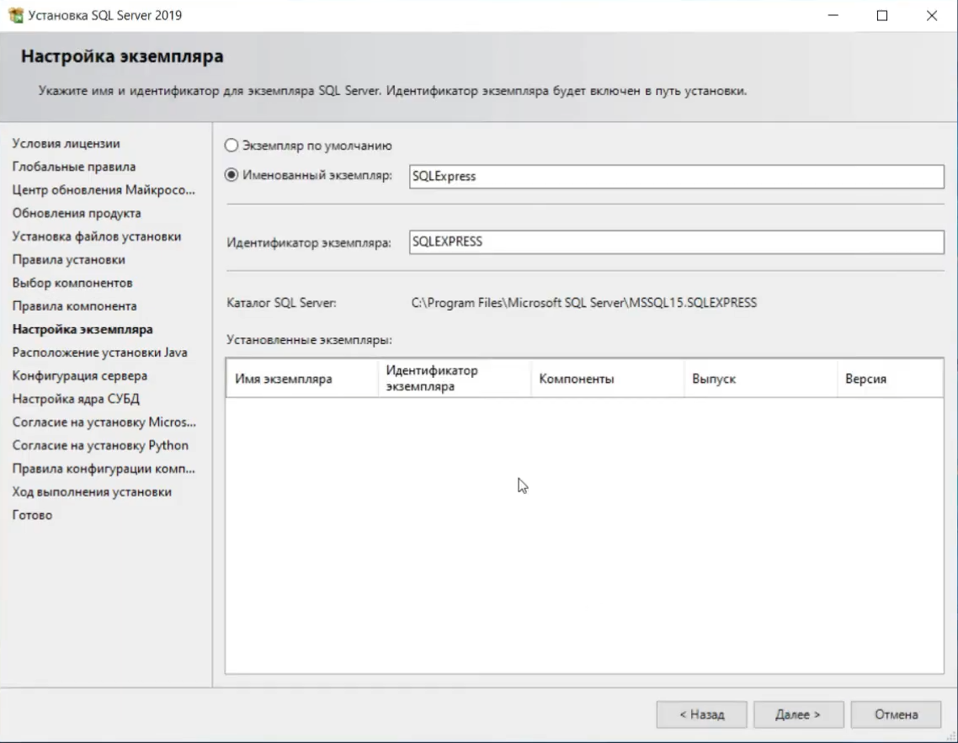
Рисунок 2. Установка Microsoft SQL Server
4.2. Развертывание базы данных
Развертывание базы данных может выполняться двумя способами: автоматически через установщик приложения или вручную через SQL Server Management Studio.
При стандартной установке приложения установщик Inno Setup после копирования файлов автоматически запускает командный файл SetupDatabase.bat. Данный файл выполняет настройку базы данных с использованием SQL-скрипта CinemaPremiereDb_Script.sql. Во время установки пользователь видит сообщение «Настройка базы данных (это может занять несколько секунд)...». После завершения выполнения скрипта установщик продолжает работу и предлагает запустить приложение.

Рисунок 3. Автоматическая настройка базы данных при установке
Если автоматическое выполнение скрипта завершилось ошибкой, системный администратор должен выполнить развертывание вручную. Для этого необходимо:
- Открыть SQL Server Management Studio.
- Подключиться к экземпляру SQL Server.
- Открыть файл CinemaPremiereDb_Script.sql из папки установленного приложения.
- Нажать кнопку «Выполнить» или Execute.
- Дождаться завершения выполнения скрипта.
- Обновить список баз данных.
- Убедиться, что появилась база данных CinemaPremiereDb.
Если база данных не создается, необходимо проверить наличие установленного SQL Server, корректность имени экземпляра сервера, права текущего пользователя и доступность утилиты sqlcmd, если используется автоматический запуск через командный файл.
4.3. Проверка структуры базы данных
После выполнения SQL-скрипта системный администратор должен проверить структуру базы данных. В базе данных CinemaPremiereDb должны быть созданы следующие таблицы:
- AgeRatings – возрастные рейтинги фильмов;
- Films – сведения о фильмах;
- Genres – жанры фильмов;
- FilmGenres – связь фильмов и жанров;
- Orders – заказы и сведения о проданных билетах;
- PaymentTypes – способы оплаты;
- Roles – роли пользователей;
- Users – учетные записи пользователей.

Рисунок 4. Таблицы базы данных CinemaPremiereDb
Также необходимо проверить наличие начальных справочных данных. В таблице Roles должны присутствовать роли «Администратор», «Методист» и «Кассир». В таблице PaymentTypes должны присутствовать способы оплаты: «Банковская карта», «Пушкинская карта» и «Внешняя оплата». В таблице AgeRatings должны быть возрастные ограничения 0, 6, 12, 16 и 18.
Если таблицы или справочные данные отсутствуют, необходимо повторно выполнить SQL-скрипт и проверить текст ошибки, появившийся при выполнении.
4.4. Настройка сетевого доступа к серверу
Если база данных размещается на отдельном компьютере, необходимо настроить сетевой доступ к SQL Server.
Порядок настройки:
- Открыть SQL Server Configuration Manager.
- Перейти в раздел SQL Server Network Configuration.
- Выбрать протоколы для используемого экземпляра SQL Server.
- Включить протокол TCP/IP.
- Перезапустить службу SQL Server.
- Проверить доступность сервера с рабочей станции пользователя.
- При необходимости открыть порт SQL Server в брандмауэре Windows.
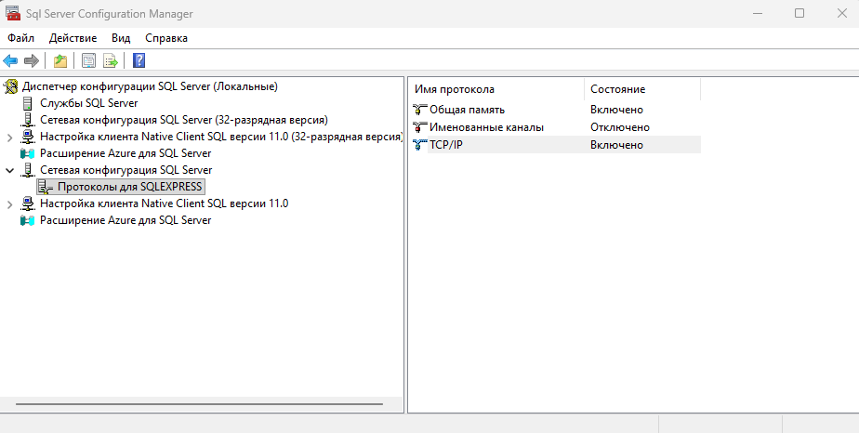
Рисунок 5. Настройка сетевого доступа к SQL Server
Если используется SQL Server Express, необходимо также проверить работу службы SQL Server Browser, так как она может потребоваться для обнаружения именованного экземпляра сервера в сети.

5. Установка и настройка клиентской части
5.1. Установка клиентской части с помощью установщика
Клиентская часть информационной системы устанавливается с помощью установочного файла CinemaPremiereApp_Setup.exe, созданного в среде Inno Setup. Данный способ установки удобен тем, что все необходимые файлы приложения, библиотеки, графические ресурсы и служебные скрипты автоматически размещаются в выбранном каталоге.
Порядок установки клиентской части:
- Запустить файл CinemaPremiereApp_Setup.exe.
- Выбрать язык установщика: русский или английский.
- Ознакомиться с информацией мастера установки.
- Подтвердить каталог установки. По умолчанию приложение устанавливается в папку C:\Program Files\Кинотеатр «Премьера».
- При необходимости выбрать создание ярлыка на рабочем столе.
- Дождаться копирования файлов приложения.
- Дождаться выполнения файла SetupDatabase.bat, который запускается установщиком автоматически.
- После завершения установки при необходимости оставить включенным пункт запуска программы.

Рисунок 6. Установка клиентской части информационной системы
После завершения установки в меню «Пуск» появляется ярлык приложения «Кинотеатр «Премьера»». Если пользователь выбрал соответствующий пункт, ярлык также создается на рабочем столе. Установщик автоматически копирует исполняемый файл, конфигурационный файл, SQL-скрипт базы данных, командный файл настройки базы, необходимые библиотеки и папки с ресурсами.
5.2. Настройка строки подключения
Строка подключения к базе данных находится в конфигурационном файле приложения CinemaPremiereApp.exe.config.
В конфигурационном файле необходимо найти секцию connectionStrings. В ней указывается подключение CinemaPremiereDbEntities. По умолчанию подключение может быть настроено на локальный экземпляр SQL Server:
data source=.\SQLEXPRESS;initial catalog=CinemaPremiereDb;integrated security=True
Если база данных находится на другом компьютере, необходимо изменить параметр data source. Вместо .\SQLEXPRESS указывается имя сервера или IP-адрес.
Пример для сетевого сервера:
data source=192.168.1.10\SQLEXPRESS;
initial catalog=CinemaPremiereDb;integrated security=True
Если используется SQL-аутентификация, в строку подключения добавляются параметры User ID и Password. В таком случае рекомендуется создать отдельную служебную учетную запись SQL Server с правами доступа только к базе CinemaPremiereDb.

Рисунок 7. Настройка строки подключения к базе данных
После изменения конфигурационного файла необходимо сохранить изменения и перезапустить приложение.
5.3. Первый запуск системы
После завершения установки Inno Setup может автоматически запустить приложение, если пользователь оставил включенным соответствующий пункт в последнем окне мастера установки. Если автоматический запуск был отключен, программу можно открыть вручную через ярлык «Кинотеатр «Премьера»» в меню «Пуск», через ярлык на рабочем столе или через исполняемый файл CinemaPremiereApp.exe в папке установки.
Перед первым запуском необходимо убедиться, что Microsoft SQL Server установлен, база данных CinemaPremiereDb создана, а строка подключения в конфигурационном файле приложения указана корректно. При стандартной установке первичная настройка базы данных выполняется автоматически с помощью файла SetupDatabase.bat, который запускается установщиком после копирования файлов программы.
Порядок проверки первого запуска:
- Запустить приложение CinemaPremiereApp.exe или воспользоваться ярлыком «Кинотеатр «Премьера»».
- Убедиться, что открывается страница авторизации.
- Ввести данные учетной записи администратора.
- Нажать кнопку «Войти».
- Проверить открытие главного окна программы.
- Проверить доступность разделов «Заказы», «Фильмы», «Расписание», «Пользователи», «Настройки» и «О программе».
- Открыть раздел «Заказы» и убедиться, что данные загружаются без ошибки.
- Открыть раздел «Фильмы» и убедиться, что справочники жанров и возрастных рейтингов доступны.
- Открыть раздел «Настройки» и проверить доступность функций обслуживания базы данных.
Раздел «Пользователи» должен отображаться только при входе под учетной записью администратора. Если данный раздел доступен кассиру или методисту, необходимо проверить корректность назначения роли пользователя и работу механизма разграничения прав доступа.
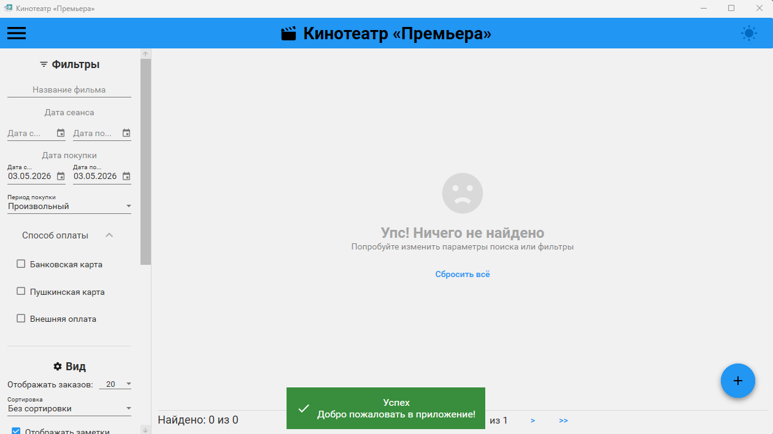
Рисунок 8. Первый запуск информационной системы
Если при запуске возникает ошибка подключения к базе данных, системному администратору необходимо проверить строку подключения в файле CinemaPremiereApp.exe.config, работу службы SQL Server, наличие базы данных CinemaPremiereDb, а также успешность выполнения файла SetupDatabase.bat. Если база данных не была создана автоматически, необходимо выполнить SQL-скрипт CinemaPremiereDb_Script.sql вручную через SQL Server Management Studio.

6. Управление учетными записями и ролями
В информационной системе предусмотрены три основные роли пользователей: «Администратор», «Методист» и «Кассир». Роль определяет набор разделов и функций, доступных пользователю после авторизации.
Таблица 5. Роли пользователей системы
Роль | Назначение
Администратор | Полный доступ к функциям системы, настройкам, обслуживанию базы данных и управлению пользователями
Методист | Работа с фильмами и расписанием киносеансов
Кассир | Работа с заказами и учетом продажи билетов
Учетные записи пользователей хранятся в таблице Users, а роли – в таблице Roles. Каждая учетная запись связана с определенной ролью через поле RoleId. Пароли пользователей хранятся в базе данных в виде хешированных значений, поэтому системному администратору не рекомендуется вручную записывать пароль в открытом виде в таблицу Users.
Для управления учетными записями в приложении предусмотрен раздел «Пользователи». Данный раздел доступен только администратору. С его помощью можно просматривать список пользователей, добавлять новые учетные записи, изменять логин, пароль и роль пользователя, удалять учетные записи, а также разблокировать пользователей после превышения допустимого количества неудачных попыток входа.
Для добавления пользователя администратор открывает раздел «Пользователи», нажимает круглую кнопку с изображением плюса, вводит логин, пароль и выбирает роль. После сохранения новая учетная запись появляется в списке и может использоваться для входа в систему.

Рисунок 9. Страница «Пользователи»
Для редактирования пользователя необходимо нажать правой кнопкой мыши по строке учетной записи и выбрать пункт «Редактировать». Если поле пароля оставить пустым, пароль пользователя не изменяется. Это позволяет корректировать логин или роль без обязательной смены пароля.
Если учетная запись была заблокирована из-за нескольких неудачных попыток входа, администратор может открыть контекстное меню пользователя и выбрать пункт «Разблокировать». После подтверждения счетчик неудачных попыток сбрасывается, а блокировка снимается.
При увольнении или переводе сотрудника его учетная запись должна быть удалена, заблокирована или переведена на другую роль. Не рекомендуется передавать одну учетную запись нескольким сотрудникам, так как это затрудняет контроль действий пользователей.
7. Сопровождение справочников и служебных данных
Справочные данные обеспечивают корректную работу приложения. К ним относятся:
- роли пользователей;
- способы оплаты;
- возрастные рейтинги;
- жанры фильмов;
- список фильмов;
- шаблоны быстрых цен;
- постеры фильмов.
Системный администратор должен следить за тем, чтобы справочники не содержали дублирующихся или ошибочных значений. Например, не следует создавать два одинаковых жанра с разным написанием, так как это затруднит фильтрацию фильмов.
Папка постеров располагается внутри каталога приложения по пути: Images\Posters
Если постер фильма не отображается, необходимо проверить наличие файла изображения в данной папке. Если папка отсутствует, ее следует создать вручную или открыть через функцию «Папка постеров» в интерфейсе программы.
Перед массовым изменением справочников рекомендуется создать резервную копию базы данных.

8. Резервное копирование и восстановление данных
Резервное копирование является обязательной процедурой технического сопровождения системы. В базе данных хранятся сведения о продажах, фильмах, пользователях и способах оплаты. Потеря базы данных может привести к нарушению учета продаж и невозможности формирования достоверной отчетности.
8.1. Создание резервной копии средствами приложения
В информационной системе предусмотрена функция создания резервной копии базы данных из интерфейса программы. Доступ к данной функции должен иметь администратор.
Порядок создания резервной копии:
- Войти в систему под учетной записью администратора.
- Открыть раздел «Настройки».
- Найти блок обслуживания базы данных.
- Нажать кнопку «Создать резервную копию».
- Выбрать место сохранения файла резервной копии.
- Дождаться сообщения об успешном выполнении операции.
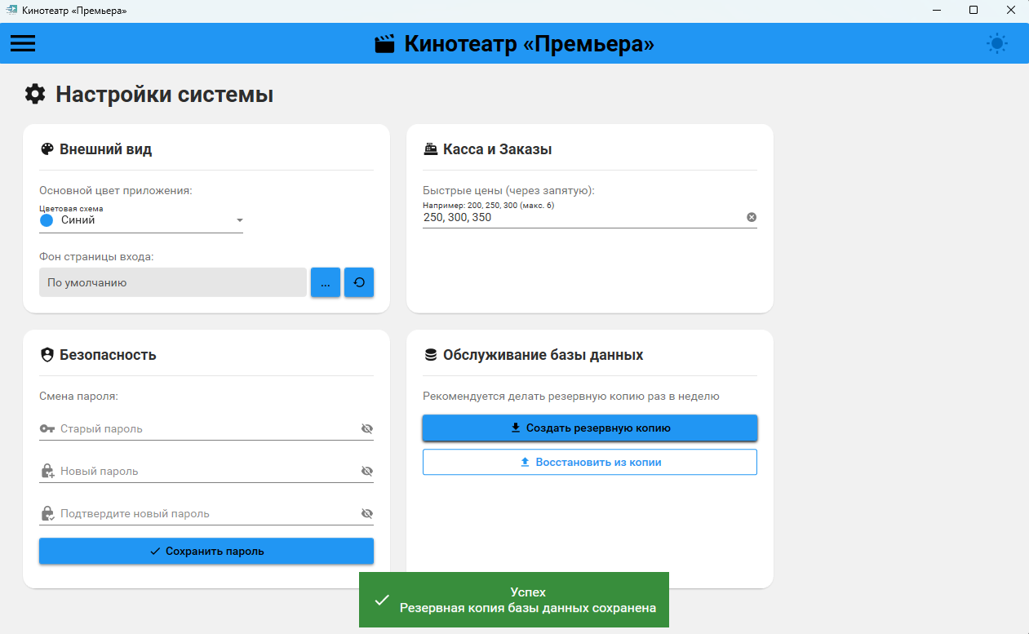
Рисунок 10. Создание резервной копии базы данных средствами приложения
Файл резервной копии рекомендуется сохранять не только на рабочем компьютере, но и на внешнем носителе или сетевом диске.
8.2. Создание резервной копии через SQL Server Management Studio
Резервную копию также можно создать средствами SQL Server Management Studio.
Порядок выполнения:
- Открыть SQL Server Management Studio.
- Подключиться к серверу базы данных.
- В списке баз данных выбрать CinemaPremiereDb.
- Щелкнуть правой кнопкой мыши по базе данных.
- Выбрать пункт Tasks → Back Up.
- Указать тип резервной копии Full.
- Выбрать папку для сохранения файла .bak.
- Нажать OK.
- Дождаться завершения операции.

Рисунок 11. Создание резервной копии базы данных
После создания резервной копии необходимо проверить наличие файла .bak в выбранной папке.
8.3. Восстановление базы данных из резервной копии
Восстановление базы данных выполняется при повреждении данных, сбое сервера, переносе системы на другой компьютер или ошибочном изменении информации.
Порядок восстановления средствами приложения:
- Войти в систему под учетной записью администратора.
- Перейти в раздел «Настройки».
- Нажать кнопку «Восстановить из копии».
- Выбрать файл резервной копии.
- Подтвердить выполнение операции.
- Дождаться завершения восстановления.
- Перезапустить приложение и проверить данные.
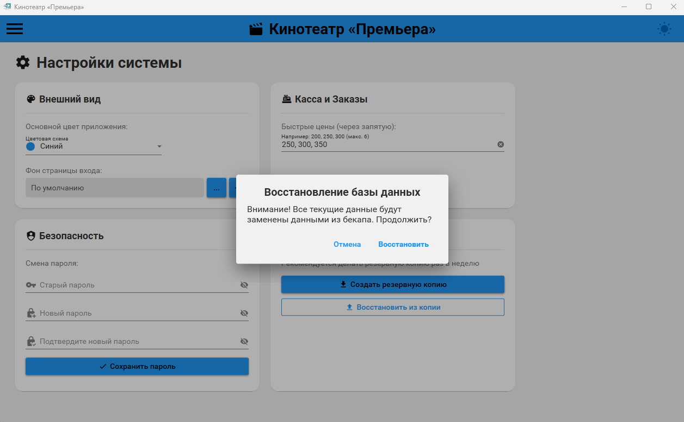
Рисунок 12. Восстановление базы данных средствами приложения
Порядок восстановления через SQL Server Management Studio:
- Открыть SQL Server Management Studio.
- Подключиться к серверу SQL Server.
- Выбрать пункт Restore Database.
- Указать источник восстановления – файл .bak.
- Выбрать базу данных CinemaPremiereDb.
- Подтвердить восстановление.
- Дождаться завершения операции.
- Проверить наличие таблиц и данных.
- Запустить клиентское приложение и проверить подключение.
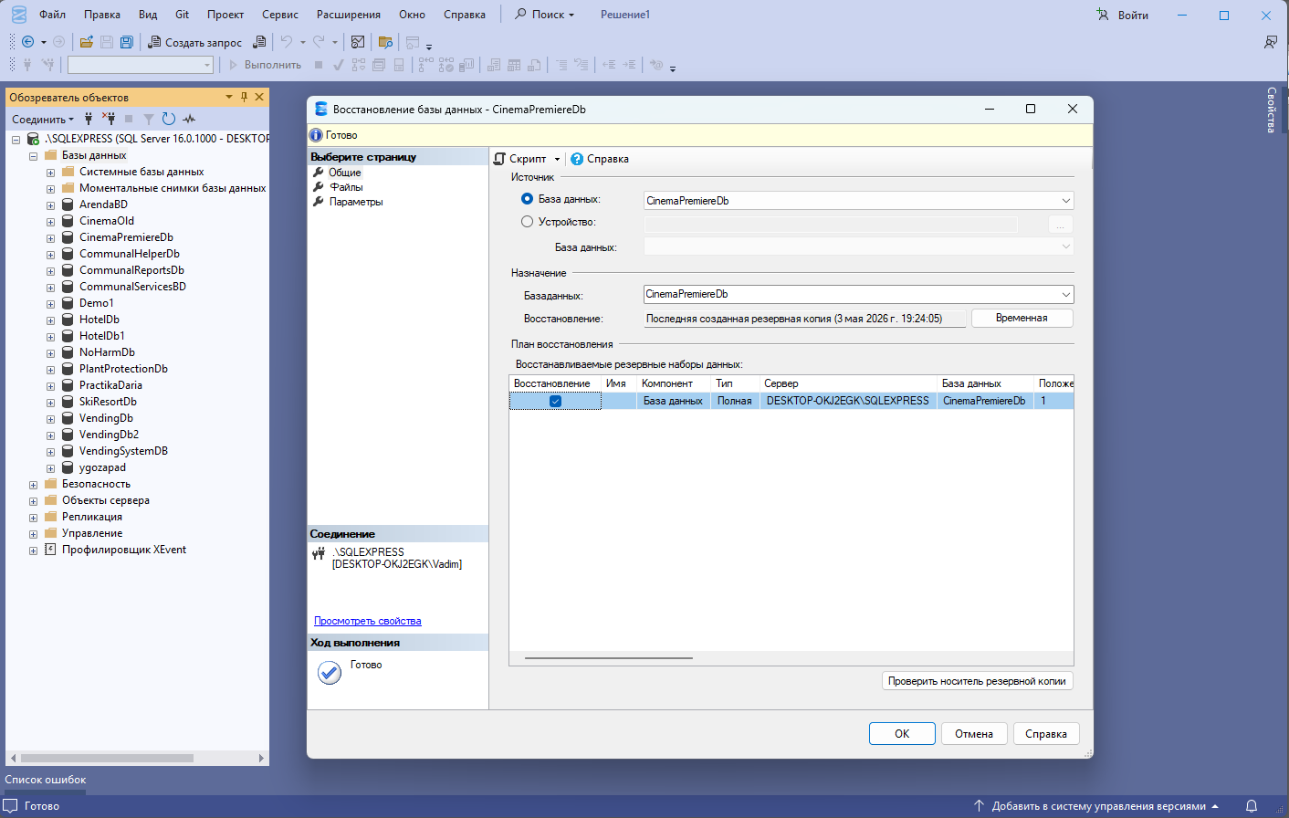
Рисунок 13. Восстановление базы данных
Перед восстановлением необходимо убедиться, что выбран правильный файл резервной копии. Рекомендуется дополнительно сохранить текущую базу данных перед восстановлением.
8.4. Регламент резервного копирования
Рекомендуется следующий регламент резервного копирования:
- ежедневное создание полной резервной копии после завершения рабочего дня;
- хранение ежедневных копий не менее 7 дней;
- еженедельное сохранение архивной копии на внешний носитель или сетевой диск;
- создание отдельной резервной копии перед обновлением программы;
- создание резервной копии перед ручным изменением данных в базе;
- проверка восстановления из резервной копии не реже одного раза в месяц.
Соблюдение данного регламента позволяет снизить риск потери данных и обеспечить восстановление работы системы при аварийной ситуации.

9. Проверка работоспособности системы
После установки, обновления или восстановления базы данных системный администратор должен выполнить проверку работоспособности.
Порядок проверки:
- Убедиться, что служба SQL Server запущена.
- Открыть SQL Server Management Studio.
- Проверить доступность базы данных CinemaPremiereDb.
- Запустить клиентское приложение.
- Выполнить вход под учетной записью администратора.
- Проверить открытие раздела «Заказы».
- Проверить открытие раздела «Фильмы».
- Проверить открытие раздела «Расписание».
- Проверить открытие раздела «Настройки».
- Проверить открытие раздела «Пользователи» под учетной записью администратора.
- Проверить, что раздел «Пользователи» скрыт при входе под учетной записью методиста и кассира.
- Создать тестовый фильм или проверить существующий справочник фильмов.
- Создать тестовый заказ.
- Проверить автоматический расчет итоговой суммы.
- Проверить поиск и фильтрацию заказов.
- Создать резервную копию базы данных.
- Удалить тестовые данные, если они были добавлены только для проверки.
Результаты проверки рекомендуется фиксировать в журнале технического обслуживания.

Таблица 6. Контрольная проверка работоспособности
Проверяемое действие | Ожидаемый результат | Статус
Запуск SQL Server | Служба работает | Выполнено
Подключение к базе данных | База CinemaPremiereDb доступна | Выполнено
Запуск приложения | Открывается страница авторизации | Выполнено
Вход администратора | Открывается главное окно | Выполнено
Открытие раздела «Заказы» | Данные загружаются без ошибки | Выполнено
Открытие раздела «Фильмы» | Список фильмов отображается | Выполнено
Открытие раздела «Пользователи» | Раздел доступен администратору | Выполнено
Проверка ограничения доступа к пользователям | Методист и кассир не видят раздел «Пользователи» | Выполнено
Разблокировка учетной записи | Блокировка пользователя снимается администратором | Выполнено
Создание тестового заказа | Запись сохраняется в базе | Выполнено
Создание резервной копии | Файл .bak создан | Выполнено

10. Диагностика типовых ошибок
При эксплуатации информационной системы могут возникать ошибки, связанные с подключением к базе данных, правами доступа, повреждением файлов или некорректными действиями пользователя.
Таблица 7. Типовые ошибки и способы устранения
Ошибка | Возможная причина | Действия системного администратора
Программа не запускается | Отсутствует .NET Framework, повреждены файлы приложения | Проверить наличие .NET Framework 4.8, восстановить файлы из дистрибутива
Ошибка подключения к базе данных | Неверная строка подключения, SQL Server не запущен | Проверить службу SQL Server и параметры data source, initial catalog
База данных не найдена | Скрипт создания базы не выполнен | Выполнить CinemaPremiereDb_Script.sql повторно
Не открывается раздел «Заказы» | Отсутствуют таблицы или нарушены связи | Проверить таблицы Orders, Films, PaymentTypes, Users
Не отображаются фильмы | Таблица Films пуста или ошибка подключения | Проверить данные в таблице Films
Не отображаются способы оплаты | Отсутствуют записи в PaymentTypes | Проверить начальные справочные данные
Пользователь не может войти | Неверный логин, пароль или блокировка учетной записи | Проверить запись в таблице Users, поле LockoutEnd
Учетная запись заблокирована | Превышено количество неудачных попыток входа | Дождаться окончания блокировки или сбросить блокировку администратором
Раздел «Пользователи» не отображается у администратора | Пользователю назначена неверная роль или не обновлены права после входа | Проверить RoleId пользователя в таблице Users и повторно выполнить вход в систему
Раздел «Пользователи» отображается у кассира или методиста | Ошибка разграничения прав доступа | Проверить назначенную роль пользователя и работу метода применения прав доступа
Не удается добавить пользователя | Не заполнены логин, пароль или роль | Проверить обязательные поля формы добавления пользователя
Пользователь не может войти после нескольких ошибок | Учетная запись временно заблокирована | Разблокировать пользователя через раздел «Пользователи» или дождаться окончания блокировки
Не создается резервная копия | Недостаточно прав на папку сохранения | Выбрать другую папку или выдать права на запись
Не восстанавливается база данных | Файл .bak поврежден или выбран неверный файл | Проверить резервную копию и повторить восстановление
Постер фильма не отображается | Файл постера отсутствует | Проверить папку Images\Posters
Интерфейс зависает | Долгая операция или временный сбой | Не нажимать кнопки повторно, дождаться завершения или перезапустить приложение
Если ошибка не устраняется стандартными действиями, необходимо сохранить текст сообщения об ошибке, сделать скриншот и проверить журнал событий Windows.
11. Меры информационной безопасности
Для защиты информации системный администратор должен соблюдать следующие правила:
- Не передавать административные учетные данные другим сотрудникам.
- Использовать сложные пароли для учетных записей администратора.
- Периодически менять пароли пользователей.
- Удалять или блокировать учетные записи сотрудников, которые больше не работают с системой.
- Ограничить доступ обычных пользователей к папке установки приложения.
- Не предоставлять пользователям доступ к SQL Server Management Studio без необходимости.
- Хранить резервные копии в защищенном месте.
- Не выполнять ручное изменение данных в базе без предварительного резервного копирования.
- Ограничить доступ к серверу базы данных.
- Проверять корректность ролей пользователей.
- Предоставлять доступ к разделу «Пользователи» только администратору.
- Проверять список учетных записей пользователей не реже одного раза в месяц.
- Своевременно удалять или блокировать учетные записи сотрудников, которые больше не работают с системой.
- Использовать функцию разблокировки только после проверки личности пользователя.
- В базе данных пароли пользователей должны храниться только в хешированном виде. Запрещается хранить список паролей в открытом виде в текстовых файлах, таблицах или на бумажных носителях.

12. Регламент технического обслуживания
Для стабильной работы информационной системы необходимо выполнять регулярное техническое обслуживание.
Таблица 8. Регламент технического обслуживания
Периодичность | Действие
Ежедневно | Проверка запуска приложения и доступности базы данных
Ежедневно | Создание резервной копии базы данных после завершения рабочего дня
Еженедельно | Проверка свободного места на диске сервера
Еженедельно | Проверка папки резервных копий и удаление устаревших копий по регламенту
Ежемесячно | Проверка восстановления из резервной копии
Ежемесячно | Проверка списка пользователей и их ролей
Перед обновлением | Создание отдельной резервной копии базы данных
После обновления | Проверка авторизации, разделов «Заказы», «Фильмы», «Расписание», «Пользователи», «Настройки»
При возникновении ошибок | Анализ сообщения об ошибке и журнала событий Windows
Системный администратор должен вести журнал технического обслуживания, в котором фиксируются дата проверки, выполненные действия, выявленные ошибки и результат устранения.
Пример журнала технического обслуживания представлен в таблице 9.
Таблица 9. Журнал технического обслуживания
Дата | Выполненное действие | Результат | Ответственный
01.05.2026 | Проверка доступности базы данных | Ошибок не выявлено | Системный администратор
01.05.2026 | Создание резервной копии | Файл .bak создан | Системный администратор
02.05.2026 | Проверка запуска приложения | Программа запускается корректно | Системный администратор
Таким образом, руководство системного администратора определяет порядок установки, настройки, сопровождения и восстановления информационной системы «Учет продажи билетов». Соблюдение приведенных инструкций позволяет обеспечить стабильную работу программного продукта, сохранить данные о продажах и репертуаре, своевременно выполнять резервное копирование и быстро устранять возможные технические сбои.

Приложение 3
Листинги ИС «Учет продажи билетов»
Листинг 1 – класс подключения контекста базы данных
using System;
using System.Collections.Generic;
using System.Linq;
using System.Text;
using System.Threading.Tasks;

namespace CinemaPremiereApp.Ado
{
public static class AppData
{
public static CinemaPremiereDbEntities db = new CinemaPremiereDbEntities();

public static Users CurrentUser { get; set; }
}
}
Листинг 2 – класс настройки связи фильмов из БД
using System;
using System.Collections.Generic;
using System.IO;
using System.Linq;
using System.Text;
using System.Threading.Tasks;
using System.Windows.Media.Imaging;

namespace CinemaPremiereApp.Ado
{
public partial class Films
{
// Свойство для объединения жанров
public string GenresDisplay
{
get
{
if (this.Genres == null || this.Genres.Count == 0)
return "Жанры не указаны";

return string.Join(", ", this.Genres.Select(g => g.Name));
}
}

public object PosterPath
{
get
{
string folderPath = Path.Combine(AppDomain.CurrentDomain.BaseDirectory, "Images", "Posters");

BitmapImage noPhoto = new BitmapImage(new Uri("pack://application:,,,/Images/NoPhoto.png"));

if (string.IsNullOrWhiteSpace(this.PosterFileName))
return noPhoto;

string fullPath = Path.Combine(folderPath, this.PosterFileName);

if (File.Exists(fullPath))
return new Uri(fullPath);

return noPhoto;
}
}

public string SchedulePosterPath
{
get
{
string folderPath = Path.Combine(AppDomain.CurrentDomain.BaseDirectory, "Images", "Posters");

string noPhoto = "pack://application:,,,/Images/NoPhoto.png";

if (string.IsNullOrWhiteSpace(this.PosterFileName))
return noPhoto;

string fullPath = Path.Combine(folderPath, this.PosterFileName);

if (File.Exists(fullPath))
return fullPath;

return noPhoto;
}
}
}
}
Листинг 3 – класс настройки связи пользователей из БД
using System;
using System.Collections.Generic;
using System.Linq;
using System.Text;
using System.Threading.Tasks;

namespace CinemaPremiereApp.Ado
{
public partial class Users
{
public bool IsLockedOut
{
get
{
return this.LockoutEnd.HasValue && this.LockoutEnd.Value > DateTime.Now;
}
}
}
}
Листинг 4 – класс центрирования возрастных рейтингов
using System;
using System.Collections.Generic;
using System.Linq;
using System.Text;
using System.Threading.Tasks;
using System.Windows;
using System.Windows.Controls;

namespace CinemaPremiereApp.Classes
{
public class CenteredWrapPanel : Panel
{
protected override Size MeasureOverride(Size constraint)
{
Size curLineSize = new Size();
Size panelSize = new Size();

foreach (UIElement child in InternalChildren)
{
child.Measure(constraint);
Size size = child.DesiredSize;

if (curLineSize.Width + size.Width > constraint.Width)
{
panelSize.Width = Math.Max(panelSize.Width, curLineSize.Width);
panelSize.Height += curLineSize.Height;
curLineSize = size;
}
else
{
curLineSize.Width += size.Width;
curLineSize.Height = Math.Max(curLineSize.Height, size.Height);
}
}

panelSize.Width = Math.Max(panelSize.Width, curLineSize.Width);
panelSize.Height += curLineSize.Height;
return panelSize;
}

protected override Size ArrangeOverride(Size finalSize)
{
int firstInLine = 0;
Size curLineSize = new Size();
double curY = 0;

for (int i = 0; i < InternalChildren.Count; i++)
{
Size size = InternalChildren[i].DesiredSize;

if (curLineSize.Width + size.Width > finalSize.Width)
{
ArrangeLine(curY, curLineSize, firstInLine, i, finalSize.Width);
curY += curLineSize.Height;
curLineSize = size;
firstInLine = i;
}
else
{
curLineSize.Width += size.Width;
curLineSize.Height = Math.Max(curLineSize.Height, size.Height);
}
}

ArrangeLine(curY, curLineSize, firstInLine, InternalChildren.Count, finalSize.Width);
return finalSize;
}

private void ArrangeLine(double y, Size lineSize, int start, int end, double fullWidth)
{
double x = (fullWidth - lineSize.Width) / 2;

for (int i = start; i < end; i++)
{
UIElement child = InternalChildren[i];
child.Arrange(new Rect(x, y, child.DesiredSize.Width, lineSize.Height));
x += child.DesiredSize.Width;
}
}
}
}
Листинг 5 – класс диалогового окна
using MaterialDesignThemes.Wpf;
using System;
using System.Collections.Generic;
using System.Linq;
using System.Text;
using System.Threading.Tasks;
using System.Windows;
using System.Windows.Controls;
using System.Windows.Media;

namespace CinemaPremiereApp.Classes
{
public static class DialogClass
{
private static bool _isDialogOpen = false;

public static async Task<bool> ShowConfirmDialog(string title, string message, string yes, string no)
{
if (_isDialogOpen)
return false;

_isDialogOpen = true;

try
{
var dialogContent = new StackPanel
{
Margin = new Thickness(20),
Width = 350
};

dialogContent.Children.Add(new TextBlock
{
Text = title,
FontSize = 20,
HorizontalAlignment = HorizontalAlignment.Center,
FontWeight = FontWeights.Bold,
Margin = new Thickness(0, 0, 0, 10),
TextWrapping = TextWrapping.Wrap
});

dialogContent.Children.Add(new TextBlock
{
Text = message,
FontSize = 16,
TextWrapping = TextWrapping.Wrap,
Margin = new Thickness(0, 0, 0, 20)
});

var buttonsPanel = new StackPanel
{
Orientation = Orientation.Horizontal,
HorizontalAlignment = HorizontalAlignment.Right
};

var yesButton = new Button
{
Content = yes,
IsDefault = true,
FontWeight = FontWeights.Bold,
Style = (Style)Application.Current.FindResource("MaterialDesignFlatButton"),
Command = DialogHost.CloseDialogCommand,
CommandParameter = true
};

var noButton = new Button
{
Content = no,
IsCancel = true,
Style = (Style)Application.Current.FindResource("MaterialDesignFlatButton"),
Command = DialogHost.CloseDialogCommand,
CommandParameter = false
};

buttonsPanel.Children.Add(noButton);
buttonsPanel.Children.Add(yesButton);
dialogContent.Children.Add(buttonsPanel);

var result = await DialogHost.Show(dialogContent, "GlobalDialogHost");

return result is bool boolResult && boolResult;
}
catch (InvalidOperationException)
{
return false;
}
finally
{
_isDialogOpen = false;
}
}
}
}
Листинг 6 – класс уведомлений
using CinemaPremiereApp.Windows;
using MaterialDesignThemes.Wpf;
using System;
using System.Collections.Generic;
using System.Linq;
using System.Text;
using System.Threading.Tasks;
using System.Windows;
using System.Windows.Controls;
using System.Windows.Media;

namespace CinemaPremiereApp.Classes
{
public static class MessageClass
{
// Успешное уведомление
public static void SuccessMessage(string message)
{
var snackbar = GeneralWindow.Instance?.MainSnackbar;
if (snackbar != null)
{
SetMessage(snackbar, Color.FromRgb(56, 142, 60), message, PackIconKind.Check);
}

}

// Предупреждающее уведомление
public static void WarningMessage(string message)
{
var snackbar = GeneralWindow.Instance?.MainSnackbar;
if (snackbar != null)
{
SetMessage(snackbar, Color.FromRgb(255, 143, 0), message, PackIconKind.Warning);
}
}

// Ошибочное уведомление
public static void ErrorMessage(string message)
{
var snackbar = GeneralWindow.Instance?.MainSnackbar;
if (snackbar != null)
{
SetMessage(snackbar, Color.FromRgb(211, 47, 47), message, PackIconKind.CloseCircle);
}
}

// Настройки уведомления
public static void SetMessage(Snackbar snackbar, Color color, string message, PackIconKind packIconKind)
{
// Используем Dispatcher, чтобы выполнение было в главном потоке
Application.Current.Dispatcher.Invoke(() =>
{
try
{
// Очистка очереди
snackbar.MessageQueue.Clear();

// Сбрасываем фиксированную высоту, чтобы растянуть уведомление
snackbar.Height = double.NaN;

// Установка цвета фона и шрифта
snackbar.Background = new SolidColorBrush(color);
snackbar.Foreground = new SolidColorBrush(Colors.White);

// Создания контейнера
Grid grid = new Grid();

grid.ColumnDefinitions.Add(new ColumnDefinition
{
Width = GridLength.Auto
});

grid.ColumnDefinitions.Add(new ColumnDefinition
{
Width = new GridLength(1, GridUnitType.Star)
});

// Создание иконки
PackIcon icon = new PackIcon
{
Kind = packIconKind,
Width = 24,
Height = 24,
VerticalAlignment = VerticalAlignment.Center,
Margin = new Thickness(0, 0, 10, 0)
};
Grid.SetColumn(icon, 0);

// Создание текста
TextBlock textBlock = new TextBlock
{
Text = message,
VerticalAlignment = VerticalAlignment.Center,
HorizontalAlignment = HorizontalAlignment.Center,
TextAlignment = TextAlignment.Center,
FontSize = 16,
};
Grid.SetColumn(textBlock, 1);

// Добавляем элементы в контейнер
grid.Children.Add(icon);
grid.Children.Add(textBlock);

// Отображение уведомления
snackbar.MessageQueue.Enqueue(
content: grid,
actionContent: null,
actionHandler: null,
actionArgument: null,
promote: true,
neverConsiderToBeDuplicate: false,
durationOverride: TimeSpan.FromSeconds(5));
}
catch (Exception ex)
{
MessageBox.Show($"Произошла ошибка при выводе уведомления:\n{ex.Message}",
"Кинотеатр \"Премьера\"",
MessageBoxButton.OK,
MessageBoxImage.Error);
}
});
}
}
}
Листинг 7 – класс параметров запуска
using CinemaPremiereApp.Classes;
using CinemaPremiereApp.Properties;
using MaterialDesignColors;
using MaterialDesignThemes.Wpf;
using System;
using System.Collections.Generic;
using System.Configuration;
using System.Data;
using System.Linq;
using System.Threading.Tasks;
using System.Windows;
using System.Windows.Media;

namespace CinemaPremiereApp
{
/// <summary>
/// Логика взаимодействия для App.xaml
/// </summary>
public partial class App : Application
{
protected override void OnStartup(StartupEventArgs e)
{
base.OnStartup(e);
try
{
// Читаем сохраненные параметры из настроек
string savedColor = Settings.Default.PrimaryColor;
bool isDark = Settings.Default.IsDarkMode;

// Получаем текущий объект темы
var paletteHelper = new PaletteHelper();
Theme theme = paletteHelper.GetTheme();

theme.SetBaseTheme(isDark ? BaseTheme.Dark : BaseTheme.Light);

// Если цвет сохранен, пытаемся его применить
if (!string.IsNullOrEmpty(savedColor) &&
Enum.TryParse(savedColor, out MaterialDesignColor colorEnum))
{
Color selectedColor = SwatchHelper.Lookup[colorEnum];
theme.SetPrimaryColor(selectedColor);
}

// Применяем настроенную тему
paletteHelper.SetTheme(theme);
}
catch (Exception ex)
{
MessageBox.Show($"Произошла ошибка настроек автозапуска:\n{ex.Message}",
"Кинотеатр \"Премьера\"",
MessageBoxButton.OK,
MessageBoxImage.Error);
}
}
}
}
Листинг 8 – главное окно
using CinemaPremiereApp.Ado;
using CinemaPremiereApp.Classes;
using CinemaPremiereApp.Properties;
using MaterialDesignThemes.Wpf;
using System;
using System.Collections.Generic;
using System.Linq;
using System.Text;
using System.Threading.Tasks;
using System.Windows;
using System.Windows.Controls;
using System.Windows.Controls.Primitives;
using System.Windows.Data;
using System.Windows.Documents;
using System.Windows.Input;
using System.Windows.Media;
using System.Windows.Media.Imaging;
using System.Windows.Shapes;

namespace CinemaPremiereApp.Windows
{
/// <summary>
/// Логика взаимодействия для GeneralWindow.xaml
/// </summary>
public partial class GeneralWindow : Window
{
// Статическая ссылка на текущее активное окно
public static GeneralWindow Instance { get; private set; }

public GeneralWindow()
{
InitializeComponent();

Instance = this;
}

private void ThemeToggleButtonClick(object sender, RoutedEventArgs e)
{
if (sender is ToggleButton toggleButton)
{
PaletteHelper paletteHelper = new PaletteHelper();

var theme = paletteHelper.GetTheme();

bool isDark = toggleButton.IsChecked ?? false;

theme.SetBaseTheme(isDark ? BaseTheme.Dark : BaseTheme.Light);

paletteHelper.SetTheme(theme);

Settings.Default.IsDarkMode = isDark;
Settings.Default.Save();
}
}

private void MenuButtonClick(object sender, RoutedEventArgs e)
{
MainDrawerHost.IsLeftDrawerOpen = true;
}

// Метод перехода по пунктам меню
private async void MenuListBoxSelectionChanged(object sender, SelectionChangedEventArgs e)
{
var currentListBox = sender as ListBox;
if (currentListBox == null || currentListBox.SelectedItem == null)
return;

if (currentListBox == TopMenuListBox)
BottomMenuListBox.SelectedIndex = -1;
else
TopMenuListBox.SelectedIndex = -1;

// Навигационное меню
var selectedItem = currentListBox.SelectedItem as ListBoxItem;
if (selectedItem != null)
{
switch (selectedItem.Name)
{
case "OrdersItem":
MainFrame.Navigate(new Pages.OrdersPage());
break;
case "FilmsItem":
MainFrame.Navigate(new Pages.FilmsPage());
break;
case "ScheduleItem":
MainFrame.Navigate(new Pages.SchedulePage());
break;
case "UsersItem":
MainFrame.Navigate(new Pages.UsersPage());
break;
case "SettingsItem":
MainFrame.Navigate(new Pages.SettingsPage());
break;
case "AboutItem":
MainFrame.Navigate(new Pages.AboutPage());
break;
case "ExitItem":
bool isConfirmed = await DialogClass.ShowConfirmDialog("Выход из системы",
"Вы уверены, что хотите выйти из учетной записи?",
"Да, выйти",
"Отмена");

if (isConfirmed)
{
MenuButton.Visibility = Visibility.Collapsed;

MainFrame.Navigate(new Pages.AuthPage());
}
break;
}

MainDrawerHost.IsLeftDrawerOpen = false;
TopMenuListBox.SelectedItem = null;
BottomMenuListBox.SelectedItem = null;
}
}

private void MainSnackbarPreviewMouseLeftButtonDown(object sender, MouseButtonEventArgs e)
{
MainSnackbar.IsActive = false;
}

public void ApplyPermissions()
{
var user = AppData.CurrentUser;

if (user == null)
return;

// По умолчанию 1 роль: Администратор
OrdersItem.Visibility = Visibility.Visible;
FilmsItem.Visibility = Visibility.Visible;
ScheduleItem.Visibility = Visibility.Visible;
UsersItem.Visibility = Visibility.Visible;

// 2 роль: Методист
if (user.RoleId == 2)
{
OrdersItem.Visibility = Visibility.Collapsed;
UsersItem.Visibility = Visibility.Collapsed;
}

// 3 роль: Кассир
if (user.RoleId == 3)
{
FilmsItem.Visibility = Visibility.Collapsed;
ScheduleItem.Visibility = Visibility.Collapsed;
UsersItem.Visibility = Visibility.Collapsed;
}
}
}
}
Листинг 9 – страница «Авторизация»
using CinemaPremiereApp.Ado;
using CinemaPremiereApp.Classes;
using CinemaPremiereApp.Properties;
using CinemaPremiereApp.Windows;
using System;
using System.Collections.Generic;
using System.Data.Entity;
using System.IO;
using System.Linq;
using System.Security.Cryptography;
using System.Text;
using System.Threading.Tasks;
using System.Windows;
using System.Windows.Controls;
using System.Windows.Data;
using System.Windows.Documents;
using System.Windows.Input;
using System.Windows.Media;
using System.Windows.Media.Imaging;
using System.Windows.Navigation;
using System.Windows.Shapes;

namespace CinemaPremiereApp.Pages
{
/// <summary>
/// Логика взаимодействия для AuthPage.xaml
/// </summary>
public partial class AuthPage : Page
{
public AuthPage()
{
InitializeComponent();

LoadCustomBackground();
}

private void LoadCustomBackground()
{
try
{
// Берем путь из настроек
string savedPath = Settings.Default.CustomAuthImagePath;

// Проверяем путь и существование файла
if (!string.IsNullOrEmpty(savedPath) && File.Exists(savedPath))
{
// Создаем источник изображения из файла
BitmapImage bitmap = new BitmapImage();
bitmap.BeginInit();
bitmap.UriSource = new Uri(savedPath);

bitmap.CacheOption = BitmapCacheOption.OnLoad;
bitmap.EndInit();

// Устанавливаем изображение
if (AuthImageBorder.Background is ImageBrush brush)
{
brush.ImageSource = bitmap;
}
}
}
catch
{

}
}

private async void LoginButtonClick(object sender, RoutedEventArgs e)
{
try
{
Mouse.OverrideCursor = Cursors.Wait;

string login = LoginTextBox.Text.Trim();
string password = PasswordBox.Password.Trim();

if (!IsFieldValid(login, "Логин"))
return;
if (!IsFieldValid(password, "Пароль"))
return;

var user = await AppData.db.Users.FirstOrDefaultAsync(u => u.Login == login);

if (user != null)
{
if (user.LockoutEnd >= DateTime.Now)
{
MessageClass.ErrorMessage($"Ошибка\nВы временно заблокированы. Повторите попытку позже");
return;
}

string passwordHash = await Task.Run(() =>
textToHash(password));

if (user.Password == passwordHash)
{
user.FailedAttempts = 0;
user.LockoutEnd = null;

await AppData.db.SaveChangesAsync();

AppData.CurrentUser = user;

MessageClass.SuccessMessage($"Успех\nДобро пожаловать в приложение!");

if (GeneralWindow.Instance != null)
{
GeneralWindow.Instance.MenuButton.Visibility = Visibility.Visible;

GeneralWindow.Instance.ApplyPermissions();
}

if (user.RoleId == 2)
NavigationService.Navigate(new FilmsPage());
else
NavigationService.Navigate(new OrdersPage());
}
else
{
user.FailedAttempts++;

await AppData.db.SaveChangesAsync();

if (user.FailedAttempts >= 3)
{
user.LockoutEnd = DateTime.Now.AddMinutes(10);

AppData.db.SaveChanges();

await DialogClass.ShowConfirmDialog(
"Ошибка в авторизации",
"Превышение допустымых попыток. Вы временно заблокированы. Повторите попытку позже",
"Понятно",
"Отмена");

return;
}

MessageClass.ErrorMessage($"Ошибка\nНеверный пароль. Повторите попытку");
}
}
else
{
MessageClass.ErrorMessage($"Ошибка\nПользователь не найден");
}
}
catch (Exception ex)
{
foreach (var entry in AppData.db.ChangeTracker.Entries().ToList())
{
switch (entry.State)
{
case EntityState.Added:
entry.State = EntityState.Detached;
break;
case EntityState.Modified:
case EntityState.Deleted:
entry.State = EntityState.Unchanged;
break;
}
}

await DialogClass.ShowConfirmDialog(
"Ошибка в авторизации",
$"{ex.Message}",
"Понятно",
"Отмена");
}
finally
{
Mouse.OverrideCursor = null;
}
}

// Метод валидации логина и пароля
private bool IsFieldValid(string value, string fieldName)
{
if (string.IsNullOrWhiteSpace(value))
{
MessageClass.WarningMessage($"Предупреждение\nВведите данные в поле '{fieldName}'");
return false;
}

if (value.Length < 4)
{
MessageClass.WarningMessage($"Предупреждение\nДлина поля '{fieldName}' должна быть не менее 4-х символов");
return false;
}

return true;
}

// Метод хеширования текста
private string textToHash(string text)
{
var bytes = SHA256.Create().ComputeHash(Encoding.UTF8.GetBytes(text));
return BitConverter.ToString(bytes).Replace("-", "").ToLower();
}
}
}
Листинг 10 – страница «Фильмы»
using CinemaPremiereApp.Ado;
using CinemaPremiereApp.Classes;
using ClosedXML.Excel;
using DocumentFormat.OpenXml.Spreadsheet;
using Newtonsoft.Json;
using System;
using System.Collections.Generic;
using System.ComponentModel;
using System.Data.Entity;
using System.IO;
using System.Linq;
using System.Text;
using System.Threading;
using System.Threading.Tasks;
using System.Windows;
using System.Windows.Controls;
using System.Windows.Data;
using System.Windows.Documents;
using System.Windows.Input;
using System.Windows.Media;
using System.Windows.Media.Imaging;
using System.Windows.Navigation;

namespace CinemaPremiereApp.Pages
{
/// <summary>
/// Логика взаимодействия для FilmsPage.xaml
/// </summary>
public partial class FilmsPage : System.Windows.Controls.Page
{
// Основной список фильмов из БД
List<Films> allFilms = new List<Films>();

// Переменные для пагинации
int currentPage = 1;
int itemsPerPage = 10;
int totalPages = 1;

// Временный путь для постера (в добавлении)
string selectedImagePath = "";

// Список для хранения строк, которые инвертировали за один клик
private HashSet<Films> _processedFilms = new HashSet<Films>();

// Переменная для редактирования
private Films _editingFilm = null;

// Переменная для хранения отфильтрованных строк до пагинации
private List<Films> _filteredFilms;

// Переменная для поиска
private CancellationTokenSource _searchCts;

// Переменная для сброса фильтров
private bool _isResetting = false;

public FilmsPage()
{
InitializeComponent();

Dispatcher.BeginInvoke(new Action(async () => await LoadDataAsync()));
}

// Метод загрузки данных из БД
public async Task LoadDataAsync()
{
try
{
// Загрузка фильмов в список
allFilms = await AppData.db.Films
.Include(f => f.Genres)
.Include(f => f.AgeRatings)
.OrderByDescending(f => f.FilmId)
.ToListAsync();

// Загрузка жанров для фильтра
var genreList = await AppData.db.Genres
.OrderBy(g => g.Name)
.ToListAsync();

GenresListBox.ItemsSource = genreList;

// Загрузка жанров в диалоговое окно
AddGenresListBox.ItemsSource = genreList;

ApplyFilters();
}
catch (Exception ex)
{
foreach (var entry in AppData.db.ChangeTracker.Entries().ToList())
{
switch (entry.State)
{
case EntityState.Added:
entry.State = EntityState.Detached;
break;
case EntityState.Modified:
case EntityState.Deleted:
entry.State = EntityState.Unchanged;
break;
}
}

await DialogClass.ShowConfirmDialog(
"Ошибка при загрузке данных",
$"{ex.Message}",
"Понятно",
"Отмена");
}
}

private async void SearchTextBoxTextChanged(object sender, TextChangedEventArgs e)
{
// Отменяет предыдущую задачу поиска, если она еще не началась
_searchCts?.Cancel();
_searchCts?.Dispose();
_searchCts = new CancellationTokenSource();
try
{
await Task.Delay(300, _searchCts.Token);
ApplyFilters();
}
catch (OperationCanceledException)
{
// Ничего не делаем
}
catch (Exception ex)
{
await DialogClass.ShowConfirmDialog(
"Ошибка при поиске фильма",
$"{ex.Message}",
"Понятно",
"Отмена");
}
}

private void AgeRatingsListBoxSelectionChanged(object sender, SelectionChangedEventArgs e)
{
ApplyFilters();
}

private void GenresListBoxSelectionChanged(object sender, SelectionChangedEventArgs e)
{
ApplyFilters();
}

private void SortComboBoxSelectionChanged(object sender, SelectionChangedEventArgs e)
{
ApplyFilters();
}

private void FirstPageButtonClick(object sender, RoutedEventArgs e)
{
currentPage = 1;
ApplyFilters();
}

private void LastPageButtonClick(object sender, RoutedEventArgs e)
{
currentPage = totalPages;
ApplyFilters();
}
private void NextPageButtonClick(object sender, RoutedEventArgs e)
{
if (currentPage < totalPages)
{
currentPage++;
ApplyFilters();
}
}

private void PrevPageButtonClick(object sender, RoutedEventArgs e)
{
if (currentPage > 1)
{
currentPage--;
ApplyFilters();
}
}

public async void ApplyFilters()
{
if (_isResetting)
return;

// Сбрасываем выделение
FilmsDataGrid?.UnselectAll();

if (FilmsDataGrid == null || SearchTextBox == null || PageInputTextBox == null)
return;

// Собираем текст из поиска
string searchText = SearchTextBox.Text.ToLower().Trim();

// Собираем выбранные возрасты
var selectedAgeRatings = AgeRatingsListBox.SelectedItems
.Cast<ListBoxItem>()
.Select(x => Convert.ToInt32(x.Tag))
.ToList();

// Собираем выбранные жанры
var selectedGenresIds = GenresListBox.SelectedItems
.Cast<Genres>()
.Select(x => x.GenreId)
.ToList();

int sortIndex = SortComboBox.SelectedIndex;
int itemsPerPageLocal = itemsPerPage;
int currentPageLocal = currentPage;

var result = await Task.Run(() =>
{
// Фильтруем весь список фильмов
var filtered = allFilms.Where(film =>
{
bool matchesSearch = string.IsNullOrWhiteSpace(searchText) ||
film.Title.ToLower().Contains(searchText);

bool matchesAge = selectedAgeRatings.Count == 0 ||
(film.AgeRatings != null && selectedAgeRatings.Contains((int)film.AgeRatings.Name));

bool matchesGenre = selectedGenresIds.Count == 0 ||
film.Genres.Any(g => selectedGenresIds.Contains(g.GenreId));

return matchesSearch && matchesAge && matchesGenre;
}).ToList();

// Сортировка
IEnumerable<Films> sorted = filtered;

switch (sortIndex)
{
case 1:
sorted = filtered.OrderByDescending(f => f.ReleaseDate);
break;
case 2:
sorted = filtered.OrderBy(f => f.Title);
break;
case 3:
sorted = filtered.OrderBy(f => f.AgeRatings.Name);
break;
default:
sorted = filtered.OrderByDescending(f => f.FilmId);
break;
}

// Сохраняем полный список фильмов для экспорта
var sortedList = sorted.ToList();

// Расчет пагинации
int count = sortedList.Count;
int tPages = (int)Math.Ceiling((double)count / itemsPerPageLocal);

if (tPages < 1)
tPages = 1;

// Корректируем текущую страницу, если она вылетела за пределы
int cPage = currentPageLocal;

if (cPage > tPages)
cPage = tPages;

if (cPage < 1)
cPage = 1;

// Берем только нужную страницу
var pagedList = sortedList
.Skip((cPage - 1) * itemsPerPageLocal)
.Take(itemsPerPageLocal)
.ToList();

return new
{
Fulllist = sortedList,
PagedList = pagedList,
TotalCount = count,
TotalPages = tPages,
CorrectedPage = cPage
};
});

// Вывод
_filteredFilms = result.Fulllist;
totalPages = result.TotalPages;
currentPage = result.CorrectedPage;

FilmsDataGrid.ItemsSource = result.PagedList;

// Обновляем визуальные счетчики
PageInputTextBox.Text = currentPage.ToString();
PageInfoTextBlock.Text = $"из {totalPages}";
CounterTextBlock.Text = $"Найдено {result.TotalCount} из {allFilms.Count}";

// Проверка на пустой список
if (result.TotalCount == 0)
{
FilmsDataGrid.Visibility = Visibility.Collapsed;
EmptyStackPanel.Visibility = Visibility.Visible;
}
else
{
FilmsDataGrid.Visibility = Visibility.Visible;
EmptyStackPanel.Visibility = Visibility.Collapsed;
}
}

private void PageInputTextBoxKeyDown(object sender, KeyEventArgs e)
{
if (e.Key == Key.Enter)
{
if (int.TryParse(PageInputTextBox.Text, out int requestedPage)
&& requestedPage <= totalPages)
{
currentPage = requestedPage;
ApplyFilters();
}
else
{
PageInputTextBox.Text = currentPage.ToString();
}
}
}

private void PageSizeComboBoxSelectionChanged(object sender, SelectionChangedEventArgs e)
{
if (PageSizeComboBox.SelectedItem == null || allFilms == null)
return;

var selectedItem = PageSizeComboBox.SelectedItem as ComboBoxItem;

if (selectedItem != null)
{
itemsPerPage = Convert.ToInt32(selectedItem.Tag);
currentPage = 1;
ApplyFilters();
}
}

private void ResetFiltersButtonClick(object sender, RoutedEventArgs e)
{
_isResetting = true;

SearchTextBox.Text = "";

AgeRatingsListBox.SelectedItems.Clear();
GenresListBox.SelectedItems.Clear();

PageSizeComboBox.SelectedIndex = 1;
SortComboBox.SelectedIndex = 0;

currentPage = 1;

_isResetting = false;

ApplyFilters();
}

private void AddFilmButtonClick(object sender, RoutedEventArgs e)
{
_editingFilm = null;
selectedImagePath = null;

// Меняем заголовок диалога
TitleDialogTextBlock.Text = "Добавление нового фильма";

// Очистка полей
AddTitleTextBox.Text = "";
AddReleaseDatePicker.SelectedDate = DateTime.Now;
AddAgeRatingsListBox.SelectedIndex = -1;
AddGenresListBox.UnselectAll();
selectedImagePath = "";
PosterPreviewImage.Source = new BitmapImage(new Uri("pack://application:,,,/Images/NoPhoto.png"));

// Отображение диалога
MainDialogHost.IsOpen = true;
}

private async void SaveFilmButtonClick(object sender, RoutedEventArgs e)
{
// Проверки на наличие названия и рейтинг
if (string.IsNullOrWhiteSpace(AddTitleTextBox.Text))
{
MessageClass.WarningMessage($"Предупреждение\nВведите название фильма");
return;
}
if (AddAgeRatingsListBox.SelectedItem == null)
{
MessageClass.WarningMessage($"Предупреждение\nВыберите возрастной рейтинг");
return;
}

try
{
// Получаем выбранный возрастной рейтинг
var selectedRatingItem = (ListBoxItem)AddAgeRatingsListBox.SelectedItem;
int ratingValue = Convert.ToInt32(selectedRatingItem.Tag);

// Ищем соответствующий объект в БД
var ageRating = await AppData.db.AgeRatings.FirstOrDefaultAsync(r => r.Name == ratingValue);

// Добавляение
if (_editingFilm == null)
{
// Содаем новый объект фильма
Films newFilm = new Films
{
Title = AddTitleTextBox.Text.Trim(),
ReleaseDate = AddReleaseDatePicker.SelectedDate ?? DateTime.Now,
AgeRatings = ageRating,
};

// Проверка выбрал ли пользователь постер
if (!string.IsNullOrEmpty(selectedImagePath))
newFilm.PosterFileName = await Task.Run(() => CopyPoster(selectedImagePath));

// Добавляем жанры
foreach (Genres selectedGenre in AddGenresListBox.SelectedItems)
newFilm.Genres.Add(selectedGenre);

// Добавляем фильм в контекст БД
AppData.db.Films.Add(newFilm);
}
// Редактирование
else
{
_editingFilm.Title = AddTitleTextBox.Text.Trim();
_editingFilm.ReleaseDate = AddReleaseDatePicker.SelectedDate ?? DateTime.Now;
_editingFilm.AgeRatings = ageRating;

// Проверка выбрал ли пользователь постер
if (!string.IsNullOrEmpty(selectedImagePath))
_editingFilm.PosterFileName = await Task.Run(() => CopyPoster(selectedImagePath));

// Обновление жанров
_editingFilm.Genres.Clear();

foreach (Genres selectedGenre in AddGenresListBox.SelectedItems)
_editingFilm.Genres.Add(selectedGenre);
}
// Сохраняем изменения в БД
await AppData.db.SaveChangesAsync();

string status = _editingFilm == null ? "добавлен" : "обновлен";

// Закрываем диалоговое окно и обновляем данные
MainDialogHost.IsOpen = false;
_editingFilm = null;
selectedImagePath = null;

// Меняем заголовок диалога
TitleDialogTextBlock.Text = "Добавление нового фильма";

await LoadDataAsync();

MessageClass.SuccessMessage($"Успех\nФильм {status}");
}
catch (Exception ex)
{
foreach (var entry in AppData.db.ChangeTracker.Entries().ToList())
{
switch (entry.State)
{
case EntityState.Added:
entry.State = EntityState.Detached;
break;
case EntityState.Modified:
case EntityState.Deleted:
entry.State = EntityState.Unchanged;
break;
}
}

await DialogClass.ShowConfirmDialog(
"Ошибка при сохранении фильма",
$"{ex.Message}",
"Понятно",
"Отмена");
}
}

private string CopyPoster(string sourcePath)
{
// Формируем путь к папке постерами
string folderPath = Path.Combine(AppDomain.CurrentDomain.BaseDirectory, "Images", "Posters");

// Если папки нет - создаем
if (!Directory.Exists(folderPath))
Directory.CreateDirectory(folderPath);

// Генерируем и записываем уникальное имя файла
string extension = Path.GetExtension(sourcePath);
string uniqueFileName = Guid.NewGuid().ToString() + extension;
string destPath = Path.Combine(folderPath, uniqueFileName);

// Копируем файл в папку проекта
File.Copy(sourcePath, destPath);

return uniqueFileName;
}

private void AddPosterButtonClick(object sender, RoutedEventArgs e)
{
// Создаем окно диалога
var openFileDialog = new Microsoft.Win32.OpenFileDialog();

// Ставим фильтр для выбора файла
openFileDialog.Filter = "Изображения (*.jpg; *png; *jpeg)|*jpg; *png; *jpeg;";

if (openFileDialog.ShowDialog() == true)
{
// Сохраняем путь к файлу
selectedImagePath = openFileDialog.FileName;

// Вывод в превью
PosterPreviewImage.Source = new BitmapImage(new Uri(selectedImagePath));
}
}

private void EditFilmMenuItemButtonClick(object sender, RoutedEventArgs e)
{
if (_editingFilm == null)
return;

// Меняем заголовок диалога
TitleDialogTextBlock.Text = $"Редактирование фильма \"{_editingFilm.Title}\"";

// Заполняем поля данными
AddTitleTextBox.Text = _editingFilm.Title;
AddReleaseDatePicker.SelectedDate = _editingFilm.ReleaseDate;

// Сброс и выделение возрастного рейтинга
AddAgeRatingsListBox.SelectedIndex = -1;

if (_editingFilm.AgeRatings != null)
{
foreach (var element in AddAgeRatingsListBox.Items)
{
if (element is ListBoxItem listItem)
{
if (listItem.Tag != null && listItem.Tag.ToString() == _editingFilm.AgeRatings.Name.ToString())
{
AddAgeRatingsListBox.SelectedItem = listItem;
break;
}
}
}
}

// Выделяем жанры
AddGenresListBox.UnselectAll();

foreach (var genre in _editingFilm.Genres)
{
var genreInList = AddGenresListBox.Items.Cast<Genres>().FirstOrDefault(g => g.GenreId == genre.GenreId);
if (genreInList != null)
{
AddGenresListBox.SelectedItems.Add(genreInList);
}
}

// Выделяем возрастной рейтинг
var ratingItem = AddAgeRatingsListBox.Items.Cast<ListBoxItem>()
.FirstOrDefault(i => i.Tag.ToString() == _editingFilm.AgeRatingId.ToString());
if (ratingItem != null)
ratingItem.IsSelected = true;

// Загружаем постер (если есть)
if (!string.IsNullOrEmpty(_editingFilm.PosterFileName))
{
string fullPath = Path.Combine(AppDomain.CurrentDomain.BaseDirectory,
"Images", "Posters", _editingFilm.PosterFileName);

if (File.Exists(fullPath))
{
PosterPreviewImage.Source = new BitmapImage(new Uri(fullPath));
}
else
{
// Если файла почему-то нет физически
PosterPreviewImage.Source = new BitmapImage(new Uri("/Images/NoPhoto.png", UriKind.Relative));
}
}
else
{
// Если в БД вообще нет имени файла
PosterPreviewImage.Source = new BitmapImage(new Uri("/Images/NoPhoto.png", UriKind.Relative));
}

// Открываем окно
MainDialogHost.IsOpen = true;
}

private async void DeleteFilmMenuItemButtonClick(object sender, RoutedEventArgs e)
{
// Получаем выбранный фильм
var film = (sender as MenuItem)?.DataContext as Films ?? FilmsDataGrid.SelectedItem as Films;

if (film != null)
await ExecuteDeleteAsync(new List<Films> { film });
}

private async void DeleteSelectionFilmsButtoncClick(object sender, RoutedEventArgs e)
{
var selected = FilmsDataGrid.SelectedItems.Cast<Films>().ToList();

await ExecuteDeleteAsync(selected);
}

// Общий метод удаления
private async Task ExecuteDeleteAsync(List<Films> filmsToDelete)
{
if (filmsToDelete == null || !filmsToDelete.Any())
return;

// Подтверждение пользователя
string message = filmsToDelete.Count == 1
? $"Вы точно хотите удалить фильм \"{filmsToDelete[0].Title}\"?"
: $"Вы точно хотите удалить выбранные фильмы ({filmsToDelete.Count} шт.)?";

bool isConfirmed = await DialogClass.ShowConfirmDialog(
"Удаление данных",
message,
"Удалить",
"Отмена");

if (isConfirmed)
{
try
{
await Task.Run(() =>
{
// Удаление физического файла постера
foreach (var film in filmsToDelete)
{
if (!string.IsNullOrEmpty(film.PosterFileName))
{
// Собираем полный путь к картинке
string postersFolder = Path.Combine(AppDomain.CurrentDomain.BaseDirectory, "Images", "Posters");
string fullPath = Path.Combine(postersFolder, film.PosterFileName);

if (File.Exists(fullPath))
{
try
{
File.Delete(fullPath);
}
catch
{
// Ничего не делаем
}
}
}
}
});

// Удаление фильмов из базы
foreach (var film in filmsToDelete)
AppData.db.Films.Remove(film);

// Сохраняем все изменения в БД
await AppData.db.SaveChangesAsync();
await LoadDataAsync();

MessageClass.SuccessMessage($"Успех\nДанные удалены");
}
catch (Exception ex)
{
foreach (var entry in AppData.db.ChangeTracker.Entries().ToList())
{
switch (entry.State)
{
case EntityState.Added:
entry.State = EntityState.Detached;
break;
case EntityState.Modified:
case EntityState.Deleted:
entry.State = EntityState.Unchanged;
break;
}
}

await DialogClass.ShowConfirmDialog(
"Ошибка при удалении фильма",
$"{ex.Message}",
"Понятно",
"Отмена");
}
}
}

private void ClearSelectionButtonClick(object sender, RoutedEventArgs e)
{
FilmsDataGrid.UnselectAll();
}

private void FilmsDataGridSelectionChanged(object sender, SelectionChangedEventArgs e)
{
int count = FilmsDataGrid.SelectedItems.Count;

if (count > 0)
{
SelectionPanel.Visibility = Visibility.Visible;
SelectionCountTextBlock.Text = $"Выбрано: {count}";
}
else
{
SelectionPanel.Visibility = Visibility.Collapsed;
}
}

private void PreviewMouseLeftButtonDownDataGrid(object sender, MouseButtonEventArgs e)
{
// Находим строку, по которой кликнули
DataGridRow row = sender as DataGridRow;

if (row != null)
{
// Очищаем историю текущего выделения
_processedFilms.Clear();

var film = row.DataContext as Films;

if (film != null)
{
row.IsSelected = !row.IsSelected;
_processedFilms.Add(film);
}

e.Handled = true;
row.Focus();
}
}

private void MouseEnterDataGrid(object sender, MouseEventArgs e)
{
// Если ЛКМ зажата
if (e.LeftButton == MouseButtonState.Pressed)
{
DataGridRow row = sender as DataGridRow;
var film = row?.DataContext as Films;

if (film != null && !_processedFilms.Contains(film))
{
row.IsSelected = !row.IsSelected;
_processedFilms.Add(film);
}
}
}

private async void ExportToExcelButtonClick(object sender, RoutedEventArgs e)
{
// Собираем отфильтрованные данные
if (_filteredFilms == null || !_filteredFilms.Any())
{
MessageClass.WarningMessage($"Предупреждение\nНет данных для экспорта");
return;
}

// Создаем диалоговое окно сохранения
var saveFileDialog = new Microsoft.Win32.SaveFileDialog()
{
Filter = "Книга Excel (*.xlsx)|*.xlsx",
FileName = $"Экспорт_фильмов_Excel_{DateTime.Now:dd_MM_yyyy}"
};

if (saveFileDialog.ShowDialog() == true)
{
try
{
Mouse.OverrideCursor = Cursors.Wait;

await Task.Run(() =>
{
// Создаем пустую книгу Excel в памяти
using (var workbook = new XLWorkbook())
{
// Добавляем лист
var worksheet = workbook.Worksheets.Add("Фильмы");

// Заполнеяем шапку (1 строка)
worksheet.Cell(1, 1).Value = "Название";
worksheet.Cell(1, 2).Value = "Жанры";
worksheet.Cell(1, 3).Value = "Возрастной рейтинг";
worksheet.Cell(1, 4).Value = "Дата выхода";

// Настраиваем стиль шапки
var headerRange = worksheet.Range("A1:D1");
headerRange.Style.Font.Bold = true;

// Заполняем строки данными
int currentRow = 2;
foreach (var f in _filteredFilms)
{
worksheet.Cell(currentRow, 1).Value = f.Title;
// Жанры склеиваем в одну строку через запятую
worksheet.Cell(currentRow, 2).Value = string.Join(", ", f.Genres.Select(g => g.Name));
worksheet.Cell(currentRow, 3).Value = f.AgeRatings?.Name.ToString() + "+";
worksheet.Cell(currentRow, 4).Value = f.ReleaseDate.ToShortDateString();

currentRow++;
}

// Автоматически подбираем ширину столбцов под текст
worksheet.Columns().AdjustToContents();

// Сохраняем файл по пути, который выбрал пользователь
workbook.SaveAs(saveFileDialog.FileName);
}
});

MessageClass.SuccessMessage($"Успех\nДанные сохранены в формате Excel");
}

catch (Exception ex)
{
await DialogClass.ShowConfirmDialog(
"Ошибка при попытке экспорта",
$"{ex.Message}",
"Понятно",
"Отмена");
}
finally
{
Mouse.OverrideCursor = null;
}
}
}

private async void ExportToCsvButtonClick(object sender, RoutedEventArgs e)
{
// Собираем отфильтрованные данные
if (_filteredFilms == null || !_filteredFilms.Any())
{
MessageClass.WarningMessage($"Предупреждение\nНет данных для экспорта");
return;
}

// Создаем диалоговое окно сохранения
var saveFileDialog = new Microsoft.Win32.SaveFileDialog()
{
Filter = "CSV файл (*.csv)|*.csv",
FileName = $"Экспорт_фильмов_CSV_{DateTime.Now:dd_MM_yyyy}"
};

if (saveFileDialog.ShowDialog() == true)
{
try
{
Mouse.OverrideCursor = Cursors.Wait;

await Task.Run(() =>
{
var csv = new StringBuilder();

// Заполняем шапку (1 строка)
csv.AppendLine("FilmId;Title;AgeRatingId;PosterFileName;ReleaseDate;Genres");

// Заполняем данные
foreach (var f in _filteredFilms)
{
string genres = string.Join(", ", f.Genres.Select(g => g.Name));

// Формируем строку
string line = string.Format("{0};{1};{2};{3};{4};{5}",
f.FilmId,
f.Title,
f.AgeRatingId,
f.PosterFileName,
f.ReleaseDate.ToShortDateString(),
genres);

csv.AppendLine(line);
}

// Сохранение
File.WriteAllText(saveFileDialog.FileName, csv.ToString(), Encoding.UTF8);
});

MessageClass.SuccessMessage($"Успех\nДанные сохранены в формате CSV");
}
catch (Exception ex)
{
await DialogClass.ShowConfirmDialog(
"Ошибка при попытке экспорта",
$"{ex.Message}",
"Понятно",
"Отмена");
}
finally
{
Mouse.OverrideCursor = null;
}
}
}

private async void ExportToJsonButtonClick(object sender, RoutedEventArgs e)
{
// Собираем отфильтрованные данные
if (_filteredFilms == null || !_filteredFilms.Any())
{
MessageClass.WarningMessage($"Предупреждение\nНет данных для экспорта");
return;
}

// Создаем диалоговое окно сохранения
var saveFileDialog = new Microsoft.Win32.SaveFileDialog()
{
Filter = "JSON файл (*.json)|*.json",
FileName = $"Экспорт_фильмов_JSON_{DateTime.Now:dd_MM_yyyy}"
};

if (saveFileDialog.ShowDialog() == true)
{
try
{
Mouse.OverrideCursor = Cursors.Wait;

await Task.Run(() =>
{
// Создаем чистый список с нужными полями
var dataToExport = _filteredFilms.Select(f => new
{
f.FilmId,
f.Title,
f.PosterFileName,
f.ReleaseDate,
AgeRating = f.AgeRatings?.Name,
Genres = f.Genres.Select(g => g.Name).ToList()
}).ToList();

// Настройки сериализации
var setting = new JsonSerializerSettings
{
Formatting = Formatting.Indented
};

// Превращаем список объектов в строку
string json = JsonConvert.SerializeObject(dataToExport, setting);

// Сохранение
File.WriteAllText(saveFileDialog.FileName, json);
});

MessageClass.SuccessMessage($"Успех\nДанные сохранены в формате JSON");
}
catch (Exception ex)
{
await DialogClass.ShowConfirmDialog(
"Ошибка при попытке экспорта",
$"{ex.Message}",
"Понятно",
"Отмена");
}
finally
{
Mouse.OverrideCursor = null;
}
}
}

private async void ImportFromCsvButtonClick(object sender, RoutedEventArgs e)
{
var openFileDialog = new Microsoft.Win32.OpenFileDialog()
{
Filter = "CSV файл (*.csv)|*.csv",
};

if (openFileDialog.ShowDialog() == true)
{
try
{
Mouse.OverrideCursor = Cursors.Wait;

// Читаем все строки и пропускаем шапку
var lines = await Task.Run(() =>
File.ReadAllLines(openFileDialog.FileName, Encoding.UTF8).ToList());

// Если файл пустой или в нем только шапка
if (lines.Count <= 1)
{
MessageClass.WarningMessage("Предупреждение\nФайл пуст или не содержит данных");
return;
}

// Кэшируем данные из БД
var ratingsDict = await AppData.db.AgeRatings.ToDictionaryAsync(r => r.AgeRatingId);
var genresFromDb = await AppData.db.Genres.ToListAsync();
var genresDict = genresFromDb.ToDictionary(g => g.Name.Trim(), StringComparer.OrdinalIgnoreCase);

int added = 0;

// Начинаем со строки 1, пропуская шапку
for (int i = 1; i < lines.Count; i++)
{
var parts = lines[i].Split(';');

// Пропускаем битые строки
if (parts.Length < 6)
continue;

// Получаем данные из строки
string title = parts[1].Trim();
string ageRaw = parts[2].Trim();
string poster = parts[3].Trim();
string dateRaw = parts[4].Trim();
string genresList = parts[5].Trim();

// Проверка числа
if (!int.TryParse(ageRaw, out int ageId))
throw new Exception($"Ошибка в строке {i + 1}:\nОжидался ID рейтинга (число), а получено '{ageRaw}'.");

string[] dateFormats = { "dd.MM.yyyy", "dd.MM.yyyy H:mm:ss", "dd.MM.yyyy HH:mm:ss" };

// Проверка даты
if (!DateTime.TryParseExact(dateRaw, dateFormats, System.Globalization.CultureInfo.InvariantCulture,
System.Globalization.DateTimeStyles.None, out DateTime date))
throw new Exception($"Ошибка в строке {i + 1}:\nНеверный формат даты '{dateRaw}'. Ожидается ДД.ММ.ГГГГ.");

// Достаем рейтинг из словаря
ratingsDict.TryGetValue(ageId, out var dbRating);

// Создаем новый фильм
Films newFilm = new Films
{
Title = title,
ReleaseDate = date,
AgeRatings = dbRating,
PosterFileName = poster,
Genres = new HashSet<Genres>()
};

// Обработка жанров
var genreNames = genresList.Split(new[] { ", " }, StringSplitOptions.RemoveEmptyEntries);
foreach (var gName in genreNames)
{
string trimmedName = gName.Trim();

// Ищем жанр в нашем кэше
if (genresDict.TryGetValue(trimmedName, out var dbGenre))
// Если жанр найден - привязываем к фильму
newFilm.Genres.Add(dbGenre);
else
{
// Если жанр не найден - создаем новый
Genres newGenre = new Genres
{
Name = trimmedName
};

AppData.db.Genres.Add(newGenre);
genresDict.Add(trimmedName, newGenre);
newFilm.Genres.Add(newGenre);
}
}

AppData.db.Films.Add(newFilm);
added++;
}

await AppData.db.SaveChangesAsync();
await LoadDataAsync();

MessageClass.SuccessMessage($"Успех\nФильмов импортировано: {added}");
}
catch (Exception ex)
{
foreach (var entry in AppData.db.ChangeTracker.Entries().ToList())
{
switch (entry.State)
{
case EntityState.Added:
entry.State = EntityState.Detached;
break;
case EntityState.Modified:
case EntityState.Deleted:
entry.State = EntityState.Unchanged;
break;
}
}

await DialogClass.ShowConfirmDialog(
"Ошибка при попытке импорта",
$"{ex.Message}",
"Понятно",
"Отмена");
}
finally
{
Mouse.OverrideCursor = null;
}
}
}

private void PreviewMouseRightButtonDownDataGrid(object sender, MouseButtonEventArgs e)
{
// Блокируем стандартное поведение, чтобы не прогало выделение
e.Handled = true;

// Находим строку по которой кликнули
DataGridRow row = sender as DataGridRow;

if (row != null)
{
// Фокусируем строку
row.Focus();

// Запоминаем фильм, на который кликнули
_editingFilm = row.DataContext as Films;

// Открываем контекстное меню
if (FilmsDataGrid.ContextMenu != null)
{
FilmsDataGrid.ContextMenu.PlacementTarget = row;
FilmsDataGrid.ContextMenu.IsOpen = true;
}
}
}

private async void AddNewGenreButtonClick(object sender, RoutedEventArgs e)
{
string newGenreName = NewGenreTextBox.Text.Trim();

// Если поле пустое - игнорируем
if (string.IsNullOrWhiteSpace(newGenreName))
return;

try
{
// Проверяем, нет ли уже такого жанра в БД
bool exists = await AppData.db.Genres.AnyAsync(g => g.Name.ToLower() == newGenreName.ToLower());

if (exists)
{
MessageClass.WarningMessage($"Предупреждение\nТакой жанр уже существует в базе");
return;
}

// Добавляем новый жанр
Genres newGenre = new Genres { Name = newGenreName };
AppData.db.Genres.Add(newGenre);
await AppData.db.SaveChangesAsync();

// Запоминаем, какие жанры пользоваель уже выделил
var previouslySelectedIds = AddGenresListBox.SelectedItems
.Cast<Genres>()
.Select(g => g.GenreId)
.ToList();

// Загружаем обновленный список из БД
var updatedGenreList = await AppData.db.Genres.OrderBy(g => g.Name).ToListAsync();

// Обновляем источники
GenresListBox.ItemsSource = updatedGenreList;
AddGenresListBox.ItemsSource = updatedGenreList;

// Возвращаем галочки и выделяем только что созданный жанр
foreach (var genre in updatedGenreList)
{
if (previouslySelectedIds.Contains(genre.GenreId) ||
genre.Name == newGenreName)
AddGenresListBox.SelectedItems.Add(genre);
}

// Очищаем поле ввода
NewGenreTextBox.Text = "";

MessageClass.SuccessMessage($"Успех\nЖанр '{newGenreName}' добавлен");
}
catch (Exception ex)
{
foreach (var entry in AppData.db.ChangeTracker.Entries().ToList())
{
switch (entry.State)
{
case EntityState.Added:
entry.State = EntityState.Detached;
break;
case EntityState.Modified:
case EntityState.Deleted:
entry.State = EntityState.Unchanged;
break;
}
}

await DialogClass.ShowConfirmDialog(
"Ошибка при добавлении жанра",
$"{ex.Message}",
"Понятно",
"Отмена");
}
}

private async void DeleteGenreMenuItemClick(object sender, RoutedEventArgs e)
{
var menuItem = sender as MenuItem;
if (menuItem == null)
return;

var contextMenu = menuItem.Parent as ContextMenu;
if (contextMenu == null)
return;

var listBoxItem = contextMenu.PlacementTarget as FrameworkElement;
if (listBoxItem == null)
return;

var genre = listBoxItem.DataContext as Genres;
if (genre == null)
return;

// Проверяем, не используется ли жанр в фильмах
bool isUsed = await AppData.db.Films.AnyAsync(f => f.Genres.Any(g => g.GenreId == genre.GenreId));

if (isUsed)
{
MessageClass.WarningMessage($"Предупреждение\nНельзя удалить жанр '{genre.Name}', так как он используется в фильмах");
return;
}

// Подтверждение удаления
bool isConfirmed = await DialogClass.ShowConfirmDialog(
"Удаление жанра",
$"Вы точно хотите удалить жанр '{genre.Name}'?",
"Удалить",
"Отмена");

if (isConfirmed)
{
try
{
AppData.db.Genres.Remove(genre);
await AppData.db.SaveChangesAsync();

await LoadDataAsync();

MessageClass.SuccessMessage("Успех\nЖанр удален");
}
catch (Exception ex)
{
foreach (var entry in AppData.db.ChangeTracker.Entries().ToList())
{
switch (entry.State)
{
case EntityState.Added:
entry.State = EntityState.Detached;
break;
case EntityState.Modified:
case EntityState.Deleted:
entry.State = EntityState.Unchanged;
break;
}
}

await DialogClass.ShowConfirmDialog(
"Ошибка при удалении жанра",
$"{ex.Message}",
"Понятно",
"Отмена");
}
}
}

private async void OpenPostersFolderButtonClick(object sender, RoutedEventArgs e)
{
try
{
// Получаем точный путь
string imagesFolder = System.IO.Path.Combine(AppDomain.CurrentDomain.BaseDirectory, "Images", "Posters");

// Если папки нет - создаем
if (!System.IO.Directory.Exists(imagesFolder))
System.IO.Directory.CreateDirectory(imagesFolder);

// Открываем папку
System.Diagnostics.Process.Start("explorer.exe", imagesFolder);
}
catch (Exception ex)
{
await DialogClass.ShowConfirmDialog(
"Ошибка при открытии папки постеров",
$"{ex.Message}",
"Понятно",
"Отмена");
}
}
}
}
Листинг 11 – страница «Заказы»
using CinemaPremiereApp.Ado;
using CinemaPremiereApp.Classes;
using CinemaPremiereApp.Properties;
using ClosedXML.Excel;
using DocumentFormat.OpenXml.Spreadsheet;
using Newtonsoft.Json;
using System;
using System.Collections.Generic;
using System.Data;
using System.Data.Entity;
using System.IO;
using System.Linq;
using System.Text;
using System.Threading;
using System.Threading.Tasks;
using System.Windows;
using System.Windows.Controls;
using System.Windows.Data;
using System.Windows.Documents;
using System.Windows.Input;
using System.Windows.Media;
using System.Windows.Media.Imaging;
using System.Windows.Navigation;
using System.Windows.Shapes;

namespace CinemaPremiereApp.Pages
{
/// <summary>
/// Логика взаимодействия для OrdersPage.xaml
/// </summary>
public partial class OrdersPage : System.Windows.Controls.Page
{
// Вспомогательный класс для экспорта/импорта
public class OrderDto
{
public int OrderId { get; set; }
public string FilmTitle { get; set; }
public DateTime SessionDate { get; set; }
public DateTime BuyDate { get; set; }
public decimal Price { get; set; }
public int CountTickets { get; set; }
public decimal TotalSum { get; set; }
public string PaymentTypeName { get; set; }
public string Note { get; set; }
}

// Основной список из базы
List<Orders> allOrders = new List<Orders>();

// Список после фильтров (для пагинации и вывода)
private List<Orders> _filteredOrders;

// Переменные для поиска и сброса
private CancellationTokenSource _searchCts;
private bool _isResetting = false;

// Перменные для пагинации
int currentPage = 1;
int itemsPerPage = 10;
int totalPages = 1;

// Список для хранения строк, которые инвертировали за один клик
private HashSet<Orders> _processedOrders = new HashSet<Orders>();

// Переменная для редактирования
private Orders _editingOrder = null;

public OrdersPage()
{
InitializeComponent();

Dispatcher.BeginInvoke(new Action(async () => await LoadDataAsync()));
}

private async Task LoadDataAsync()
{
try
{
// Сохраняем данные в список
allOrders = await AppData.db.Orders
.Include(o => o.Films)
.Include(o => o.PaymentTypes)
.OrderByDescending(o => o.OrderId)
.ToListAsync();

// Загружаем типы оплаты для фильтры
var payments = await AppData.db.PaymentTypes.ToListAsync();
PaymentTypeListBox.ItemsSource = payments;

// Загружаем список фильмов в окно добавления
AddFilmComboBox.ItemsSource = await AppData.db.Films
.OrderBy(f => f.Title)
.ToListAsync();

// Считываем список шаблонных цен из настроек
var defaultPrices = new List<int>();
string savedPrices = Settings.Default.TemplatePrices;

if (!string.IsNullOrWhiteSpace(savedPrices))
{
foreach (var part in savedPrices.Split(new[] { ',', ' ' },
StringSplitOptions.RemoveEmptyEntries))
{
if (int.TryParse(part, out int price))
defaultPrices.Add(price);
}
}

// Если пользователь оставил пустую строку
if (defaultPrices.Count == 0)
{
defaultPrices = new List<int> { 250, 300, 350};
}

PriceTemplatesItemsControl.ItemsSource = defaultPrices;

// Загружаем тип оплаты для окна добавления
AddPaymentTypeComboBox.ItemsSource = payments;

ApplyFilters();
}
catch (Exception ex)
{
foreach (var entry in AppData.db.ChangeTracker.Entries().ToList())
{
switch (entry.State)
{
case EntityState.Added:
entry.State = EntityState.Detached;
break;
case EntityState.Modified:
case EntityState.Deleted:
entry.State = EntityState.Unchanged;
break;
}
}

await DialogClass.ShowConfirmDialog(
"Ошибка при загрузке данных",
$"{ex.Message}",
"Понятно",
"Отмена");
}
}

public async void ApplyFilters()
{
if (OrdersDataGrid == null || SearchTextBox == null || _isResetting)
return;

string searchText = SearchTextBox.Text.ToLower().Trim();

// Получаем состояние чекбокса
bool onlyWithNotes = OnlyWithNotesCheckBox.IsChecked == true;

var selectedPaymentIds = PaymentTypeListBox.SelectedItems
.Cast<PaymentTypes>()
.Select(p => p.PaymentTypeId)
.ToList();

DateTime? startSessionDate = StartSessionDatePicker.SelectedDate;
DateTime? endSessionDate = EndSessionDatePicker.SelectedDate;

DateTime? startBuyDate = StartBuyDatePicker.SelectedDate;
DateTime? endBuyDate = EndBuyDatePicker.SelectedDate;

int sortIndex = SortComboBox.SelectedIndex;

int itemsPerPageLocal = itemsPerPage;
int currentPageLocal = currentPage;

var result = await Task.Run(() =>
{
var query = allOrders.AsQueryable();

// Поиск по названию или номеру
if (!string.IsNullOrWhiteSpace(searchText))
{
if (searchText.StartsWith("#"))
{
// Отрезаем решетку и пробелы вокруг
string idPart = searchText.TrimStart('#').Trim();

if (int.TryParse(idPart, out int searchId))
{
// Ищем строгое совпадение по Id заказа
query = query.Where(o => o.OrderId == searchId);
}
}
else
{
query = query.Where(o => o.Films.Title.ToLower().Contains(searchText));
}
}

// Фильтр по наличию заметок
if (onlyWithNotes)
query = query.Where(o => !string.IsNullOrWhiteSpace(o.Note));

// Фильтр по дате сеанса
if (startSessionDate.HasValue)
query = query.Where(o => o.SessionDate >= startSessionDate.Value);

if (endSessionDate.HasValue)
{
DateTime endLimit = endSessionDate.Value.AddDays(1);
query = query.Where(o => o.SessionDate <= endLimit);
}

// Фильтр по дате покупки
if (startBuyDate.HasValue)
query = query.Where(o => o.BuyDate >= startBuyDate.Value);

if (endBuyDate.HasValue)
{
DateTime endLimit = endBuyDate.Value.AddDays(1);
query = query.Where(o => o.BuyDate <= endBuyDate.Value);
}

// Тип оплаты
if (selectedPaymentIds.Any())
{
query = query.Where(o => selectedPaymentIds.Contains(o.PaymentTypeId));
}

// Сортировка
switch (sortIndex)
{
case 1:
query = query.OrderByDescending(o => o.BuyDate);
break;
case 2:
query = query.OrderByDescending(o => o.SessionDate);
break;
case 3:
query = query.OrderBy(o => o.Films.Title);
break;
case 4:
query = query.OrderByDescending(o => o.TotalSum);
break;
case 5:
query = query.OrderByDescending(o => o.CountTickets);
break;
case 6:
query = query.OrderBy(o => o.PaymentTypes.Name);
break;
default:
query = query.OrderByDescending(o => o.OrderId);
break;
}

// Получаем отфильтрованный список
var filteredList = query.ToList();

// Счет выручки
decimal totalSum = filteredList.Sum(o => (decimal)o.TotalSum);
int totalTickets = filteredList.Sum(o => o.CountTickets);

// Расчет пагинации
int totalCount = filteredList.Count;
int tPages = (int)Math.Ceiling((double)totalCount / itemsPerPageLocal);

if (tPages < 1)
tPages = 1;

// Корректируем текущую страницу
int cPage = currentPageLocal;
if (cPage > tPages)
cPage = tPages;
if (cPage < 1)
cPage = 1;

// Нарезаем данные для текущей страницы
var pagedList = filteredList
.Skip((cPage - 1) * itemsPerPageLocal)
.Take(itemsPerPageLocal)
.ToList();

return new
{
FullFilteredList = filteredList,
PagedList = pagedList,
TotalCount = totalCount,
TotalPages = tPages,
CorrectedPage = cPage,
TotalSum = totalSum,
TotalTickets = totalTickets
};
});

// Выводим в UI
_filteredOrders = result.FullFilteredList;
totalPages = result.TotalPages;
currentPage = result.CorrectedPage;

OrdersDataGrid.ItemsSource = result.PagedList;

// Обновление счетчиков
PageInputTextBox.Text = currentPage.ToString();
PageInfoTextBlock.Text = $"из {totalPages}";
CounterTextBlock.Text = $"Найдено: {result.TotalCount} из {allOrders.Count}";

// Обновляем статистику
// Расчет для банка
var bankData = result.FullFilteredList.Where(o => o.PaymentTypes.Name.ToLower().Contains("банк"));
decimal bankSum = bankData.Sum(o => (decimal)o.TotalSum);
int bankCount = bankData.Sum(o => o.CountTickets);

// Расчет для внешки
var vneshkaData = result.FullFilteredList.Where(o => o.PaymentTypes.Name.ToLower().Contains("внеш"));
decimal vneshkaSum = vneshkaData.Sum(o => (decimal)o.TotalSum);
int vneshkaCount = vneshkaData.Sum(o => o.CountTickets);

// Расчет для пушки
var pushkaData = result.FullFilteredList.Where(o => o.PaymentTypes.Name.ToLower().Contains("пушк"));
decimal pushkaSum = pushkaData.Sum(o => (decimal)o.TotalSum);
int pushkaCount = pushkaData.Sum(o => o.CountTickets);

TotalSummaryTextBlock.Text = $"Всего: {result.TotalSum:N0} ₽ / {result.TotalTickets} шт.";
BankStatsTextBlock.Text = $"Банк: {bankSum:N0} ₽ / {bankCount} шт.";
CashStatsTextBlock.Text = $"Внешка: {vneshkaSum:N0} ₽ / {vneshkaCount} шт.";
PushkinStatsTextBlock.Text = $"Пушка: {pushkaSum:N0} ₽ / {pushkaCount} шт.";

// Проверка на пустой список
if (result.TotalCount == 0)
{
OrdersDataGrid.Visibility = Visibility.Collapsed;
EmptyStackPanel.Visibility = Visibility.Visible;
}
else
{
OrdersDataGrid.Visibility = Visibility.Visible;
EmptyStackPanel.Visibility = Visibility.Collapsed;
}
}

private async void SearchTextBoxTextChanged(object sender, TextChangedEventArgs e)
{
_searchCts?.Cancel();
_searchCts?.Dispose();
_searchCts = new CancellationTokenSource();

try
{
await Task.Delay(300, _searchCts.Token);
ApplyFilters();
}
catch (OperationCanceledException)
{

}
}

private void FilterSelectionChanged(object sender, SelectionChangedEventArgs e)
{
if (!_isResetting && DatePresetComboBox != null)
DatePresetComboBox.SelectedIndex = 0;

ApplyFilters();
}

private void ResetFiltersButtonClick(object sender, RoutedEventArgs e)
{
_isResetting = true;

SearchTextBox.Text = "";
StartSessionDatePicker.SelectedDate = null;
EndSessionDatePicker.SelectedDate = null;
StartBuyDatePicker.SelectedDate = null;
EndBuyDatePicker.SelectedDate = null;
DatePresetComboBox.SelectedIndex = 0;
PaymentTypeListBox.SelectedItems.Clear();
SortComboBox.SelectedIndex = 0;
ShowNotesCheckBox.IsChecked = true;
OnlyWithNotesCheckBox.IsChecked = false;

_isResetting = false;
ApplyFilters();
}

private void FirstPageButtonClick(object sender, RoutedEventArgs e)
{
currentPage = 1;
ApplyFilters();
}

private void LastPageButtonClick(object sender, RoutedEventArgs e)
{
currentPage = totalPages;
ApplyFilters();
}

private void NextPageButtonClick(object sender, RoutedEventArgs e)
{
if (currentPage < totalPages)
{
currentPage++;
ApplyFilters();
}
}

private void PrevPageButtonClick(object sender, RoutedEventArgs e)
{
if (currentPage > 1)
{
currentPage--;
ApplyFilters();
}
}

private void PageInputTextBoxKeyDown(object sender, KeyEventArgs e)
{
if (e.Key == Key.Enter)
{
if (int.TryParse(PageInputTextBox.Text, out int requestedPage)
&& requestedPage <= totalPages)
{
currentPage = requestedPage;
ApplyFilters();
}
else
{
PageInputTextBox.Text = currentPage.ToString();
}
}
}

private void PageSizeComboBoxSelectionChanged(object sender, SelectionChangedEventArgs e)
{
if (PageSizeComboBox.SelectedItem == null || allOrders == null)
return;

var selectedItem = PageSizeComboBox.SelectedItem as ComboBoxItem;

if (selectedItem != null)
{
itemsPerPage = Convert.ToInt32(selectedItem.Tag);
currentPage = 1;
ApplyFilters();
}
}

private void PreviewMouseRightButtonDownDataGrid(object sender, MouseButtonEventArgs e)
{
// Блокируем стандартное поведение, чтобы не прогало выделение
e.Handled = true;

// Находим строку по которой кликнули
DataGridRow row = sender as DataGridRow;

if (row != null)
{
// Фокусируем строку
row.Focus();

// Запоминаем заказ, на который кликнули
_editingOrder = row.DataContext as Orders;

// Открываем контекстное меню
if (OrdersDataGrid.ContextMenu != null)
{
OrdersDataGrid.ContextMenu.PlacementTarget = row;
OrdersDataGrid.ContextMenu.IsOpen = true;
}
}
}

private void PreviewMouseLeftButtonDownDataGrid(object sender, MouseButtonEventArgs e)
{
// Находим строку, по которой кликнули
DataGridRow row = sender as DataGridRow;

if (row != null)
{
// Очищаем историю текущего выделения
_processedOrders.Clear();

var order = row.DataContext as Orders;

if (order != null)
{
row.IsSelected = !row.IsSelected;
_processedOrders.Add(order);
}

e.Handled = true;
row.Focus();
}
}

private void MouseEnterDataGrid(object sender, MouseEventArgs e)
{
// Если ЛКМ зажата
if (e.LeftButton == MouseButtonState.Pressed)
{
DataGridRow row = sender as DataGridRow;
var order = row?.DataContext as Orders;

if (order != null && !_processedOrders.Contains(order))
{
row.IsSelected = !row.IsSelected;
_processedOrders.Add(order);
}
}
}

private void OrdersDataGridSelectionChanged(object sender, SelectionChangedEventArgs e)
{
int count = OrdersDataGrid.SelectedItems.Count;

if (count > 0)
{
SelectionPanel.Visibility = Visibility.Visible;
SelectionCountTextBlock.Text = $"Выбрано: {count}";
}
else
{
SelectionPanel.Visibility = Visibility.Collapsed;
}
}

private void ClearSelectionButtonClick(object sender, RoutedEventArgs e)
{
OrdersDataGrid.UnselectAll();
}

private void AddOrderButtonClick(object sender, RoutedEventArgs e)
{
_editingOrder = null;

// Меняем заголовок диалога
TitleDialogTextBlock.Text = "Добавление нового заказа";

// Очистка полей
AddFilmComboBox.SelectedIndex = -1;
AddSessionDatePicker.SelectedDate = DateTime.Now;
AddBuyDatePicker.SelectedDate = DateTime.Now;
AddPriceTextBox.Text = string.Empty;
AddCountTicketsUpDown.Value = 1;
AddPaymentTypeComboBox.SelectedIndex = -1;
AddNoteTextBox.Text = string.Empty;

// Отображение диалога
MainDialogHost.IsOpen = true;
}

private void QuickPriceButtonClick(object sender, RoutedEventArgs e)
{
if (sender is Button button)
{
AddPriceTextBox.Text = button.Tag.ToString();

AddCountTicketsUpDown.Focus();
}
}

private void CalculateTotalSum(object sender, TextChangedEventArgs e)
{
// Проверка на пустые поля
if (AddPriceTextBox == null ||
AddCountTicketsUpDown == null ||
AddTotalSumTextBox == null)
return;

decimal.TryParse(AddPriceTextBox?.Text, out decimal price);
int count = (int)AddCountTicketsUpDown.Value;

AddTotalSumTextBox.Text = (price * count).ToString("N0");
}

private void AddCountTicketUpDownValueChanged(object sender, RoutedPropertyChangedEventArgs<int> e)
{
if (AddCountTicketsUpDown == null)
return;

if (AddCountTicketsUpDown.Value > AddCountTicketsUpDown.Maximum)
AddCountTicketsUpDown.Value = AddCountTicketsUpDown.Maximum;

if (AddCountTicketsUpDown.Value < AddCountTicketsUpDown.Minimum)
AddCountTicketsUpDown.Value = AddCountTicketsUpDown.Minimum;

CalculateTotalSum(null, null);
}

private void NumberValidationTextBox(object sender, TextCompositionEventArgs e)
{
// Разрешаем вводить только цифры
e.Handled = !int.TryParse(e.Text, out _);
}

private void SpaceValidationPreviewKeyDown(object sender, KeyEventArgs e)
{
// Блокируем пробел
if (e.Key == Key.Space)
{
e.Handled = true;
}
}

private async void SaveOrderButtonClick(object sender, RoutedEventArgs e)
{
// Проверки на заполненные поля
if (AddFilmComboBox.SelectedItem == null)
{
MessageClass.WarningMessage($"Предупреждение\nВыберите фильм");
return;
}
if (AddSessionDatePicker.SelectedDate == null)
{
MessageClass.WarningMessage($"Предупреждение\nВведите дату сеанса");
return;
}
if (AddBuyDatePicker.SelectedDate == null)
{
MessageClass.WarningMessage($"Предупреждение\nВыберите дату покупки");
return;
}
if (string.IsNullOrWhiteSpace(AddPriceTextBox.Text))
{
MessageClass.WarningMessage($"Предупреждение\nВведите стоимость билета");
return;
}
if (AddPaymentTypeComboBox.SelectedItem == null)
{
MessageClass.WarningMessage($"Предупреждение\nВыберите способ оплаты");
return;
}

try
{
var selectedFilm = AddFilmComboBox.SelectedItem as Films;
var selectedPayment = AddPaymentTypeComboBox.SelectedItem as PaymentTypes;

if (_editingOrder == null)
{
// Добавление
Orders newOrder = new Orders
{
FilmId = selectedFilm.FilmId,
SessionDate = AddSessionDatePicker.SelectedDate.Value,
BuyDate = AddBuyDatePicker.SelectedDate.Value,
Price = decimal.Parse(AddPriceTextBox.Text),
CountTickets = (int)AddCountTicketsUpDown.Value,
PaymentTypeId = selectedPayment.PaymentTypeId,
Note = AddNoteTextBox.Text,
UserId = AppData.CurrentUser.UserId
};

AppData.db.Orders.Add(newOrder);
}
else
{
// Редактирование
_editingOrder.FilmId = selectedFilm.FilmId;
_editingOrder.SessionDate = AddSessionDatePicker.SelectedDate.Value;
_editingOrder.BuyDate = AddBuyDatePicker.SelectedDate ?? DateTime.Now;
_editingOrder.Price = decimal.Parse(AddPriceTextBox.Text);
_editingOrder.CountTickets = (int)AddCountTicketsUpDown.Value;
_editingOrder.PaymentTypeId = selectedPayment.PaymentTypeId;
_editingOrder.Note = AddNoteTextBox.Text;
}

// Сохраняем изменения в БД
await AppData.db.SaveChangesAsync();

string status = _editingOrder == null ? "добавлен" : "обновлен";

MainDialogHost.IsOpen = false;
_editingOrder = null;

// Меняем заголовок диалога
TitleDialogTextBlock.Text = "Добавление нового заказа";

await LoadDataAsync();

MessageClass.SuccessMessage($"Успех\nЗаказ {status}");
}
catch (Exception ex)
{
foreach (var entry in AppData.db.ChangeTracker.Entries().ToList())
{
switch (entry.State)
{
case EntityState.Added:
entry.State = EntityState.Detached;
break;
case EntityState.Modified:
case EntityState.Deleted:
entry.State = EntityState.Unchanged;
break;
}
}

await DialogClass.ShowConfirmDialog(
"Ошибка при сохранении заказа",
$"{ex.Message}",
"Понятно",
"Отмена");
}
}

private void EditOrderMenuItemButtonClick(object sender, RoutedEventArgs e)
{
// Получаем выбранный заказ
_editingOrder = (sender as MenuItem)?.DataContext as Orders;

if (_editingOrder == null)
return;

// Меняем заголовок диалога
TitleDialogTextBlock.Text = $"Редактирование заказа #{_editingOrder.OrderId}";

// Заполняем поля
AddFilmComboBox.SelectedItem = AddFilmComboBox.Items.Cast<Films>()
.FirstOrDefault(f => f.FilmId == _editingOrder.FilmId);

AddSessionDatePicker.SelectedDate = _editingOrder.SessionDate;
AddBuyDatePicker.SelectedDate = _editingOrder.BuyDate;

AddPriceTextBox.Text = _editingOrder.Price.ToString();
AddCountTicketsUpDown.Value = _editingOrder.CountTickets;

AddPaymentTypeComboBox.SelectedItem = AddPaymentTypeComboBox.Items.Cast<PaymentTypes>()
.FirstOrDefault(p => p.PaymentTypeId == _editingOrder.PaymentTypeId);

AddNoteTextBox.Text = _editingOrder.Note;

// Отображение диалога
MainDialogHost.IsOpen = true;
}

private async void DeleteOrderMenuItemButtonClick(object sender, RoutedEventArgs e)
{
// Получаем выбранный фильм
var order = (sender as MenuItem)?.DataContext as Orders ?? _editingOrder;

if (order != null)
await ExecuteDeleteAsync(new List<Orders> { order });
}

private async void DeleteSelectionOrdersButtoncClick(object sender, RoutedEventArgs e)
{
var selected = OrdersDataGrid.SelectedItems.Cast<Orders>().ToList();

if (selected.Any())
await ExecuteDeleteAsync(selected);
}

// Общий метод удаления
private async Task ExecuteDeleteAsync(List<Orders> ordersToDelete)
{
if (ordersToDelete == null || !ordersToDelete.Any())
return;

// Подтверждение пользователя
string message = ordersToDelete.Count == 1
? $"Вы точно хотите удалить заказ #{ordersToDelete[0].OrderId}?"
: $"Вы точно хотите удалить выбранные заказы ({ordersToDelete.Count} шт.)?";

bool isConfirmed = await DialogClass.ShowConfirmDialog(
"Удаление данных",
message,
"Удалить",
"Отмена");

if (isConfirmed)
{
try
{
foreach (var order in ordersToDelete)
AppData.db.Orders.Remove(order);

await AppData.db.SaveChangesAsync();

await LoadDataAsync();
MessageClass.SuccessMessage($"Успех\nДанные удалены");
}
catch (Exception ex)
{
foreach (var entry in AppData.db.ChangeTracker.Entries().ToList())
{
switch (entry.State)
{
case EntityState.Added:
entry.State = EntityState.Detached;
break;
case EntityState.Modified:
case EntityState.Deleted:
entry.State = EntityState.Unchanged;
break;
}
}

await DialogClass.ShowConfirmDialog(
"Ошибка при удалении заказа",
$"{ex.Message}",
"Понятно",
"Отмена");
}
}
}

private void FilterCheckBoxClick(object sender, RoutedEventArgs e)
{
ApplyFilters();
}

private void DatePresetComboBoxSelectionChanged(object sender, SelectionChangedEventArgs e)
{
if (DatePresetComboBox == null ||
StartBuyDatePicker == null ||
EndBuyDatePicker == null)
return;

var selectedItem = DatePresetComboBox.SelectedItem as ComboBoxItem;

if (selectedItem == null || selectedItem.Tag == null)
return;

string tag = selectedItem.Tag.ToString();

if (tag == "Custom")
return;

_isResetting = true;

DateTime today = DateTime.Today;

switch (tag)
{
case "Today":
StartBuyDatePicker.SelectedDate = today;
EndBuyDatePicker.SelectedDate = today;
break;
case "Yesterday":
StartBuyDatePicker.SelectedDate = today.AddDays(-1);
EndBuyDatePicker.SelectedDate = today.AddDays(-1);
break;
case "Week":
int diff = (7 + (today.DayOfWeek - DayOfWeek.Monday)) % 7;
StartBuyDatePicker.SelectedDate = today.AddDays(-1 * diff);
EndBuyDatePicker.SelectedDate = today;
break;
case "Month":
StartBuyDatePicker.SelectedDate = new DateTime(today.Year, today.Month, 1);
EndBuyDatePicker.SelectedDate = today;
break;
}

_isResetting = false;
ApplyFilters();
}

private async void ExportToExcelButtonClick(object sender, RoutedEventArgs e)
{
// Собираем отфильтрованные данные
if (_filteredOrders == null || !_filteredOrders.Any())
{
MessageClass.WarningMessage($"Предупреждение\nНет данных для экспорта");
return;
}

// Создаем диалоговое окно сохранения
var saveFileDialog = new Microsoft.Win32.SaveFileDialog()
{
Filter = "Книга Excel (*.xlsx)|*.xlsx",
FileName = $"Экспорт_заказов_Excel_{DateTime.Now:dd_MM_yyyy}"
};

if (saveFileDialog.ShowDialog() == true)
{
try
{
Mouse.OverrideCursor = Cursors.Wait;

await Task.Run(() =>
{
// Создаем пустую книгу Excel в памяти
using (var workbook = new XLWorkbook())
{
// Добавляем лист
var worksheet = workbook.Worksheets.Add("Заказы");

// Заполнеяем шапку (1 строка)
worksheet.Cell(1, 1).Value = "# Заказа";
worksheet.Cell(1, 2).Value = "Название фильма";
worksheet.Cell(1, 3).Value = "Дата сеанса";
worksheet.Cell(1, 4).Value = "Дата покупки";
worksheet.Cell(1, 5).Value = "Цена";
worksheet.Cell(1, 6).Value = "Кол-во билетов";
worksheet.Cell(1, 7).Value = "Сумма";
worksheet.Cell(1, 8).Value = "Тип оплаты";
worksheet.Cell(1, 9).Value = "Заметка";

// Настраиваем стиль шапки
var headerRange = worksheet.Range("A1:I1");
headerRange.Style.Font.Bold = true;

// Заполняем строки данными
int currentRow = 2;
foreach (var o in _filteredOrders)
{
worksheet.Cell(currentRow, 1).Value = o.OrderId;
worksheet.Cell(currentRow, 2).Value = o.Films?.Title;
worksheet.Cell(currentRow, 3).Value = o.SessionDate.ToShortDateString();
worksheet.Cell(currentRow, 4).Value = o.BuyDate.ToShortDateString();
worksheet.Cell(currentRow, 5).Value = o.Price;
worksheet.Cell(currentRow, 6).Value = o.CountTickets;
worksheet.Cell(currentRow, 7).Value = o.TotalSum;
worksheet.Cell(currentRow, 8).Value = o.PaymentTypes?.Name;
worksheet.Cell(currentRow, 9).Value = o.Note;

currentRow++;
}

// Автоматически подбираем ширину столбцов под текст
worksheet.Columns().AdjustToContents();

// Сохраняем файл по пути, который выбрал пользователь
workbook.SaveAs(saveFileDialog.FileName);
}
});

MessageClass.SuccessMessage($"Успех\nДанные сохранены в формате Excel");
}

catch (Exception ex)
{
await DialogClass.ShowConfirmDialog(
"Ошибка при попытке экспорта",
$"{ex.Message}",
"Понятно",
"Отмена");
}
finally
{
Mouse.OverrideCursor = null;
}
}
}

private async void ExportToCsvButtonClick(object sender, RoutedEventArgs e)
{
// Собираем отфильтрованные данные
if (_filteredOrders == null || !_filteredOrders.Any())
{
MessageClass.WarningMessage($"Предупреждение\nНет данных для экспорта");
return;
}

// Создаем диалоговое окно сохранения
var saveFileDialog = new Microsoft.Win32.SaveFileDialog()
{
Filter = "CSV файл (*.csv)|*.csv",
FileName = $"Экспорт_заказов_CSV_{DateTime.Now:dd_MM_yyyy}"
};

if (saveFileDialog.ShowDialog() == true)
{
try
{
Mouse.OverrideCursor = Cursors.Wait;

await Task.Run(() =>
{
var csv = new StringBuilder();

// Заполняем шапку (1 строка)
csv.AppendLine("Film;SessionDate;BuyDate;Price;CountTickets;PaymentType;Note");

// Заполняем данные
foreach (var o in _filteredOrders)
{
// Формируем строку
string line = string.Format("{0};{1};{2};{3};{4};{5};{6}",
o.Films?.Title,
o.SessionDate,
o.BuyDate,
o.Price,
o.CountTickets,
o.PaymentTypes?.Name,
o.Note);

csv.AppendLine(line);
}

// Сохранение
File.WriteAllText(saveFileDialog.FileName, csv.ToString(), Encoding.UTF8);
});

MessageClass.SuccessMessage($"Успех\nДанные сохранены в формате CSV");
}
catch (Exception ex)
{
await DialogClass.ShowConfirmDialog(
"Ошибка при попытке экспорта",
$"{ex.Message}",
"Понятно",
"Отмена");
}
finally
{
Mouse.OverrideCursor = null;
}
}
}

private async void ExportToJsonButtonClick(object sender, RoutedEventArgs e)
{
// Собираем отфильтрованные данные
if (_filteredOrders == null || !_filteredOrders.Any())
{
MessageClass.WarningMessage($"Предупреждение\nНет данных для экспорта");
return;
}

// Создаем диалоговое окно сохранения
var saveFileDialog = new Microsoft.Win32.SaveFileDialog()
{
Filter = "JSON файл (*.json)|*.json",
FileName = $"Экспорт_заказов_JSON_{DateTime.Now:dd_MM_yyyy}"
};

if (saveFileDialog.ShowDialog() == true)
{
try
{
Mouse.OverrideCursor = Cursors.Wait;

await Task.Run(() =>
{
// Создаем чистый список с нужными полями
var dataToExport = _filteredOrders.Select(o => new OrderDto
{
OrderId = o.OrderId,
FilmTitle = o.Films?.Title,
SessionDate = o.SessionDate,
BuyDate = o.BuyDate,
Price = o.Price,
CountTickets = o.CountTickets,
TotalSum = (decimal)o.TotalSum,
PaymentTypeName = o.PaymentTypes?.Name,
Note = o.Note
}).ToList();

// Настройки сериализации
var setting = new JsonSerializerSettings
{
Formatting = Formatting.Indented
};

// Превращаем список объектов в строку
string json = JsonConvert.SerializeObject(dataToExport, setting);

// Сохранение
File.WriteAllText(saveFileDialog.FileName, json);
});

MessageClass.SuccessMessage($"Успех\nДанные сохранены в формате JSON");
}
catch (Exception ex)
{
await DialogClass.ShowConfirmDialog(
"Ошибка при попытке экспорта",
$"{ex.Message}",
"Понятно",
"Отмена");
}
finally
{
Mouse.OverrideCursor = null;
}
}
}

private async void ImportFromCsvButtonClick(object sender, RoutedEventArgs e)
{
var openFileDialog = new Microsoft.Win32.OpenFileDialog()
{
Filter = "CSV файл (*.csv)|*.csv",
};

if (openFileDialog.ShowDialog() == true)
{
try
{
Mouse.OverrideCursor = Cursors.Wait;

// Читаем все строки и пропускаем шапку
var lines = await Task.Run(() =>
File.ReadAllLines(openFileDialog.FileName, Encoding.UTF8).ToList());

// Если файл пустой или в нем только шапка
if (lines.Count <= 1)
{
MessageClass.WarningMessage("Предупреждение\nФайл пуст или не содержит данных");
return;
}

// Кэшируем данные из БД
var filmsDict = await AppData.db.Films.ToDictionaryAsync(f => f.Title.Trim(), StringComparer.OrdinalIgnoreCase);
var paymentsDict = await AppData.db.PaymentTypes.ToDictionaryAsync(p => p.Name.Trim(), StringComparer.OrdinalIgnoreCase);

int added = 0;

for (int i = 1; i < lines.Count; i++)
{
var parts = lines[i].Split(';');

// Пропускаем битые строки
if (parts.Length < 6)
continue;

// Извлекаем сырые данные
string filmTitle = parts[0].Trim();
string sessionDateRaw = parts[1].Trim();
string buyDateRaw = parts[2].Trim();
string priceRaw = parts[3].Trim();
string countRaw = parts[4].Trim();
string paymentTypeRaw = parts[5].Trim();
string note = parts.Length > 6 ? parts[6].Trim() : "";

string[] dateFormats = { "dd.MM.yyyy", "dd.MM.yyyy H:mm:ss" };

// Проверка даты сеанса
if (!DateTime.TryParseExact(sessionDateRaw, dateFormats, System.Globalization.CultureInfo.InvariantCulture,
System.Globalization.DateTimeStyles.None, out DateTime sessionDate))
throw new Exception($"Ошибка в строке {i + 1}:\nНеверный формат даты сеанса '{sessionDate}'. Ожидается ДД.ММ.ГГГГ.");

// Проверка даты покупки
if (!DateTime.TryParseExact(buyDateRaw, dateFormats, System.Globalization.CultureInfo.InvariantCulture,
System.Globalization.DateTimeStyles.None, out DateTime buyDate))
throw new Exception($"Ошибка в строке {i + 1}:\nНеверный формат даты покупки '{buyDate}'. Ожидается ДД.ММ.ГГГГ.");

// Проверка цены
if (!decimal.TryParse(priceRaw.Replace('.', ','), out decimal price))
throw new Exception($"Ошибка в строке {i + 1}:\nОжидалась цена (число), а получено '{priceRaw}'.");

// Проверка количества билетов
if (!int.TryParse(countRaw, out int countTickets))
throw new Exception($"Ошибка в строке {i + 1}:\nОжидалось количество билетов (целое число), а получено '{countRaw}'.");

// Ищем фильм
if (!filmsDict.TryGetValue(filmTitle, out var film))
throw new Exception($"Ошибка в строке {i + 1}:\nФильм '{filmTitle}' не найден в базе данных\n Сначала добавьте этот фильм в разделе 'Фильмы'.");

// Ищем тип оплаты
if (!paymentsDict.TryGetValue(paymentTypeRaw, out var payment))
throw new Exception($"Ошибка в строке {i + 1}:\nТип оплаты '{paymentTypeRaw}' не найден в базе данных.");

AppData.db.Orders.Add(new Orders
{
FilmId = film.FilmId,
SessionDate = sessionDate,
BuyDate = buyDate,
Price = price,
CountTickets = countTickets,
PaymentTypeId = payment.PaymentTypeId,
Note = note,
UserId = AppData.CurrentUser.UserId
});
added++;
}

await AppData.db.SaveChangesAsync();
await LoadDataAsync();

MessageClass.SuccessMessage($"Успех\nЗаказов импортировано: {added}");
}
catch (Exception ex)
{
foreach (var entry in AppData.db.ChangeTracker.Entries().ToList())
{
switch (entry.State)
{
case EntityState.Added:
entry.State = EntityState.Detached;
break;
case EntityState.Modified:
case EntityState.Deleted:
entry.State = EntityState.Unchanged;
break;
}
}

await DialogClass.ShowConfirmDialog(
"Ошибка при попытке импорта",
$"{ex.Message}",
"Понятно",
"Отмена");
}
finally
{
Mouse.OverrideCursor = null;
}
}
}
}
}
Листинг 12 – страница «Расписание»
using CinemaPremiereApp.Ado;
using CinemaPremiereApp.Classes;
using Microsoft.Win32;
using System;
using System.Collections.Generic;
using System.Collections.ObjectModel;
using System.IO;
using System.Linq;
using System.Data.Entity;
using System.Text;
using System.Threading.Tasks;
using System.Windows;
using System.Windows.Controls;
using System.Windows.Data;
using System.Windows.Documents;
using System.Windows.Input;
using System.Windows.Media;
using System.Windows.Media.Imaging;
using System.Windows.Navigation;
using System.Windows.Shapes;
using MaterialDesignThemes.Wpf;
using System.ComponentModel;
using System.Runtime.CompilerServices;
using Newtonsoft.Json;

namespace CinemaPremiereApp.Pages
{
/// <summary>
/// Логика взаимодействия для SchedulePage.xaml
/// </summary>
///
public class ScheduleMovie
{
public string Title { get; set; }
public string ImagePath { get; set; }
public string AgeRating { get; set; }
public string Genre { get; set; }
}

public class ScheduleSession : INotifyPropertyChanged
{
private string _time;
private string _title;
private string _price;

public string Time
{
get => _time;
set { _time = value; OnPropertyChanged(); }
}
public string Title
{
get => _title;
set { _title = value; OnPropertyChanged(); }
}
public string Price
{
get => _price;
set { _price = value; OnPropertyChanged(); }
}

public event PropertyChangedEventHandler PropertyChanged;
protected void OnPropertyChanged([CallerMemberName] string name = null)
{
PropertyChanged?.Invoke(this, new PropertyChangedEventArgs(name));
}
}

public class ScheduleDay
{
public string DateText { get; set; }
public ObservableCollection<ScheduleSession> Sessions { get; set; }
= new ObservableCollection<ScheduleSession>();
}

public class ScheduleSaveData
{
public List<ScheduleMovie> SavedMovies { get; set; }
public List<ScheduleDay> SavedDays { get; set; }
public string MainTitle { get; set; }
public string Subtitle { get; set; }
public string Phone { get; set; }
}

public partial class SchedulePage : Page
{
// Список фильмов, который будет отрисовываться на холсте
public ObservableCollection<ScheduleMovie> Movies { get; set; }
= new ObservableCollection<ScheduleMovie>();

// Коллекция дней
public ObservableCollection<ScheduleDay> Days { get; set; }
= new ObservableCollection<ScheduleDay>();

public List<Films> AvailableFilms { get; set; }

// Путь к файлу сохранения в папке с приложением
private string savePath = System.IO.Path.Combine(AppDomain.CurrentDomain.BaseDirectory, "autosave.json");

private bool _isLoaded = false;

public SchedulePage()
{
InitializeComponent();

// Привязываем данные страницы к самой себе
this.DataContext = this;

TitleTextBox.TextChanged += async (s, e) => await SaveScheduleAsync();
SubtitleTextBox.TextChanged += async (s, e) => await SaveScheduleAsync();
PhoneTextBox.TextChanged += async (s, e) => await SaveScheduleAsync();

InitAsync();
}

private async void InitAsync()
{
await LoadDataAsync();
await LoadScheduleAsync();
SetupAutoSave();

_isLoaded = true;
}

private async Task SaveScheduleAsync()
{
if (!_isLoaded)
return;

string title = TitleTextBox.Text;
string sub = SubtitleTextBox.Text;
string phone = PhoneTextBox.Text;

await Task.Run(() =>
{
try
{
var data = new ScheduleSaveData
{
SavedMovies = Movies.ToList(),
SavedDays = Days.ToList(),
MainTitle = title,
Subtitle = sub,
Phone = phone
};

string json = JsonConvert.SerializeObject(data, Formatting.Indented);
File.WriteAllText(savePath, json);
}
catch
{

}
});
}

private async Task LoadScheduleAsync()
{
if (!File.Exists(savePath))
return;

try
{
_isLoaded = false;

string json = await Task.Run(() => File.ReadAllText(savePath));
var data = JsonConvert.DeserializeObject<ScheduleSaveData>(json);

if (data != null)
{
// Загружаем постеры
Movies.Clear();
if (data.SavedMovies != null)
{
foreach (var m in data.SavedMovies)
{
ReconstructMoviePath(m);
Movies.Add(m);
}
}

// Загружаем дни и сеансы
Days.Clear();
foreach (var d in data.SavedDays)
{
Days.Add(d);
if (d.Sessions != null)
{
foreach (var sess in d.Sessions)
SubcribeSession(sess);
}
}

// Восстанавливаем текст
TitleTextBox.Text = data.MainTitle;
SubtitleTextBox.Text = data.Subtitle;
PhoneTextBox.Text = data.Phone;

_isLoaded = true;
}
}
catch (Exception ex)
{
await DialogClass.ShowConfirmDialog(
"Ошибка при загрузке данных расписания",
$"{ex.Message}",
"Понятно",
"Отмена");
}
}

private async Task LoadDataAsync()
{
try
{
AvailableFilms = await AppData.db.Films
.Include(f => f.Genres)
.Include(f => f.AgeRatings)
.OrderByDescending(f => f.ReleaseDate)
.ToListAsync();

FilmsListBox.ItemsSource = AvailableFilms;
}
catch (Exception ex)
{
foreach (var entry in AppData.db.ChangeTracker.Entries().ToList())
{
switch (entry.State)
{
case EntityState.Added:
entry.State = EntityState.Detached;
break;
case EntityState.Modified:
case EntityState.Deleted:
entry.State = EntityState.Unchanged;
break;
}
}

await DialogClass.ShowConfirmDialog(
"Ошибка при загрузке данных фильмов",
$"{ex.Message}",
"Понятно",
"Отмена");
}
}

private void SetupAutoSave()
{
// Следим за спиской фильмов
Movies.CollectionChanged += async (s, e) => await SaveScheduleAsync();

// Следим за списком дней
Days.CollectionChanged += async (s, e) =>
{
await SaveScheduleAsync();

if (e.NewItems != null)
{
foreach (ScheduleDay day in e.NewItems)
{
day.Sessions.CollectionChanged += async (s1, e1) =>
{
await SaveScheduleAsync();

if (e1.NewItems != null)
foreach (ScheduleSession sess in e1.NewItems)
SubcribeSession(sess);
};
}
}
};

foreach (var day in Days)
{
day.Sessions.CollectionChanged += async (s, e) =>
{
await SaveScheduleAsync();

if (e.NewItems != null)
foreach (ScheduleSession sess in e.NewItems)
SubcribeSession(sess);
};

foreach (var sess in day.Sessions)
SubcribeSession(sess);
}
}

private async void OnSessionPropertyChanged(object sender, PropertyChangedEventArgs e)
{
await SaveScheduleAsync();
}

private void SubcribeSession(ScheduleSession session)
{
if (session == null)
return;

session.PropertyChanged -= OnSessionPropertyChanged;
session.PropertyChanged += OnSessionPropertyChanged;
}

private async void ExportButtonClick(object sender, RoutedEventArgs e)
{
try
{
// Прячем кнопки удаления перед рендером
ToggleUIElements(Visibility.Collapsed);

// Даем мгновение, чтобы перерисовать интерфейс без кнопок
await Task.Delay(50);

// Создаем диалог сохранения файла
SaveFileDialog saveFileDialog = new SaveFileDialog
{
Filter = "PNG Image|*.png|JPEG Image|*.jpg",
Title = "Сохранить расписание",
FileName = $"Расписание_{DateTime.Now:dd_MM_yyyy}"
};

if (saveFileDialog.ShowDialog() == true)
{
Mouse.OverrideCursor = Cursors.Wait;

// Получаем размеры нашего холста (если 0 - берем 1920x1080)
double width = ExportGrid.ActualWidth > 0 ? ExportGrid.ActualWidth : 1920;
double height = ExportGrid.ActualHeight > 0 ? ExportGrid.ActualHeight : 1080;

// Создаем виртуальноую камеру
RenderTargetBitmap renderTargetBitmap = new RenderTargetBitmap(
(int)width, (int)height, 96, 96, PixelFormats.Pbgra32);

// Фотографируем контейнер
renderTargetBitmap.Render(ExportGrid);

// Делаем объект доступным для других потоков
renderTargetBitmap.Freeze();

// Подготовка энкодера
string extension = System.IO.Path.GetExtension(saveFileDialog.FileName).ToLower();
string filePath = saveFileDialog.FileName;

// Асинхронное сохранение
await Task.Run(() =>
{
BitmapEncoder encoder;
if (extension == ".png")
encoder = new PngBitmapEncoder();
else
encoder = new JpegBitmapEncoder { QualityLevel = 100 };

encoder.Frames.Add(BitmapFrame.Create(renderTargetBitmap));

// Сохранение файла
using (FileStream stream = new FileStream(filePath, FileMode.Create))
{
encoder.Save(stream);
}
});

MessageClass.SuccessMessage($"Успех\nРасписание сохранено в формате {extension.ToUpper()}");
}
}
catch (Exception ex)
{
await DialogClass.ShowConfirmDialog(
"Ошибка при попытке экспорта",
$"{ex.Message}",
"Понятно",
"Отмена");
}
finally
{
// Всегда возвращаем кнопки назад
ToggleUIElements(Visibility.Visible);
Mouse.OverrideCursor = null;
}
}

private void ToggleUIElements(Visibility visibility)
{
foreach (var button in FindVisualChildren<Button>(ExportGrid))
{
if (button.Tag?.ToString() == "HideOnExport")
{
button.Visibility = visibility;
}
}
}

public static IEnumerable<T> FindVisualChildren<T>(DependencyObject depObj) where T : DependencyObject
{
if (depObj != null)
{
for (int i = 0; i < VisualTreeHelper.GetChildrenCount(depObj); i++)
{
DependencyObject child = VisualTreeHelper.GetChild(depObj, i);

if (child != null && child is T)
yield return (T)child;

foreach (T childOfChild in FindVisualChildren<T>(child))
yield return childOfChild;
}
}
}

private async void AddSelectedMovieButtonClick(object sender, RoutedEventArgs e)
{
// Ограничение на количество фильмов
if (Movies.Count >= 9)
{
MessageClass.WarningMessage("Предупреждение\nМаксимальное ограничение - 9 фильмов");
return;
}

try
{
// Берем выбранный фильм из ListBox в диалоге
var selectedFilm = FilmsListBox.SelectedItem as Films;

if (selectedFilm != null)
{
// Создаем объект
var movie = new ScheduleMovie
{
Title = selectedFilm.Title,
ImagePath = selectedFilm.SchedulePosterPath,
AgeRating = selectedFilm.AgeRatings?.Name.ToString() + "+",
Genre = selectedFilm.GenresDisplay
};

Movies.Add(movie);

//Закрываем диалог
DialogHost.CloseDialogCommand.Execute(null, null);

await SaveScheduleAsync();
}
else
{
MessageClass.WarningMessage($"Предупреждение\nВыберите фильм из списка");
}
}
catch (Exception ex)
{
await DialogClass.ShowConfirmDialog(
"Ошибка при попытке добавить фильм",
$"{ex.Message}",
"Понятно",
"Отмена");
}
}

private async void RemoveMovieButtonClick(object sender, RoutedEventArgs e)
{
var movieToRemove = (sender as Button).DataContext as ScheduleMovie;

if (movieToRemove != null)
{
Movies.Remove(movieToRemove);
await SaveScheduleAsync();
}
}

private async void ClearPostersButtonClick(object sender, RoutedEventArgs e)
{
// Проверка на наличие постеров
if (Movies.Count == 0)
return;

bool isConfirmed = await DialogClass.ShowConfirmDialog(
"Очистка постеров",
"Вы точно хотите удалить все постеры из расписания?",
"Удалить",
"Отмена");

if (isConfirmed)
{
try
{
Movies.Clear();
await SaveScheduleAsync();
MessageClass.SuccessMessage($"Успех\nВсе постеры удалены");
}
catch (Exception ex)
{
await DialogClass.ShowConfirmDialog(
"Ошибка при удалении постеров",
$"{ex.Message}",
"Понятно",
"Отмена");
}
}
}

private async void ClearSessionsButtonClick(object sender, RoutedEventArgs e)
{
// Проверка на наличие сеансов
bool hasAnySession = Days.Any(d => d.Sessions.Count > 0);

if (!hasAnySession)
return;

bool isConfirmed = await DialogClass.ShowConfirmDialog(
"Очистка постеров",
"Вы точно хотите удалить все сеансы из расписания?",
"Удалить",
"Отмена");

if (isConfirmed)
{
try
{
foreach (var day in Days)
day.Sessions.Clear();

await SaveScheduleAsync();
MessageClass.SuccessMessage($"Успех\nВсе сеансы удалены");
}
catch (Exception ex)
{
await DialogClass.ShowConfirmDialog(
"Ошибка при удалении сеансов",
$"{ex.Message}",
"Понятно",
"Отмена");
}
}
}

private async void AddDayButtonClick(object sender, RoutedEventArgs e)
{
if (Days.Count < 4)
{
Days.Add(new ScheduleDay { DateText = "Новая дата" });
await SaveScheduleAsync();
}
else
{
MessageClass.WarningMessage($"Предупреждение\nМаксимальное ограничение - 4 дня");
}
}

private async void AddSessionToDayButtonClick(object sender, RoutedEventArgs e)
{
var day = (sender as Button).DataContext as ScheduleDay;

if (day != null)
{
// Ограничение на количество сеансов
if (day.Sessions.Count >= 6)
{
MessageClass.WarningMessage("Предупреждение\nМаксимальное ограничение - 6 сеансов");
return;
}

var newSession = new ScheduleSession
{
Time = "14:00",
Title = "",
Price = "250 р."
};

SubcribeSession(newSession);
day.Sessions.Add(newSession);
await SaveScheduleAsync();
}
}

private async void RemoveSessionButtonClick(object sender, RoutedEventArgs e)
{
var session = (sender as Button).DataContext as ScheduleSession;

foreach (var day in Days)
{
if (day.Sessions.Contains(session))
{
day.Sessions.Remove(session);
await SaveScheduleAsync();
break;
}
}
}

private async void RemoveDayButtonClick(object sender, RoutedEventArgs e)
{
// Получаем конкретный день
var day = (sender as Button).DataContext as ScheduleDay;

if (day == null)
return;

bool isConfirmed = await DialogClass.ShowConfirmDialog(
"Удаление дня",
$"Вы точно хотите удалить день \"{day.DateText}\"?\nВсе сеансы этого дня будут стерты.",
"Удалить",
"Отмена");

if (isConfirmed)
{
try
{
Days.Remove(day);

await SaveScheduleAsync();
MessageClass.SuccessMessage($"Успех\nДень удален из расписания");
}
catch (Exception ex)
{
await DialogClass.ShowConfirmDialog(
"Ошибка при ",
$"{ex.Message}",
"Понятно",
"Отмена");
}
}
}

private async void SyncSaveEvent(object sender, RoutedEventArgs e)
{
await SaveScheduleAsync();
}

private async void ExportToJsonButtonClick(object sender, RoutedEventArgs e)
{
// Создаем диалоговое окно сохранения
var saveFileDialog = new Microsoft.Win32.SaveFileDialog()
{
Filter = "JSON файл (*.json)|*.json",
FileName = $"Расписание_JSON_{DateTime.Now:dd_MM_yyyy}"
};

if (saveFileDialog.ShowDialog() == true)
{
try
{
Mouse.OverrideCursor = Cursors.Wait;

// Считываем данные в главном потоке
var moviesSnapshot = Movies.ToList();
var daysSnapshot = Days.ToList();
string title = TitleTextBox.Text;
string subtitle = SubtitleTextBox.Text;
string phone = PhoneTextBox.Text;

await Task.Run(() =>
{
// Создаем копию данных для сохранения, очищая путь к постерам
var cleanedMovies = moviesSnapshot.Select(m => new ScheduleMovie
{
Title = m.Title,
AgeRating = m.AgeRating,
Genre = m.Genre,
ImagePath = !string.IsNullOrEmpty(m.ImagePath)
? System.IO.Path.GetFileName(m.ImagePath)
: null
}).ToList();

// Создаем чистый список с нужными полями
var data = new ScheduleSaveData
{
SavedMovies = cleanedMovies,
SavedDays = daysSnapshot,
MainTitle = title,
Subtitle = subtitle,
Phone = phone
};

// Превращаем список объектов в строку
string json = JsonConvert.SerializeObject(data, Formatting.Indented);

// Сохранение
File.WriteAllText(saveFileDialog.FileName, json, Encoding.UTF8);
});

MessageClass.SuccessMessage($"Успех\nРасписание сохранено в формате JSON");
}
catch (Exception ex)
{
await DialogClass.ShowConfirmDialog(
"Ошибка при попытке экспорта",
$"{ex.Message}",
"Понятно",
"Отмена");
}
finally
{
Mouse.OverrideCursor = null;
}
}
}

private async void ImportFromJsonButtonClick(object sender, RoutedEventArgs e)
{
var openFileDialog = new Microsoft.Win32.OpenFileDialog()
{
Filter = "JSON файл (*.json)|*.json",
};

if (openFileDialog.ShowDialog() == true)
{
try
{
Mouse.OverrideCursor = Cursors.Wait;

_isLoaded = false;

// Читаем файл
string json = await Task.Run(() => File.ReadAllText(openFileDialog.FileName, Encoding.UTF8));

// Превращаем текст обратно в объекты
var data = JsonConvert.DeserializeObject<ScheduleSaveData>(json);

if (data != null)
{
// Восстанавливаем постеры
Movies.Clear();
if (data.SavedMovies != null)
{
foreach (var m in data.SavedMovies)
{
ReconstructMoviePath(m);
Movies.Add(m);
}
}

// Восстанавливаем дни и сеансы
Days.Clear();
if (data.SavedDays != null)
{
foreach (var d in data.SavedDays)
{
Days.Add(d);

if (d.Sessions != null)
{
foreach (var sess in d.Sessions)
SubcribeSession(sess);
}
}
}

// Восстаналиваем тексты
TitleTextBox.Text = data.MainTitle;
SubtitleTextBox.Text = data.Subtitle;
PhoneTextBox.Text = data.Phone;

_isLoaded = true;
await SaveScheduleAsync();

MessageClass.SuccessMessage($"Успех\nРасписание загружено");
}
else
{
MessageClass.ErrorMessage($"Ошибка\nНе удалось прочитать файл");
}
}
catch (Exception ex)
{
await DialogClass.ShowConfirmDialog(
"Ошибка при попытке импорта",
$"{ex.Message}",
"Понятно",
"Отмена");
}
finally
{
Mouse.OverrideCursor = null;
}
}
}

private void MovieSearchTextBoxTextChanged(object sender, TextChangedEventArgs e)
{
// Проверяем, что список фильмов вообще загружен
if (FilmsListBox.ItemsSource == null)
return;

// Получаем визуальное представление списка
var view = System.Windows.Data.CollectionViewSource.GetDefaultView(FilmsListBox.ItemsSource);

// Берем текст из поиска
string filterText = MovieSearchTextBox.Text.ToLower().Trim();

// Устанавливаем фильтр
view.Filter = item =>
{
// Если поиск пустой - показываем всё
if (string.IsNullOrWhiteSpace(filterText))
return true;

var film = item as Films;

return film != null && film.Title.ToLower().Contains(filterText);
};
}

private void ReconstructMoviePath(ScheduleMovie movie)
{
if (movie == null || string.IsNullOrEmpty(movie.ImagePath))
return;

if (movie.ImagePath.StartsWith("pack://"))
return;

// Если путь не полный, то прикрепляем путь к папке Images/Posters
if (!System.IO.Path.IsPathRooted(movie.ImagePath))
movie.ImagePath = System.IO.Path.Combine(AppDomain.CurrentDomain.BaseDirectory, "Images", "Posters", movie.ImagePath);
}

private async void OpenPostersFolderButtonClick(object sender, RoutedEventArgs e)
{
try
{
// Получаем точный путь
string imagesFolder = System.IO.Path.Combine(AppDomain.CurrentDomain.BaseDirectory, "Images", "Posters");

// Если папки нет - создаем
if (!System.IO.Directory.Exists(imagesFolder))
System.IO.Directory.CreateDirectory(imagesFolder);

// Открываем папку
System.Diagnostics.Process.Start("explorer.exe", imagesFolder);
}
catch (Exception ex)
{
await DialogClass.ShowConfirmDialog(
"Ошибка при открытии папки постеров",
$"{ex.Message}",
"Понятно",
"Отмена");
}
}
}
}
Листинг 13 – страница «Пользователи»
using CinemaPremiereApp.Ado;
using CinemaPremiereApp.Classes;
using MaterialDesignThemes.Wpf;
using System;
using System.Collections.Generic;
using System.Data.Entity;
using System.Linq;
using System.Security.Cryptography;
using System.Text;
using System.Threading;
using System.Threading.Tasks;
using System.Windows;
using System.Windows.Controls;
using System.Windows.Data;
using System.Windows.Documents;
using System.Windows.Input;
using System.Windows.Media;
using System.Windows.Media.Imaging;
using System.Windows.Navigation;
using System.Windows.Shapes;

namespace CinemaPremiereApp.Pages
{
/// <summary>
/// Логика взаимодействия для UsersPage.xaml
/// </summary>
public partial class UsersPage : Page
{
private List<Users> allUsers = new List<Users>();
private Users _editingUser = null;
private CancellationTokenSource _searchCts;
private bool _isResetting = false;

int currentPage = 1;
int itemsPerPage = 10;
int totalPages = 1;

public UsersPage()
{
InitializeComponent();
Dispatcher.BeginInvoke(new Action(async ()
=> await LoadDataAsync()));
}

private async Task LoadDataAsync()
{
try
{
var roles = await AppData.db.Roles
.OrderBy(r => r.Name)
.ToListAsync();

var filterRoles = new List<Roles>
{
new Roles
{
RoleId = 0,
Name = "Все роли"
}
};

filterRoles.AddRange(roles);

RoleFilterComboBox.ItemsSource = filterRoles;
RoleFilterComboBox.DisplayMemberPath = "Name";
RoleFilterComboBox.SelectedValuePath = "RoleId";

_isResetting = true;
RoleFilterComboBox.SelectedIndex = 0;
_isResetting = false;

RoleComboBox.ItemsSource = roles;
RoleComboBox.DisplayMemberPath = "Name";
RoleComboBox.SelectedValuePath = "RoleId";

allUsers = await AppData.db.Users.Include(u => u.Roles).ToListAsync();

if (SortComboBox.SelectedIndex == -1 || SortComboBox.SelectedIndex == 0)
{
_isResetting = true;
SortComboBox.SelectedIndex = 2;
_isResetting = false;
}

ApplyFilters();
}
catch (Exception ex)
{
CleanTracker();

await DialogClass.ShowConfirmDialog(
"Ошибка при загрузке данных",
$"{ex.Message}",
"Понятно",
"Отмена");
}
}

public async void ApplyFilters()
{
if (UsersDataGrid == null || SearchTextBox == null || _isResetting) return;

string searchText = SearchTextBox.Text.ToLower().Trim();
int selectedRoleId = RoleFilterComboBox.SelectedValue != null ? (int)RoleFilterComboBox.SelectedValue : 0;
int sortIndex = SortComboBox.SelectedIndex;

int itemsPerPageLocal = itemsPerPage;
int currentPageLocal = currentPage;

var result = await Task.Run(() =>
{
var query = allUsers.AsQueryable();

if (!string.IsNullOrWhiteSpace(searchText))
query = query.Where(u => u.Login.ToLower().Contains(searchText));

if (selectedRoleId != 0)
query = query.Where(u => u.RoleId == selectedRoleId);

switch (sortIndex)
{
case 1:
query = query.OrderBy(u => u.Login);
break;
case 2:
query = query.OrderBy(u => u.RoleId).ThenBy(u => u.Login);
break;
case 3:
query = query.OrderByDescending(u => u.LockoutEnd != null).ThenBy(u => u.Login);
break;
default:
query = query.OrderByDescending(u => u.UserId);
break;
}

var filteredList = query.ToList();
int totalCount = filteredList.Count;
int tPages = (int)Math.Ceiling((double)totalCount / itemsPerPageLocal);
if (tPages < 1) tPages = 1;

int cPage = currentPageLocal;
if (cPage > tPages) cPage = tPages;
if (cPage < 1) cPage = 1;

var pagedList = filteredList.Skip((cPage - 1) * itemsPerPageLocal).Take(itemsPerPageLocal).ToList();

return new
{
PagedList = pagedList,
TotalCount = totalCount,
TotalPages = tPages,
CorrectedPage = cPage
};
});

totalPages = result.TotalPages;
currentPage = result.CorrectedPage;

UsersDataGrid.ItemsSource = result.PagedList;

PageInputTextBox.Text = currentPage.ToString();
PageInfoTextBlock.Text = $"из {totalPages}";
CounterTextBlock.Text = $"Найдено: {result.TotalCount} из {allUsers.Count}";

if (result.TotalCount == 0)
{
UsersDataGrid.Visibility = Visibility.Collapsed;
EmptyStackPanel.Visibility = Visibility.Visible;
}
else
{
UsersDataGrid.Visibility = Visibility.Visible;
EmptyStackPanel.Visibility = Visibility.Collapsed;
}
}

private async void SearchTextBoxTextChanged(object sender, TextChangedEventArgs e)
{
_searchCts?.Cancel();
_searchCts?.Dispose();
_searchCts = new CancellationTokenSource();
try
{
await Task.Delay(300, _searchCts.Token);
ApplyFilters();
}
catch (OperationCanceledException)
{

}
}

private void FilterSelectionChanged(object sender, TextChangedEventArgs e)
{
ApplyFilters();
}

private void FilterSelectionChanged(object sender, SelectionChangedEventArgs e)
{
ApplyFilters();
}

private void PageSizeComboBoxSelectionChanged(object sender, SelectionChangedEventArgs e)
{
if (PageSizeComboBox.SelectedItem is ComboBoxItem item)
{
itemsPerPage = Convert.ToInt32(item.Tag);
currentPage = 1;
ApplyFilters();
}
}

private void ResetFiltersButtonClick(object sender, RoutedEventArgs e)
{
_isResetting = true;
SearchTextBox.Text = "";
RoleFilterComboBox.SelectedIndex = 0;
SortComboBox.SelectedIndex = 2;
currentPage = 1;
_isResetting = false;
ApplyFilters();
}

private void FirstPageButtonClick(object sender, RoutedEventArgs e)
{
currentPage = 1;
ApplyFilters();
}

private void LastPageButtonClick(object sender, RoutedEventArgs e)
{
currentPage = totalPages;
ApplyFilters();
}

private void NextPageButtonClick(object sender, RoutedEventArgs e)
{
if (currentPage < totalPages)
{
currentPage++; ApplyFilters();
}
}
private void PrevPageButtonClick(object sender, RoutedEventArgs e)
{
if (currentPage > 1)
{
currentPage--;
ApplyFilters();
}
}
private void PageInputTextBoxKeyDown(object sender, KeyEventArgs e)
{
if (e.Key == Key.Enter)
{
if (int.TryParse(PageInputTextBox.Text, out int req) && req <= totalPages)
{
currentPage = req;
ApplyFilters();
}
else
PageInputTextBox.Text = currentPage.ToString();
}
}

private void AddUserButtonClick(object sender, RoutedEventArgs e)
{
_editingUser = null;
LoginTextBox.Text = string.Empty;
PasswordBox.Password = string.Empty;
RoleComboBox.SelectedIndex = -1;

HintAssist.SetHint(PasswordBox, "Пароль");

MainDialogHost.IsOpen = true;
}

private void EditUserMenuItemButtonClick(object sender, RoutedEventArgs e)
{
var user = (sender as MenuItem)?.DataContext as Users ?? UsersDataGrid.SelectedItem as Users;
if (user == null) return;

_editingUser = user;
LoginTextBox.Text = user.Login;
PasswordBox.Password = string.Empty;
RoleComboBox.SelectedValue = user.RoleId;

HintAssist.SetHint(PasswordBox, "Пароль (пусто = без изменений)");

MainDialogHost.IsOpen = true;
}

private async void SaveUserButtonClick(object sender, RoutedEventArgs e)
{
string login = LoginTextBox.Text.Trim();
string password = PasswordBox.Password.Trim();

if (string.IsNullOrWhiteSpace(login) || RoleComboBox.SelectedItem == null)
{
MessageClass.WarningMessage("Предупреждение\nЛогин и Роль обязательны для заполнения");
return;
}

if (login.Length < 4)
{
MessageClass.WarningMessage("Предупреждение\nДлина логина должна быть не менее 4-х символов");
return;
}

try
{
int roleId = (int)RoleComboBox.SelectedValue;

if (_editingUser == null)
{
if (string.IsNullOrWhiteSpace(password))
{
MessageClass.WarningMessage("Предупреждение\nДля нового пользователя необходимо задать пароль");
return;
}

if (password.Length < 4)
{
MessageClass.WarningMessage("Предупреждение\nДлина пароля должна быть не менее 4-х символов");
return;
}

if (await AppData.db.Users.AnyAsync(u => u.Login == login))
{
MessageClass.WarningMessage("Предупреждение\nПользователь с таким логином уже существует");
return;
}

var newUser = new Users
{
Login = login,
Password = textToHash(password),
RoleId = roleId,
FailedAttempts = 0,
LockoutEnd = null
};

AppData.db.Users.Add(newUser);
await AppData.db.SaveChangesAsync();

MessageClass.SuccessMessage("Успех\nУчетная запись создана");
}
else
{
if (_editingUser.Login != login && await AppData.db.Users.AnyAsync(u => u.Login == login))
{
MessageClass.WarningMessage("Предупреждение\nПользователь с таким логином уже существует");
return;
}

_editingUser.Login = login;
_editingUser.RoleId = roleId;

if (!string.IsNullOrWhiteSpace(password))
{
if (password.Length < 4)
{
MessageClass.WarningMessage("Предупреждение\nДлина нового пароля должна быть не менее 4-х символов");
return;
}
_editingUser.Password = textToHash(password);
}

await AppData.db.SaveChangesAsync();
MessageClass.SuccessMessage("Успех\nДанные пользователя обновлены");
}

MainDialogHost.IsOpen = false;
await LoadDataAsync();
}
catch (Exception ex)
{
CleanTracker();
await DialogClass.ShowConfirmDialog(
"Ошибка при сохранении",
$"{ex.Message}",
"Понятно",
"Отмена");
}
}

private async void DeleteUserMenuItemButtonClick(object sender, RoutedEventArgs e)
{
var user = (sender as MenuItem)?.DataContext as Users ?? UsersDataGrid.SelectedItem as Users;
if (user == null) return;

if (user.UserId == AppData.CurrentUser.UserId)
{
MessageClass.WarningMessage("Предупреждение\nВы не можете удалить свою учетную запись");
return;
}

bool isConfirmed = await DialogClass.ShowConfirmDialog(
"Удаление",
$"Вы точно хотите удалить пользователя '{user.Login}'?",
"Удалить",
"Отмена");

if (isConfirmed)
{
try
{
AppData.db.Users.Remove(user);
await AppData.db.SaveChangesAsync();

MessageClass.SuccessMessage("Успех\nПользователь удален из системы");

await LoadDataAsync();
}
catch (Exception ex)
{
CleanTracker();
await DialogClass.ShowConfirmDialog(
"Ошибка при удалении",
$"{ex.Message}",
"Понятно",
"Отмена");
}
}
}

private async void UnlockUserMenuItemButtonClick(object sender, RoutedEventArgs e)
{
var user = (sender as MenuItem)?.DataContext as Users ?? UsersDataGrid.SelectedItem as Users;

if (user == null)
return;

bool isConfirmed = await DialogClass.ShowConfirmDialog(
"Снятие блокировки",
$"Аккаунт пользователя '{user.Login}' был заблокирован из-за неверного ввода пароля.\nСнять блокировку?",
"Разблокировать",
"Отмена");

if (isConfirmed)
{
try
{
user.FailedAttempts = 0;
user.LockoutEnd = null;

await AppData.db.SaveChangesAsync();

MessageClass.SuccessMessage("Успех\nУчетная запись разблокирована");

await LoadDataAsync();
}
catch (Exception ex)
{
CleanTracker();
await DialogClass.ShowConfirmDialog(
"Ошибка при разблокировке",
$"Не удалось разблокировать пользователя: {ex.Message}",
"Понятно",
"Отмена");
}
}
}

private void PreviewMouseRightButtonDownDataGrid(object sender, MouseButtonEventArgs e)
{
e.Handled = true;
if (sender is DataGridRow row)
{
row.Focus();
if (UsersDataGrid.ContextMenu != null)
{
var user = row.DataContext as Users;

var unlockMenuItem = UsersDataGrid.ContextMenu.Items.OfType<MenuItem>().FirstOrDefault(m => m.Name == "UnlockMenuItem");

if (unlockMenuItem != null)
{
if (user != null && user.IsLockedOut)
{
unlockMenuItem.Visibility = Visibility.Visible;
}
else
{
unlockMenuItem.Visibility = Visibility.Collapsed;
}
}

UsersDataGrid.ContextMenu.PlacementTarget = row;
UsersDataGrid.ContextMenu.IsOpen = true;
}
}
}

private string textToHash(string text)
{
var bytes = SHA256.Create().ComputeHash(Encoding.UTF8.GetBytes(text));
return BitConverter.ToString(bytes).Replace("-", "").ToLower();
}

private void CleanTracker()
{
foreach (var entry in AppData.db.ChangeTracker.Entries().ToList())
{
if (entry.State == EntityState.Added)
entry.State = EntityState.Detached;
else if (entry.State == EntityState.Modified || entry.State == EntityState.Deleted)
entry.State = EntityState.Unchanged;
}
}
}
}
Листинг 14 – страница «Настройки»
using CinemaPremiereApp.Ado;
using CinemaPremiereApp.Classes;
using CinemaPremiereApp.Properties;
using MaterialDesignColors;
using MaterialDesignThemes.Wpf;
using Microsoft.Win32;
using System;
using System.Collections.Generic;
using System.Data.Entity;
using System.Data.SqlClient;
using System.IO;
using System.Linq;
using System.Security.Cryptography;
using System.Text;
using System.Threading.Tasks;
using System.Windows;
using System.Windows.Controls;
using System.Windows.Data;
using System.Windows.Documents;
using System.Windows.Input;
using System.Windows.Media;
using System.Windows.Media.Imaging;
using System.Windows.Navigation;
using System.Windows.Shapes;

namespace CinemaPremiereApp.Pages
{
/// <summary>
/// Логика взаимодействия для SettingsPage.xaml
/// </summary>
public partial class SettingsPage : Page
{
private readonly PaletteHelper _paletteHelper = new PaletteHelper();

public SettingsPage()
{
InitializeComponent();

LoadProjectSettings();
ApplyPermissions();
}

private void LoadProjectSettings()
{
// Загрузка цвета
if (!string.IsNullOrEmpty(Settings.Default.PrimaryColor))
{
foreach (ComboBoxItem item in ColorComboBox.Items)
{
if (item.Tag?.ToString() == Settings.Default.PrimaryColor)
{
ColorComboBox.SelectedItem = item;
break;
}
}
}

// Загрузка пути к картинке
if (string.IsNullOrEmpty(Settings.Default.CustomAuthImagePath))
{
AuthImagePathTextBlock.Text = "По умолчанию";
AuthImagePathTextBlock.ToolTip = null;
}
else
{
// Показываем только имя, а в подсказке полный путь
AuthImagePathTextBlock.Text = System.IO.Path.GetFileName(Settings.Default.CustomAuthImagePath);
AuthImagePathTextBlock.ToolTip = Settings.Default.CustomAuthImagePath;
}

// Загрузка быстрых цен
if (!string.IsNullOrEmpty(Settings.Default.TemplatePrices))
{
TemplatePricesTextBox.Text = Settings.Default.TemplatePrices;
}
else
{
TemplatePricesTextBox.Text = "250, 300, 350";
}
}

private async void ColorComboBoxSelectionChanged(object sender, SelectionChangedEventArgs e)
{
if (ColorComboBox.SelectedItem is ComboBoxItem selectedItem
&& selectedItem.Tag != null)
{
// Извлекаем название цвета из Tag
string colorName = selectedItem.Tag.ToString();

try
{
// Получаем текущую тему приложения
Theme theme = _paletteHelper.GetTheme();

if (Enum.TryParse(colorName, out MaterialDesignColor colorEnum))
{
Color selectedColor = SwatchHelper.Lookup[colorEnum];

theme.SetPrimaryColor(selectedColor);

// Применяем обновленную тему
_paletteHelper.SetTheme(theme);

// Сохраняем выбор в настройках проекта
Settings.Default.PrimaryColor = colorName;
Settings.Default.Save();
}
}
catch (Exception ex)
{
await DialogClass.ShowConfirmDialog(
"Ошибка при попытке смены цветовой схемы",
$"{ex.Message}",
"Понятно",
"Отмена");
}
}
}

private async void ChangeAuthImageButtonClick(object sender, RoutedEventArgs e)
{
OpenFileDialog openFileDialog = new OpenFileDialog();

// Фильтр тольок для картинок
openFileDialog.Filter = "Изображения (*.jpg;*.jpeg;*.png)|*.jpg;*.jpeg;*.png";
openFileDialog.Title = "Выберите фоновое изображение";

if (openFileDialog.ShowDialog() == true)
{
string sourceFile = openFileDialog.FileName;

try
{
// Определеяем безопасное место для хранения
string appDataPath = Environment.GetFolderPath(Environment.SpecialFolder.ApplicationData);
string targetFolder = System.IO.Path.Combine(appDataPath, "CinemaPremiereApp", "Resources");

// Создаем папку, если ее нет
if (!Directory.Exists(targetFolder))
{
Directory.CreateDirectory(targetFolder);
}

// Формируем целевой путь
string extension = System.IO.Path.GetExtension(sourceFile);
string targetFileName = $"auth_background{extension}";
string destinationFile = System.IO.Path.Combine(targetFolder, targetFileName);

// Копируем файл
File.Copy(sourceFile, destinationFile, overwrite: true);

// Сохраняем путь в настройки проекта
Settings.Default.CustomAuthImagePath = destinationFile;
Settings.Default.Save();

// Обновляем интерфейс
AuthImagePathTextBlock.Text = targetFileName;
AuthImagePathTextBlock.ToolTip = destinationFile;
AuthImagePathTextBlock.Opacity = 1.0;

MessageClass.SuccessMessage("Успех\nИзображение сохранено");
}
catch (Exception ex)
{
await DialogClass.ShowConfirmDialog(
"Ошибка при попытке замены изображения",
$"{ex.Message}",
"Понятно",
"Отмена");
}
}
}

private void ResetAuthImageButtonClick(object sender, RoutedEventArgs e)
{
if (!string.IsNullOrEmpty(Settings.Default.CustomAuthImagePath))
{
// Просто очищаем путь в настройках
Settings.Default.CustomAuthImagePath = string.Empty;
Settings.Default.Save();

// Обновляем интерфейс
AuthImagePathTextBlock.Text = "По умолчанию";
AuthImagePathTextBlock.ToolTip = null;
AuthImagePathTextBlock.Opacity = 0.6;

MessageClass.SuccessMessage("Успех\nИзображение восстановлено по умолчанию");
}
}

private void TemplatePricesTextBoxLostFocus(object sender, RoutedEventArgs e)
{
string input = TemplatePricesTextBox.Text;
var validPrices = new List<string>();

// Разбиваем строку по запятым и пробелам
var parts = input.Split(new[] { ',', ' ' }, StringSplitOptions.RemoveEmptyEntries);

// Фильтруем только числа и береме первые 6
foreach (var part in parts)
{
// Если число - добавляем в список
if (int.TryParse(part, out int price))
{
validPrices.Add(price.ToString());
}

// Если набрали 6 штук - останавливаемся
if (validPrices.Count == 6)
break;
}

// Собираем обратно красивую строку
string result = string.Join(", ", validPrices);

// Возвращаем отформатированную строку
TemplatePricesTextBox.Text = result;

// Сохраняем в настройки проекта
Settings.Default.TemplatePrices = result;
Settings.Default.Save();

if (parts.Length > 6)
{
MessageClass.WarningMessage("Предупреждение\nВ шаблон можно добавить не более 6 цен");
}
}

private async void ChangePasswordButtonClick(object sender, RoutedEventArgs e)
{
string oldPass = OldPasswordBox.Password.Trim();
string newPass = NewPasswordBox.Password.Trim();
string confirmPass = ConfirmPasswordBox.Password.Trim();

// Проверка на пустоту
if (string.IsNullOrWhiteSpace(oldPass)
|| string.IsNullOrWhiteSpace(newPass)
|| string.IsNullOrWhiteSpace(confirmPass))
{
MessageClass.WarningMessage("Предупреждение\nЗаполните все поля");
return;
}

// Проверка на совпадение нового пароля
if (newPass != confirmPass)
{
MessageClass.WarningMessage("Предупреждение\nНовые пароли не совпадают");
return;
}

try
{
int currentId = AppData.CurrentUser.UserId;
var user = await AppData.db.Users.FirstOrDefaultAsync(u => u.UserId == currentId);

if (user != null)
{
// Хешируем старый пароль
string oldPassHash = textToHash(oldPass);

// Проверка старого пароля
if (user.Password != oldPassHash)
{
MessageClass.WarningMessage("Предупреждение\nСтарый пароль неверный");
return;
}

// Хешируем новый пароль
string newPassHash = textToHash(newPass);

// Сохранение нового пароля
user.Password = newPassHash;
await AppData.db.SaveChangesAsync();

// Очищаем поля
OldPasswordBox.Password = "";
NewPasswordBox.Password = "";
ConfirmPasswordBox.Password = "";

MessageClass.SuccessMessage("Успех\nПароль изменен");
}
else
{
MessageClass.ErrorMessage("Ошибка\nПользователь не найден");
}
}
catch (Exception ex)
{
foreach (var entry in AppData.db.ChangeTracker.Entries().ToList())
{
switch (entry.State)
{
case EntityState.Added:
entry.State = EntityState.Detached;
break;
case EntityState.Modified:
case EntityState.Deleted:
entry.State = EntityState.Unchanged;
break;
}
}

await DialogClass.ShowConfirmDialog(
"Ошибка при попытке смены пароля",
$"{ex.Message}",
"Понятно",
"Отмена");
}
}

// Метод хеширования текста
private string textToHash(string text)
{
var bytes = SHA256.Create().ComputeHash(Encoding.UTF8.GetBytes(text));
return BitConverter.ToString(bytes).Replace("-", "").ToLower();
}

private async void BackupDatabaseButtonClick(object sender, RoutedEventArgs e)
{
var saveFileDialog = new Microsoft.Win32.SaveFileDialog()
{
Filter = "Backup file (*.bak)|*.bak",
FileName = $"CinemaPremiereDb_Backup_{DateTime.Now:dd_MM_yyyy_HH_mm}"
};

if (saveFileDialog.ShowDialog() == true)
{
try
{
Mouse.OverrideCursor = Cursors.Wait;

// Получаем имя БД из строки подключения
string dbName = AppData.db.Database.Connection.Database;

// Формируем SQL запрос
string sqlCommand = $"BACKUP DATABASE [{dbName}] TO DISK = '{saveFileDialog.FileName}' WITH FORMAT";

await Task.Run(() =>
{
AppData.db.Database.ExecuteSqlCommand(TransactionalBehavior.DoNotEnsureTransaction, sqlCommand);
});

MessageClass.SuccessMessage("Успех\nРезервная копия базы данных сохранена");
}
catch (Exception ex)
{
if (ex.Message.Contains("5(Отказано в доступе.)")
|| ex.Message.Contains("Operating system error 5"))
{
await DialogClass.ShowConfirmDialog(
"Ошибка доступа",
"SQL-сервер не имеет прав для записи в эту папку.\n\n" +
"Рекомендации:\n" +
"1. Создайте папку C:\\Backups\n" +
"2. В свойствах папки (вкладка Безопасность) дайте доступ группе 'Все'\n" +
"3. Повторите попытку сохранения в эту папку",
"Понятно",
"Отмена");
}
else
{
foreach (var entry in AppData.db.ChangeTracker.Entries().ToList())
{
switch (entry.State)
{
case EntityState.Added:
entry.State = EntityState.Detached;
break;
case EntityState.Modified:
case EntityState.Deleted:
entry.State = EntityState.Unchanged;
break;
}
}

await DialogClass.ShowConfirmDialog(
"Ошибка при попытке сохранения базы данных",
$"{ex.Message}",
"Понятно",
"Отмена");
}
}
finally
{
Mouse.OverrideCursor = null;
}
}
}

private async void RestoreDatabaseButtonClick(object sender, RoutedEventArgs e)
{
var openFileDialog = new Microsoft.Win32.OpenFileDialog()
{
Filter = "Backup file (*.bak)|*.bak"
};

if (openFileDialog.ShowDialog() == true)
{
bool confirm = await DialogClass.ShowConfirmDialog(
"Восстановление базы данных",
"Внимание! Все текущие данные будут заменены данными из бекапа. Продолжить?",
"Восстановить",
"Отмена");

if (!confirm)
return;

try
{
Mouse.OverrideCursor = Cursors.Wait;

string dbName = AppData.db.Database.Connection.Database;

await Task.Run(() =>
{
// Переводим базу в режим одного пользователя и обрываем все соединения
// Восстанавливаем
// Возвращаем многопользовательский режим
string sqlCommand = $@"
USE [master];
ALTER DATABASE [{dbName}] SET SINGLE_USER WITH ROLLBACK IMMEDIATE;
RESTORE DATABASE [{dbName}] FROM DISK = '{openFileDialog.FileName}' WITH REPLACE;
ALTER DATABASE [{dbName}] SET MULTI_USER;";

AppData.db.Database.ExecuteSqlCommand(TransactionalBehavior.DoNotEnsureTransaction, sqlCommand);
});

MessageClass.SuccessMessage("Успех\nБаза данных успешно восстановлена");
}
catch (Exception ex)
{
foreach (var entry in AppData.db.ChangeTracker.Entries().ToList())
{
switch (entry.State)
{
case EntityState.Added:
entry.State = EntityState.Detached;
break;
case EntityState.Modified:
case EntityState.Deleted:
entry.State = EntityState.Unchanged;
break;
}
}

await DialogClass.ShowConfirmDialog(
"Ошибка при попытке восстановления базы данных",
$"{ex.Message}",
"Понятно",
"Отмена");
}
finally
{
Mouse.OverrideCursor = null;
}
}
}

private void ApplyPermissions()
{
var user = AppData.CurrentUser;

if (user == null)
return;

// 1 роль: Администратор
CashierSettingsCard.Visibility = Visibility.Visible;
DatabaseSettingsCard.Visibility = Visibility.Visible;

// 2 роль: Методист
if (user.RoleId == 2)
{
CashierSettingsCard.Visibility = Visibility.Collapsed;
DatabaseSettingsCard.Visibility = Visibility.Collapsed;
}

// 3 роль: Кассир
if (user.RoleId == 3)
{
DatabaseSettingsCard.Visibility = Visibility.Collapsed;
}
}
}
}

